
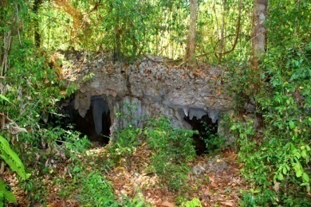
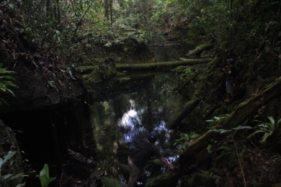
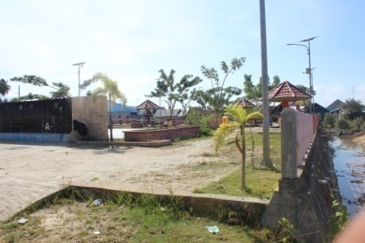
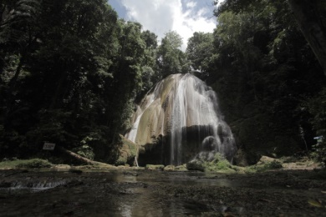
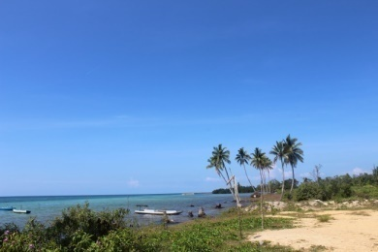

HALAMAN SAMPUL
REVISI RENCANA INDUK PENGEMBANGAN PARIWISATA DAERAH (RIPPDA)
KABUPATEN KONAWE KEPULAUAN
2018
LAPORAN AKHIR
(Final Report)

KEMENTERIAN RISET, TEKNOLOGI DAN PENDIDIKAN TINGGI
UNIVERSITAS HALU OLEO
Kampus Hijau Bumi Tridharma Anduonohu Jl. HEA. Mokodompit Kendari 93213
Telp. (0401)3194347-3198283, Fax: (0104) 3195287, Website: uho.ac.id

LEMBAR PENGESAHAN

1. | Judul Penelitian | : | Penyusunan Revisi Rencana Induk Pengembangan Pariwisata Daerah (RIPPDA) Kabupaten Konawe Kepulauan
2. | Lokasi | : | Kabupaten Konawe Kepulauan
3. | Ketua Tim
 | - Nama | : | Dr. Ir. LUKMAN YUNUS, M.Si
 | - NIP |  | 19660924 199203 1 002
 | - Perguruan Tinggi |  | Universitas Halu Oleo
 | - Bidang Keahlian |  | Ahli Perencanaan
 | - Alamat Kantor | : | Universitas Halu Oleo
4. | Anggota Tim | : | 4 Orang
 | - Dr. Sujono, SE., M.Si, Ahli Manajemen SDM
 | - Dr. Bakti, SE., M.Si. Ahli Ekonomi
 | - Sarlan Adijaya, S.Sos., M.Si., Ahli Sosial Budaya
 | - Handrawan, SH.,MH. Ahli Hukum
5. | Lembaga/Institusi Mitra
 | - Nama Lengkap | : | Dinas Pariwisata, Kepemudaan dan Olah Raga
 |  |  | Kabupaten Konawe Kepulauan
 | - Penanggung Jawab | : | Kuasa Pengguna Anggaran (KPA) Dinas Pariwisata, Kepemudaan Dan Olahraga Kab. Konawe Kepulauan
6. | Biaya yang diusulkan | : | Rp. 190.000.000 (Seratus Sembilan Puluh Juta Rupiah)
7 | Waktu Pelaksanaan | : | 30 Oktober 2018 – 18 Desember 2018

Kendari, Desember 2018

Mengetahui :  Ketua LPPM-UHO  Dr. La Aba, S.Si., M.Si  NIP. 19691231 199703 1 011 | Ketua Tim,  Dr. Ir. Lukman Yunus, M.Si.  NIP. 19660924 199203 1 002

KATA PENGANTAR
RIPPDA adalah sebuah produk yang di harapkan menjadi pedoman utama /acuan bagi pemangkukepentingan dalam pembangunan sektor pariwisata Kabupaten Konawe. Sehingga berbagai isu-isustrategis dan perkembangan aktual dapat terakomodasi secara terintegrasi dan sinergis. Lebih jauh lagi,RIPPDA ini dapat menjadi alat dalam mencapai kesejahteraan masyarakat secara berkelanjutan.
Penyusunan RIPPDA nantinya diharapkan Tersusunnya suatu konsep pengembangan kepariwisataan Kabupaten Konawe Kepulauan, yang dilandasi pendekatan perencanaan dan isu-isu strategis yang terkait dengan pengembangan pariwisata Sulawesi Tenggara,Teridentifikasinya kawasan wisata unggulan Kabupaten Konawe Kepulauan dan objek wisata unggulan kabupaten sesuai kriteria yang ditetapkan,Tersusunnya arah kebijakan dan strategi pengembangan kepariwisataan Kabupaten Konawe Kepulauan serta indikasi program pengembangan kepariwisataan di setiap kawasan wisata unggulan kabupaten.
Laporan Akhir ini merupakan tahap akhir dalam penyusunan Revisi RIPPDA Kabupaten Konawe Kepulauan. Semoga laporan Akhir ini dapat bermanfaat bagi semua pihak.

Langara,Desember 2018

Tim Penyusun

DAFTAR ISI

LEMBAR PENGESAHAN ii
KATA PENGANTAR ii
DAFTAR ISI iv
DAFTAR TABEL viii
DAFTAR GAMBAR x
BAB I. PENDAHULUAN I-1
1.1. Latar Belakang I-1
1.2. Maksud, Tujuan dan Sasaran I-2
1.3. Keluaran I-3
1.4. Ruang Lingkup I-3
1.4.1. Lingkup Wilayah I-3
1.4.2. Lingkup Materi I-3
1.4.3. Lingkup Kegiatan I-4
1.5. Metodologi I-4
1.5.1. Kerangka Pendekatan I-5
1.5.2. Tahapan Pelaksanaan Pekerjaan I-5
1.6. Sistematika Pelaporan I-6
BAB II. KEPARIWISATAAN KABUPATEN KONAWE KEPULAUAN DALAM KEBIJAKANPEMBANGUNAN KEPARIWISATAAN II-1
2.1. Kepariwisataan Kabupaten Konawe Kepulauan dalam Kebijakan Pembangunan Kepariwisataan Nasional II-1
2.1.1. Undang-undang Nomor 10 Tahun 2009 Tentang Kepariwisataan II-3
2.1.2. Undang-undang No 23 Tahun 2014 Tentang Pemerintahan Daerah II-5
2.1.3. Peraturan Presiden Nomor 64 Tahun 2014 Tentang Koordinasi Strategis Lintas Sektor Penyelenggaraan Kepariwisataan II-8
2.1.4. Peraturan Menteri Pariwisata Nomor 10 Tahun 2016 tentang Pedoman Penyusunan Rencana Induk Pembangunan Kepariwisataan Provinsi dan Kabupaten/Kota. II-9
2.2. Kepariwisataan Kabupaten Konawe Kepulauan dalam Kebijakan Pembangunan Kepariwisataan Provinsi Sulawesi Tenggara II-10
2.3. Kepariwisataan Kabupaten Konawe Kepulauan dalam Kebijakan dan Pembangunan Wilayah Provinsi Sulawesi Tenggara II-13
2.3.1 Visi dan Misi Pembangunan Pariwisata Sultra II-15
2.3.2 Tujuan, Kebijakan, Strategi dan Rencana Pembangunan Pariwisata Sultra II-16
2.3.3 Prinsip Pembangunan Pariwisata Sultra II-20
BAB III. KONDISI WILAYAH KABUPATEN KONKEP DALAM MENDUKUNG PEMBANGUNAN KEPARIWISATAAN III-1
3.1. Kondisi Fisik III-1
3.2. Sejarah Sebagai Potensi Pariwisata III-13
3.3. Kekayaan Ekologis Sebagai Potensi Pariwisata III-13
3.4. Kondisi Sosial Budaya Sebagai Potensi Pariwisata III-14
3.5. Perekonomian III-16
BAB IV. KABUPATEN KONKEP SEBAGAI DESTINASI PARIWISATA IV-1
4.1. Daya Tarik dan Sumber Daya Wisata IV-1
4.2. Fasilitas Pariwisata IV-18
4.3. Fasilitas Umum Pendukung Pariwisata IV-19
4.4. Aksesibilitas Pendukung Pariwisata IV-25
4.5. Prasarana Umum Pendukung Pariwisata IV-26
4.6. Penduduk Sebagai Potensi Sumber Daya Manusia Pariwisata IV-30
BAB V. INDUSTRI PARIWISATA V-1
5.1. Usaha Pariwisata V-1
5.2. Usaha Kecil dan Menengah Pendukung Pariwisata V-7
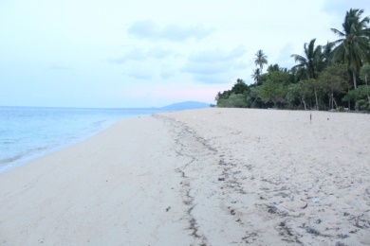
BAB VI. PASAR PARIWISATA DAN UPAYA PEMASARAN VI-1
6.1. Jumlah dan Perkembangan Pasar Wisatawan VI-1
6.2. Karakteristik Pasar Wisatawan VI-2
6.3. UpayaPemasaran yang Dilakukan Pemerintah Provinsi atau Kabupaten/Kota VI-2
BAB VII. KELEMBAGAAN KEPARIWISATAAN VII-1
7.1. Sumber Daya Manusia Pariwisata VII-1
7.2. Asosiasi Pariwisata VII-4
7.3. Kelembagaan Pemerintah Terkait Pariwisata VII-4
7.4. Kelembagaan Lain Terkait Pariwisata VII-7
BAB VIII. PRINSIP DAN KONSEP PEMBANGUNAN KEPARIWISATAAN VIII-1
8.1. Tantangan dan Isu Strategis Pembangunan Kepariwisataan VIII-1
8.1.1 Analisis Pengembangan Wilayah (SWOT) VIII-1
8.1.2 Masalah dan Isu Strategis Pembangunan Potensi Kepariwisataan VIII-4
8.2. Prinsip Pembangunan Kepariwisataan VIII-12
8.3. Visi VIII-17
8.4. Misi VIII-17
8.5. Tujuan VIII-18
BAB IX. KEBIJAKAN DAN STRATEGI PEMBANGUNAN KEPARIWISATAAN IX-1
9.1. Kebijakan Pembangunan Kepariwisataan IX-1
9.2. Strategi Pembangunan Kepariwisataan IX-3
9.2.1 Penentuan Kriteria dan Indikator dalam Pengembangan Pariwisata IX-3
9.2.2 Strategi Pengembangan Pariwisata Kabupaten Konawe Kepulauan IX-4
BAB X. PRINSIP DAN KONSEP PEMBANGUNAN KEPARIWISATAAN X-1
10.1. Rencana Struktur Perwilayahan Pariwisata X-1
10.1.1 Rencana Pusat-Pusat Kegiatan X-2
10.1.2 Rencana Sistem Jaringan Prasarana Utama X-6
10.1.3 Rencana Sistem Jaringan Prasarana Lainnya X-12
10.2. Rencana Kawasan Pengembangan Pariwisata dan Kawasan Strategis Pariwisata X-23
10.2.1 Rencana Pengembangan Pariwisata Kabupaten Konawe Kepulauan X-26
10.2.2 Rencana Zona Pengembangan Pariwisata X-34
BAB XI. PROGRAM DAN INDIKASI KEGIATAN PEMBANGUNAN KEPARIWISATAAN XI-1
11.1. Prioritas Program XI-1
11.1.1 Prioritas Program Penanganan XI-1
11.1.2 Prioritas Penangan Kawasan XI-2
11.1.3 Prioritas dan Pentahapan XI-2
11.2. Panduan Monitoring dan Evaluasi XI-15

DAFTAR TABEL
Tabel II-1 Pembagian Urusan Pemerintahan II-8
Tabel III-1 Luas Wilayah Menurut Kecamatan di Kabupaten Konawe Kepulauan, 2017 III-2
Tabel III-2 Jarak dari Ibukota Kecamatan ke Ibukota Kabupaten/Kota di Kabupaten Konawe Kepulauan (km), 2017 III-4
Tabel III-3 Tinggi Wilayah di Atas Permukaan Laut (DPL) Menurut Kecamatan di Kabupaten Konawe Kepulauan, 2017 III-4
Tabel III-4Jumlah Penduduk Menurut Jenis Kelamin di KabupatenKonawe Kepulauan, 2015-2017 III-9
Tabel III-5 Jumlah Peristiwa Bencana Alam Menurut Jenis Bencana dan Kecamatan di Kabupaten Konawe Kepulauan, 2017 III-10
Tabel III-6 Luas Lahan Sawah Dirinci Menurut Jenis Pengairan dan Kecamatan (Hektar) di Kabupaten Konawe Kepulauan, 2016 III-13
Tabel III-7 Luas Panen Tanaman Bahan Makanan menurut Jenis Tanaman di Kabupaten Konawe Kepulauan (Hektar), 2016 III-14
Tabel III-8 Luas Tanaman Perkebunan Menurut Kecamatan dan Jenis Tanaman di Kabupaten Konawe Kepulauan (hektar), 2016 III-14
Tabel III-9 Jumlah Fasilitas Pendidikan Menurut Kecamatan Kabupaten Konawe Kepulauan Tahun 2013 III-15
Tabel III-10 Jumlah Fasilitas Kesehatan di Kabupaten Konawe Kepulauan Menurut Kecamatan, 2017 III-15
Tabel III-11 Jumlah Tempat Peribadatan Menurut Kecamatan di Kabupaten Konawe Kepulauan, 2017 III-16
Tabel III-12 Realisasi PendapatanDaerah Kabupaten Konawe Kepulauan (Rupiah), 2017 III-16
Tabel III-13 Realisasi Pengeluaran Daerah di Kabupaten Konawe Kepulauan (Rupiah), 2017 III-17
Tabel III-14PDRB Kabupaten Konawe Berdasarkan Harga Konsta 2010 Kecamatan Kabupaten Konawe Kepulauan Tahun 2015-2017 III-18
Tabel IV-1 Jenis Dan Atraksi Pariwisata Kabupaten Konawe Kepulauan, 2018 IV-15
Tabel IV-2 Fasilitas Umum Pendukung Pariwisata Konawe Kepulauan IV-22
Tabel IV-3Aksesibilitas Ke Obyek Daya Tarik WisataKabupaten Konawe Kepulauan, 2018 IV-25
Tabel IV-4 Transportasi Obyek Wisata Kabupaten Konawe Kepulauan IV-27
Tabel IV-5 Pelayanan Wisata pada Obyek Wisata di Kabupaten Konawe Kepulauan IV-31
Tabel V-1Daftar Akomodasi Kabupaten Konawe Kepulauan, 2018 V-6
Tabel V-2Daftar Restoran Dan Rumah Makan Kabupaten Konawe Kepulauan, 2018 V-10
Tabel V-3Industri Di Kabupaten Konawe Kepulauan 2018 V-11
Tabel VI-1Pembangunan Kepariwisataan Kabupaten Konawe Kepulauan 2015-2020 VI-1
Tabel VIII-1 Matriks alternatif strategi pengelolaan dan pemanfaatan ruang Wilayah Kabupaten Konawe Kepulauan VIII-3
Tabel X-1 Rencana Pembagian Cluster Pariwisata Kabupaten Konawe X-35
Tabel XI-1Strategi, Rencana Dan Pentahapam Program Pengembangan Tata Ruang Kepariwisataan XI-4
Tabel XI-2 Strategi, Rencana Dan Pentahapan Program Pengembangan Sarana dan Prasarana Kepariwisataan XI-6
Tabel XI-3 Strategi, Rencana Dan Pentahapam Program Pengembangan Pasar Kepariwisataan XI-8
Tabel XI-4 Strategi, Rencana Dan Pentahapam Program Pengembangan Promosi Kepariwisataan XI-9
Tabel XI-5 Strategi, Rencana Dan Pentahapan Program Peningkatan Sumber Daya Manusia Dalam Pengembangan Pariwisata XI-10
Tabel XI-6 Strategi, Rencana Dan Pentahapan Program Pengembangan Kelembagaan Dan Pengelolaan XI-11
Tabel XI-7 Strategi, Rencana Dan Pentahapan Program Pengembangan Investasi XI-12

DAFTAR GAMBAR
Gambar II-1 Peta Daerah Aliran Sungai (DAS) II-12
Gambar III-1Persentase Luas Wilayah Kabupaten Konawe Kepulauan Menurut Kecamatan, 2017 III-2
Gambar III-2 Peta Administrasi Kabupaten Konawe Kepulauan III-3
Gambar III-3 Peta Topografi III-5
Gambar III-4 Peta Citra Kabupaten Konawe Kepulauan III-8
Gambar III-5Jumlah Penduduk Menurut Jenis Kelamin di KabupatenKonawe Kepulauan, 2015-2017 III-9
Gambar III-6 Peta Jumlah Penduduk III-11
Gambar III-7 Peta Kepadatan Penduduk III-12
Gambar IV-1Pasir Putih IV-2
Gambar IV-2 Pantai Kampa IV-3
Gambar IV-3Kampa dan Danau IV-3
Gambar IV-4 Air Terjun Ringkulele IV-4
Gambar IV-5 Taman Hiburan Langara IV-4
Gambar IV-6Terjun Lantambaga IV-5
Gambar IV-7 Pantai Lamongupa IV-5
Gambar IV-8 Areal Pengembangan Ikan Gugori IV-6
Gambar IV-9 Pantai Kampou Laut IV-6
Gambar IV-10Air Terjun Tumburano IV-7
Gambar IV-11 Goa Tiwolu/Goa Tengkorak IV-8
Gambar IV-12Pantai Icha IV-8
Gambar IV-13 Goa Moliuano IV-9
Gambar IV-14 Benteng Tansi IV-10
Gambar IV-15 Tanjung Baku-Baku IV-11
Gambar IV-16Air Panas Wungkolo IV-11
Gambar IV-17 Danau Tahi laro IV-12
Gambar IV-18 Taman Mangrove IV-12
Gambar IV-19 Pantai Sawa’ea IV-13
Gambar IV-20Pantai Polara IV-14
Gambar IV-21 Makam Kapita Samaga IV-14
Gambar IV-22Pantai Tengkera IV-15
Gambar IV-23 Sungai Mosolo IV-15
Gambar IV-24Peta Sebaran Lokasi Objek Wisata IV-17
Gambar IV-25 Fasilitas Gazebo di Wisata Kampung Watunitinapi IV-18
Gambar IV-26 Fasilitas WC di Wisata Bukit Permai IV-18
Gambar IV-27 Fasilitas MCK di Wisata Pantai Kampa IV-18
Gambar IV-28 Bank dan ATM di Kabupaten Konawe Kepulauan IV-19
Gambar IV-29 Kantor Pelayanan PLN Wawonii IV-19
Gambar IV-30 Jaringan Air Bersih di Desa Wawoone IV-20
Gambar IV-31 Kantor Pos Langara IV-20
Gambar IV-32 Puskesmas Langara di Wawonii Barat IV-21
Gambar IV-33 Rumah Sakit Umum Daerah (RSUD) Kabupaten Konawe Kepulauan IV-21
Gambar IV-34Rambu Penunjuk Jalan di Wawonii Selatan IV-25
Gambar IV-35 Pelabuhan Langara IV-27
Gambar V-1 Wisma Aulia V-4
Gambar V-2 Wisma Puncak V-4
Gambar V-3 Home Stay Desa Wawoone V-5
Gambar V-4 Hotel Wahala Langara V-5
Gambar V-5 Hotel Delta Residen V-5
Gambar V-6 Rumah Makan Aroma Lestari V-8
Gambar V-7 Rumah Makan Barokah Langara V-9
Gambar V-8 Rumah Makan Putri Saona V-9
Gambar V-9 Warung Kopi Simpang DW V-9
Gambar V-10 Rumah Makan Ogi’e V-9
Gambar VIII-1 Permasalahan dan Hambatan dalam Pengembangan Pariwisata di Kabupaten Konawe Kepulauan VIII-10
Gambar X-1 Peta Sistem Pusat Pelayanan X-5
Gambar X-2 Peta Rencana Sistem Transportasi Darat X-10
Gambar X-3 Peta Rencana Sistem Transportasi Laut X-11
Gambar X-4 Peta Rencana Jaringan Listrik Kabupaten Konawe Kepulauan X-13
Gambar X-5 Peta Rencana Jaringan Telekomunikasi Kabupaten Konawe Kepulauan X-15
Gambar X-6 Peta Daerah Irigasi Kabupaten Konawe Kepulauan X-18
Gambar X-7 Peta Rencana Jaringan Sumberdaya Air X-19
Gambar X-8 Peta Rencana Pengelolaan Air Limbah X-22
Gambar X-9 Peta Rencana Kawasan Strategis X-33
Gambar X-10 Peta Pembagian Zonasi X-36
Gambar X-11 Peta Destinasi Pariwisata Kabupaten Konawe Kepulauan X-37

PENDAHULUAN
Tahapan pendahuluan pada kajian pembahasan tersebut menyajikan latar belakang,maksud, tujuan, dan ruang lingkup, keluaran, metodologi, jangka waktu perencanaan dan sistematika pelaporan Rencana Induk Pengembangan Pariwisata Daerah (RIPPDA) Konawe Kepulauan dalam bentuk suatu dokumen yang baku yang akan menjadi rujukan dalam kebijakan pengembangan pariwisata di Konawe Kepulauan. Adapun kajian pembahasannya adalah sebagai berikut;

Latar Belakang
. Ketujukecamatantersebutadalah KecamatanWawoniiBarat,Wawonii Timur,Wawonii TimurLaut,WawoniiUtara,Wawonii Tenggara,WawoniiTengahdanWawoniiSelatan.Daerah iniolehmasyarakatasliWawoniidan masyarakatlainnyayangbelatarbelakangetnikTolaki,Buton,Muna,Menui,Bajo,BugisMakasardanlain-lain
Sebagaidaerahotonom baru,KabupatenKonaweKepulauanmemilikiimpian,harapandanspirit yangsangatbesaruntuk berbenahmengejarsegalaketertinggalanagardapatmensejajarkandiridengan DaerahlaindiSulawesiTenggarayangtelahlebihduluexistdengansegalaanasirpembagunannya. Secaraprospetif,harapan tersebutsangatmungkindapat dicapai,terutamakarena Kabupan Konawe Kepulauanmemilikipotensisumberdayaalamyangcukupmelimpahdansiap didayagunakansebagai sumber-sumberkemajuan pembagunan daerah dan ekonomimasyarakat.
Terkaitdengansektorpembagunanparawisatadaerah ,potensisumberdayaalam diKabupaten Konawe Kepulauanmenunjukan adanyaberagam potensikawasanyangantraktif(memilikidayatarik), nyaman(amenity)danaksesibleuntukdijadikankawasanwisataalam,diwilayahdaratan,maupun (lebih-lebih)diwilayahpesisir/pantaidan perairan laut.Potensitersebutdi terangitersebarpadahampir seluruhkecamatandipulauWawoniidenganaksesbilitasyang semakinharisemakinmudahseiring dengan gencarnya pembangunan infrastrukturwilah akhir-akhir ini, termasukpembangunanjalan lingkar.
Meskipundemikian,sebaransumberdayaalam yangmelimpah padasektorpariwisata tersebut tidak akanmemilikinilaipositifbagipembangunan daerahdanbagipeningkatankesejahtraansosial- ekonomimasyarakatKonaweKepulauanbilatakadaupaya-upayapra-kontruksipengembanganyanglogis,sistematisdankonprehensifuntuk menjadikannyasebagaipotensiwisata yang ‘hidup`.Secara konseptualupaya-upayakonstruksipengembanganpariwisatadaerahberawaldaripenguatankapasitas data dan informasi kepariwisataan yang kelak akan menjadi dasar bagi di lakukanya kegiatan perancangankebijakandanmodelpengembangan kawasanwisata.Ketersediaandata/informasiyang factual,falid dan reliable (handal) sangat menentukan arah kebijakan pengembangan kepariwisataan sebuah daerah dimasa-masa mendatang. Di lain pihak, sebuah kondisikepariwisataan daerah yanghandal dan prospektif, termasuk di Kabupaten Konawe Kepulauan tentunya, akan membuka akses bagi pencapaiantujuanpenyelenggaraankepariwisataan itusendirisebagaimanatermaktubdalam Undang- UndangNomor10 tahun 2009 tentang kepariwisataan, yaitu:
Meningkatkan pertumbuhanekonomi,
Meningkatkan kesejahteraan rakyat
Menghapuskemiskinan
Mengtasipengangguran,
Melestarikan alamlinkungan dansumberdaya,
Memajukan kebudayaan,
Mengangkatcitra bangsa,
Memupukrasa cinta tahahair,
Memperkukuh jatidiridan kesatuanbangsa,serta,
Mempereratparsahabatanantarbangsa.

Maksud, Tujuan dan Sasaran
MaksuddantujuanyanghendakdipakaidarikegiatanpenyusunanRevisi RIPPDAKonawe Kepulauan iniadalah:
- Untukmengidentifikasisebaranwilayahyangdipandangmemilikinilaiatraktif(dayatarik), amenitas(nyaman)danaksesible(kemudahanpencapaian)untukdijadikanpotensiwisatadi pulau wawonii;
- Untukmemperolehgambaran(data/informasi)dasar/awalmengenaikondisidankarakteristik ekosistem lingkungan, sosial budaya dan sosial ekonomi masyarakat serta faktor-faktor pendukung danpenghambatpadasebaranwilayahyang potensialuntuk dijadikankawasnWisata diPulauWawonii

Sasaran yangingin dicapaidarikegiataniniadalah:
- TersusunnyasuatukonseppengembangankepariwisataanKabupatenKonaweKepulauan,yang dilandasipendekatanperencanaandanisu-isustrategisyang terkaitdengan pengembangan pariwisata SulawesiTenggara,
- TeridentifikasinyakawasanwisataunggulanKabupatenKonaweKepulauandanobjekwisata unggulan kabupatensesuaikriteria yangditetapkan,
- Tersusunnya arahkebijakandanstrategipengembangankepariwisataanKabupatenKonawe Kepulauanserta indikasiprogram pengembangankepariwisataan disetiapkawasanwisata unggulan kabupaten.

Keluaran
Keluaran kegiatan penyusunan Revisi RIPPDAKonawe Kepulauan adalah Dokumen Rencana Induk Pembangunan Kepariwisataan Kabupaten Konawe Kepulauan yang terdiri dari Laporan Pendahuluan, Laporan Antara dan Laporan Akhir

Ruang Lingkup

Lingkup Wilayah
Lingkup wilayah kegiatan Penyusunan Revisi RIPPDAKonawe Kepulauanini adalah wilayah administratif Kabupaten Konawe Kepulauan yang terdiri dari tujuh kecamatan yaitu Kecamatan Wawonii Tenggara, Kecamatan Wawonii Timur, Kecamatan Wawonii Timur Laut, Kecamatan Wawonii Utara, Kecamatan WawoniiSelatan,Kecamatan Wawonii Tengah, dan Kecamatan WawoniiBarat. Penyusunan Ripparkab Konawe Kepulauan diarahkan kepada destinasi-destinasi potensial yang ada di wilayah Kabupaten Konawe Kepulauan dengan tetap memperhatikan keterkaitannya dengan kabupaten lain di dalam wilayah Provinsi Sulawesi Teggara, khususnya Kabupaten terdekat yang berada dalam wilayah Provinsi Sulawesi Teggara.

Lingkup Materi
Ruang lingkup substansi dalam kegiatan penyusunan Revisi RIPPDAKonawe Kepulauanini mengacu kepada Undang-Undang No. 10 Tahun 2009 tentang Kepariwisataan yang mencakup aspek-aspek :
- pembangunan destinasi pariwisata, meliputi:
- perwilayahan pembangunan destinasi pariwisata;
- pembangunan daya tarik wisata;
- pembangunan aksesibilitas pariwisata;
- pembangunan prasarana umum, fasilitas umum dan fasilitas pariwisata;
- pemberdayaan masyarakat di bidang pariwisata;
- pengembangan investasi pariwisata.
- pembangunan industri pariwisata, mencakup:
- penguatan struktur industri pariwisata;
- peningkatan daya saing produk pariwisata;
- pengembangan kemitraan usaha pariwisata;
- penciptaan kredibilitas bisnis; dan
- penerapan tanggung jawab terhadap lingkungan alam dan sosial budaya.
- pembangunan pemasaran pariwisata, mencakup:
- pengembangan pasar wisatawan;
- pengembangan citra pariwisata;
- pengembangan kemitraan pemasaran pariwisata;
- pengembangan promosi pariwisata.
- pembangunan kelembagaan kepariwisataan, mencakup:
- penguatan organisasi kepariwisataan;
- pembangunan SDM pariwisata; dan
- penyelenggaraan penelitian dan pengembangan.

Lingkup Kegiatan
PenyusunanRevisi RIPPDAKonawe Kepulauansecaraumummencakup uraiansistematis denganruanglingkup kegiatansebagaiberikut:
- Pertama,uraianpendahuluan,mencakupkajiantentangasal-usuldasarpemikiran,dasarhukum, maksud dan tujuan kebijakan danarah pengembangan, ruanglingkup dan manfaat;
- Kedua, uraian tujuan tentang tinjauan makro kepariwisataan, mencakup kajian teoritis dan konseptual tentang asas-asas, prinsip-prinsip,kebijakandanstrategispengembangandan pembangunan pariwisata daerah;
- Ketiga,uraiangambaranumumwilayahperencanaan,mencakupkajianempiriktentangpotensi wilayah, unit kawasandanobyekwisata alam, potensiobyekbudaya wisata, kondisisosial ekonomi,kondisisosialbudaya,isu-isustrategis,tercatatn tanganpenghambatanpengembangan pariwisata;
- Keempat,uraiantentangrencanaindukpengembanganpariwisatadaerahKabupatenKonawe Kepulauan,mencakuppaparan tentang rencanapengenanganwilayahpariwisataunitkawasan wisata,potensiobyek dandayapariwisatapengenbangandanpemanfaatanobyekwisatarencana pengembanganstrukturpelayananwisatadansistem transportasi.Pengolahankepariwisataan, rencanapengembangansumberdayamanusia,rencanapemberdayamasyarakat,serta rencana pelaksanaan, pengendaliandan penertiban.

Metodologi
Kabupaten Konawe Kepulauan merupakan salah satu destinasi pariwisata yang mulai berkembang pesat dan dikenal di Indonesia. Untuk mengendalikan dan mengarahkan perkembangan kepariwisataan yang sangat pesat, Kabupaten Konawe Kepulauan memerlukan dokumen rencana pembangunan kepariwisataan yang komprehensif dan mampu mendorong lebih optimal manfaat yang dapat diberikan dengan perkembangan pariwisata kepada daerah dan masyarakat, sekaligus mengantisipasi berbagaidampak negatif yang mungkin timbul. Pemerintah Kabupaten Kabupaten Konawe Kepulauan telah memiliki Rencana Induk Pengembangan Pariwisata (RIPPDA).
Agar arahan pembangunan kepariwisataan Kabupaten Konawe Kepulauan sesuai dengan dinamika perkembangan pariwisata yang terjadi, perlu dilakukan peninjauan ulang dan penyesuaian terhadap arahan pembangunan dalam RIPPDA Kabupaten Konawe Kepulauan. Produk rencana hasil revisiRIPPDA Kabupaten Konawe Kepulauan disebut Rencana Induk Pembangunan Kepariwisataan Kabupaten(RIPPAR-KAB) Konawe Kepulauan, yang akan memuat isu strategis, prinsip pembangunan, visi, misi, tujuan,kebijakan, strategi pembangunan kepariwisataan, rencana pengembangan perwilayahan pariwisata,dan indikasi program dan kegiatan pembangunan kepariwisataan.

Kerangka Pendekatan
Penyusunan RIPPAR-KABKonawe Kepulauan ini menggunakan pendekatan pengembangankawasan,pendekatan sumberdayamasyarakat, pendekatanekowisata,danpendekatan obserfasi.Penertian operasionalmasing-masingdaripendekatan tersebutdisajaikan secara singkatseperti berikutini:
- Pendekatankawasan,dimaksudkansebagaiserangkaianstrategidanpengembanganpariwisata yangdidasarkanpadapotensiwilayahdanunitkawasanwisataberikutsebagaikawasanobyek dandayatarik wisatayang terkandungdidalamnyadanmelakukanindikasidanpenyesuaian- peyesuaian sarana danprasarana tertentu berdasarkanpermintaan pasar;
- Pendekatanpemberdayaansumbermasyarakat,dimaksudkansebagaiserangkaianstartegis danprogram pariwisatayangdidasarkanpadaupayapelibatandanpenguataninesiatifdan partisipasimasyarakatdalammengembangkan potensipariwisata;
- Pendekatanekowisata,dimaksudkansebagaiserangkaianstrategidanprogrampengembangan obyekdandayatarikwisatayangdidasarkanpadapotensiekosistem alamtertentutanpameruba karakteristikdan sistemekologiyangterdpatdialamnya;
- Pendekatankonservasi,dimaksudkansebagaiserangkaianstrategidanprogrampengembangan obyekdandayatarikwisatakawasanobserfasidan(hutanlindung,suakamargasatwa,taman hutanrakyatdan hutannasional).

Tahapan Pelaksanaan Pekerjaan
- Tahapan Persiapan dan Survai Lapangan
Pada prinsipnya pekerjaan pengumpulan data secara umum akan meliputi kegiatan sebagaiberikut:
- TahapanPersiapan:kegiataninimeliputipersiapanadministrasidansurat-menyurat,perizinan, persiapan bahan dan peralatan;
- Koordinasidan konsultasike institusidanlembaga terkaitserta SKPDterkaitdengan kegiatanini;
- Mobilisasitenagaahlidantenagapendukung :kegiataninidiawalidenganrekruitmentenagaahli yangdiperlukansesuaiusulantekniskegiatan,selanjutnyatenagaahliakanmelakukanoverviewlapangan guna mendapatkan pemahaman awal tentanglokasikegiatan;
- Tahapan Persiapan suvei
- Studidokumentatif(Desk-study),dilakukandengancaramengumpulkan, menela/ mempelajaridanmemberiinterpretasi pada naskah-naskahatau dokumen-dokumenresmi milik pemerintah daerah, kecamatan,desa/kelurahan dan/ataupihak lainyang dipandang relevan dan karenanya mampu memberikan gambaranlangsungmaupun tidaklangsung terhadap kondisiobyekpenelitian yangdimaksud dalamstudyini;
- Survey lapangan (site-survey), di lakukan dengan menggunakan teknis observasi dan wawancara(interviews). Teknik obbservasidi lakukandengancaramelihatdan melakukan pencatatan langsungterhadapfakta-faktaempirik di lapanganterkaitwilayah,unitkawasan, objekdandayatarikwisatadi Konawekepulauan.Sedangkanwawancaradengankondisi fasilitas infrastrukturfisik sertagambarfaktualmengenaikondisisosialekonomimasyarakat dilokasistudy.Sedangkanteknik wawancaradilakukandengancaramelakukantanya jawab secara langsung dan terstruktur dengan para informan yang terdiri dari para pengambilkebijakan(decisionmaker)ditingkateksekutifdanlegislatifdaerah Kabupaten Konawe Kepulauan,aparatpemerintah kecamatandandesa/kelurahan)sertatokoh-tokoh masyarakatyang dianggapbanyak mengetahuiseluk beluk potensiwilayah,unitkawasan serta objrkdan daya tarikwisata diKonawe Kepulauan.

- Tahapan Analisis dan Penyajian Data
Pengolahan datahasil study dilakukandenganmengunakanteknisdeskriptif kualitatifmelalui proses-proseskategorisasi, klasifikasidan tabulasimanual. Datayang telahdiolahselanjutnyadianalisis denganteknik analisisisi(contentanalysis)yaknidengancaramenggambarkanmemberikaninterpretasi deskriptifpadafakta-faktahistorik danempirikmelaluikajianinter-lelasifungsionaldanteoritik antar beragan anasirkontekstualyangdi temukan dalamkegiatan/proyekini.
Penyajian datadilakukandenganmetodedeskriptif berdasarkantradisipenulisanilmiapopuler yang disesuaikan dengan tradisipenyusunan naskah-naskah kebijakan resmipemerintah. Materimuatan sajian diupayakan bersifatSMART(Specifik,measurable realistic andtime-bounded)

Sistematika Pelaporan
Sistematikapelaporandalam laporaninidisajikandalam 11(Sebelas)babyang keseluruhannyamerupakansuatu rangkaianproses yang disajikandenganstruktur bahasan,sebagai berikut:
Bab I Pendahuluan
merupakanbabawaldarilaporaniniyang berisikan latar belakang,maksud, tujuan, dan ruang lingkup, keluaran, metodologi, jangka waktu perencanaan dan sistematika pelaporan.

Bab II Kepariwisataan Kabupaten Konawe Kepulauan Dalam Kebijakan Pembangunan Kepariwisataan
berisi mengenai amanat penyusunan Rencana induk Pembangunan Kepariwisataan didaerahtermasuk diantaranya kepariwisataan Kabupaten Konawe Kepulauan dalam kebijakan pembangunan kepariwisataan nasional, kepariwisataan Kabupaten Konawe Kepulauan dalam kebijakan pembangunan kepariwisataan Provinsi Sulawesi Tenggara dan kepariwisataan Kabupaten Konawe Kepulauan dalam kebijakan dan pembangunan wilayah Provinsi Sulawesi Tenggara.

BabIII Kondisi Wilayah Kabupaten Konawe Kepulauan Dalam Mendukung Pembangunan Kepariwisataan
menguraikan tentang kondisi umum KabupatenKonawe Kepulauan dalam mendukung pembangunan kepariwisataan. Bab ini berisikan kondisi fisik, sejarah sebagai potensi pariwisata, kekayaan ekologis sebagai potensi pariwisata, kondisi sosial budaya sebagai potensi pariwisata dan perekonomian.

Bab IV Kabupaten Konkep Sebagai Destinasi Pariwisata
Bab ini berisikan tentang daya tarik dan sumber daya wisata, fasilitas pariwisata, fasilitas umum pendukung pariwisata, aksesibilitas pendukung pariwisata, prasarana umum pendukung pariwisata, penduduk sebagai potensi sumber daya manusia pariwisata.

Bab V Industri Pariwisata
Bab iniberisikan mengenaiusaha pariwisata, usaha kecil dan menengah pendukung pariwisata.

Bab VI Pasar Pariwisata Dan Upaya Pemasaran
Bab iniberisikan mengenaijumlah dan perkembangan pasar wisatawan, karakteristik pasar wisatawan, upaya pemasaran yang dilakukan pemerintah provinsi atau kabupaten/kota.

Bab VII Kelembagaan Kepariwisataan
Bab iniberisikan mengenaisumber daya manusia pariwisata, asosiasi pariwisata, kelembagaan pemerintah terkait pariwisata dan kelembagaan lain terkait pariwisata.

Bab VIII Prinsip Dan Konsep Pembangunan Kepariwisataan
Bab iniberisikan mengenaitantangan dan isu strategis pembangunan kepariwisataan, prinsip pembangunan kepariwisataan, konsep pembangunan kepariwisataan, visi, misi dan tujuan

Bab IX Kebijakan Dan Strategi Pembangunan Kepariwisataan
Bab iniberisikan mengenaikebijakan pembangunan kepariwisataan dan strategi pembangunan kepariwisataan.

Bab X Rencana Pengembangan Perwilayahan Pariwisata
Bab iniberisikan mengenairencana struktur perwilayahan pariwisata dan rencana kawasan pengembangan pariwisata dan kawasan strategis pariwisata.

Bab XI Program Dan Indikasi Kegiatan Pembangunan Kepariwisataan
Bab iniberisikan mengenaiprogram-program pariwisata Kabupaten Konawe Kepulauan yang didalmnya termuat rencana dan strategi kepariwasaan serta instansi terkait yang bertanggung jawab menanganinya.

KEPARIWISATAAN KABUPATEN KONAWE KEPULAUAN DALAM KEBIJAKANPEMBANGUNAN KEPARIWISATAAN
Kepariwisataan kabupaten Konawe Kepulauan dalam kebijakan pembangunan kepariwisataandalam laporanini membahas tentang kepariwisataan Kabupaten Konawe Kepulauan dalam kebijakan pembangunan kepariwisataan nasional, kepariwisataan Kabupaten Konawe Kepulauan dalam kebijakan pembangunan kepariwisataan Provinsi Sulawesi Tenggara dan kepariwisataan Kabupaten Konawe Kepulauan dalam kebijakan dan pembangunan wilayah Provinsi Sulawesi Tenggara.

Kepariwisataan Kabupaten Konawe Kepulauan dalam Kebijakan Pembangunan Kepariwisataan Nasional
Arahan pembangunan nasional Indonesia ditekankan pada pembangunan ekonomi dan pembangunan sosial. Pembangunan di sektor yang lain pada dasarnya merupakan penunjang bagi peningkatan perekonomian nasional dan peningkatan kondisi sosial masyarakat. Di bidang fisik, pembangunan fisik pada dasarnya merupakan penunjang dari arahan kedua pembangunan yang telah disebutkan yaitu pertumbuhan ekonomi dan sosial. Dengan kata lain untuk tercapainya arahan kebijaksanaan pembangunan sosial dan ekonomi perlu adanya pembangunan fisik.
Berdasarkan hal tesebut maka pembangunan fisik perlu diarahkan untuk mencapaitujuan tersebut. Arahan pembangunan fisik nasional pada dasarnya ditekankan pada pembangunan fisik yang bersifat spasial/keruangan. Strategi nasional pengembangan pola tata ruang akan dikembangkan melalui pendekatan wilayah dengan memperhatikan sifat lingkungan alam dan lingkungan sosial di masing-masing daerah. Rencana Tata Ruang daerah yang disusun atas dasar strategi tersebut akan memegang peranan yang penting dalam koordinasi pembangunan di daerah, sehingga perlu dimantapkan dan disempurnakan serta selalu diikuti ketentuan-ketentuannya. Perencanaan tata ruang sendiri dilaksanakan dalam beberapa tingkatan sesuai dengan lingkup wilayah dan kedalaman tinjauan pemanfaatan ruang. Pada tingkat tertinggi perencanaan tata ruang dilakukan dalam ruang lingkup nasional atas dasar tinjauan pemanfaatan ruang secara makro. Hasilnya diwujudkan dalam bentuk Rencana Tata Ruang Wilayah Propinsi yang selanjutnya diwujudkan lagi dalam lingkup wilayah yang lebih kecil hingga ke dalam ruang lingkup kawasan.
Penataanruangwilayah nasional bertujuan untuk mewujudkan
- Ruang wilayah nasional yang aman, nyaman, produktif dan berkelanjutan;
- Keharmonisanantara lingkunganalam danlingkunganbuatan;
- Keterpaduan perencanaan tata ruang wilayah nasional, provinsi, dankabupaten/kota;
- Keterpaduan pemanfaatan ruang darat, ruang laut, dan ruang udara, termasuk ruang di dalam bumi dalam kerangka Negara Kesatuan Republik Indonesia;
- Keterpaduan pengendalian pemanfaatan ruang wilayah nasional, provinsi, dankabupaten/kotadalam rangka pelindunganfungsiruangdan pencegahandampaknegatifterhadaplingkunganakibat pemanfaatan ruang;
- Pemanfaatansumberdayaalamsecaraberkelanjutanbagipeningkatan kesejahteraan masyarakat;
- Keseimbangan dankeserasianperkembanganantarwilayah;
- Keseimbangan dankeserasian kegiatan antarsektor; dan
- Pertahanandankeamanan negara yang dinamis sertaintegrasinasional.
RTRWNmenjadi pedomanuntuk:
- penyusunan rencanapembangunan jangka panjangnasional;
- penyusunan rencanapembangunan jangka menengah nasional;
- pemanfaatan ruang dan pengendalian pemanfaatan ruang di wilayah nasional;
- pewujudanketerpaduan,keterkaitan,dankeseimbanganperkembangan antarwilayah provinsi,serta keserasian antarsektor;
- penetapanlokasidanfungsi ruanguntukinvestasi;
- penataan ruang kawasan strategis nasional; dan
- penataan ruang wilayah provinsi dankabupaten/kota.
Pembangunan kepariwisataan Kabupaten Konawe Kepulauan merupakan bagian dari kebijakan pembangunan kepariwisataan nasional. Kebijakan-kebijakan nasional yang mengarahkan pembangunan kepariwisataan Kabupaten Konawe Kepulauan untuk mendukung pembangunan kepariwisataan nasional terdapat pada:
- Peraturan Pemerintah No. 26 Tahun 2008 tentang Rencana Tata Ruang Wilayah Nasional;
- Peraturan Pemerintah No. 50 Tahun 2011 tentang Rencana Induk Pembangunan Kepariwisataan Nasional Tahun 2010-2025;
Salahsatukebijakanpenting dalamkeparawisataan diIndonesiayaitudengantersusunnya RencanaInduk Pembangunan KepariwisataanNasionalyang selanjutnyadisebutdenganRIPPARNAS. RIPPARNAS adalah dokumen perencanaanpembangunan kepariwisataannasional untukperiode 15 (limabelas)tahunterhitung sejak tahun2010sampaidengantahun2025.SelanjutnyaRipparnasmenjadi acuanbagiPemerintahdaerahdalam mengembangkansektorpariwisatadidaerahnyadengan membuat RencanaInduk PembangunanKepariwisataanDaerah(Ripparda).RipparnasyangmengacupadaUU Nomor10/2009 tentangKepariwisataan telah dikeluarkan dalambentukPeraturan Pemerintah (PP)No.50Tahun 2011
DalamRipparnas Pemerintah akan mengembangkan 50 destinasi pariwisata nasionalsampai dengan2025.Sebanyak50destinasiitu terbagidalam 88kawasanstrategispariwisatanasionaldan222 kawasan pengembangan pariwisata nasionalyangdinilaipotensial.

Undang-undang Nomor 10 Tahun 2009 Tentang Kepariwisataan
Kecenderungan perkembangankepariwisataan duniadari tahun ke tahun menunjukkan perkembangan yang sangat pesat. Hal itu disebabkan, antara lain, oleh perubahan struktur sosial ekonomi negara di dunia dan semakin banyak orang yang memiliki pendapatan lebih yang semakin tinggi. Selain itu, kepariwisataan telah berkembang menjadi suatu fenomena global, menjadi kebutuhan dasar, serta menjadi bagian dari hak asasi manusia yang harus dihormati dan dilindungi. Pemerintah dan Pemerintah Daerah, dunia usaha pariwisata, dan masyarakat berkewajiban untuk dapat menjamin agar berwisata sebagai hak setiap orang dapat ditegakkan sehingga mendukung tercapainya peningkatan harkat dan martabat manusia, peningkatan kesejahteraan, serta persahabatan antarbangsa dalam rangka mewujudkan perdamaian dunia.
Dalam menghadapi perubahan global dan penguatan hak pribadi masyarakat untuk menikmati waktu luang dengan berwisata, perlu dilakukan pembangunan kepariwisataan yang bertumpu pada keanekaragaman, keunikan, dan kekhasan bangsa dengan tetap menempatkan kebhinekaan sebagai suatu yang hakiki dalam bingkai Negara Kesatuan Republik Indonesia.
Selain itu, pembangunan kepariwisataan harus tetap memperhatikan jumlah penduduk. Jumlah penduduk akan menjadi salah satu modal utama dalam pembangunan kepariwisataan pada masa sekarang dan yang akan datang karena memiliki fungsi ganda, di samping sebagai aset sumber daya manusia, juga berfungsi sebagai sumber potensi wisatawan nusantara.Dengan demikian, pembangunan kepariwisataan dapat dijadikan sarana untuk menciptakan kesadaran akan identitas nasional dan kebersamaan dalam keragaman. Pembangunan kepariwisataan dikembangkan dengan pendekatan pertumbuhan dan pemerataan ekonomi untuk kesejahteraan rakyat dan pembangunan yang berorientasi pada pengembangan wilayah, bertumpu kepada masyarakat, dan bersifat memberdayakan masyarakat yang mencakupi berbagai aspek, seperti sumber daya manusia, pemasaran, destinasi, ilmu pengetahuan dan teknologi, keterkaitan lintas sektor, kerja sama antarnegara, pemberdayaan usaha kecil, serta tanggung jawab dalam pemanfaatan sumber kekayaan alam dan budaya.
Dalam pelaksanaannya, pembangunan kepariwisataan sebagaimana diatur dalam Undang-Undang Nomor 9 Tahun 1990 tentang Kepariwisataan masih menitikberatkan pada usaha pariwisata. Oleh karena itu, sebagai salah satu syarat untuk menciptakan iklim yang kondusif dalam pembangunan kepariwisataan yang bersifat menyeluruh dalam rangka menjawab tuntutan zaman akibat perubahan lingkungan strategis, baik eksternal maupun internal, perlu mengganti Undang-Undang Nomor 9 Tahun 1990 dengan undang-undang yang baru yaitu Undang-Undang Nomor 10 Tahun 2009.
Materi yang diatur dalam Undang-Undang ini meliputi, antara lain hak dan kewajiban masyarakat, wisatawan, pelaku usaha, Pemerintah dan Pemerintah Daerah, pembangunan kepariwisataan yang komprehensif dan berkelanjutan, koordinasi lintas sektor, pengaturan kawasan strategis, pemberdayaan usaha mikro, kecil, dan menengah di dalam dan di sekitar destinasi pariwisata, badan promosi pariwisata, asosiasi kepariwisataan, standardisasi usaha, dan kompetensi pekerja pariwisata, serta pemberdayaan pekerja pariwisata melalui pelatihan sumber daya manusia.Pada bagian pembukaan Undang-Undang Nomor 10 Tahun 2009, disebutkan bahwa pembangunan kepariwisataan diperlukan untuk mendorong pemerataan kesempatan berusaha dan memperoleh manfaat serta mampu menghadapi tantangan perubahan kehidupan lokal, nasional, dan global. Lebih lanjut dalam Pasal 4, penyelenggaraan kepariwisataan memiliki tujuan sebagai berikut:
- Meningkatkan pertumbuhan ekonomi;
- Meningkatkan kesejahteraan rakyat;
- Menghapus kemiskinan;
- Mengatasi pengangguran;
- Melestarikan alam, lingkungan, dan sumber daya;
- Memajukan kebudayaan;
- Mengangkat citra bangsa;
- Memupuk rasa cinta tanah air;
- Memperkukuh jati diri dan kesatuan bangsa; dan
- Mempererat persahabatan antarbangsa.

Pada Bab IV Pasal 6, pembangunan kepariwisataan diwujudkan melalui pelaksanaan rencana pembangunan kepariwisataan dengan memperhatikan keanekaragaman, keunikan, dan kekhasan budaya dan alam, serta kebutuhan manusia untuk berwisata. Kemudian dalam Pasal 7, pembangunan kepariwisataan meliputi: industri pariwisata, destinasi pariwisata, pemasaran, dan kelembagaan kepariwisataan.Pendelegasian pengaturan ke Peraturan Daerah (Perda), dapat ditemukan dalam Pasal-Pasal sebagai berikut:
Pasal 8 sebagai berikut:
- Pembangunan kepariwisataan dilakukan berdasarkan rencana induk pembangunan kepariwisataan yang terdiri atas rencana induk pembangunan kepariwisataan nasional, rencana induk pembangunan kepariwisataan provinsi, dan rencana induk pembangunan kepariwisataan kabupaten/kota.
- Pembangunan kepariwisataan sebagaimana dimaksud pada ayat (1) merupakan bagian integral dari rencana pembangunan jangka panjang nasional.
Pasal 9 ayat (3) sebagai berikut:
Rencana indukpembangunankepariwisataankabupaten/kota sebagaimana dimaksud dalam Pasal 8 ayat (1) diatur dengan Peraturan Daerah kabupaten/kota.

Selanjutnya kewajiban Pemerintah Daerah ditemukan dalam Ketentuan Bab VII Pasal 23 ayat (1) sebagai berikut:
Pemerintah dan Pemerintah Daerah berkewajiban:
- Menyediakan informasi kepariwisataan, perlindungan hukum, serta keamanan dan keselamatan kepada wisatawan;
- Menciptakan iklim yang kondusif untuk perkembangan usaha pariwisata yang meliputi terbukanya kesempatan yang sama dalam berusaha, memfasilitasi, dan memberikan kepastian hukum;
- Memelihara, mengembangkan, dan melestarikan aset nasional yang menjadi daya tarik wisata dan aset potensial yang belum tergali; dan
- Mengawasi dan mengendalikan kegiatan kepariwisataan dalam rangka mencegah dan menanggulangi berbagai dampak negatif bagi masyarakat luas.

Lanjut, Ketentuan Bab VIII Pasal 30 sebagai berikut:
Pemerintah kabupaten/kota berwenang:
- Menyusun dan menetapkan rencana induk pembangunan kepariwisataan kabupaten/ kota;
- Menetapkan destinasi pariwisata kabupaten/kota;
- Menetapkan daya tarik wisata kabupaten/kota;
- Melaksanakan pendaftaran, pencatatan, dan pendataan pendaftaran usaha pariwisata;
- Mengatur penyelenggaraan dan pengelolaan kepariwisataan di wilayahnya; memfasilitasi dan melakukan promosi destinasi pariwisata dan produk pariwisata yang berada di wilayahnya;
- Memfasilitasi pengembangan daya tarik wisata baru;
- Menyelenggarakan pelatihan dan penelitian kepariwisataan dalam lingkup kabupaten/kota;
- Memelihara dan melestarikan daya tarik wisata yang berada di wilayahnya;
- Menyelenggarakan bimbingan masyarakat sadar wisata; dan
- Mengalokasikan anggaran kepariwisataan.

Secara sosiologis, pembangunan kepariwisataan merupakan bagian integral dari pembangunan nasional yang dilakukan secara sistematis, terencana, terpadu, berkelanjutan, dan bertanggung jawab dengan tetap memberikan perlindungan terhadap nilai-nilai agama, budaya yang hidup dalam masyarakat, kelestarian dan mutu lingkungan hidup, serta kepentingan nasional.

Undang-undang No 23 Tahun 2014 Tentang Pemerintahan Daerah
Berdasarkan perspektif kedudukan negara sebagai suatu organisasi kekuasaan yang menuntut perlunya pembagian fungsi-fungsi pemerintahan ke dalam berbagai organ pemerintahan, serta perspektif mengenai eksistensi daerah (pemerintahan daerah) dalam konteks negara kesatuan, maka tanggung-jawab Negara terhadap urusan pembangunan pariwisata, tidak sepenuhnya berada pada pemerintah pusat, tetapi juga diserahkan kepada daerah.
UUD Negara RI Tahun 1945 tetah menggariskan tentang Pemerintahan Daerah, sebagaimana terdapat dalam ketentuan Pasal 18 ayat (1) dan (2) disebutkan:
- Negara Kesatuan Republik Indonesia dibagi atas daerah-daerah provinsi dan daerah provinsi itu dibagi atas kabupaten dan kota, yang tiap-tiap provinsi, kabupaten, dan kota itu mempunyai pemerintahan daerah yang diatur dengan undang-undang.
- Pemerintahan daerah propinsi, daerah kabupaten, dan kota mengatur dan mengurus sendiri urusan pemerintahan menurut asas otonomi dan tugas pembantuan.
Ketentuan Pasal 18 UUD Tahun 1945 di atas telah dijabarkan lewat Undang-Undang Nomor 23 Tahun 2014 tentang Pemerintahan Daerah sebagaimana telah diubah terakhir kali dengan Undang-Undang Nomor 9 Tahun 2015 tentang Perubahan Kedua atas Undang-Undang Nomor 23 Tahun 2014 tentang Pemerintahan Daerah (UU Pemda). Selanjutnya Daerah memiliki kewenangan dalam membentuk dan menetapkan Perda sebagai disebutkan dalam pasal-pasal berikut ini.
Pasal 65 ayat (2) huruf b UU Pemda menyebutkan:
“Kepala Daerah mempunyai tugas dan wewenang menetapkan Perda yang telah mendapat persetujuan bersama DPRD.”
Pasal 154 ayat (1) huruf a UU Pemda menyebutkan:
“DPRD mempunyai tugas dan wewenang membentuk Perda Kabupaten/Kota bersama bupati/wali kota.”
Pasal 242 ayat (1) UU Pemda menyebutkan:
“Rancangan Perda yang telah disetujui bersama oleh DPRD dan kepala Daerah disampaikan oleh pimpinan DPRD kepada kepala daerah untuk ditetapkan menjadi Perda.”
Pasal 236 ayat (2) UU Pemda menyebutkan:
“Perda dibentuk oleh DPRD dengan persetujuan bersama kepala Daerah.”

Undang-Undang Nomor 23 Tahun 2014 ini merupakan dasar pembagian dan distribusi kewenangan dari pemerintah pusat kepada pemerintah daerah. Pemerintah Daerah diberi kewenangan luas untuk mengatur rumah tangga pemerintahan daerahnya sesuai dengan karakteristik dan potensi daerah berdasarkan peraturan perundang-undangan. Diharapkan dengan adanya otonomi daerah, kinerja pemerintah pusat tidak terlalu terbebani dengan kondisi daerah. Kemudian pemerintah daerah dapat leluasa di dalam menyelenggarakan pemerintahan dan memajukan daerah sesuai dengan potensi daerah dan aspirasi masyarakat.
Sebagaimana halnya dengan pembangunan kepariwisataan di daerah yang mana merupakan urusan dan kewenangan dari pemerintah daerah yang dilaksanakan secara terintegrasi dengan pembangunan kepariwisataan tingkat nasional dan provinsi. Sementara Pemerintah hanya menjadi fasilitator, koordinator, dan dinamisator atas kebijakan yang dilaksanakan pemerintah daerah dalam upaya pembangunan kepariwisataan. Jadi pembangunan kepariwisataan di daerah dilakukan berdasarkan kemampuan sumber daya manusia dan tingkat potensi daerah dalam mengelolanya.

Sehingga setiap kebijakan tentang pembangunan kepariwisataan antara daerah satu dengan yang lain bisa dipastikan berbeda karena bergantung dengan kondisi keragaman daerah, potensi daerah, dan tingkat partisipasi masyarakat dalam pembangunan kepariwisataan.Sebagai Daerah Otonomi, Pemerintah Kabupaten Konawe Kepulauan berwenang mengatur urusan pemerintahan atas prakarsa sendiri atau berdasarkan aspirasi masyarakat seperti yang telah ditetapkan. Dalam Bab IV mengenai urusan pemerintahan, pada Pasal 9 UU Pemda, dikemukakan bahwa urusan pemerintahan terdiri atas:
- Urusan pemerintahan absolut, merupakan urusan pemerintahan yang sepenuhnya menjadi kewenangan Pemerintah Pusat
- Urusan pemerintahan konkuren, merupakan urusan pemerintahan yang dibagi antara Pemerintah Pusat dan Daerah provinsi dan Daerah kabupaten/kota.
- Urusan pemerintahan umum, merupakan urusan pemerintahan yang menjadi kewenangan Presiden sebagai kepala pemerintahan.

Pada Pasal 11 dan 12, dijabarkan lebih rinci mengenai urusan pemerintahan konkuren, bahwa urusan pemerintahan yang menjadi kewenangan pemerintahan daerah terdiri atas:
- Urusan pemerintahan wajib berkaitan dengan pelayanan dasar (pendidikan, kesehatan, pekerjaan umum dan penataan ruang, perumahan rakyat dan kawasan permukiman, ketenteraman, ketertiban umum, dan pelindungan masyarakat; dan sosial). Adapun urusan pemerintahan wajib yang tidak berkaitan dengan pelayanan dasar (tenaga kerja, pemberdayaan perempuan, pangan, pertanahan, lingkungan hidup,administrasi kependudukan, pemberdayaan masyarakat dan Desa; pengendalian penduduk dan keluarga berencana; perhubungan; komunikasi dan informatika; koperasi, usaha kecil, dan menengah; penanaman modal; kepemudaan dan olah raga; statistik; persandian; kebudayaan; perpustakaan; dan kearsipan)
- Urusan pemerintahan pilihan, meliputi kelautan dan perikanan, pariwisata, pertanian, kehutanan, energi dan sumber daya mineral, perdagangan, perindustrian, dan transmigrasi.

Dari pernyataan di atas, jelas bahwa Ripparkab ini merupakan salah satu pelaksanaan urusan pemerintahan pilihan, yang dalam lampiran Undang-Undang Nomor 23 tahun 2014 dapat ditelusuri pembagian urusan pemerintahan antara pemerintah pusat, pemerintah daerah provinsi, dan pemerintah daerah kabupaten/kota.

Tabel II-1 Pembagian Urusan Pemerintahan
No | Sub Urusan | Pemerintah Pusat | Daerah Provinsi | DaerahKabupaten/Kota
Urusan Pemerintahan Bidang Pariwisata
1 | Destinasi Pariwisata | - Penetapan daya tarik wisata, kawasan strategis pariwisata, dan destinasi pariwisata.  - Pengelolaan daya tarik wisata nasional.  - Pengelolaan kawasan strategis pariwisata nasional.  - Pengelolaan destinasi  pariwisata nasional.  - Penetapan tanda daftar usaha Pariwisata lintas Daerah provinsi. | - Pengelolaan daya tarik wisata provinsi.  - Pengelolaan kawasan strategis pariwisata provinsi.  - Pengelolaan destinasi pariwisata provinsi.  - Penetapan tanda daftar usaha pariwisata lintas Daerah kabupaten/kota dalam 1 (satu) Daerah provinsi. | - Pengelolaan daya tarik wisata kabupaten/kota.  - Pengelolaan kawasan strategis  pariwisata kabupaten/kota.  - Pengelolaan destinasi pariwisata kabupaten/kota.  - Penetapan tanda daftar usaha pariwisata kabupaten/kota.
2 | Pemasaran Pariwisata | Pemasaran pariwisata dalam dan luar negeri daya tarik, destinasi dan kawasan strategis pariwisata nasional. | Pemasaranpariwisata  dalam dan luar negeri daya tarik, destinasi dan kawasan strategis pariwisata provinsi. | Pemasaran pariwisatadalam dan luar negeridayatarik,destinasidan kawasan strategispariwisata kabupaten/kota.
3 | Pengembangan Ekonomi Kreatif melaluiPemanfaatandanPerlindunganHak KekayaanIntelektual | Pengembangan ekonomi kreatif nasional yang  Ditetapkan dengan  kriteria. | Penyediaan sarana dan prasarana kota kreatif. | Penyediaan prasarana  (zonakreatif/ruangkreatif/kotakreatif)sebagai ruang berekspresi,berpromosi danberinteraksi bagi insankreatif di Daerahkabupaten/kota.
4 | Pengembangan Sumber Daya Pariwisata dan Ekonomi Kreatif | Pengembangan, penyelenggaraan dan peningkatan kapasitas sumber daya manusia pariwisata dan ekonomi kreatif tingkat ahli. | Pelaksana peningkatan  kapasitas sumber daya manusia pariwisata dan ekonomi kreatif tingkat lanjutan. | Pelaksanaan peningkatan  kapasitas sumber daya  manusia pariwisata  dan ekonomi kreatif  tingkat dasar.
Sumber: Lampiran UU No. 23 Tahun 2014 tentang Pemerintahan Daerah

Peraturan Presiden Nomor 64 Tahun 2014 Tentang Koordinasi Strategis Lintas Sektor Penyelenggaraan Kepariwisataan
Dalam Bab II Pasal 2 peraturan ini dikemukakan bahwa Pemerintah melakukan kooordinasi strategis lintas sektor pada tataran kebijakan, program, dan kegiatan dalam rangka meningkatkan penyelenggaraan kepariwisataan. Untuk kelancaran pelaksanaan koordinasi strategis lintas sektor tersebut, maka dibentuklah Tim Koordinasi Kepariwisataan yang beranggotakan beberapa menteri yaitu Menteri Luar Negeri, Menteri Dalam Negeri, Menteri Hukum dan HAM, Menteri Keuangan, Menteri Pendidikan dan Kebudayaan, Menteri Kesehatan, Menteri Pekerjaan Umum, Menteri Perhubungan, Menteri Kehutanan, Menteri Kelautan dan Perikanan, Menteri Komunikasi dan informatika, Kepala BKPM dan Kepala POLRI.
Tim ini berada di bawah dan bertanggungjawab kepada Presiden, dan memiliki tugas sebagai berikut:
- Mengoordinasikan kebijakan, program, dan kegiatan untuk mendukung kepariwisataan.
- Melakuan sinergi melalui sinkronisasi, harmonisasi dan integrasi program penyelengaraan kepariwisataan.
- Menetapkan langkah-langkah strategis untuk mengatasi hambatan-hambatan dalam pelaksanaan kepariwisataan.
- Mengoordinasikan perencanaan, pelaksanaan, pemantauan, dan evaluasi atas pelaksanaan kepariwisataan.
Sementara itu, mekanisme koordinasi strategis lintas sektor dilakukan berdasarkan prinsip:
- Saling menghormati dengan memperhatikan etika sesuai dengan bidang tugas
- Ketepatan dan kecepatan dalam pelaksanaan koordinasi, dan
- Kemitraan antar kementrian/lembaga
Dijelaskan juga bahwa hubungan kerja Tim Koordinasi Kepariwisataan bersifat koordinatif dan konsultatif dalam rangka sinkronisasi, harmonisasi, dan integrasi kebijakan dan program masing-masing kementrian/lembaga dalam penyelenggaraan kepariwisataan. Berbagai hal yang disebutkan di atas, sudah tentu dapat diwujudkan, tidak hanya pada tataran pemerintah pusat, namun juga pemerintah daerah, dalam hal ini Kabupaten Konawe Kepulauan Koordinasi lintas sektor menjadi penting, sebab menyangkut sinergisasi dan sinkronisasi pembangunan daerah Kabupaten Konawe KepulauanPariwisata tidak dapat berdiri sendiri, tapi harus disokong oleh sektor lainnya yang terkait.

Peraturan Menteri Pariwisata Nomor 10 Tahun 2016 tentang Pedoman Penyusunan Rencana Induk Pembangunan Kepariwisataan Provinsi dan Kabupaten/Kota.
Pembangunan kepariwisataan dikembangkan dengan pendekatan pertumbuhan dan pemerataan ekonomi untuk kesejahteraan rakyat dan pembangunan yang berorientasi pada pengembangan wilayah, bertumpu kepada masyarakat, dan bersifat memberdayakan masyarakat yang mencakupi berbagai aspek, seperti sumber daya manusia, pemasaran, destinasi, ilmu pengetahuan dan teknologi, keterkaitan lintas sektor, kerja-sama antar-negara, pemberdayaan usaha kecil, serta tanggung jawab dalam pemanfaatan sumber kekayaan alam dan budaya.Ketentuan Pasal 1 Peraturan Menteri Pariwisata Nomor 10 Tahun 2016 mengamanatkan sebagai berikut:

  - Pedoman Penyusunan Rencana Induk Pembangunan Kepariwisataan Provinsi dan Kabupaten/Kota meliputi:
- Landasan pembangunan kepariwisataan Indonesia;
- Muatan materi Rencana Induk Pembangunan Kepariwisataan Provinsi (RIPPAR-PROV) dan Rencana Induk Pembangunan Kepariwisataan Kabupaten/Kota (RIPPAR-KAB/KOTA);
- Proses penyusunan.
  - (2)Uraian Pedoman Penyusunan Rencana Induk Pembangunan Kepariwisataan Provinsi dan Kabupaten/Kota sebagaimana dimaksud pada ayat (1), tercantum dalam Lampiran yang merupakan bagian tidak terpisahkan dari Peraturan Menteri ini.
Disebutkan dalam Lampiran Peraturan Menteri ini, RIPPAR-PROV dan RIPPAR-KAB/KOTA adalah pedoman utama bagi perencanaan, pengelolaan, dan pengendalian pembangunan kepariwisataan di tingkat provinsi dan kabupaten/kota yang berisi visi, misi, tujuan, kebijakan, strategi, rencana, dan program yang perlu dilakukan oleh para pemangku kepentingan dalam pembangunan kepariwisataan.

Kepariwisataan Kabupaten Konawe Kepulauan dalam Kebijakan Pembangunan Kepariwisataan Provinsi Sulawesi Tenggara
Permasalahan utama dalam pembangunan kepariwisataan di Sulawesi Tenggara adalah pengembangan destinasi yang belum optimal terutama disebabkan oleh ketidaksiapan sarana, prasarana dan infrastruktur destinasi, terbatasnya promosi pariwisata dan belum adanya kalender wisata secara permanen serta rendahnya jumlah investasi di sektor pariwisata.
Kebijakan umum pembangunan daerah dilakukan melalui pendekatan pada 4 perspektif perumusan yakni :
- Kebijakan pada perspektif masyarakat/layananadalah kebijakan yang menguraikan tentang ketepatan segmen masyarakat yang akan dilayani, jenis kebutuhan, ragam aspirasi dan jenis layanan yang harus diberikan;
- Kebijakan pada perspektif proses internal adalah kebijakan yang menguraikan operasionalisasi birokrat dan lembaga pemerintahan dalam mendorong lahirnya inovasi untuk menciptakan nilai, pengembangan barang/jasa publik dan penyerahan sebagian pelayanan pada segmen masyarakat yang sesuai;
- Kebijakan pada perspektif kelembagaanadalah kebijakan yang menguraikan peningkatan upaya-upaya dalam menstimulasi kinerja masa depan di bidang investasi dan perbaikan sumber daya manusia, sistem dan pemanfaatan teknologi informasi bagi peningkatan kinerja operasional pemerintahan daerah; serta
- Kebijakan pada perspektif keuanganadalah kebijakan yang membuka ruang bagi terciptanya efektivitas alokasi anggaran, efisiensi belanja dan upaya-upaya untuk meningkatkan kapasitas keuangan daerah dalam mendukung strategi pembangunan daerah.
Dari uraian tersebut di atas, maka kebijakan umum pembangunan Kabupaten Konawe Kepulauan terutama akan diarahkan pada ketepatan segmen masyarakat yang akan dilayani, internalisasi kebijakan bagi aparat dan lembaga pemerintahan yang diharapkan mampu mendorong lahirnya inovasi dan nilai-nilai, pengembangan barang/jasa publik, penyerahan sebagian layanan pada segmen masyarakat yang sesuai,peningkatan kapasitas kelembagaan dan sumberdaya manusia,penguasaan sistem dan pemanfaatan teknologi informasi, peningkatan kinerja operasional pemerintahan dan keuangan daerah melalui efektivitas pengalokasian anggaran, efisiensi belanja serta meningkatkan kapasitas keuangan daerah dalam mendukung strategi pembangunan daerah. Secara detail, kebijakan umum pembangunan Kabupaten Konawe Kepulauan sesuai dengan pilihan strategi dalam rangka pencapaian sasaran pembangunan daerah
KebijakanRTRW SultraTerkaitWilayah KonaweKepulauanmeliputialokasi pusatkegiatan, pelabuhan,wilayahsungai,kawasanpertambangan,dankelautan dan perikanansebagaiberikut:
- Kawasan Langara diarahkan sebagai PKL (Pusat Kegiatan Lokal),sekaligus Ibukota Kabupaten
- Arahan pengembangan pelabuhan antarkabupaten, yaitu PelabuhanLangara
- Pelabuhan Langara danPelabuhan Munse menjadi Pelabuhan pengumpan
- Wilayah Sungai(WS)yangmeliputi:DASMongupa,DASMolua,DAS Boau, DASSilowo,DAS Hau, DASNoko,DASDianta, DASMunse,DASKokoa, DAS Polara,DASMasolo,DASPoo,DASNambojaya, DASRokoroko,DAS Roko, DASWoy,DASWoyAtas,DASWawosua,DASBobolio,DASSawaea, DAS WungkolodanDASPeapi.
- Kabupaten Konawe Kepulauan menjadi bagian dari Pusat Kawasan
- Industri Pertambangan(PKIP) Kabaena-Torobulu-Wawonii (KARONI).
- WilayahKabupaten KonaweKepulauanmenjadisalahsatuKawasan strategis kelautan dan perikanan.

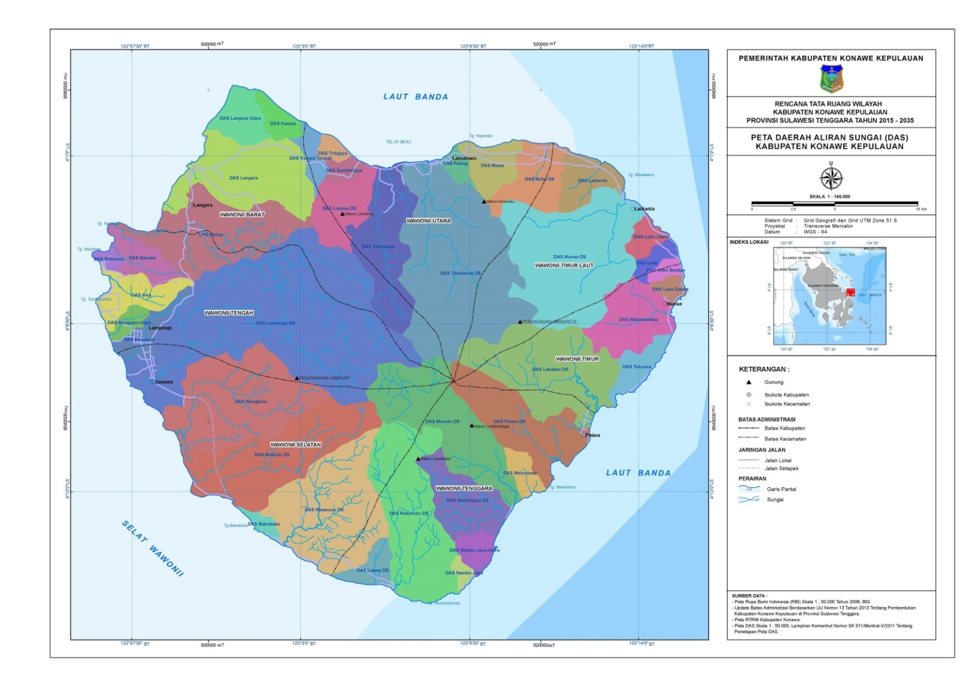
Gambar II-1 Peta Daerah Aliran Sungai (DAS)
Sumber : Rencana Tata Ruang Wilayah (RTRW) Kabupaten Konawe Kepulauan

Kepariwisataan Kabupaten Konawe Kepulauan dalam Kebijakan dan Pembangunan Wilayah Provinsi Sulawesi Tenggara
Kebijakanyangditempuhuntukmewujudkanpenataanruangwilayahprovinsi Sulawesi Tenggara adalah:
- peningkatanaksespelayananperkotaandanpusatpertumbuhanekonomi wilayah yangmerata dan berhierarki;
- peningkatan kualitas dan jangkauan pelayanan jaringan prasarana transportasi,telekomunikasi,energi,dansumberdayaairyang terpadudan merata di seluruhwilayah nasional;
- pengelolaan sumberdaya alam secara berkelanjutan di sektorpertanian;
- pengelolaan pertambanganyang ramah lingkungan;
- peningkatan produktivitas sektor kelautan dan perikanan;
- pencegahan dampak negatif kegiatan manusia yang dapat menimbulkan kerusakan lingkunganhidup; dan
- Peningkatanfungsi kawasan untukpertahanandankeamanan negara
Kabupaten Konawe Kepulauan sebagai kabupaten pemekaran di Provinsi SulawesiTenggarayangdibentukdenganUURI No.13Tahun2013telah melaksanakan pembangunandengankemampuan sendiri,melalui acuan-acuan kebijakanPusat,provinsidanKabupaten.Kebijakan pembangunantersebut dibuat berdasarkanberbagaimacam hasil telaah secaramendalam berbagai obyektifwilayah KabupaatenKonaweKepulauan.Sebagaidaerahyangrelatif baru, Pemerintah Daerah dan seluruh masyarakat Kabupaten Konawe Kepulauandituntutuntuk merumuskanberbagaistrategidanprogram pembangunanyang sesuaidengankondisimasyarakatdanperkembangandunia yangsemakin modern.
Dalam pelaksanaan pembangunantataruang,diperlukanlandasanhukumyang baku,mulai dariproses prencanaan, pemanfaatan,dan pengendalian. Landasan hukumutamabagi penataanruang adalahUUNo.26 tahun2007 tentang PenataanRuang,yang kemudiandiikutidenganberbagaiPeraturanPemerintah (PP) dan Kepmen untuk operasionalisasinya. Dengan demikian, selain merupakanproses untukmewujudkantujuan-tujuanpembangunan, penataan ruangmerupakanproduk yangmemilikilandasanhukumsekaligus jugasebagai perangkathukum (legalinstrument)untuk mewujudkantujuanpengembangan wilayah.
Wilayah KabupatenKonaweKepulauanmeliputisuatu PulauWawoniisecara keseluruhan.KabupatenKonaweKepulauan dikaruniaiwilayahyang lengkap, yaknimemilikidaratandenganbentanganyang sangatbervariasi(daerahdatar, bergelombang,hinggabergunung).Selainituwilayah KabupatenKonawe Kepulauan memiliki laut dan pesisir di hampir seluruh bagian kabupaten, dengangaris pantainyayangcukuppanjangdanlautyangsangatkayaakan sumberdayaalam hayatidannon-hayati.Dengantopografinyayang begitu beragam,makadisamping potensiekonominyayang besar jugaadaancaman kerusakan potensisumberdaya tersebut jikatidak dilakukan perencanaan, pemanfaatandanpengendalian pemanfaatan ruangsecara hati-hati.
pembangunan wilayahKonaweKepulauanlebih mementingkanaspekkeindahandansustainabilitas,yang tentu sajaberjalan bersamaan dengan pembangunan infrastruktur, ekonomi, dan sosial budaya. Oleh sebabitu beberapa aspek yangmenjadi penekanan kebijakan pembangunan Kabupaten Konawe Kepulauansepatutnya diarahkansebagaiberikut:
- Pengembanganinfrastrukturdasar
- Peningkatan perekonomiandanpemberdayaan masyarakat,
- Peningkatan kualitas sumber daya manusia dan pembangunan sosial budaya
- Pembangunanberkelanjutandanpeningkatanpengelolaanlingkungan hidup
- Pengembanganpariwisata
- Peningkatan pelayananpublikdantatapemerintahanyangbaik.

Adapun penjabaran masing-masingarahantersebut adalah sebagaiberikut:
- Pengembanganinfrastrukturdasar.
Iniditempuhmelalui penyediaan prasaranadansarana dasarwilayah, perkotaan,danperdesaan,untuk memenuhikebutuhanpelayananbagi masyarakat.Disampingitu jugadiupayakanagar tersedianya publicspace, wisata pantai,laut,darata,danbudaya yanglebih nyaman dan dengansistem pelayananyangprofessional.
- Peningkatan perekonomian dan pemberdayaan masyarakat
IniditempuhdenganmendorongterciptanyaKabupaten KonaweKepulauan sebagaikabupatenyang kompetitifsertaberdayasaingtinggiguna terciptanya iklim investasi yang kondusif dan peluang usaha yang lebih besar,melalui pemberdayaanmasyarakat,penguatanlembagaekonomi masyarakat,perluasan lapangankerjadanketersediaantenagaprofessional sertamenjalinhubungankerjasama antarwilayahdalamrangka mempercepat pengentasankemiskinan.
- Peningkatankualitas sumber daya manusiadan pembangunansosial budayaIniditempuhmelaluiupayaperwujudansumberdaya manusia yang memilikikualitasimandantaqwakepadaTuhanYang Maha Esa,menguasai ilmu pengetahuan dan teknologi, profesionalsesuai dengan tuntutan dan dinamikaperkembanganglobal.Pembangunan sosialbudayadilakukanguna terciptanyakehidupansosialkemasyarakatanyang humanis, dengan menjunjungtinggi nilai-nilaitradisidanadatistiadat.
- Peningkatan pengelolaan lingkunganhidup danpembangunan berkelanjutan Iniditempuh denganmendorong terciptanyakawasanlindungyang mantap, dansuasanawilayahdankotayang tumbuhberwawasanlingkunganyang indah,bersih dan nyaman. Semuanya diarahkan pada peningkatan kualitas lingkunganhidupdanpemanfaatansumberdayaalamyangoptimal(laut dandarat) berdasarkanprinsippembangunanyangberkelanjutan.
- Pengembangan Pariwisata
InidilakukandenganmendorongdanmempromosikanKabupaten Konawe Kepulauansebagaikabupatenyang ungguldalam pengembanganpariwisata alam, budaya, dan buatan, danditempuhmelaluipemenuhan saranadan fasilitas pengembangan pariwisata regional.
- Peningkatan pelayananpublik dantata pemerintahanyang bersih
Pelayanan publikdiperbaiki dengan jalan mengembangkansistem pelayanan yang efektif, efisien, transparan, terjangkau, adil serta memberikan rasa amankepadamasyarakatagarterwujudnyapenyelenggaraan tata pemerintahanyangbersih danakuntabel.

Visi dan Misi Pembangunan Pariwisata Sultra
- Visi Pembangunan Kepariwisataan Daerah
Visi Pembangunan Kepariwisataan Daerah Sulawesi Tenggara adalah Sultra sebagai Destinasi Pariwisata Bahari dan Budaya yangBerkelanjutan dan Berwawasan Lingkungan.
Visi adalah rumusan mengenai keadaan yang ingin dicapai pada suatu periode perencanaan. Visi pengembangan kepariwisataan daerah memiliki fungsi:
- Sebagai gambaran capaian pengembangan kepariwisataan jangka panjang.
- Sebagai dasar dalam merumuskan misi pengembangan kepariwisata.
- Memberikan arah bagi perumusan tujuan, kebijakan, strategi, dan rencana pengembangan kepariwisataan daerah
Visi pengembangan kepariwisataan daerah dirumuskanberdasarkan:
- Visi dan misi pembangunan daerah
- Prinsip-prinsip pengembangan kepariwisataan daerah
- Isu-isu strategis pengembangan kepariwisataan daerah
- Kondisi objektif pembangunan kepariwisataan daerah yang berkelanjutan.

- Misi Pembangunan Kepariwisataan Daerah
Misi Pembangunan Kepariwisataan Daerah Sultra adalah:
- mewujudkan integrasi pembangunan kepariwisataan denganpembangunan wilayah di seluruh Kabupaten/Kota di Sultra.
- mewujudkan lingkungan daerah yang lestari melalui penerapan pembangunan kepariwisataan berwawasan lingkungan;
- mewujudkan destinasi pariwisata daerah yang mampu memenuhikebutuhan rekreasi dan pengembangan potensi masyarakat;
- mewujudkan struktur industri pariwisata yang mampu berkontribusidalam menggerakkan perekonomian lokal dan menciptakanlingkungan yang terjaga kelestariannya
- mengembangkan pemasaran pariwisata yang terpadu danbertanggung jawab dalam upaya menjadikan potensi kreatifmasyarakat sebagai identitas pariwisata daerah;
- mewujudkan sistem kelembagaan yang kuat dan sumber dayamanusia yang kompeten dalam perencanaan, pengelolaan, danpengendalian pembangunan kepariwisataan yang efektif; dan
- membangun iklim investasi yang kondusif bagi pengembanganpariwisata yang berwawasan lingkungan.
Misi adalah rumusan mengenai upaya-upaya yang akan dilakukan untuk mewujudkan visi. Misi pengembangan kepariwisataan daerah memiliki fungsi:
- Sebagai pengejawantahan dari visi pengembangan kepariwisataan.
- Sebagai dasar dalam merumuskan tujuan, kebijakan, strategi, dan rencana pengembangan kepariwisataan daerah.
- Memberikan arah dalam merumuskan strategi dan program pembangunan setiap aspek pengembangan kepariwisataan.
Misi pengembangan kepariwisataan daerah dirumuskan berdasarkan:
- Visi pengembangan kepariwisataan daerah
- Isu-isu strategis pengembangan kepariwisataan daerah

Tujuan, Kebijakan, Strategi dan Rencana Pembangunan Pariwisata Sultra
- Tujuan Pembangunan Kepariwisataan Daerah
Tujuan pembangunan kepariwisataan daerah adalah kondisi yang harus dicapai kepariwisataan pada akhir masa perencanaan, mencakup aspek destinasi, industri, pemasaran, dan kelembagaan pariwisata.
Tujuan pembangunan kepariwisataan daerah memiliki fungsi:
- Sebagai dasar dalam merumuskan kebijakan dan strategi bagi pengembangan kepariwisataan daerah.
- Memberikan arah dalam pengembangan rencana dan program pengembangan kepariwisataan daerah.
- Sebagai tolok ukur keberhasilan pengembangan kepariwisataan daerah.
Tujuan pembangunan kepariwisataan daerah dirumuskan berdasarkan:
- Visi dan misi pengembangan kepariwisataan daerah
- Isu-isu strategis pengembangan kepariwisataan daerah
- Posisi kepariwisataan daerah terhadap sektor lain dan di wilayah yang lebih luas

- Kebijakan Pembangunan Kepariwisataan Daerah
Permasalahan utama dalam pembangunan kepariwisataan di Sultra adalah pengembangan destinasi yang belum optimal terutama disebabkanoleh ketidaksiapan sarana, prasarana dan infrastruktur destinasi,terbatasnya promosi pariwisata dan belum adanya kalender wisata secara permanen serta rendahnya jumlah investasi di sektor pariwisata.Oleh karena itu, rumusan kebijakan Pembangunan KepariwisataanDaerah Sulawesi Tenggara adalah :
- Pembangunan kawasan strategis pariwisata daerah untukmemperkuat potensi alam daerah (Kabupaten dan Kota), budaya danseni sebagai produk pariwisata daerah, melindungi kawasan terumbukarang Wakatobi dan kekayaan alam bahari Sulawesi Tenggara padaumumnya, dan melindungi hutan tropis Sulawesi Tenggara denganflora dan faunanya yang khas, serta pengendalian perkembanganpariwisata;
- Pembangunan kawasan pengembangan pariwisata daerah untukmeningkatkan kualitas dan keragaman produk pariwisata kreatif danberwawasan lingkungan;
- Pengembangan daya tarik wisata alam Sulawesi Tenggara yangedukatif, seni dan budaya tradisional yang kreatif, industri kreatifyang berwawasan lingkungan, serta ilmu pengetahuan dan teknologiyang kreatif, baik bagi wisatawan maupun masyarakat;
- Pengembangan produk pariwisata yang sesuai kebutuhan danharapan target pasar maupun segmen pasar yang memilikiketerbatasan fisik;
- Pengembangan sistem pengelolaan dan pelestarian yang kreatifterhadap warisan budaya untuk meningkatkan apresiasi masyarakatdan wisatawan;
- Pendistribusian kegiatan wisata dari kawasan pariwisata dengan tingkat kunjungan tinggi ke kawasan pariwisata dengan tingkatkunjungan rendah; dan
- Peningkatan penyelenggaraan kegiatan wisata pada saat musimrendah kunjungan.
- Pembangunan sistem transportasi dan infrastruktur terpadu berbasislingkungan yang menghubungkan kawasan pariwisata dan destinasipariwisata daerah di seluruh Kabupaten/Kota di Sultra
- Pengembangan dan penguatan jejaring industri pariwisata melaluipenguatan peran industri kreatif masyarakat lokal melalui kemitraandengan industri menengah dan besar di bidang pariwisata;
- Pembangunan lansekap alam dan budaya daerah yang mencirikan identitas pariwisata kreatif berwawasan lingkungan;
- Penerapan konsep pemasaran yang baik dan bertanggung jawab dalam rangka pembangunan pemasaran pariwisata daerah yangbercirikan alam dan budaya lokal;
- Pengembangan system pemasaran pariwisata terpadu;
- Penguatan kelembagaan pengelolaan pariwisata daerah melalui pengembangan kemitraan dengan pemerintah pusat, pemerintahanprovinsi, pemerintahan kabupaten/kota, perguruan tinggi, swasta,serta masyarakat;
- Pengembangan kebijakan dan regulasi yang handal dan sesuai dengan norma agama dan budaya masyarakat daerah dalampengendalian pembangunan kepariwisataan dan mendorong minatinvestasi dalam pengembangan pariwisata kreatif dan berwawasanlingkungan;
- Peningkatan kapasitas dan kompetensi sumber daya manusia pemerintahan, industri pariwisata, dan masyarakat dalamperencanaan, pengelolaan, dan pengendalian pariwisata perkotaankreatif dan berwawasan lingkungan.
Kebijakan pengembangan kepariwisataan daerah adalah arahan pembangunan yang ditetapkan untuk mencapai tujuan pembangunan kepariwisataan, mencakup aspek destinasi, industri, pemasaran, dan kelembagaan. Kebijakan pengembangan kepariwisataan merupakan pendekatan dan konsep yang akan diterapkan dalam pengembangan kepariwisataan daerah.
Kebijakan pengembangan kepariwisataan daerah memiliki fungsi:
- Sebagai dasar dalam perumusan strategi pengembangan kepariwisataan daerah.
- Memberikan arah bagi perumusan rencana pengembangan destinasi pariwisata.
- Memberikan arah bagi perumusan strategi dan program pengembangan industri, pemasaran, dan kelembagaan pariwisata.
- Sebagai dasar dalam perumusan perangkat pemantauan dan pengendalian kepariwisataan daerah.
Kebijakanpengembangankepariwisataandaerahdirumuskan berdasar:
- Visi, misi, dan tujuan pembangunan kepariwisataan daerah.
- Isu-isu strategis pengembangan kepariwisataan daerah.
- Posisi kepariwisataan daerah terhadap sektor lain dan di wilayah yang lebih luas.

- Strategi Pembangunan Kepariwisataan Daerah
Strategi pengembangan kepariwisataan daerah adalah cara yang ditetapkan untuk mencapai tujuan pembangunan kepariwisataan daerah sesuai dengan arahan dalam kebijakan pengembangan kepariwisataan daerah. Strategi pengembangan kepariwisataan harus mencakup empat aspek pengembangan, yaitu destinasi, industri, pemasaran, dan kelembagaan pariwisata.
Strategi pengembangan kepariwisataan daerah memiliki fungsi:
- Sebagai dasar dalam perumusan rencana dan program pengembangan destinasi pariwisata daerah.
- Memberikan arah dalam perumusan strategi dan program pengembangan aspek industri, pemasaran, dan kelembagaan pariwisata.
- Sebagai acuan dalam pengembangan perangkat pemantauan implementasi Ripparda untuk aspek destinasi pariwisata.
Strategi pengembangan kepariwisataan daerah dirumuskan berdasarkan:
- Kebijakan pengembangan kepariwisataan daerah.
- Isu-isu strategis pengembangan kepariwisataan daerah.
- Posisi kepariwisataan daerah terhadap sektor lain dan di wilayah yang lebih luas.
- Peraturan perundangan lain yang terkait.

- Rencana Pembangunan Kepariwisataan Daerah
Definisi destinasi pariwisata menurut Undang-Undang No. 10 tahun 2009 tentang Kepariwisataan adalah kawasan geografis yang berada dalam satu atau lebih wilayah administratif yang di dalamnya terdapat daya tarik wisata, fasilitas umum, fasilitas pariwisata, aksesibilitas, serta masyarakat yang saling terkait dan melengkapi terwujudnya kepariwisataan. Berdasarkan definisi tersebut, destinasi pariwisatasudah mencakup sebagian besar aspek dalam pengembangan kepariwisataan.
Destinasi pariwisata merupakan tempat berkembangnya aspek-aspek dalam pengembangan kepariwisataan. Sebaliknya, destinasi pariwisata juga tidak akan berkembang jika aspek-aspek di dalamnya tidak berkembang secara sinergis dan terintegratif. Oleh karena itu, destinasi pariwisata merupakan aspek utama dalam pengembangan kepariwisataan. Rencana pengembangan destinasi pariwisata menjadi fokus perencanaan untuk menentukan strategi dan program pengembangan aspek-aspek kepariwisataan.
Rencana pengembangan destinasi pariwisata daerah memiliki fungsi:
- Sebagai dasar dalam perumusan strategi pengembangan aspek industri, pemasaran, dan kelembagaan pariwisata.
- Sebagai dasar dalam perumusan program pembangunan destinasi pariwisata.
- Memberikan arah dalam perumusan program pengembangan aspek industri, pemasaran, dan kelembagaan pariwisata.
Rencana pengembangan destinasi pariwisata daerah dirumuskan berdasarkan:
- Kebijakan dan strategi pengembangan kepariwisataan daerah.
- Kebutuhan pengembangan kepariwisataan untuk menjawab isu-isu strategis pengembangan kepariwisataan dan mencapai tujuan pembangunan kepariwisataan daerah.
- Daya dukung lingkungan fisik, sosial budaya, dan ekonomi destinasi pariwisata.
- Kebijakan penataan ruang wilayah, baik tingkat provinsi, kabupaten/kota, dan kawasan (RTRW dan RDTR).
- Peraturan perundangan lain yang terkait.

Prinsip Pembangunan Pariwisata Sultra
Prinsip-prinsip pengembangan kepariwisataan daerah adalah ideologi yang dianut dalam merumuskan arah pengembangan kepariwisataandaerah.
Prinsip-prinsip pengembangan kepariwisataan daerah memiliki fungsi:
- Menjadi pondasi yang mendasari pengembangan kepariwisataandaerah.
- Sebagai nilai-nilai dasar dalam perumusan visi, misi, tujuan,kebijakan, strategi, dan program pembangunan kepariwisataandaerah.
- Sebagai nilai-nilai dasar dalam pelaksanaan pemantauan danpengendalian pembangunan kepariwisataan.
Prinsip-prinsip pengembangan kepariwisataan daerah dirumuskan berdasarkan:
- Isu-isu global pembangunan kepariwisataan
- Prinsip-prinsip pembangunan kepariwisataan internasional dannasional
- Visi dan misi pembangunan daerah
- Isu-isu strategis pengembangan kepariwisataan daerah

KONDISI WILAYAH KABUPATEN KONKEP DALAM MENDUKUNG PEMBANGUNAN KEPARIWISATAAN

Kondisi wilayah kabupaten konkep dalam mendukung pembangunan kepariwisataanpada laporan Rencana Induk Pengembangan PariwisataKabupaten (RIPPARKAB)Konawe Kepulauan membahas tentanghal umum mengenai aspek-aspek yang ada di Kabupaten Konawe Kepulauan. Adapun kajian pembahasannya adalah sebagai berikut;

Kondisi Fisik
- Geografi
Kabupaten Konawe Kepulauan Kabupaten Konawe Kepulauan ibukotanya Langara Kecamatan Wawonii Barat, 53 km dari Kota Kendari, secara geografis terletak di bagian selatan Khatulistiwa, melintang dari Utara ke Selatan antara 03°68’ dan 04°16’ Lintang Selatan, membujur dari Barat ke Timur antara 122°56’ dan 123°16’ Bujur Timur.

- Administrasi
BatasWilayahKabupatenKonawe Kepulauan
- Sebelah Utara berbatasan dengan Laut Banda
- Sebelah Timur berbatasan dengan Laut Banda
- Sebelah Selatan berbatasan dengan Selat Wawonii
- Sebelah Barat berbatasan dengan Selat Wawonii

- Luas Wilayah
Kabupaten Konawe kepulauan di bagi menjadi 7 Kecamatan yaitu Kecamatan Wawonii Selatan, Kecamatan Wawonii Barat, Kecamatan Wawonii Tengah, Kecamatan Wawonii Tenggara, Kecamatan Wawonii Timur, Kecamatan Wawonii Utara, Kecamatan Wawonii Timur Laut, Kecamatan Wawonii Selatan Merupakan wilayah terbesar yaitu 21,76 % dari luas Keseluruhan Kabupaten Konawe Kepulauan.

Tabel III-1 Luas Wilayah Menurut Kecamatan di Kabupaten Konawe Kepulauan, 2017
Kecamatan | Luas Area
Kecamatan | (Ha) | (%)
(1) | (2) | (3)
Wawonii Tenggara | 11.701,92 | 16,52
Wawonii Timur | 6.927,11 | 9,78
Wawonii Timur Laut | 5.870,51 | 8,29
Wawonii Utara | 12.178,35 | 17,20
Wawonii Selatan | 15.408,12 | 21,76
Wawonii Tengah | 10.922,34 | 15,42
Wawonii Barat | 7.814,92 | 11,03
Kabupaten Konawe Kepulauan | 70.823,27 | 100
Sumber: Badan Pertanahan Nasional Kabupaten Konawe Kepulauan

Wawonii Tenggara
17%
Wawonii Timur
10%
Wawonii Timur Laut
8%
Wawonii Utara
17%
Wawonii Selatam
22%
Wawonii Tengah
15%
Wawonii Barat
11%

Gambar III-1Persentase Luas Wilayah Kabupaten Konawe Kepulauan Menurut Kecamatan, 2017
Sumber: Badan Pertanahan Nasional Kabupaten Konawe Kepulauan

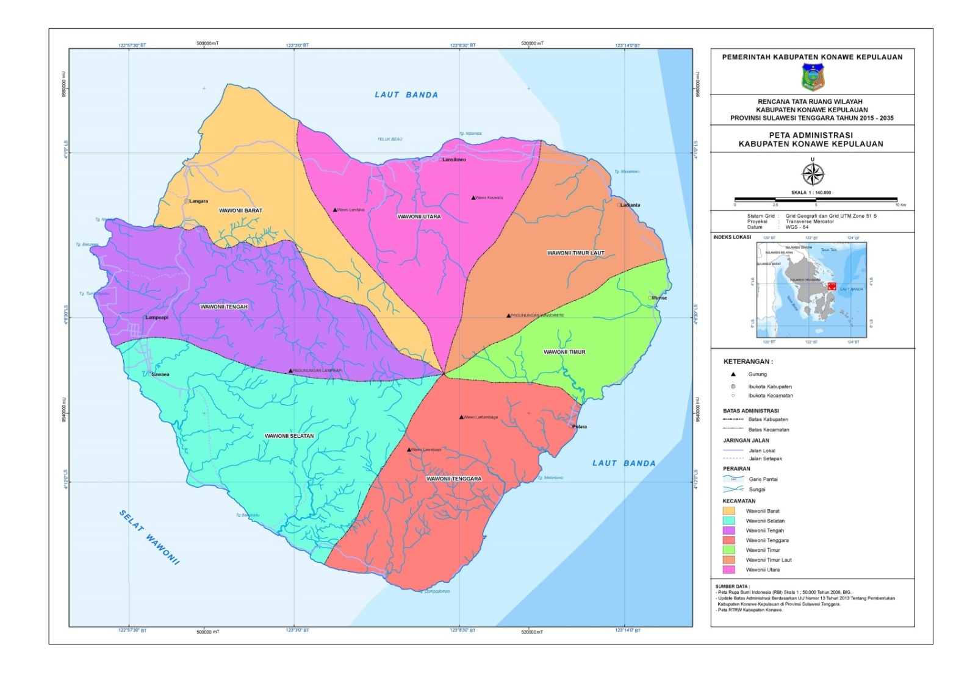
Gambar III-2 Peta Administrasi Kabupaten Konawe Kepulauan
Sumber : Rencana Tata Ruang Wilayah (RTRW)Kabupaten Konawe Kepulauan

- Jarak Dari Ibukota Kecamatan Kabupaten Konawe Kepulauan
Ibu Kota Kabupaten Konawe Kepulaan adalah Kecamatan Wawonii Barat. Jarak antar kecamatan ke ibu kota Kabupaten Konawe Kepulauan Sebagai berikut :

Tabel III-2 Jarak dari Ibukota Kecamatan ke Ibukota Kabupaten/Kota di Kabupaten Konawe Kepulauan (km), 2017
Kecamatan | Ibukota Kecamatan | Jarak ke IbukotaKabupaten/Kota(km)
(1) | (2) | (3)
Wawonii Tenggara | Polara | 57
Wawonii Timur | Munse | 45
Wawonii Timur Laut | Ladianta | 33
Wawonii Utara | Lansilowo | 19
Wawonii Selatan | Sawaea | 26
Wawonii Tengah | Lampeapi | 15
Wawonii Barat | Langara Iwawo | 0
Sumber: Badan Pertanahan Nasional Kabupaten Konawe Kepulauan

- Perairan
- Sungai
Kabupaten Konawe Kepulauan mempunyai beberapa sungai yang relatif besar seperti sungai Lampeapi, Sungai Lansilowo, Sungai Ladianta, dan Sungai Wongkolo.
- Wilayah Pesisir
Wilayah pesisir dan laut Pulau Wawonii ditumbuhi hutan mangrove yang lebat sehingga sangat mendukung habitat biota
- Topografi
Kabupaten Konawe Kepulauan Di lihat dari ketinggian diatas laut perkecamatan dapat dilahat pada table di bawah ini:
Tabel III-3 Tinggi Wilayah di Atas Permukaan Laut (DPL) Menurut Kecamatan di Kabupaten Konawe Kepulauan, 2017
Kecamatan | Tinggi DPL (m)
(1) | (2)
Wawonii Tenggara | 11
Wawonii Timur | 30
Wawonii Timur Laut | 5
Wawonii Utara | 11
Wawonii Selatan | 15
Wawonii Tengah | 31
Wawonii Barat | 2
Sumber: Badan Pertanahan Nasional Kabupaten Konawe Kepulauan

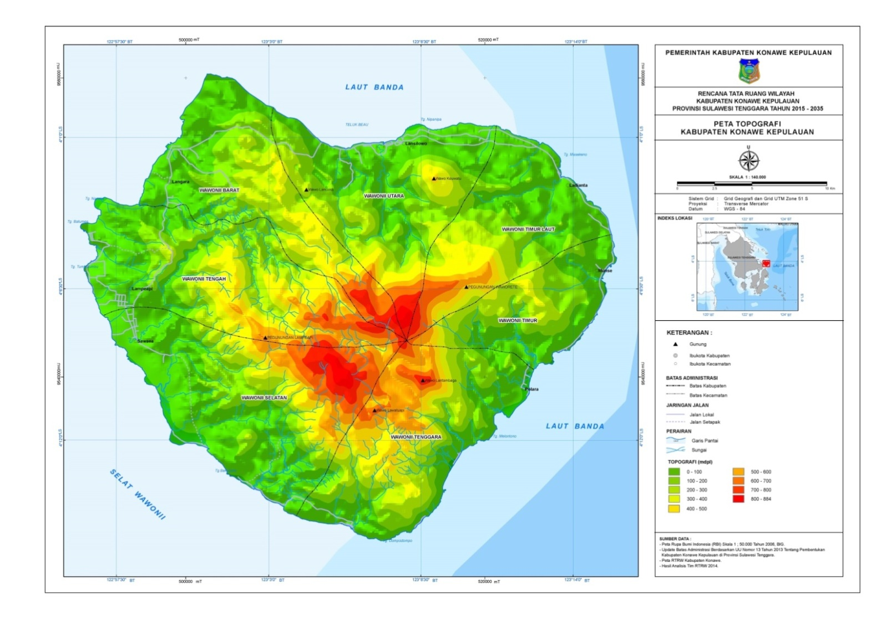
Gambar III-3 Peta Topografi
Sumber : Rencana Tata Ruang Wilayah (RTRW)Kabupaten Konawe Kepulauan

- Iklim
- Musim
Seperti daerah-daerah lain di Indonesia, di Kabupaten Konawe Kepulauan dikenal dua musim yaitu musim kemarau dan musim penghujan. Keadaan musim banyak dipengaruhi oleh arus angin yang bertiup di atas wilayahnya
- Angin
Pada Bulan November sampai dengan Maret, angin banyak mengandung uap air yang berasal dari Benua Asia dan Samudera Pasifik, setelah sebelumnya melewati beberapa lautan. Pada bulan-bulan tersebut terjadi musim penghujan. Sekitar bulan April, arus angin selalu tidak menentu dengan curah hujan kadang-kadang kurang dan kadang-kadang lebih. Musim ini oleh para pelaut setempat dikenal sebagai musim Pancaroba. Sedangkan pada bulan Mei sampai dengan Agustus, angin bertiup dari arah timur yang berasal dari Benua Australia kurang mengandung uap air. Hal tersebut mengakibatkan minimnya curah hujan di daerah
- Curah Hujan
Curah hujan di Kabupaten Konawe Kepulauan dapat dibagi atas tiga bagian yaitu:
- Pola curah hujan tahunan antara 0 - 1.500 mm terdapat di bagian Selatan dan sedikit di bagian tengah yang meliputi sebagian Kecamatan Unaaha.
- Pola curah hujan tahunan antara 1.500 - 1.900 mm terdapat di bagian tengah dan sedikit di bagian Utara, meliputi Kecamatan Wawonii, Lambuya, Soropia, Sampara, Wawotobi, dan sebagian Kecamatan Unaaha.
- Pola curah hujan lebih dari 1.900 mm terdapat di bagian tengah.

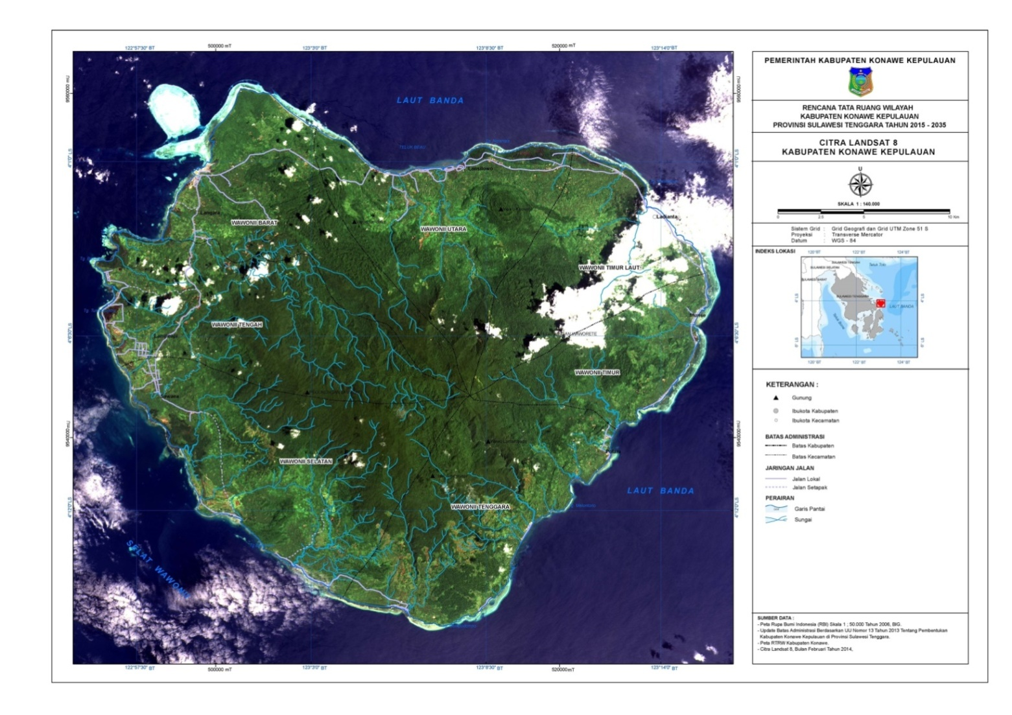
Gambar III-4 Peta Citra Kabupaten Konawe Kepulauan
Sumber : Rencana Tata Ruang Wilayah (RTRW)Kabupaten Konawe Kepulauan

- Penduduk
Tabel III-4Jumlah Penduduk Menurut Jenis Kelamin di KabupatenKonawe Kepulauan, 2015-2017
Tahun | Laki-Laki | Perempuan | Jumlah
(1) | (2) | (3) | (4)
2015 | 15.779 | 15.909 | 31.688
2016 | 16.215 | 16.092 | 32.307
2017 | 16.628 | 16.584 | 33.212
Sumber: Proyeksi Penduduk Indonesia 2010–2035

Gambar III-5Jumlah Penduduk Menurut Jenis Kelamin di KabupatenKonawe Kepulauan, 2015-2017
Sumber: Proyeksi Penduduk Indonesia 2010–2035

- Kepemerintahan
Wilayah administrasi Kabupaten Konawe Kepulauan terdiri atas 7 wilayah Kecamatan, yaitu Kecamatan Wawonii Selatan, Kecamatan Wawonii Barat, Kecamatan Wawonii Tengah, Kecamatan Wawonii Tenggara, Kecamatan Wawonii Timur, Kecamatan Wawonii Utara, dan Kecamatan Wawonii Timur Laut yang terdiri dari 7 kelurahan dan 89 desa.
Kabupaten Konawe Kepulauan dikepalai oleh seorang Bupati, selain didampingi oleh wakilnya, Bupati Konawe dibantu oleh Sekretaris Daerah Kabupaten yang membawahi beberapa Asisten, Badan Perencanaan Pembangunan Daerah (BAPPEDA), dan Inspektorat Wilayah Daerah serta dibantu oleh berbagai instansi dinas. Di setiap kecamatan dan kelurahan, Bupati Konawe Kepulauan mendudukkan masing-masing seorang Camat dan seorang Lurah. Menurut aktivitasnya, desa dapat diklasifikasikan menjadi 3 yaitu
- Desa agraris
- Desa industri, dan
- Desa nelayan
Menurut tingkat perkembangannya, desa dapat diklasifikasikan menjadi 3 yaitu
- Desa swadaya,
- Desa swakarya, dan
- Desa swasembada.

- Bencana
Bencana pada umumnya dipengaruhi oleh faktor-faktor geologi, litologi, struktur geologi (patahan) kemiringan lereng, geomorfologi, air tanah dan daya dukung tanah. Berdasarkan data yang diperoleh bahwa bencana alam yag sering terjadi berupa banjir, tanah longsor dan angin topan.
Tabel III-5 Jumlah Peristiwa Bencana Alam Menurut Jenis Bencana dan Kecamatan di Kabupaten Konawe Kepulauan, 2017
Kecamatan | Banjir | Kebakaran | AnginTopan | TanahLongsor
(1) | (2) | (3) | (4) | (5)
Wawonii Tenggara | 1 | 0 | 0 | 1
Wawonii Timur | 2 | 0 | 0 | 0
Wawonii Timur Laut | 2 | 0 | 0 | 0
Wawonii Utara | 2 | 0 | 2 | 0
Wawonii Selatan | 1 | 0 | 0 | 0
Wawonii Tengah | 2 | 0 | 1 | 0
Wawonii Barat | 0 | 0 | 0 | 0
Sumber : Dinas Kesejahteraan Sosial Kabupaten Konawe Kepulauan

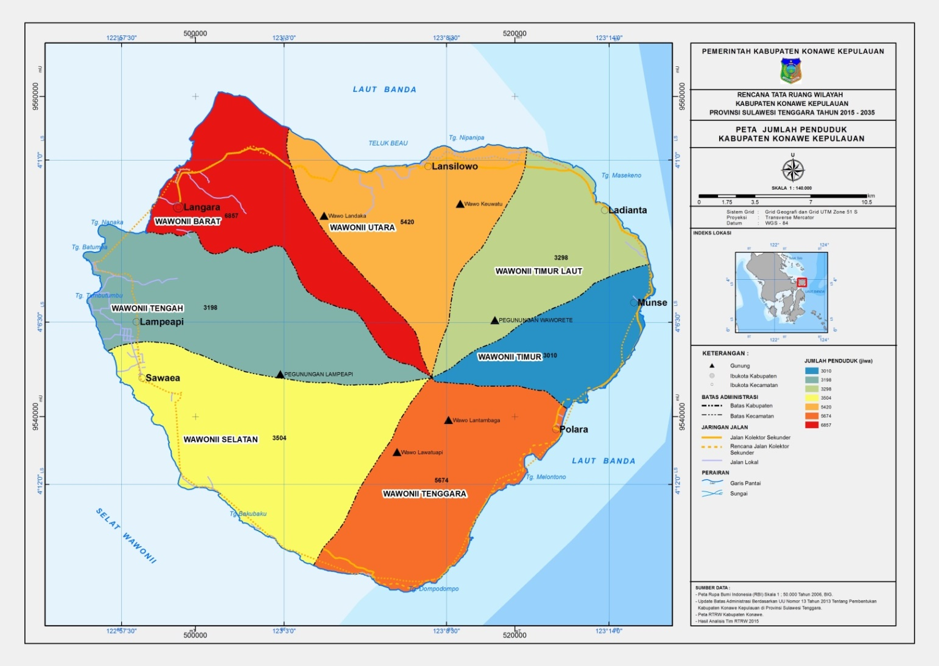
Gambar III-6 Peta Jumlah Penduduk
Sumber : Rencana Tata Ruang Wilayah (RTRW)Kabupaten Konawe Kepulauan

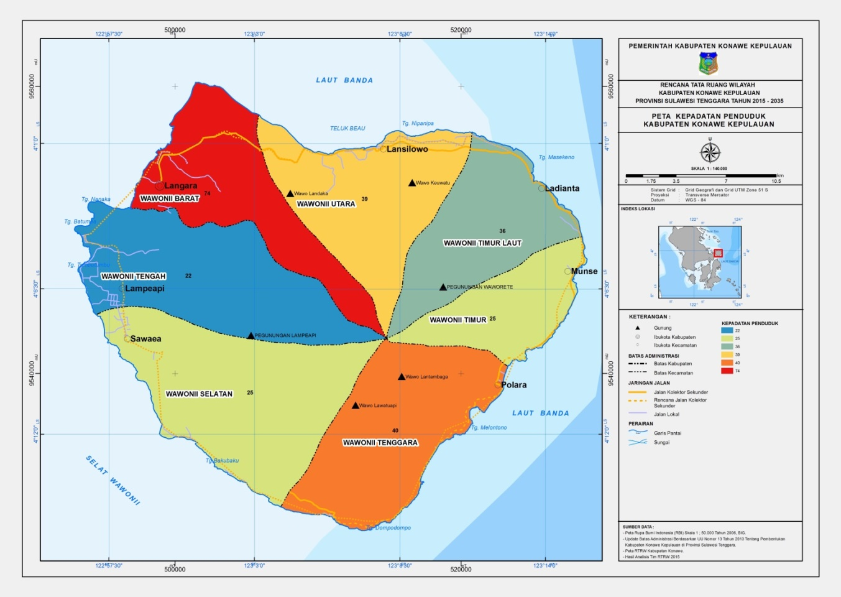
Gambar III-7 Peta Kepadatan Penduduk
Sumber : Rencana Tata Ruang Wilayah (RTRW)Kabupaten Konawe Kepulauan

Sejarah Sebagai Potensi Pariwisata
Kabupaten Konawe Kepulauan adalah salah satu kabupaten di provinsi Sulawesi Tenggara,Indonesia. Konawe Kepulauan merupakan hasil pemekaran dari Kabupaten Konawe yang disahkan dalam sidang paripurna DPR RI pada 12 April 2013 di gedung DPR RI tentang Rancangan UU Daerah Otonomi Baru (DOB).
Kabupaten Konawe Kepulauan (Pulau Wawonii) merupakan Daerah Otonom Baru (DOB) sesuai Undang-Undang No. 13 Tahun 2013 tentang pembentukan Kabupaten Konawe Kepulauan di Provinsi Sulawesi Tenggara. Pelantikan Pejabat Bupati pertama kalinya dilaksanakan pada tanggal 23 Oktober 2013.
Sebagai Daerah Otonomi Baru (DOB) pemekaran dari Kabupaten Konawe dan berada dalam gugusan Pulau-Pulau di bagian Timur Provinsi Sulawesi Tenggara, tepatnya di sebalah Pulau Buton dan Kota Kendari. Wilayahnya di posisi sangat strategis karena perairan lautnya di lalui oleh jalur pelayaran kawasan timur dan barat indonesia, berada pada kawasan yang sangat potensial yakni diapit oleh Laut Banda dan Selat Buton yang memiliki potensi sumberdaya keragaman hayati kelautan dan perikanan cukup besar.

Kekayaan Ekologis Sebagai Potensi Pariwisata
Penggunaan lahan di Kabupaten Kabupaten Konawe Kepulauan dibedakan menjadi: lahan sawah, lahan untuk bangunan dan halaman sekitarnya, tegal/kebun/ladang/ huma, padang rumput, tambak/kolam/empang, lahan untuk tanaman kayu-kayuan rakyat, hutan negara, perkebunan, lahan yang sementara tidak diusahakan, rawa yang tidak ditanami dan lain sebagainya.
Selama ini produksi tanaman bahan makanan yang diusahakan oleh penduduk Kabupaten Konawe kepulauan digunakan untuk mencukupi kebutuhan masyarakat akan bahan makanan, selain itu Badan Urusan Logistik (BULOG).

Tabel III-6 Luas Lahan Sawah Dirinci Menurut Jenis Pengairan dan Kecamatan (Hektar) di Kabupaten Konawe Kepulauan, 2016
Kecamatan | Irigasi | Non Irigasi | Jumlah
(1) | (2) | (3) | (4)
Wawonii Tenggara | 0 | 0 | 0
Wawonii Timur | 0 | 0 | 0
Wawonii Timur Laut | 100 | 0 | 100
Wawonii Utara | 150 | 0 | 150
Wawonii Selatan | 100 | 0 | 100
Wawonii Tengah | 0 | 0 | 0
Wawonii Barat | 0 | 0 | 0
Jumlah/Total | 350 | 0 | 350
Sumber: Laporan statistik pertanian tanaman pangan, penggunaan lahan

Tabel III-7 Luas Panen Tanaman Bahan Makanan menurut Jenis Tanaman di Kabupaten Konawe Kepulauan (Hektar), 2016
Jenis Tanaman | Luas (Ha)
(1) | (2)
1. Padi
1.1 Padi Sawah | 100
1.2 Padi Ladang | 121
2. Jagung | 34
3. Kacang Kedelai | 10
4. Kacang Tanah | -
5. Kacang Hijau | 21
6. Ubi Kayu | 86
7. Ubi Jalar | -
Sumber: Dinas pertanian melalui laporan statistik pertanian tanaman pangan, padi

Tabel III-8 Luas Tanaman Perkebunan Menurut Kecamatan dan Jenis Tanaman di Kabupaten Konawe Kepulauan (hektar), 2016
Kecamatan | Kelapa | Kopi | Lada | Kakao
(1) | (2) | (3) | (4) | (5)
Wawonii Tenggara | 589 | 0 | 10 | 198
Wawonii Timur | 665 | 0 | 11 | 427
Wawonii Timur Laut | 708 | 0 | 9 | 416
Wawonii Utara | 1.116 | 10 | 79 | 870
Wawonii Selatan | 827 | 20 | 23 | 877
Wawonii Tengah | 324 | 0 | 110 | 339
Wawonii Barat | 334 | 0 | 38 | 383
Jumlah/Total | 4.563 | 22 | 280 | 3.510
Sumber: Dinas Pertanian dan Kehutanan Kabupaten Konawe Kepulauan

Kondisi Sosial Budaya Sebagai Potensi Pariwisata
Dampak yang ditimbulkan oleh pembangunan pariwisata terhadap kehidupan sosialbudaya masyarakat dapat bersifat negatif maupun positif. Dampak positif darikegiatan pariwisata dapat berupa pelestarian budaya masyarakat seperti adatistiadat, sedangkan dampak negatif dari kegiatan pariwisata dapat berupamenurunnya norma-norma kehidupan sosial budaya masyarakat seperti perjudian,perdagangan narkotika, prostitusi dan kriminalitas.

Dalam pelaksanaan pembangunan sosial, pemerintah telah mengupayakan berbagai usaha guna terciptanya kesejahteraan masyarakat dibidang sosial yang lebih baik. Usaha tersebut meliputi kegiatan pendidikan, kesehatan dan KB, agama serta sosial lainnya.

Tabel III-9 Jumlah Fasilitas Pendidikan Menurut Kecamatan Kabupaten Konawe Kepulauan Tahun 2013
Kecamatan | Jumlah Pendidikan
Kecamatan | SD | SMP | SMA | SMK | SLB | Ibtidayah  (SD) | Tsanawiyah  (SMP) | Aliyah  (SMA)
(1) | (2) | (3) | (4) | (5) | (6) | (7) | (8) | (9)
Wawonii Tenggara | 8 | 4 | 1
Wawonii Timur | 6 | 2 | 1
Wawonii Timur Laut | 5 | 1 |  | 1 |  |  | 1 | 1
Wawonii Utara | 8 | 3 | 1
Wawonii Selatan | 6 | 2 |  | 1
Wawonii Tengah | 7 | 2 | 1 |  |  | 1 | 1
Wawonii Barat | 9 | 4 | 1 | 2 |  |  | 1
Sumber: Data Pokok Pendidikan Dasar dan Menengah, Direktorat Jendral Pendidikan Dasar dan Menengah, Kementerian Pendidikan dan Kebudayaan, Kantor Kementerian Agama Kabupaten Konawe Kepulauan

Tabel III-10 Jumlah Fasilitas Kesehatan di Kabupaten Konawe Kepulauan Menurut Kecamatan, 2017
Kecamatan | Rumah Sakit | Puskesmas | Puskesmas Pembantu | Posyandu | Polindes / Poskesdes
(1) | (2) | (3) | (4) | (5) | (6)
Wawonii Tenggara | 0 | 1 | 1 | 1 | 4
Wawonii Timur | 0 | 1 | 0 | 2 | 4
Wawonii Timur Laut | 0 | 1 | 1 | 1 | 5
Wawonii Utara | 0 | 1 | 0 | 1 | 8
Wawonii Selatan | 0 | 1 | 3 | 0 | 3
Wawonii Tengah | 0 | 1 | 2 | 2 | 5
Wawonii Barat | 0 | 1 | 1 | 1 | 5
Jumlah/Total | 0 | 7 | 8 | 8 | 34
Sumber: Dinas Kesehatan Kabupaten Konawe Kepulauan

Tabel III-11 Jumlah Tempat Peribadatan Menurut Kecamatan di Kabupaten Konawe Kepulauan, 2017
Kecamatan | Masjid | Mushola | Gereja Protestan | Gereja Katolik | Pura | Vihara
(1) | (2) | (3) | (4) | (5) | (6) | (7)
Wawonii Tenggara | 12 | 0 | 0 | 0 | 0 | 0
Wawonii Timur | 7 | 0 | 0 | 0 | 0 | 0
Wawonii Timur Laut | 8 | 0 | 0 | 0 | 0 | 0
Wawonii Utara | 28 | 0 | 0 | 0 | 0 | 0
Wawonii Selatan | 9 | 1 | 0 | 0 | 0 | 0
Wawonii Tengah | 4 | 2 | 0 | 1 | 1 | 0
Wawonii Barat | 8 | 2 | 0 | 0 | 0 | 0
Jumlah/Total | 76 | 5 | 0 | 1 | 1 | 0
Sumber: Kementrian Agama Kabupaten Konawe Kepulauan

Perekonomian
Pembangunan pariwisata di suatu daerah pada dasarnya adalah untuk meningkatkan perekonomian daerah tersebut, sehingga diharapkan dengan adanya pembangunanpariwisata di daerah tersebut dapat meningkatkan pendapatan daerah sertameningkatkan kehidupan perekonomian masyarakatnya.
KabupatenKonawe Kepulauan menyediakan biaya dari duasumber : pertama bersumber dariPendapatan Asli Daerah (PAD, sepertipenerimaan pajak pajak daerah,retribusi daerah, bagian laba dariperusahaan daerah lain-lain, pendapatan asli daerah), kedua bersumber dari dana perimbangan yang dialokasikan oleh pemerintah pusat atau pemerintah daerah tingkat 1, ketiga dari lain-lain pendapatan sah.
Sumber keuangan pemerintah Kabupaten Konawe Kepulauan berkonsentrasi pada pendapatan tertentu yang masih memungkinkan untuk ditingkatkan guna mengantisipasi tantangan kebutuhan yang terus meningkat sebagai dinamika daripada pembangunan itu sendiri.

Tabel III-12 Realisasi PendapatanDaerah Kabupaten KonaweKepulauan (Rupiah), 2017
Jenis Belanja |  | Realisasi
1 | Pendapatan Asli Daerah | 11.900.648.665
1.1 | Pajak Daerah | 1.039.972.960
1.2 | Retribusi Daerah | 170.497.105
1.3 | Hasil Pengelolaan Kekayaan Daerah | 349.940.928
1.4 | Lain-lain Pendapatan Asli Daerah | 10.340.237.672
2 | Transfer Pemerintah Pusat - Dana Perimbanga | 402.375.103.971
2.1 | Bagi Hasil Pajak/Bukan Pajak | 4.357.846.466
2.2 | Bagi Hasil Bukan Pajak | 2.733.304.498
2.3 | Dana Alokasi Umum | 310.661.482.000
2.4 | Dana Alokasi Khusus | 84.622.471.007
3 | Transfer Pemerintah Pusat Lainnya | 68.422.831.200
3.1 | Dana Penyesuaian | 68.422.831.200
4 | Transfer Pemerintah Daerah Lainnya | 6.685.587.132
4.1 | Pendapatan Bagi Hasil Pajak | 6.685.587.132
5 | Lain-lain Pendapatan yang Sah | 61.646.924.000
5.1 | Pendapatan Hibah | 0,00
5.2 | Pendapatan Lainnya | 61.646.924.000
Jumlah/Total |  | 551.031.094.968
Sumber : Badan Keuangan Daerah Kabupaten Konawe Kepulauan

Tabel III-13 Realisasi Pengeluaran Daerah di Kabupaten KonaweKepulauan (Rupiah), 2017
Jenis Belanja |  | Realisasi
1 | Belanja Operasi | 191.771.402.617
1.1 | Belanja Pegawai | 80.955.068.459
1.2 | Belanja Hibah | 542.200.000
1.3 | Belanja Barang dan Jasa | 110.274.134.158
2 | Belanja Modal | 266.880.222.035
2.1 | Belanja Tanah | 8.689.235.000
2.2 | Belanja Peralatan dan Mesin | 39.920.883.851
2.3 | Belanja Bangunan dan Gedung | 60.306.014.289
2.4 | Belanja Jalan, Irigasi, dan Jaringan | 155.320.698.895
2.5 | Belanja Aset Tetap Lainnya | 2.643.390.000
3 | Transfer Pemerintah Pusat Lainnya | 565.000.000
Jumlah/Total |  | 459.216.624.652
Sumber : Badan Keuangan Daerah Kabupaten Konawe Kepulauan

Produk Domestik Bruto (PDB) pada tingkat nasional serta Produk Domestik Regional Bruto (PDRB) pada tingkat regional (provinsi) menggambarkan kemampuan suatu wilayah untuk menciptakan output (nilai tambah) pada suatu waktu tertentu. Untuk menyusun PDB maupun PDRB digunakan 2 pendekatan yaitu sektoral dan penggunaan. Keduanya menyajikan komposisi data nilai tambah dirinci menurut sumber kegiatan ekonomi (sektoral) dan menurut komponen penggunaannya. PDB maupun PDRB dari sisi sektoral merupakan penjumlahan seluruh komponen nilai tambah bruto yang mampu diciptakan oleh sektor-sektor ekonomi atas berbagai aktivitas produksinya. Sedangkan dari sisi penggunaan menjelaskan tentang penggunaan dari nilai tambah tersebut.
PDB menurut penggunaan dirinci menurut komponen pengeluaran konsumsi rumah tangga (termasuk lembaga nirlaba), pengeluaran konsumsi pemerintah, pembentukan modal tetap bruto, perubahan inventori, ekspor, dan impor.

Tabel III-14PDRB Kabupaten Konawe Berdasarkan Harga Konsta 2010 Kecamatan Kabupaten Konawe Kepulauan Tahun 2015-2017
Tahun | PDRB Harga Berlaku | PDRB Harga Konstan | Laju Pertumbuhan PDRB Harga Konstan
(1) | (2) | (3) | (4)
2015 | 942.565,3 | 791 128,6 | 7,79
2016 | 1.042.154,9 | 852.992,3 | 7,82
2017 | 1.152.590,1 | 913.547,8 | 7,1
Sumber: Badan Pusat Statistik Kabupaten Konawe Kepulauan

KABUPATEN KONKEP SEBAGAI DESTINASI PARIWISATA
Pada bab ini akan membahas mengenai destinasi pariwisata yang ada di Kabupaten Konawe Kepulauan seperti Daya Tarik dan Sumber Daya Wisata, Fasilitas Pariwisata, Fasilitas Umum Pendukung Pariwisata, Aksesibilitas Pendukung Pariwisata, Prasarana Umum Pendukung Pariwisata, dan Penduduk Sebagai Potensi Sumber Daya Manusia Pariwisata.

Daya Tarik dan Sumber Daya Wisata
Daya tarik merupakan salah satu penyebab wisatawan mengunjugi suatu wilayah (Douglas, 1989). Daya tarik wisata merupakan kunci utama suksesnya pengembangan pariwisata (Inskeep, 1991). Walaupun elemen-elemen lain seperti transportasi, akomodasi dan promosi juga penting tetapi tanpa suatu alasan untukmengunjungi daerah tersebut, maka pariwisata tidak akan berkembang (Tulung,1984 ; 76 dalam Syaukan, 1999). Oleh karena itu atraksi wisata merupakan salahsatu faktor penentu dalam pengembangan pariwisata.Sedangkan sumber daya tarik wisata dapat berupa alam, budaya, tata hidup dan sebagainya, yang memiliki daya tarik untuk dikunjungi atau menjadi sasaran bagi wisatawan.Kualitas sumberdaya alam harus selalu dijaga untuk mempertahankan dan bahkan meningkatkan permintaan untuk pariwisata.
Kabupaten Konawe Kepulauan memiliki jenis potensi dan daya Tarik wisatawan yang sangat beragam, mulai dari wisatawan alamnya yang kaya (pantai dan hutan mangrove), wisata budaya dan sejarah, wisata rekreasi buatan.

- Wisata di Wawonii Barat
- Karang Panjang
Wisata karang panjang berlokasi di desa Selat Wawonii dan termaksud dalam jenis wisata alam. Wisata karang panjang merupakan wisata dengan panorama surga bawah laut dengan terumbu karang dan ikan yang indah yang ada di dalamnya, terletak di areal laut ± 500 m dari pesisir desa langara. objek wisata ini merupakan gugusan batu karang yangmemanjang dari arah barat ke timur di bawah laut. Luasnya sekitar 3 km2. Dapat dicapai denganmenggunakan Perahu Motor (katingting) sekitar 10 menit dari Kota Langara
- Karamba Ular
Wisata Karamba Ular berlokasi di desa Selat Wawonii dan termaksud dalam jenis wisata alam.
- Pantai Pasir Putih
Wisata Pantai Pasir Putih berlokasi di desa Bukit Tinggi dan termaksud dalam jenis wisata alam.
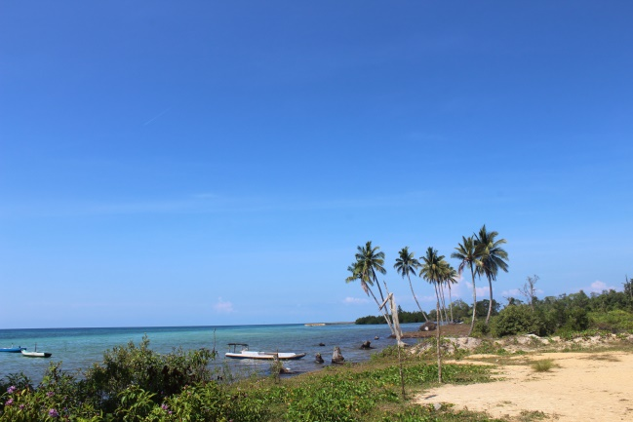
Gambar IV-1Pasir Putih
Sumber : Hasil Survey Lapangan, RIPPARKAB Konkep, 2018

- Pantai Kampa
Wisata Pantai Kampa berlokasi di desa Wawobili dan termaksud dalam jenis wisata alam. Pantai ini berjarak ± 7 Km dari Ibu Kota Kabupaten Konawe Kepulauan (Pulau Wawonii) sehingga mudah diakses oleh wisatawan lokal maupun wisatawan manca negara dengan menawarkan panorama indahnya hamparan pasir putih dan panorama alam bawah laut yang mempesona. Pantai ini dicapaidengan jalur laut menggunakan motor boat/Katinting dari Langara.
Pantai kampa ini memiliki panjang sekitar 3000 meter. Di sebelah utara nampak terlihat lautBanda, di sebelah selatan nampak pepohonan, disebelah timur terlihat tanjumg lanangi, dan sebelah baratnampak karang besar tanjung Kampa. Jika air pasang kedalaman air di bibir pantai mencapai 4 metersedangkan air surut kedalaman air sekitar 1 meter dari per mukaan. Air lautnya yang jernih dan nampakterlihat kebiru-biruan, pasirnya yang berwarna gading, dan ombak yang mencapai 2 meter pada bulan Julisampai Agustus. Serta di sekitar pantai terdapat ribuan pohon kelapa milik masyarakat.
Untuk mencapai pantai Kampa, para wisatawan bisa menggunakan kapal kayu dengan lamaperjalanan sekitar 20 menit. Para wisatawan pun juga memiliki kesempatan mewah untuk menyaksikan pola tingkah satwa langka, burung Maleo

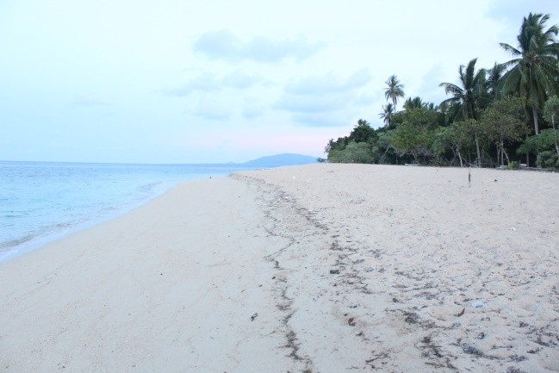
Gambar IV-2 Pantai Kampa
Sumber : Hasil Survey Lapangan, RIPPARKAB Konkep, 2018

- Goa Kampa dan Danau
Wisata Goa Kampa dan Danau berlokasi di desa Wawobili dan termaksud dalam jenis wisata alam.
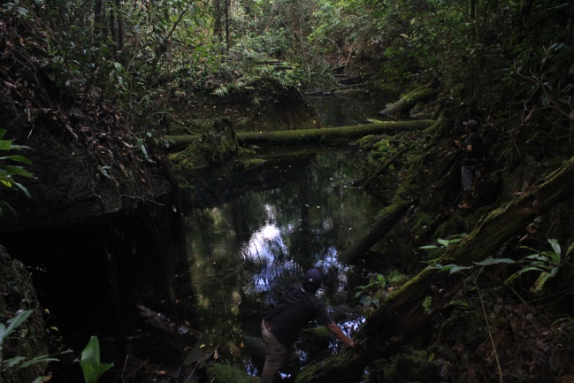
Gambar IV-3Kampa dan Danau
Sumber : Hasil Survey Lapangan, RIPPARKAB Konkep, 2018

- Air Terjun Ringkulele
Wisata Air Terjun Ringkule berlokasi di desa Langara dan termaksud dalam jenis wisata alam.

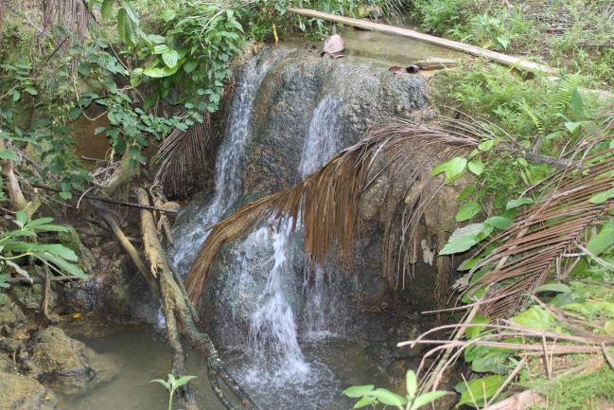
Gambar IV-4 Air Terjun Ringkulele
Sumber : Hasil Survey Lapangan, RIPPARKAB Konkep, 2018

- Taman Hiburan Langara
Wisata Taman Hiburan Langara berlokasi di desa Langara Bajo dan termaksud dalam jenis wisata buatan. Taman hiburan langara berada tepat di belakang lokasi PPI yang berjarak sekitar ± 20 m, dan ±50 m dari jalan pelabuhan. Area ini merupakan sarana untuk aktifitas rekreasi sekaligus olah raga bagi publik.
Luasnya kurang lebih 400 m2 kondisinya merupakan wilayahpesisir laut sebelah barat kota Langara. Sebelah timur kebun rakyat, dan masih ada beberapa perumahansuku bajo. Akses cukup mudah bisa dari jalan poros Langara . dapat dicapai dengan kendaraan roda duamaupun roda empat.
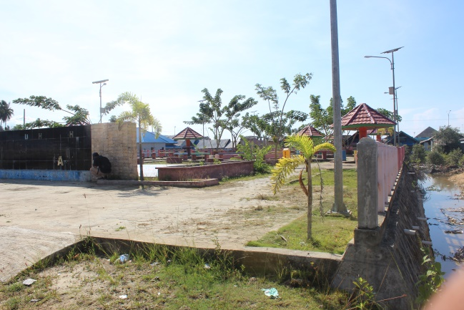
Gambar IV-5 Taman Hiburan Langara
Sumber : Hasil Survey Lapangan, RIPPARKAB Konkep, 2018

- Wawonii Tengah
- Air Terjun Lantambaga
Wisata Air Terjun Lantambaga berlokasi di desa Pesue dan termaksud dalam jenis wisata alam. Air terjun ini memiliki ketinggian ± 30 m dengan jarak dari Ibu Kota Kabupaten ± 10 Km.

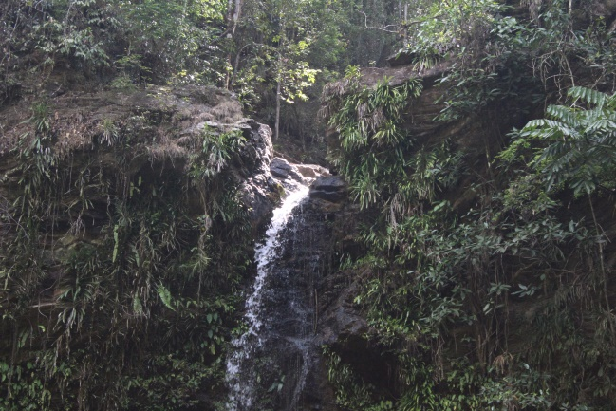
Gambar IV-6Terjun Lantambaga
Sumber : Hasil Survey Lapangan, RIPPARKAB Konkep, 2018

- Pantai Lamongupa
Wisata Pantai Lamongupa berlokasi di desa Lamongupa dan termaksud dalam jenis wisata alam.
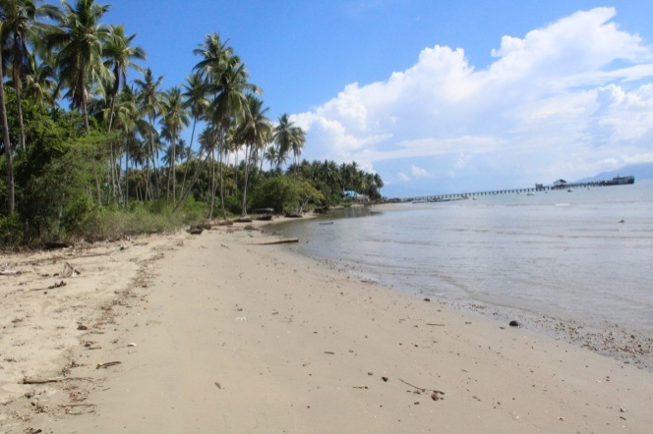
Gambar IV-7 Pantai Lamongupa
Sumber : Hasil Survey Lapangan, RIPPARKAB Konkep, 2018

- Areal Pengembangan Ikan Gugori
Wisata Areal Pengembangan Ikan Gugori berlokasi di desa Lamongupa dan termaksud dalam jenis wisata ekologi.
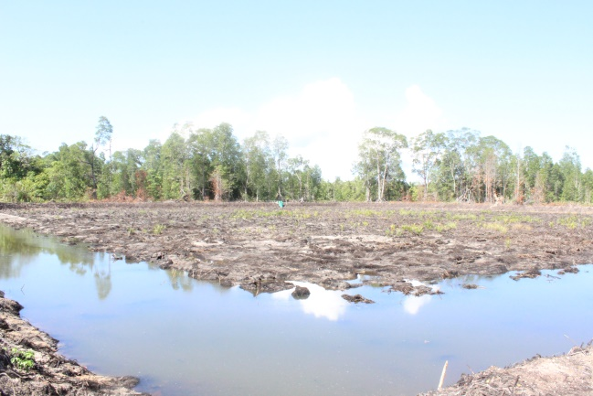
Gambar IV-8 Areal Pengembangan Ikan Gugori
Sumber : Hasil Survey Lapangan, RIPPARKAB Konkep, 2018

- Pantai Kampou Laut
Wisata Pantai Kampou Laut berlokasi di desa Rawa Indah dan termaksud dalam jenis wisata alam.
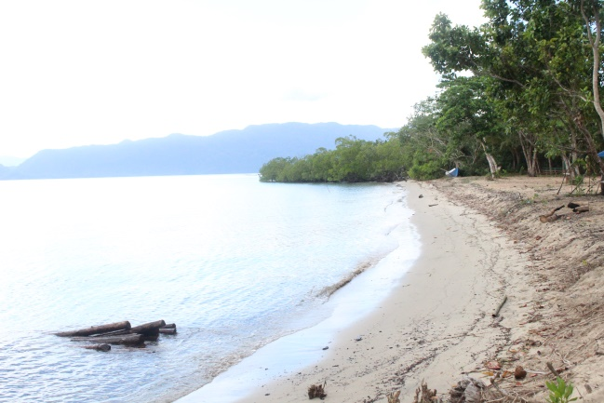
Gambar IV-9 Pantai Kampou Laut
Sumber : Hasil Survey Lapangan, RIPPARKAB Konkep, 2018

- Wawonii Utara
- Air Terjun Tumburano
Wisata Air Terjun Tumburano berlokasi di desa Lansilowu dan termaksud dalam jenis wisata alam. Air terjun ini berjarak ± 20 Km dari Ibu Kota Kabupaten Konawe Kepulauan. Air terjun ini memiliki legenda sepasang kekasih (Durubalewula dan Wulangkinokooti) yang tidak direstui oleh kedua orang tua mereka, kemudian memutuskan untuk mengakhiri hidup mereka di air terjun ini. Tumburano sendiri berasal dua suku kata yakni, tumbu dan rano yang artinya tempat jatuhnya air atau air jatuh.
Dapat dicapai dengan menggunakan jalur darat sekitar 30 menit dari Kota Lansiowo, Wawonii Utara. Air terjun tumburano sangat eksotik, dengan panorama alam tumburano yang elok. Obyek wisata alam tumburano memiliki dua tingkat teras air, teras pertama memiliki puncak teras setinggi 90 meter dan diberi nama tumburantama dan teras kedua setinggi 30 meter diberi nama tumburantina.Sayang akses transportasi jalan yang rusak parah membuat lokasi wisata sedikit sulit terjangkau kendaraan, baik roda empat mapun roda dua.
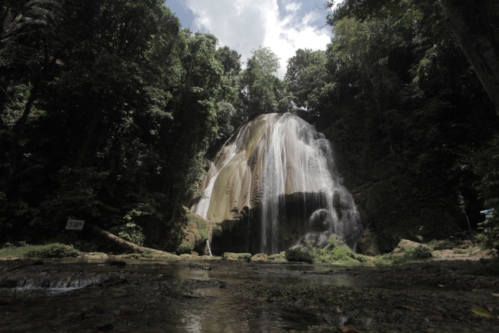
Gambar IV-10Air Terjun Tumburano
Sumber : Hasil Survey Lapangan, RIPPARKAB Konkep, 2018

- Kuburan Lamboi
Wisata Kuburan Lamboi berlokasi di desa Lansilowu dan termaksud dalam jenis wisata budaya. Wisata ini berjarak sekitar 1 km dari pusat kota Lansilowodan merupakan makam Raja Wawonii yang pernah memerintah kerajaan Wawonii.
- Benteng Wawongkeuwatu
Wisata Benteng Wawongkeuwatu berlokasi di desa Palingi dan termaksud dalam jenis wisata budaya. Wisata ini merupakan deretan benteng yang terbuat dari susunan batu yang memanjang sepanjang 1500 m. Menurut sejarah bentengtersebut merupakan benteng pertahanan dari serangan kaum musuh (Tobelo) yang hendak menyerangKerajaan Wawonii.
- Goa Latangka
Wisata Goa Latangka berlokasi di desa Palingi dan termaksud dalam jenis wisata alam.
- Goa Tiwolu/Goa Tengkorak
Wisata Goa Tiwolu/Goa Tengkorak berlokasi di desa Mataiwoi dan termaksud dalam jenis wisata budaya.
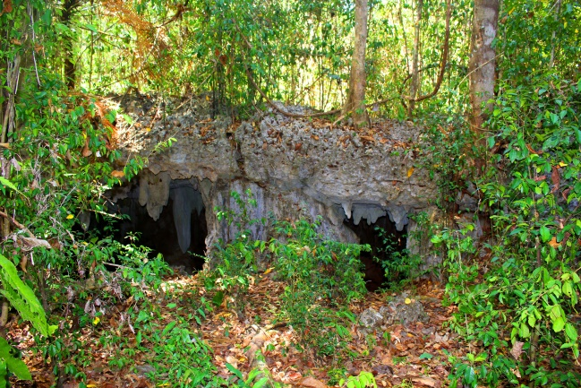
Gambar IV-11 Goa Tiwolu/Goa Tengkorak
Sumber : Hasil Survey Lapangan, RIPPARKAB Konkep, 2018

- Mata Air Biru
Wisata Mata Air Biru berlokasi di desa Mataiwoi dan termaksud dalam jenis wisata budaya.
- Pantai Icha
Wisata Pantai Icha berlokasi di desa Mataiwoi dan termaksud dalam jenis wisata alam.
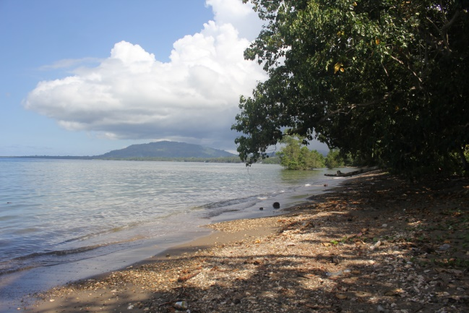
Gambar IV-12Pantai Icha
Sumber : Hasil Survey Lapangan, RIPPARKAB Konkep, 2018

- Goa Moliuano
Wisata Goa Moliuano berlokasi di desa Labeau dan termaksud dalam jenis wisata alam.
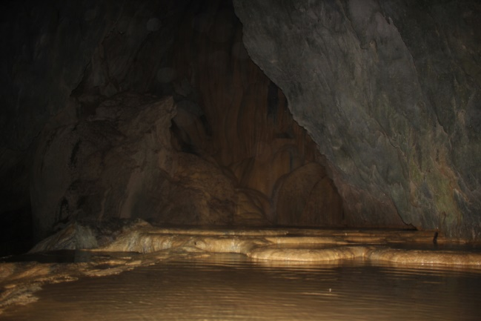
Gambar IV-13 Goa Moliuano
Sumber : Hasil Survey Lapangan, RIPPARKAB Konkep, 2018

- Wawonii Timur Laut
- Kampung Watuntinapi
Wisata Kampung Watuntinapi berlokasi di desa Noko dan termaksud dalam jenis wisata budaya.
- Makam Raja Mbeoga
Wisata Makam Raja Mbeoga berlokasi di desa Ladianta dan termaksud dalam jenis wisata budaya. Makam ini berjarak ± 30 Km dari Ibu Kota Kabupaten Konawe Kepulauan, sesuai dengan namanya, bangunan bersejarah ini disusun menggunakan batu-batu pipih. Bangunan ini merupakan peninggalan Raja Mbeoga (Lakino Wawonii Ke-VIII). Konon ceritanya Setelah wafatnya Raja Mbeoga, tempat ini hanya dapat dikunjungi oleh orang-orang yang telah mendapat izin/ orang yang telah diamanahkan. Hal tersebut merupakan salah satu amanah dari Raja Mbeoga itu sendiri. Selain menutup tempat tersebut, raja Mbeoga juga mengamanahkan pada para Bonto agar masyarakatnya turun/ tinggal di pesisir pantai seperti sekarang ini.
- Benteng Kontara
Wisata Benteng Kontara berlokasi di desa Ladianta dan termaksud dalam jenis wisata budaya. jarak ± 30 Km dari Ibu Kota Kabupaten Konawe Kepulauan, sesuai dengan namanya bangunan ini di dirikan sebagai benteng pertanahan untuk mengintai musuh baik dari penjajah bangsa belanda maupun para perompak (Bangsa Tobelo) dan kerajaan-kerajaan lain. Keunikan dari bangunan ini adalah bentuk pintu masuknya seperti pulau wawonii.

- Wawonii Timur
- Benteng Tansi
Wisata Benteng Tansi berlokasi di desa Lapulu dan termaksud dalam jenis wisata budaya.
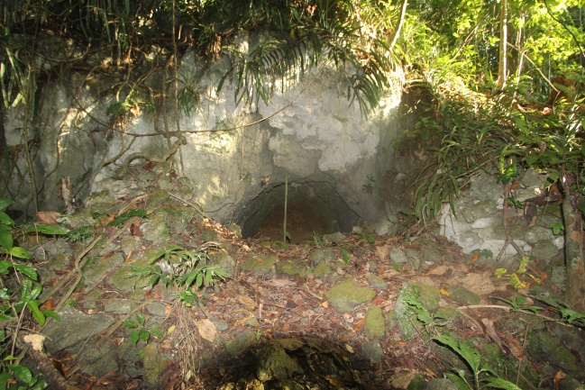
Gambar IV-14 Benteng Tansi
Sumber : Hasil Survey Lapangan, RIPPARKAB Konkep, 2018

- Pantai Saburano
Wisata Pantai Saburano berlokasi di desa Saburano dan termaksud dalam jenis wisata alam.
- Air Terjun Oheo
Wisata Air Terjun Oheo berlokasi di desa Tekonea dan termaksud dalam jenis wisata alam. Wisata ini yang cukup menarik karena bentuk alamnya yang bertrap dan memanjang sampai ke bawah. yang memanjang di bawah laut. Lokasinya tidak dapat dijangkau kendaraan roda 4 karenajalanan sempit ,sehingga hanya dapat dijangkau kendaraan roda dua.
- Wawonii Selatan
- Benteng Bobolio
Wisata Benteng Bobolio berlokasi di desa Bobolio dan termaksud dalam jenis wisata budaya.
- Tanjung Baku-Baku
Wisata Tanjung Baku-Baku berlokasi di desa Baku-Baku dan termaksud dalam jenis wisata alam.
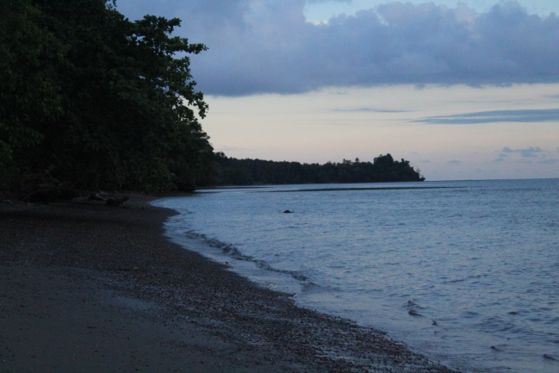
Gambar IV-15 Tanjung Baku-Baku
Sumber : Hasil Survey Lapangan, RIPPARKAB Konkep, 2018

- Air Panas Wungkolo
Wisata Air Panas Wungkolo berlokasi di desa Wawoone dan termaksud dalam jenis wisata alam. Air panas tersebut berada di ketinggian perbukitan desa dan merupakan sumber mata air panas yang membentuk sungai memanjang. Konon dapat menyembuhkanberagam penyakit.
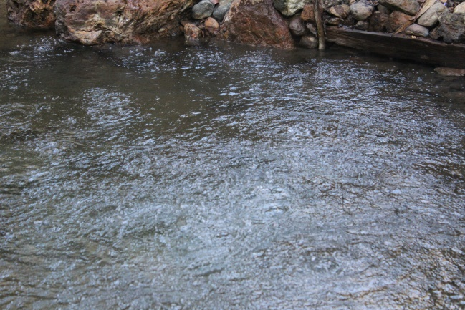
Gambar IV-16Air Panas Wungkolo
Sumber : Hasil Survey Lapangan, RIPPARKAB Konkep, 2018

- Danau Tahi laro
Wisata Danau Tahi laro berlokasi di desa Wawoone dan termaksud dalam jenis wisata alam. Danau ini memiliki kedalaman 3700 meter dan berada di atas puncak gunung
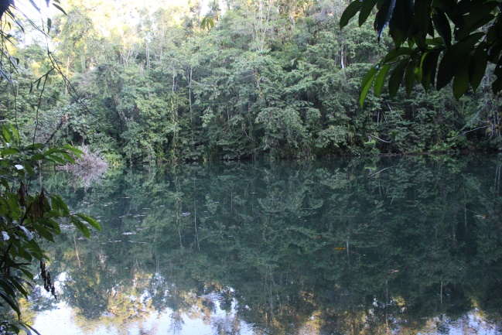
Gambar IV-17 Danau Tahi laro
Sumber : Hasil Survey Lapangan, RIPPARKAB Konkep, 2018

- Air Terjun Wawoone
Wisata Air Terjun Wawoone berlokasi di desa Wawoone dan termaksud dalam jenis wisata alam. Air terjun ini Memiliki dua tingkat dengan ketinggian yang berbeda beda ada yang 30 meter dan 100 meter lebih.
- Gua Wawoone
Wisata Goa Wawoone berlokasi di desa Wawoone dan termaksud dalam jenis wisata alam.
- Taman Mangrove
Wisata Taman Mangrove berlokasi di desa Wawoone dan termaksud dalam jenis wisata alam. Taman ini memiliki alam yang masih asri dan juga tanaman mangrove yanglebat dan banyak terdapat kepiting. Taman mangrove tersusun atas deretan pohon mangrove terlaus di Wawonii dan sampai saat ini masih terlindungi. Dapat dijangkau dengan jalur daratkendaraan roda dua. Jaraknya sekitar 15 menit dari desa Wungkolo.
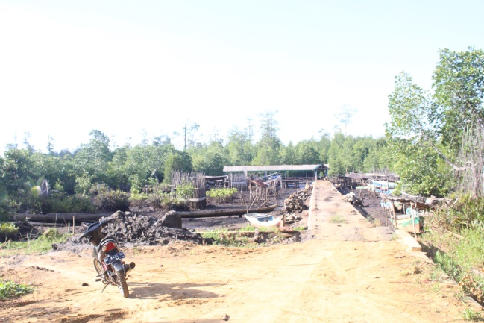
Gambar IV-18 Taman Mangrove
Sumber : Hasil Survey Lapangan, RIPPARKAB Konkep, 2018

- Pantai Sawa’ea
Wisata Pantai Sawa’ea berlokasi di desa Sawapatani dan termaksud dalam jenis wisata alam. Pantai ini berjarak ± 30 Km dari Ibu Kota Kabupaten Konawe Kepulauan. Menawarkan panorama hamparan pasir yang eksotik tentunya tak kalah indahnya dengan pantai Kuta Bali.
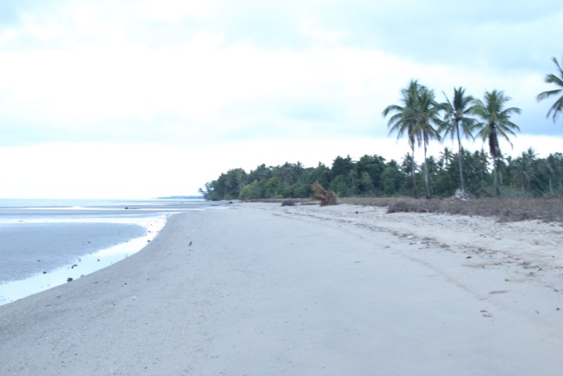
Gambar IV-19 Pantai Sawa’ea
Sumber : Hasil Survey Lapangan, RIPPARKAB Konkep, 2018

- Air Terjun Lanuku
Wisata Air Terjun Lanuku berlokasi di desa Wawouso dan termaksud dalam jenis wisata alam. Air terjun ini memiliki ketinggian ± 20 m.Wisata alam ini merupakan air terjun yang memiliki pesona wisata yang sangat indah. Lokasi wisata inimasih sulit dijangkau kendaraan karena sarana jalan yang belum memadai .
- Air Terjun Kopea
Wisata Air Terjun Kopea berlokasi di desa Lawey dan termaksud dalam jenis wisata alam. Air terjun ini berada ± 33 Km dari Ibu Kota Kabupaten Konawe Kepulauan dengan ketinggian ± 30 m. Air terjun ini merupakan hulu Sungai Roko-roko.
- Wawonii Tenggara
- Pantai Polara
Wisata Pantai Polara berlokasi di desa Polara dan termaksud dalam jenis wisata alam. Pantai ini berjarak ± 50 Km dari Ibukota Kabupaten Konawe Kepulauan (Wawonii) memiliki panjang ± 2 Km, Ombak yang lumayan besar dan pantai dengan pasir yang hitam dan juga putih
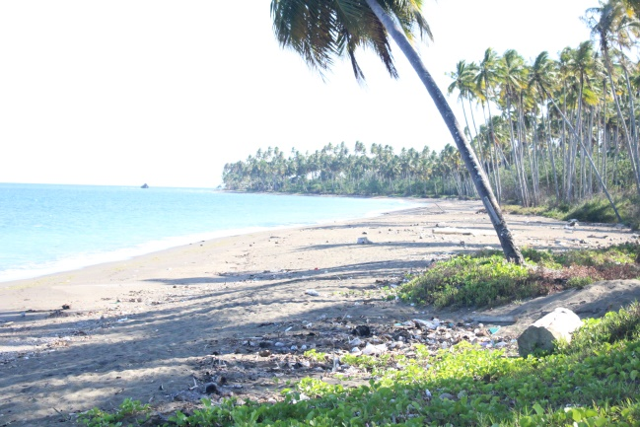
Gambar IV-20Pantai Polara
Sumber : Hasil Survey Lapangan, RIPPARKAB Konkep, 2018

- Makam Kapita Samaga
Wisata Makam Kapita Samaga berlokasi di PolaraTekonea dan termaksud dalam jenis wisata budaya.Merupakan Makam bekas Panglima Perang Kerajaan Wawonii. Dapat dicapai dari lokasi hutan mangrove dan dengan kendaraanroda dua dari desa Lamongupa. Sekitar 15 menit.
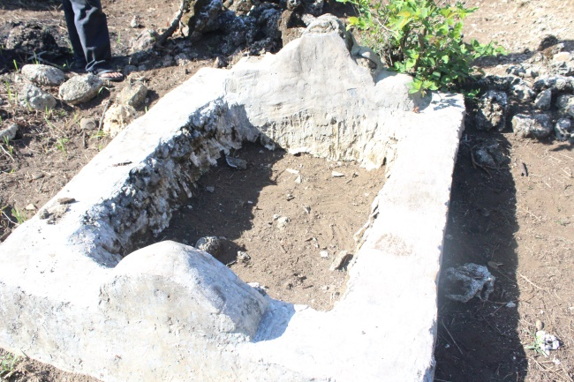
Gambar IV-21 Makam Kapita Samaga
Sumber : Hasil Survey Lapangan, RIPPARKAB Konkep, 2018

- Pantai Tengkera
Wisata Pantai Tengkera berlokasi di desa Nambo Jaya dan termaksud dalam jenis wisata alam. Pantai ini berjarak ± 50 Km dari Ibu Kota Kabupaten Konawe Kepulauan juga banyak menawarkan hamparan pasir putih dan wisata alam bawah laut yang indah. Ombak yang tenang dan pasir putih yang sangat putih dan di kelilingi tebing yang menjulang tinggi dan memiliki dua tanjung.
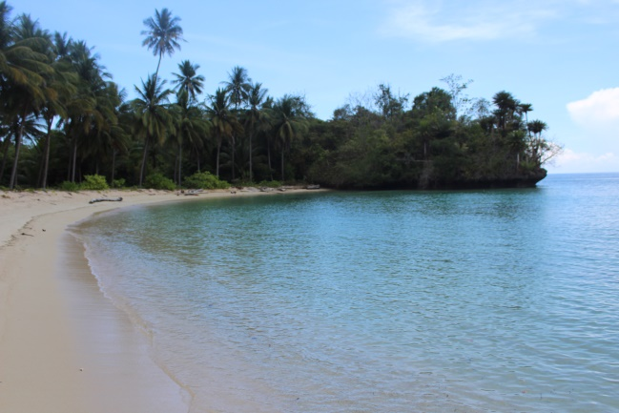
Gambar IV-22Pantai Tengkera
Sumber : Hasil Survey Lapangan, RIPPARKAB Konkep, 2018

- Sungai Mosolo
Wisata Sungai Mosolo berlokasi di desa Mosolo dan termaksud dalam jenis wisata alam. Suangai ini memiliki air yang sangat jernih sangat berpotensi dijadikan sebagai pusat pengembangan air minum mineral. pemandangan sungai yang indah dan airnya tidak pernah keruh walaupun banyak yang datang berkunjung juga arus yang tidak deras.
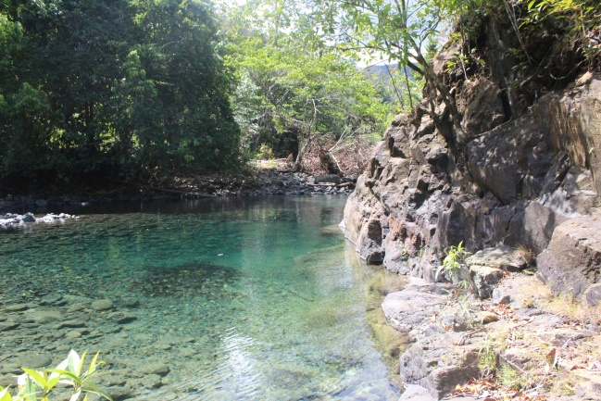
Gambar IV-23 Sungai Mosolo
Sumber : Hasil Survey Lapangan, RIPPARKAB Konkep, 2018

Tabel IV-1 Jenis Dan Atraksi Pariwisata Kabupaten Konawe Kepulauan, 2018
No | Kecamatan | Desa/Kelurahan | ODTW | Jenis Wisata
1 | Wawonii Barat | Selat Wawonii | Karang Panjang | Alam
1 | Wawonii Barat | Selat Wawonii | Karamba Ular | Alam
1 | Wawonii Barat | Bukit Permai | Pantai Pasir Putih | Alam/Bahari
1 | Wawonii Barat | Wawobili | Pantai Kampa | Alam/Bahari
1 | Wawonii Barat | Wawobili | Goa Kampa Dan Danau | Alam/Hutan
1 | Wawonii Barat | Langara | Air Terjun Ringkulele | Alam/Hutan
1 | Wawonii Barat | Langara Bajo | Taman Hiburan Langara | Buatan
2 | Wawonii Tengah | Pesue | Air Terjun Lantambaga | Alam
2 | Wawonii Tengah | Lamongupa | Pantai Lamongupa | Alam
2 | Wawonii Tengah | Lamongupa | Areal Pengembangan Ikan Gugori | Minat Khusus-Ekologi
2 | Wawonii Tengah | Rawa Indah | Pantai Kampou Laut | Alam
3 | Wawonii Utara | Lansilowu | Air Terjun Tumburano | Alam
3 | Wawonii Utara | Lansilowu | Kuburan Lamboi | Budaya
3 | Wawonii Utara | Palingi | Benteng Wawongkeuwatu | Budaya
3 | Wawonii Utara | Palingi | Goa Latangka | Alam
3 | Wawonii Utara | Mataiwoi | Goa Tiwolu/Goa Tengkorak | Budaya
3 | Wawonii Utara | Mataiwoi | Mata Air Biru | Budaya
3 | Wawonii Utara | Mataiwoi | Pantai Icha | Alam
3 | Wawonii Utara | Labeau | Goa Moliuano | Alam
4 | Wawonii Timur Laut | Noko | Kampung Watuntinapi | Budaya
4 | Wawonii Timur Laut | Ladianta | Makam Raja Mbeoga | Budaya
4 | Wawonii Timur Laut | Ladianta | Benteng Kontara | Budaya
5 | Wawonii Timur | Lapulu | Benteng Tansi | Budaya
5 | Wawonii Timur | Saburano | Pantai Saburano | Alam/Pantai
5 | Wawonii Timur | Tekonea | Air Terjun Oheo | Alam/Pegunungan
6 | Wawonii Selatan | Bobolio | Benteng Bobolio | Budaya
6 | Wawonii Selatan | Baku-Baku | Tanjung Baku-Baku | Alam
6 | Wawonii Selatan | Wawoone | Air Panas Wungkolo | Alam
6 | Wawonii Selatan | Wawoone | Danau Tahi laro | Alam
6 | Wawonii Selatan | Wawoone | Air Terjun Wawoone | Alam
6 | Wawonii Selatan | Wawoone | Gua Wawoone | Alam
6 | Wawonii Selatan | Wawoone | Taman Mangrove | Alam
6 | Wawonii Selatan | Sawapatani | Pantai Sawa’ea | Alam
6 | Wawonii Selatan | Wawouso | Air Terjun Lanuku | Alam
6 | Wawonii Selatan | Lawey | Air Terjun Kopea | Alam
7 | Wawonii Tenggara | Polara | Pantai Polara | Alam
7 | Wawonii Tenggara | Polara | Makam Kapita Samaga | Budaya
7 | Wawonii Tenggara | Nambo Jaya | Pantai Tengkera | Alam
7 | Wawonii Tenggara | Mosolo | Sungai Mosolo | Alam
Sumber : Hasil Survey Lapangan, RIPPARKAB Konkep, 2018

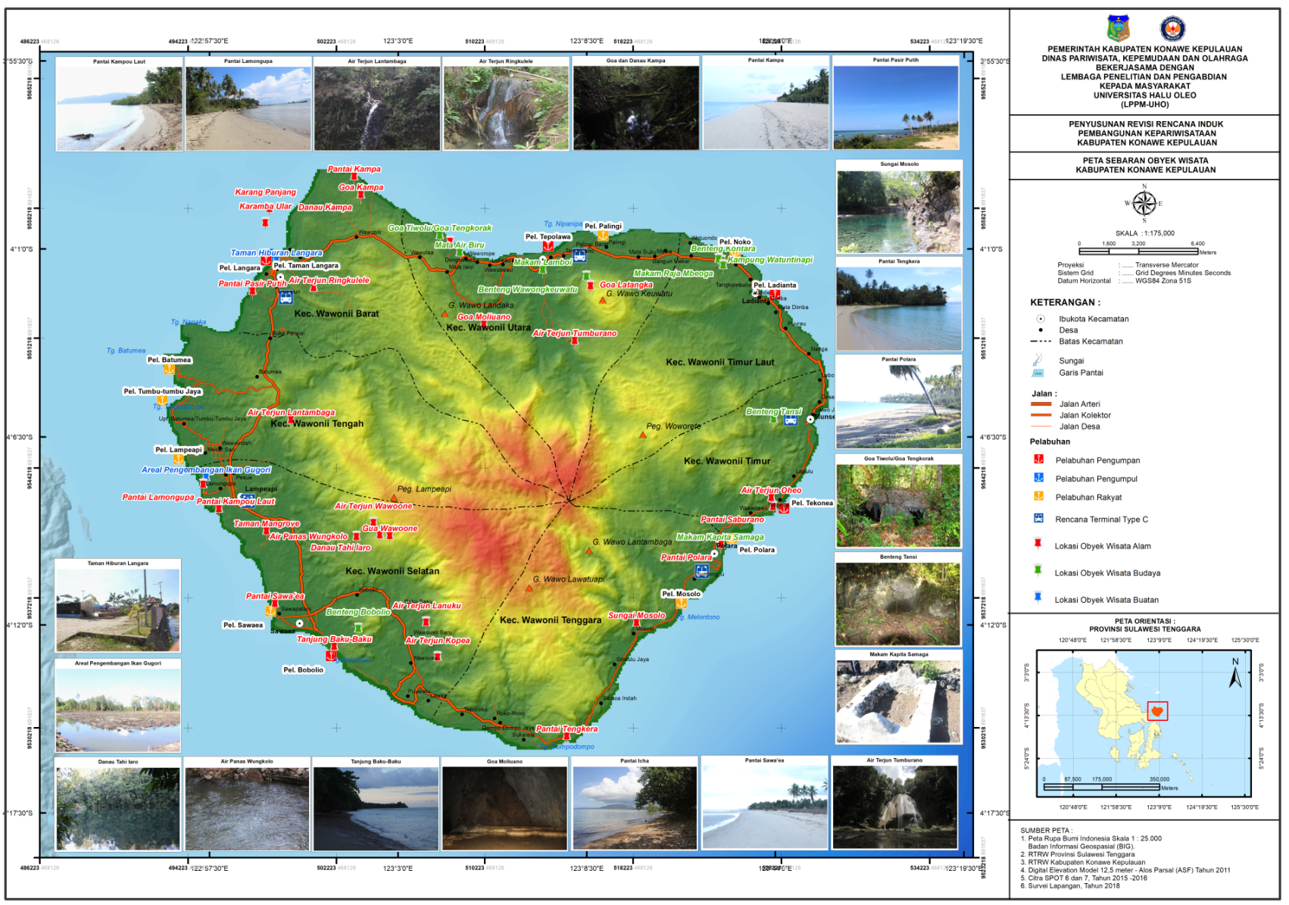
Gambar IV-24 Peta Sebaran Lokasi Objek Wisata

Fasilitas Pariwisata
Ketersediaan fasilitas pelayanan, baik yang terdapat di objek wisata maupun di daerah sekitar objek akan mempengaruhi kedatangan wisatawan. Fasilitaspelayanan bukan merupakan daya tarik utama dalam kepariwisataan, namunkehadirannya diperlukan bila hendak mengembangkan kepariwisataan di suatudaerah (Yoeti, 1982 ; 164 dalam Syaukan, 1999). Semakin lengkap jenis dan jumlahfasilitas pelayanan yang dibutuhkan dan semakin baik kualitasnya, akanmeningkatkan kenyamanan wisatawan.
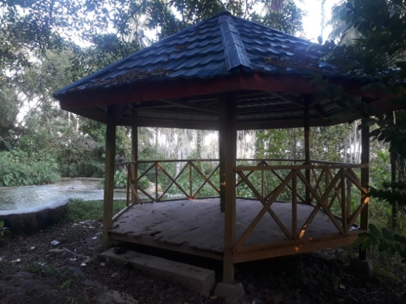
Gambar IV-25 Fasilitas Gazebo di Wisata Kampung Watunitinapi
Sumber : Hasil Survey Lapangan, RIPPARKAB Konkep, 2018

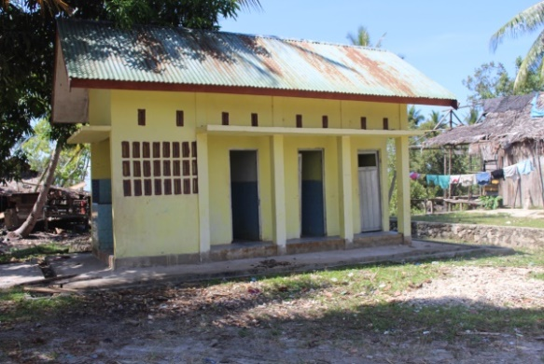
Gambar IV-26 Fasilitas WC di Wisata Bukit Permai
Sumber : Hasil Survey Lapangan, RIPPARKAB Konkep, 2018

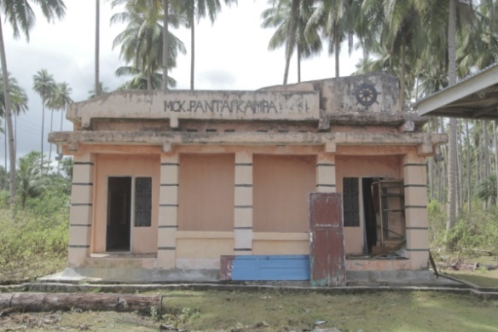
Gambar IV-27Fasilitas MCK di Wisata Pantai Kampa
Sumber : Hasil Survey Lapangan, RIPPARKAB Konkep, 2018

Fasilitas Umum Pendukung Pariwisata
Selain fasilitas pariwisatajuga diperlukan fasilitas umum pendukung sebagal sarana pelengkap. Dalam studi ini fasilitas umum yang akan dikaji meliputi fasilitas-fasilitasumum pendukungyangbiasatersediaditempat-tempatrekreasidiIndonesia.
- Lembaga Keuangan
Lembaga keuangan di sini adalah lembaga yang dapat membantu wisatawan untuk memperoleh kemudahan dengan seaga urusan yang berhubungan dengan alat tukar seperti bank ataupun money changer. Saat ini di Kabupaten Konawe Kepulauan sudah terdapat beberapa Bank hanya dalam jumlah yang terbatas serta pada daerah tertentu saja.
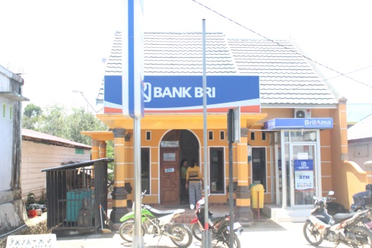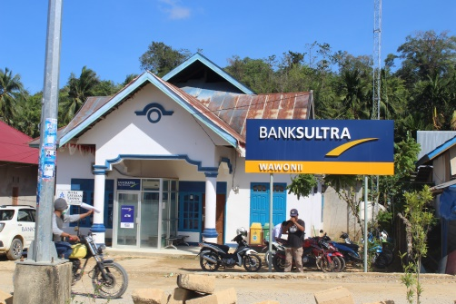
Gambar IV-28 Bank dan ATM di Kabupaten Konawe Kepulauan
Sumber : Hasil Survey Lapangan, RIPPARKAB Konkep, 2018

- Listrik dan Air Bersih
Secara umum kondisi kelistrikan di sebagian Kabupaten Konawe Kepulauan telah terlayani oleh sistem jaringan kelistrikkan yang ada, akan tetapi juga masih terdapat desa yang belum terlayani oleh sistem jaringan kelistrikkan ini. Sedangkan untuk air bersih di Kabupaten masih belum terlayani sepenuhnya oleh PDAM. Sebagian masih menggunakan mata air ataupun membuat sumur bor sebagai sumber air bersih dan sumber air minum bagi kehidupan sehari-hari masyarakat

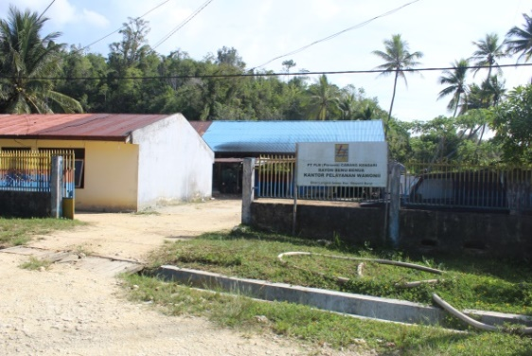
Gambar IV-29 Kantor Pelayanan PLN Wawonii
Sumber : Hasil Survey Lapangan, RIPPARKAB Konkep, 2018
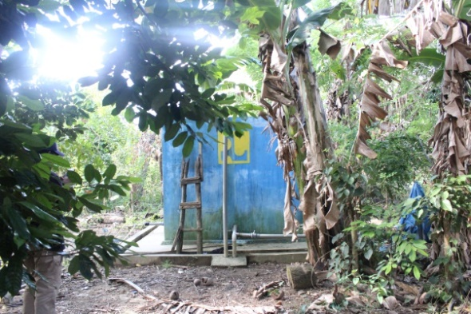
Gambar IV-30 Jaringan Air Bersih di Desa Wawoone
Sumber : Hasil Survey Lapangan, RIPPARKAB Konkep, 2018

- Pos dan Komunikasi
Secara umum kondisi jaringan komunikasi di Kabupaten Konawe Kepulauan sebagian daerahnya telah masuk dalam jangkauan oleh jaringan telekomunikasi akan tetapi masyarakat masih kesulitan untuk mendapatkan akses tersebut dikarenakan sinyal komunikasi yang begitu lemah dan bahkan bisa sampai tidak ada sama sekali. Adapun untuk pos masih cukup sulit untuk ditemukan.

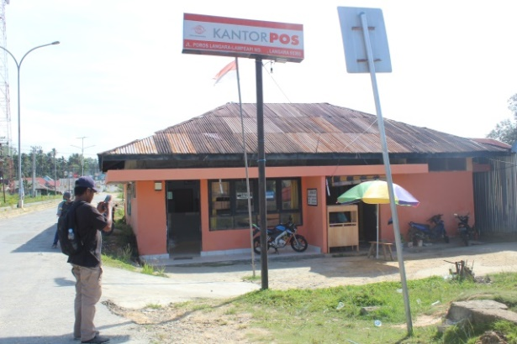
Gambar IV-31 Kantor Pos Langara
Sumber : Hasil Survey Lapangan, RIPPARKAB Konkep, 2018

- Pelayanan Kesehatan
Pelayanan kesehatan di Kabupaten Konawe Kepulauan sudah cukup baik dikarenakan disemua daerah tardapat pelayanan kesehatan yang terdiri berupa polindes, puskesmas dan rumah sakit.
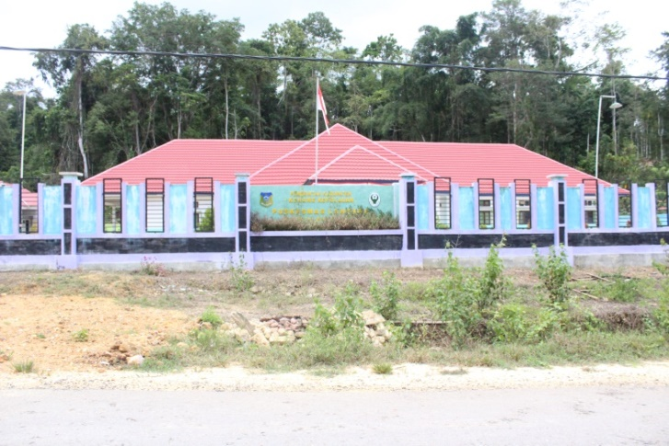
Gambar IV-32 Puskesmas Langara di Wawonii Barat
Sumber : Hasil Survey Lapangan, RIPPARKAB Konkep, 2018

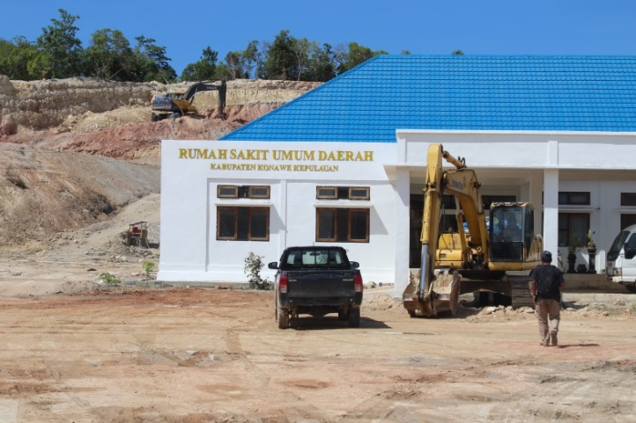
Gambar IV-33 Rumah Sakit Umum Daerah (RSUD) Kabupaten Konawe Kepulauan
Sumber : Hasil Survey Lapangan, RIPPARKAB Konkep, 2018

Tabel IV-2 Fasilitas Umum Pendukung Pariwisata Konawe Kepulauan
No | Wisata | Kecamatan/Desa | Fasilitas Umum Pendukung
No | Wisata | Kecamatan/Desa | Akomodasi (Hotel/Penginapan/Home stay-Rumah Warga) (Jumlah Kamar/Jumlah Tempat Tidur, Karyawan) | MAKAN-MINUM (Restoran, Warung, Rumah Makan, Warung Kopi) | KLINIK KESEHATAN | SARANA IBADAH | LAINNYA (Bank-ATM, Listrik, Komunikasi, Air Bersih)
Wawonii Tengah
1 | Permandian air terjun lamongupa | Pesue | Tidak Ada | Ada | Ada | Ada | Ada
2 | permandian pantai lamongupa | Lamongupa | Tidak Ada | Tidak Ada | Ada | Ada | Ada
3 | Areal pengembangan ikan gugori | Lamongupa | Tidak Ada | Tidak Ada | Ada | Ada | Ada
4 | Permandian pantai kampo laut | Rawa Indah | Tidak Ada | Ada | Ada | Ada | Ada
5 | Benteng Bobolio/Bohohoa | Bohohoa | Tidak Ada | Tidak Ada | Ada | Ada | Ada
Wawonii Selatan
1 | Permandian tanjung baku baku | Baku Baku | Tidak Ada | Tidak Ada | Ada | Ada | Tidak Ada
2 | Permandian air panas wawoone | Wawoone | Ada | Tidak Ada | Ada | Ada | ada
3 | Danau tahi laro | Wawoone | Ada | Tidak Ada | Ada | Ada | ada
4 | Air terjun wawoone | Wawoone | Ada | Tidak Ada | Ada | Ada | ada
5 | Goa wawoone | Wawoone | Ada | Tidak Ada | Ada | Ada | ada
6 | Taman mangrove | Wawoone | Ada | Tidak Ada | Ada | Ada | ada
7 | permandian pantai sawa'ea | Sawapatani | Tidak Ada | Tidak Ada | Ada | Ada | ada
8 | Permandian air terjun lanuku | Wawouso | Tidak Ada | Tidak Ada | Ada | Ada | Tidak Ada
9 | Permandian Air terjun kopea | Lawey | Tidak Ada | Tidak Ada | Ada | Ada | Tidak Ada
Wawonii Tenggara
1 | Permandian pantai polara | Polara | Ada | Tidak Ada | Ada | Ada | Tidak Ada
2 | Permandian pantai tengkera | Nambo Jaya | Ada | Tidak Ada | Ada | Ada | Tidak Ada
3 | Permandian sungai mosolo | Masolo | Tidak Ada | Tidak Ada | Ada | Ada | Tidak Ada
Wawonii Barat
1 | kuburan kapita | Samaga | Ada | Tidak Ada | Ada | Ada | Tidak Ada
2 | Taman hiburan | Langara | Ada | Ada | Ada | Ada | Ada
3 | karang panjang | Wawonii | Ada | Ada | Ada | Ada | Ada
4 | karamba ular | Wawonii | Ada | Ada | Ada | Ada | Ada
5 | permandian pantai pasir putih | Bukit Permai | Ada | Ada | Ada | Ada | Ada
6 | permandian pantai kampa | Wawobili | Ada | Tidak Ada | Ada | Ada | Ada
7 | permandian air terjun ringkulele | Langara | Ada | Ada | Ada | Ada | Ada
8 | permandian air terjun capucino | Langara | Ada | Ada | Ada | Ada | Ada
9 | Danau dan goa kampa | Wawobili | Ada | Tidak Ada | Ada | Ada | Ada
Wawonii Utara
1 | Goa Tiwolu/Goa Tengkorak | Mataiwoi | Ada | Ada | Ada | Ada | Ada
2 | Mata Air Biru | Mataiwoi | Ada | Ada | Ada | Ada | Ada
3 | Pantai Icha | Mataiwoi | Ada | Ada | Ada | Ada | Ada
4 | Goa Moliuano | Labeau | Ada | Ada | Ada | Ada | Ada
5 | Air Terjun Tumburano | Lansilowu | Ada | Ada | Ada | Ada | Ada
6 | Kuburan Lamboi Tumburano | Lansilowu | Ada | Ada | Ada | Ada | Ada
7 | Benteng Wawongkeuwatu | Palingi | Ada | Ada | Ada | Ada | Ada
8 | Goa Latangka | Palingi | Ada | Ada | Ada | Ada | Ada
Wawonii Timur Laut
1 | Kampung Watuntinapi | Noko | Ada | Ada | Ada | Ada | Ada
2 | Makam Raja Mbeoga | Ladianta | Ada | Ada | Ada | Ada | Ada
3 | Benteng Kontara | Ladianta | Ada | Ada | Ada | Ada | Ada
Wawonii Timur
1 | Benteng Tansi | Lapulu | Ada | Ada | Ada | Ada | Ada
2 | Pantai Saburano | Saburano | Ada | Ada | Ada | Ada | Ada
3 | Air Terjun Oheo | Tekonea | Ada | Ada | Ada | Ada | Ada
Sumber : Hasil Survey Lapangan, RIPPARKAB Konkep, 2018

Aksesibilitas Pendukung Pariwisata
Aksesibilitas atau tingkat pencapaian objek wisata dengan pusat pelayanan merupakan faktor yang sangat penting. Pengembangan pariwisata sangatbergantung pada kemudahan pencapaian objek wisata (Gunn, 1979 ; 222 dalamSyaukan, 1999). Suatu objek wisata tidak mempunyai daya tarik efektif jika tidakditunjang oleh kemudahan untuk mencapainya. Kemudahan untuk mencapai objekwisata diasumsikan bahwa faktor jarak objek wisata dari pusat pelayananberpengaruh langsung terhadap pengembangan wisata. Selain itu objek wisata tidakbanyak dikunjungi oleh wisatawan jika tidak ditunjang oleh sarana angkutan umum untuk mencapainya, karena kemudahan untuk mencapai suatu objek dengantersedianya angkutan umum akan menguntungkan banyak orang.

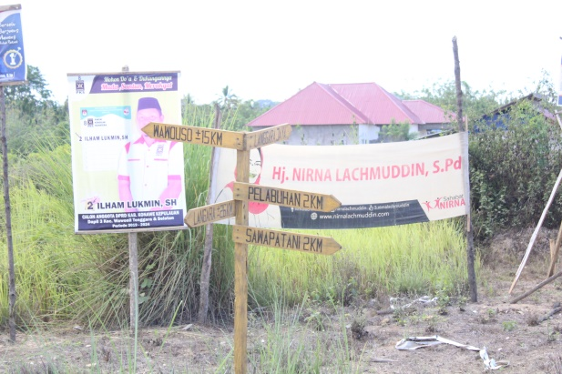
Gambar IV-34Rambu Penunjuk Jalan di Wawonii Selatan
Sumber : Hasil Survey Lapangan, RIPPARKAB Konkep, 2018

Tabel IV-3Aksesibilitas Ke Obyek Daya Tarik WisataKabupaten Konawe Kepulauan, 2018
No | Kecamatan | Desa / Kelurahan | ODTW | Jenis Wisata | Waktu tempuh (Dari Kec/Desa) | Rambu Penunjuk Arah
1 | Wawonii Barat | Selat Wawonii | Karang Panjang | Alam | 10' | Tidak Ada
1 | Wawonii Barat | Selat Wawonii | Karamba Ular | Alam | 10' | Tidak Ada
1 | Wawonii Barat | Bukit Permai | Pantai Pasir Putih | Alam/Bahari | 10' | Tidak Ada
1 | Wawonii Barat | Wawobili | Pantai Kampa | Alam/Bahari | 20' | Ada
1 | Wawonii Barat | Wawobili | Goa Kampa Dan Danau | Alam/Hutan | 30' | Tidak Ada
1 | Wawonii Barat | Langara | Air Terjun Ringkulele | Alam/Hutan | 15' | Tidak Ada
1 | Wawonii Barat | Langara Bajo | Taman Hiburan Langara | Buatan | 5' | Tidak Ada
2 | Wawonii Tengah | Pesue | Air Terjun Lantambaga | Alam | 1⁰ | Tidak Ada
2 | Wawonii Tengah | Lamongupa | Pantai Lamongupa | Alam | 5' | Tidak Ada
2 | Wawonii Tengah | Lamongupa | Areal Pengembangan Ikan Gugori | Buatan | 15' | Tidak Ada
2 | Wawonii Tengah | Rawa Indah | Pantai Kampou Laut | Alam | 5' | Tidak Ada
3 | Wawonii Utara | Lansilowu | Air Terjun Tumburano | Alam | 40' | Ada
3 | Wawonii Utara | Lansilowu | Kuburan Lamboi | Budaya | 10' | Tidak Ada
3 | Wawonii Utara | Palingi | Benteng Wawongkeuwatu | Budaya | 1⁰15' | Tidak Ada
3 | Wawonii Utara | Palingi | Goa Latangka | Budaya |  | Tidak Ada
3 | Wawonii Utara | Mataiwoi | Goa Tiwolu/Goa Tengkorak | Budaya | 15' | Tidak Ada
3 | Wawonii Utara | Mataiwoi | Mata Air Biru | Budaya | 15' | Tidak Ada
3 | Wawonii Utara | Mataiwoi | Pantai Icha | Alam | 10' | Tidak Ada
3 | Wawonii Utara | Labeau | Goa Moliuano | Alam | 1⁰40' | Tidak Ada
4 | Wawonii Timur Laut | Noko | Kampung Watuntinapi | Budaya | 1⁰30' | Tidak Ada
4 | Wawonii Timur Laut | Ladianta | Makam Raja Mbeoga | Budaya | 1⁰30' | Tidak Ada
4 | Wawonii Timur Laut | Ladianta | Benteng Kontara | Budaya | 1⁰30' | Tidak Ada
5 | Wawonii Timur | Lapulu | Benteng Tansi | Sejarah | 25' | Tidak Ada
5 | Wawonii Timur | Saburano | Pantai Saburano | Alam/Pantai | 5' | Ada
5 | Wawonii Timur | Tekonea | Air Terjun Oheo | Alam/Pegunungan | 5' | Ada
6 | Wawonii Selatan | Bobolio | Benteng Bobolio | Budaya | 40' | Tidak Ada
6 | Wawonii Selatan | Baku-Baku | Tanjung Baku-Baku | Alam | 5' | Tidak Ada
6 | Wawonii Selatan | Wawoone | Air Panas Wungkolo | Alam | 20' | Tidak Ada
6 | Wawonii Selatan | Wawoone | Danau Tahi laro | Alam | 1⁰ | Tidak Ada
6 | Wawonii Selatan | Wawoone | Air Terjun Wawoone | Alam | 1⁰ | Tidak Ada
6 | Wawonii Selatan | Wawoone | Gua Wawoone | Alam | 1⁰ | Tidak Ada
6 | Wawonii Selatan | Wawoone | Taman Mangrove | Alam | 15' | Tidak Ada
6 | Wawonii Selatan | Sawapatani | Pantai Sawa’ea | Alam | 5' | Tidak Ada
6 | Wawonii Selatan | Wawouso | Air Terjun Lanuku | Alam | 30' | Tidak Ada
6 | Wawonii Selatan | Lawey | Air Terjun Kopea | Alam | 30' | Tidak Ada
7 | Wawonii Tenggara | Polara | Pantai Polara | Alam | 10' | Tidak Ada
7 | Wawonii Tenggara | Polara | Makam Kapita Samaga | Sejarah | 10' | Tidak Ada
7 | Wawonii Tenggara | Nambo Jaya | Pantai Tengkera | Alam | 15' | Tidak Ada
7 | Wawonii Tenggara | Mosolo | Sungai Mosolo | Alam | 15' | Tidak Ada
Sumber : Hasil Survey Lapangan, RIPPARKAB Konkep, 2018

Prasarana Umum Pendukung Pariwisata
Prasarana yang memadai merupakan sesuatu yang penting bagi keberhasilanpengembangan pariwisata, dan pada umumnya, juga menjadi faktor kritis di negara atauwilayah yang belum berkembang, yang seringkali memiliki keterbatasan untuk infrastruktur(Heraty dalam Inskeep, 1991:119). Prasarana dasar yang melayani komunitas penduduk lokaldi suatu area seringkali juga bisa melayani kegiatan pariwisata hanya dengan sedikitpenambahan jumlah pelayanan. Demikian sebaliknya prasarana yang dibangun untuk kegiatanpariwisata dapat melayani kebutuhan.
- Transportasi
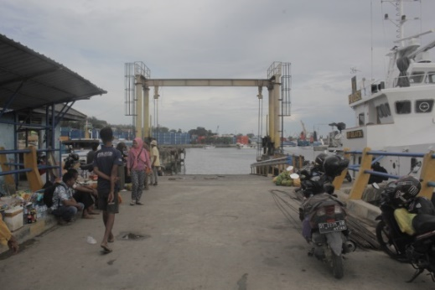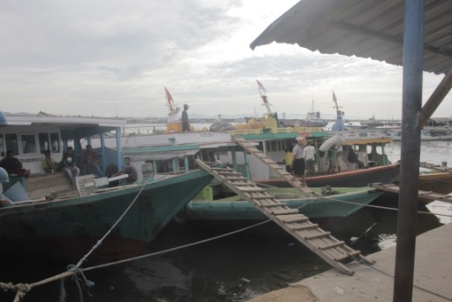
Gambar IV-35 Pelabuhan Langara
Sumber : Hasil Survey Lapangan, RIPPARKAB Konkep, 2018

Tabel IV-4 Transportasi Obyek Wisata Kabupaten Konawe Kepulauan
NO | OBYEK WISATA | KONDISI PERMUKAAN JALAN | SARANA TRANSPORTASI | RAMBU PENUNJUK ARAH
A | Wawonii Barat
1 | Taman Hiburan Langara | Aspal | Motor/Mobil (pribadi) | Tidak Ada
2 | Karang Panjang | Aspal | Perahu Katinting | Tidak Ada
3 | Karamba Ular | Aspal | Perahu Katinting | Tidak Ada
4 | Permandian Pantai Pasir Putih | Perkerasan | Motor/Mobil (pribadi) | Tidak Ada
5 | Permandian Pantai Kampa | Perkerasan | Motor/Mobil (pribadi) | Ada
6 | Permandian Air Terjun Ringkulele | Perkerasan | Motor/Mobil (pribadi) | Tidak Ada
7 | Permandian air terjun capucino | Perkerasan | Motor/Mobil (pribadi) | Tidak Ada
8 | danau dan goa kampa | perkerasan | Motor/Mobil (pribadi) | Tidak Ada
B | Wawonii Tengah
1 | Permandian Air Terjun Lantambaga | Perkerasan | Motor/Mobil (pribadi) | Tidak ada
2 | Permandian Pantai Lamongupa | Perkerasan | Motor/Mobil (pribadi) | Tidak ada
 | Pantai kampou laut | Perkerasan | Motor/Mobil (pribadi) | Tidak ada
3 | Areal Pengembangan Ikan Gugori | Perkerasan | Motor/Mobil (pribadi) | Tidak ada
C | Wawonii Selatan
1 | Benteng Bobolio | Perkerasan | Motor/Mobil (pribadi) | Tidak ada
2 | Permandian Tanjung Baku-Baku | Perkerasan | Motor/Mobil (pribadi) | Tidak ada
3 | Permandian Air Panas Wungkolo | Perkerasan | Motor/Mobil (pribadi) | Tidak ada
 | Danau Tahi laro | Perkerasan | Motor/Mobil (pribadi) | Tidak ada
 | Air Terjun Wawoone | Perkerasan | Motor/Mobil (pribadi) | Tidak ada
 | Gua Wawoone | Perkerasan | Motor/Mobil (pribadi) | Tidak ada
4 | Taman Mangrove | Perkerasan | Motor/Mobil (pribadi) | Tidak ada
5 | Permandian Pantai Sawa’ea | Perkerasan | Motor/Mobil (pribadi) | Tidak ada
6 | Permandian Air Terjun Lanuku | Perkerasan | Motor/Mobil (pribadi) | Tidak ada
7 | Permandian Air Terjun Kopea | Perkerasan | Motor/Mobil (pribadi) | Tidak ada
D | Wawonii Tenggara
1 | Permandian Pantai Polara | Perkerasan | Mobil/Motor (pribadi) | Tidak ada
2 | Permandian Pantai Tengkera | Perkerasan | Prahu Katinting (pribadi) | Tidak ada
3 | Permandian Sungai Mosolo | Perkerasan | Mobil/Motor (pribadi) | tidak ada
4 | Kuburan kapita samaga | Perkerasan | Mobil/Motor (pribadi) | Tidak ada
E | Wawonii Utara
1 | Pemandian Air Terjun Tumburano | Akses Kendaraan Baik namun belum diaspal | Transportasi Umum (Bus Damri) danTransportasi Umum Plat Hitam | Ada
2 | Benteng Wawongkeuwatu | Kondisi Jalan Baik akses masuk namun Sempit(lebar 3 meter) | Transportasi Umum (Bus Damri) danTransportasi Umum Plat Hitam | Belum Ada
3 | Kuburan Lamboi | Kondisi jalan Cukup baik namun belum diaspal | Transportasi Umum (Bus Damri) danTransportasi Umum Plat Hitam | Belum Ada
4 | Goa Tiwolu | Kondisi jalan Cukup baik namun belum diaspal | Transportasi Pribadi | Belum Ada
5 | Mata Air Biru | Kondisi jalan Cukup baik namun belum diaspal | Transportasi Pribadi | Belum Ada
6 | Pantai Icha | Kondisi jalan Cukup baik namun belum diaspal | Transportasi Pribadi | Belum Ada
7 | Permandian DAS Moliuano | Kondisi Jalan Cukup baik, namun belum ada akses selanjutnya(masih menyusuri sungai | Transportasi Pribadi | Belum Ada
F | Wawonii Timur Laut
1 | Kampung Watuntinapi | Kondisi jalan Cukup baik namun belum diaspal | Transportasi Pribadi | Belum Ada
2 | Kuburan Raja Mbeoga | Kondisi jalan Cukup baik namun belum diaspal | Transportasi Pribadi | Belum Ada
3 | Benteng Kontara | Kondisi jalan Cukup baik namun belum diaspal | Transportasi Pribadi | Belum Ada
G | Wawonii Timur
1 | Benteng Tansi | Kondisi Jalan berbatu dan kurang Baik, dan belum diaspal | Transportasi Pribadi | Belum Ada
2 | Wisata Alam Pantai dan Matahari Terbit | Kondisi Jalan Kurang baik dan belum diaspal | Transportasi Pribadi | Ada
3 | Permandian Oheo, Matahari Terbit dan Pantai | Kondisi Jalan ke Lokasi Baik | Transportasi Pribadi | Ada
Sumber : Hasil Survey Lapangan, RIPPARKAB Konkep, 2018

- Jalan
Prasarana yang sangat menentukan dalam keberhasilan dalam pengembangan pariwisata adalah jalan (kemudahan aksesibilitas). Berdasarkan survai lapangan pada tahun 2015 ini , ditemukan bahwa kondisi jalan di Kabupaten Konawe Kepulauan dalam keadaan kurang baik sehingga sangat sulit untuk menuju ke lokasi objek wisata, di tambah lagi dengan keadaan topografi yang naik turun cukup curam dan menikung tajam pada beberapa tempat, terutama wilayah yang topografinya tinggi.

Penduduk Sebagai Potensi Sumber Daya Manusia Pariwisata
Untuk bentuk-bentuk tertentu, dalam sistem kepariwisataan mungkin memerlukan jenis-jenis fasilitas dan pelayanan wisata khusus. Untuk tiap area dan jenis pariwisata, fasilitas dan pelayanan yang spesifik perlu diidentifikasikan (Onskeep, 1991:119). Berkaitan dengan wilayah studi yang memiliki daya tarik wisata, diperlukan suatu jasa pemandu wisata yang berperan sebagai penunjuk jalan bagi pengunjung yang melakukan aktivitas penjelajahan tersebut. Salah satu tenaga yang dibutuhkan yaitu penduduk Konawe Kepulauan, sebab penduduk Konawe Kepulauan yang mengenal secara langsung lokasi wisata yang ada Kabupaten Konawe Kepulauan dan mengatahui kondisinya. Selain sebagai pengelola wisata penduduk juga berperan serta sebagai sumber daya yang dapat mengelola fasilitas-fasilitas yang mendukung perkembangan pariwisata yang ada di Kabupaten Konawe Kepulauan.
Tabel IV-5 Pelayanan Wisata pada Obyek Wisata di Kabupaten Konawe Kepulauan
NO | Obyek Wisata | Atraksi | Desa | Ancillary service (pelayanan tambahan)
 |  |  |  | Berkaitan dengan ketersediaan sebuah organisasi atau orang-orang yang mengurus destinasi tersebut
 |  |  |  | Pelayanan Transportasi | Biro Perjalanan | Operator Wisata
A | Wawonii Barat
1 | Taman Hiburan Langara | Buatan | Langara Bajo | Tidak Ada | Tidak Ada | Tidak Ada
2 | Karang Panjang | Alam | Selat Wawonii | Tidak Ada | Tidak Ada | Tidak Ada
3 | Karamba Ular | Alam | Selat Wawonii | Tidak Ada | Tidak Ada | Tidak Ada
4 | Permandian Pantai Pasir Putih | Alam | Bukit Permai | Tidak Ada | Tidak Ada | Tidak Ada
5 | Permandian Pantai Kampa | Alam | Wawobili | Tidak Ada | Tidak Ada | Tidak Ada
6 | Permandian Air Terjun Ringkulele | Alam | Langara | Tidak Ada | Tidak Ada | Tidak Ada
7 | Permandian air terjun capucino | Alam | Langara | Tidak Ada | Tidak Ada | Tidak Ada
8 | danau dan goa kampa | Alam | Wawobili | Tidak Ada | Tidak Ada | Tidak Ada
B | Wawonii Tengah
1 | Permandian Air Terjun Lantambaga | Alam | Pesue | Tidak Ada | Tidak Ada | Tidak Ada
2 | Permandian Pantai Lamongupa | Alam | Lamongupa | Tidak Ada | Tidak Ada | Tidak Ada
 | Pantai kampou laut | Alam | Rawa Indah | Tidak Ada | Tidak Ada | Tidak Ada
3 | Areal Pengembangan Ikan Gugori | Alam | Lamongupa | Tidak Ada | Tidak Ada | Tidak Ada
C | Wawonii Selatan
1 | Benteng Bobolio | Budaya | Bobolio | Tidak Ada | Tidak Ada | Tidak Ada
2 | Permandian Tanjung Baku-Baku | Alam | Baku-Baku | Tidak Ada | Tidak Ada | Tidak Ada
3 | Permandian Air Panas Wungkolo | Alam | Wawoone | Tidak Ada | Tidak Ada | Tidak Ada
 | Danau Tahi laro | Alam | Wawoone | Tidak Ada | Tidak Ada | Tidak Ada
 | Air Terjun Wawoone | Alam | Wawoone | Tidak Ada | Tidak Ada | Tidak Ada
 | Gua Wawoone | Alam | Wawoone | Tidak Ada | Tidak Ada | Tidak Ada
4 | Taman Mangrove | Alam | Wawoone | Tidak Ada | Tidak Ada | Tidak Ada
5 | Permandian Pantai Sawa’ea | Alam | Sawapatani | Tidak Ada | Tidak Ada | Tidak Ada
6 | Permandian Air Terjun Lanuku | Alam | Wawouso | Tidak Ada | Tidak Ada | Tidak Ada
7 | Permandian Air Terjun Kopea | Alam | Lawey | Tidak Ada | Tidak Ada | Tidak Ada
D | Wawonii Tenggara
1 | Permandian Pantai Polara | Alam | Polara | Tidak Ada | Tidak Ada | Tidak Ada
2 | Permandian Pantai Tengkera | Alam | Nambo Jaya | Tidak Ada | Tidak Ada | Tidak Ada
3 | Permandian Sungai Mosolo | Alam | Mosolo | Tidak Ada | Tidak Ada | Tidak Ada
4 | Kuburan kapita samaga | Budaya | Polara | Tidak Ada | Tidak Ada | Tidak Ada
E | Wawonii Utara
1 | Pemandian Air Terjun Tumburano | Alam dan Budaya | Lansilowu | Pelayanan/Jasa Tranportasi dapat disediakan oleh masyarakat Lokal | Ada Pemandu lokal oleh pemuda atau masyarakat setempat yang bisa diberdayakan | Ada organisasi Kepemudaaan
2 | Benteng Wawongkeuwatu | Budaya, Alam dan sejarah | Palingi | Pelayanan/Jasa Tranportasi dapat disediakan oleh masyarakat Lokal | Ada Pemandu lokal oleh pemuda atau masyarakat setempat yang bisa diberdayakan | Ada organisasi Kepemudaaan
3 | Kuburan Lamboi | Sejarah dan Budaya | Lansilowu | Pelayanan/Jasa Tranportasi dapat disediakan oleh masyarakat Lokal | Ada Pemandu lokal oleh pemuda atau masyarakat setempat yang bisa diberdayakan | Ada organisasi Kepemudaaan
4 | Goa Tiwolu | Alam, Budaya dan Sejarah | Mataiwoi | Pelayanan/Jasa Tranportasi dapat disediakan oleh masyarakat Lokal | Ada Pemandu lokal oleh pemuda atau masyarakat setempat yang bisa diberdayakan | Organisasi Pemuda dan pemudi yang siap berperan aktif dalam sanggar budaya dan olah raga
5 | Mata Air Biru | Alam dan Budaya | Mataiwoi | Pelayanan/Jasa Tranportasi dapat disediakan oleh masyarakat Lokal | Ada Pemandu lokal oleh pemuda atau masyarakat setempat yang bisa diberdayakan | Organisasi Pemuda dan pemudi yang siap berperan aktif dalam sanggar budaya dan olah raga
6 | Pantai Icha | Alam dan Budaya | Mataiwoi | Pelayanan/Jasa Tranportasi dapat disediakan oleh masyarakat Lokal | Ada Pemandu lokal oleh pemuda atau masyarakat setempat yang bisa diberdayakan | Organisasi Pemuda dan pemudi yang siap berperan aktif dalam sanggar budaya dan olah raga
7 | Permandian DAS Moliuano | Alam dan Budaya | Labeau | Pelayanan/Jasa Tranportasi dapat disediakan oleh masyarakat Lokal | Ada Pemandu lokal oleh pemuda atau masyarakat setempat yang bisa diberdayakan | Organisasi Pemuda dan pemudi yang siap berperan aktif dalam sanggar budaya dan olah raga
F | Wawonii Timur Laut
1 | Kampung Watuntinapi | Alam, Sejarah dan Budaya | Noko | Pelayanan/Jasa Tranportasi dapat disediakan oleh masyarakat Lokal | Ada Pemandu lokal oleh pemuda atau masyarakat setempat yang bisa diberdayakan | Ada organisasi Kepemudaaan
2 | Kuburan Raja Mbeoga | Alam, Sejarah dan Budaya | Ladianta | Pelayanan/Jasa Tranportasi dapat disediakan oleh masyarakat Lokal | Ada Pemandu lokal oleh pemuda atau masyarakat setempat yang bisa diberdayakan | Ada organisasi Kepemudaaan
3 | Benteng Kontara | Alam, Sejarah dan Budaya | Ladianta | Pelayanan/Jasa Tranportasi dapat disediakan oleh masyarakat Lokal | Ada Pemandu lokal oleh pemuda atau masyarakat setempat yang bisa diberdayakan | Ada organisasi Kepemudaaan
G | Wawonii Timur
1 | Benteng Tansi | Sejarah dan Alam | Lapulu | Pelayanan/Jasa Tranportasi dapat disediakan oleh masyarakat Lokal | Ada Pemandu lokal oleh pemuda atau masyarakat setempat yang bisa diberdayakan | Ada organisasi Kepemudaaan
2 | Wisata Alam Pantai dan Matahari Terbit | Alam dan Budaya | Saburano | Pelayanan/Jasa Tranportasi dapat disediakan oleh masyarakat Lokal | Ada Pemandu lokal oleh pemuda atau masyarakat setempat yang bisa diberdayakan | Ada organisasi Kepemudaaan
3 | Permandian Oheo, Matahari Terbit dan Pantai | Alam dan Budaya | Tekonea | Pelayanan/Jasa Tranportasi dapat disediakan oleh masyarakat Lokal | Ada Pemandu lokal oleh pemuda atau masyarakat setempat yang bisa diberdayakan | Ada organisasi Kepemudaaan
Sumber : Hasil Survey Lapangan, RIPPARKAB Konkep, 2018

INDUSTRI PARIWISATA
Rencana kegiatan dalam tahap pelaporan kegiatan penyusunan Rencana Induk Pengembangan PariwisataKabupaten (RIPPARKAB) Konawe Kepulauan Membahas tentang kegiatan-kegiatan yang akan dilakukan serta waktu kegitan tersebut, dan personil yang terlibat didalamnya. Untuk lebih jelasnya, pembahasan dapat dilihat pada penjelasan materi berikut ini;

Usaha Pariwisata
Menurut UU No.10 Tahun 2010 tentang Kepariwisataan, usaha pariwisata adalah usaha yang menyediakan barang dan/atau jasa bagi pemenuhan kebutuhan wisatawan dan penyelenggaraan pariwisata. Pariwisata memberikan peluang kepada masyarakat untuk berusaha atau berwirausaha, jenis-jenis usaha yang ada kaitannya dengan pariwisata tergantung dari kreativitas para pengusaha, baik yang bermodal kecil maupun besar untuk memberikan jasa atau menawarkan produk yang sekiranya diperlukan oleh wisatawan. Usaha pariwisata secara menyeluruh dapat dikatakan sebagai industri pariwisata.
Industri pariwisata adalah keseluruhan usaha-usaha yang dapat dinikmati wisatawan semenjak awal mula proses ketertarikan untuk berwisata, menikmati lokasi daerah tujuan wisata, sampai pada proses akhir wisatawan tersebut pulang menginjakkan kakinya sampai di rumah, kemudian mengenangnya.
Damardjati (1992) dalam Karyono (1997) mendefinisikan industri pariwisata sebagai rangkuman dari berbagai macam bidang usaha yang secara bersama-sama menghasilkan produk-produk maupun jasa-jasa/ layanan-layanan atau services yang nantinya, baik secara langsung maupun tidak langsung, akan dibutuhkan oleh para wisatawan selama perlawatannya. Usaha-usaha pariwisata, dapat dikelompokkan menjadi 4 (empat) golongan besar, sebagai berikut:
- Transportasi, mencakup perjalanan dengan kapal, kereta api, mobil dan bus, pesawat terbang, dan transportasi jenis lainnya.
- Akomodasi dan perusahaan pangan (makanan dan minuman), mencakup kategori akomodasi adalah hotel, apartemen, sanatorium, bungalow, pondok, perkemahan, pusat peristirahatan, dan sebagainya serta kategori pangan adalah restoran, rumah makan, kafe, warung, kantin,bar, pub, dan sebagainya.
- Perusahaan jasa khusus dapat berupa biro perjalanan, agen perjalanan, pelayanan wisata, pramuwisata, pelayanan angkutan barang atau porter, perusahaan hiburan, penukaran uang, asuransi wisata, dan lain sebagainya.
- Penyediaan barangadalah sesuatu benda ataupun hasil bumi yang dapat ditawarkan atau dijual kepada wisatawan yang mempunyai keterkaitan dengan lokasi daerah tujuan wisata. Barang tersebut dapat berupa souvenir, kerajinan tangan, patung seni dari kayu dan batu, papan selancar, buah-buahan, dan sebagainya.
Sementara itu, UU tentang Kepariwisataan mengklasifikasikan usaha pariwisata, terdiri dari:
- Daya tarik wisata, yaituusaha terkait dengan segala sesuatu yang mempunyai keunikan, kemudahan, dan nilai yang berwujud keanekaragaman, kekayaan alam, budaya, dan hasil buatan manusia yang menjadi sasaran atau kunjungan para wisatawan.
- Kawasan pariwisata, yaitu usaha yang kegiatannya membangun atau mengelola kawasan dengan luas wilayah tertentu untuk memenuhi kebutuhan pariwisata.
- Jasa transportasi wisata, yaitu usaha khusus yang menyediakan angkutan untuk kebutuhan dan kegiatan pariwisata.
- Jasa perjalanan wisata, yaitu usaha biro perjalanan wisata dan usaha agen perjalanan wisata. Usaha biro perjalanan wisata meliputi usaha penyediaan jasa perencanaan perjalanan atau jasa pelayanan dan penyelenggaraan pariwisata, Usaha agen perjalanan wisata meliputi usaha jasa pemesanan sarana, seperti pemesanan tiket dan pemesanan akomodasi serta pengurusan dokumen perjalanan.
- Jasa makanan dan minuman, yaitu usaha jasa penyediaan makanan dan minuman yang dilengkapi dengan peralatan dan perlengkapan untuk proses pembuatan dapat berupa restoran, kafe, rumah makan, dan bar/kedai minum.
- Penyediaan akomodasi, yaitu usaha yang menyediakan pelayanan penginapan yang dapat dilengkapi dengan pelayanan pariwisata lainnya. Usaha penyediaan akomodasi dapat berupa hotel, vila, pondok wisata, bumi perkemahan, persinggahan karavan, dan akomodasi lainnya yang digunakan untuk tujuan pariwisata.
- Penyelenggaraan kegiatan hiburan dan rekreasi, yaitu usaha yang ruang lingkup kegiatannya berupa usaha seni pertunjukan, arena permainan, karaoke, bioskop, serta kegiatan hiburan dan rekreasi lainnya yang bertujuan untuk pariwisata.
- Penyelenggaraan pertemuan, perjalanan insentif, koneferensi, dan pameran, yaitu usaha yang memberikan jasa bagi suatu pertemuan sekelompok orang, menyelenggarakan perjalanan bagi karyawan dan mitra usaha sebagai imbalan atas prestasinya, serta menyelenggarakan pameran dalam rangka menyebarluaskan informasi dan promosi suatu barang dan jasa yang berskala nasional, regional, dan internasional.
- Jasa informasi pariwisata, yaitu usaha yang menyediakan data, berita, feature, foto, video, dan hasil penelitian mengenai kepariwisataan yang disebarkan dalam bentuk bahan cetak atau elektronik.
- Jasa konsultan pariwisata, yaitu usaha yang menyediakan sarana dan rekomendasi mengenai studi kelayakan, perencanaan, pengelolaan usaha, penelitian, dan pemasaran di bidang kepariwisataan.
- Jasa pramuwisata, yaitu usaha yang menyediakan atau mengkoordinasikan tenaga pemandu wisata untuk memenuhi kebutuhan wisatawan dan kebutuhan biro perjalanan wisata.
- Wisata tirta, yaitu usaha yang menyelenggarakan wisata dan olahraga air, termasuk penyediaan sarana dan prasarana serta jasa lainnya yang dikelola secara komersial di perairan laut, pantai, sungai, danau, dan waduk.
- Spa, yaitu usaha perawatan yang memberikan layanan dengan metode kombinasi terapi air, terapi aroma, pijat, rempah-rempah dan olah aktivitas fisik dengan tujuan menyeimbangkan jiwa dan raga dengan tetap memperhatikan tradisi dan budaya bangsa Indonesia.
Pariwisata merupakan sektor yang dapat memberikan dampak luas bagi sektor-rsektorlainnya, salah satunya yaitu meningkatkan tenaga kerja melaluipenyerapan tenaga kerja langsung (direct), tenaga kerja tidak langsung (indirect),maupun tenaga kerja ikutan (induce) di sektor pariwisata.Meningkatnya jumlah tenaga kerja langsung, tidak langsungdan ikutan sektorpariwisata di antaranya disebabkan oleh:
- Kemudahan Investasi
Pemerintah telah berkomitmen mempermudah investasi pariwisatakhususnya pada Kawasan Ekonomi Khusus (KEK) Pariwisata. Kemudahaninvestasi telah ditetapkan melalui Paket Kebijakan Ekonomi Jilid VI.Insentif dan kemudahan yang ditawarkan di antaranya terkait denganPajak Penghasilan (PPh), Pajak Pertambahan Nilai(PPN), dan PajakPenjualan atas Barang Mewah (PPnBM), Kepabeanan, Pemilikan PropertiBagi Orang Asing, Kegiatan Utama Pariwisata, Ketenagakerjaan,Keimigrasian, Pertanahan dan Perizinan.
- Meningkatnya Jumlah Akomodasi
Hotel merupakan salah satu jenis usaha pariwisata.Perkembangan hoteldan akomodasi menjadi hal penting dalam upayapengembangan kepariwisataan. Dalam beberapa tahun terakhir jumlahhotel berbintang dan akomodasi lainnya mengalami peningkatan yangsignifikan seiring berkembangnya investasi pada usaha penyediaanakomodasi. Meningkatnya jumlah hotel dan akomodasi lainnya berdampakpada peningkatan jumlah tenaga kerja di bidang pariwisata.
Tumbuh dan berkembangnya sektor ini juga telah memperluas stakeholder pariwisata – tidak hanya terbatas pada pelaku pariwisata yang terkait dengan destinasi wisata serta pemerintah sebagai regulator semata. Dalam lingkup yang lebih luas, stakeholder pariwisata telah berkembang sedemikian rupa dan telah melibatkanstakeholder lain dalam konteks yang jauh lebih beragam. Keterkaitan erat sektor pariwisata dengan berbagai sektorekonomi lainnya juga membawa dampak positif lanjutan berupa tumbuh danberkembangnya sektor lain yang berada di hulu maupun hilirnya. Pertumbuhan sektor pariwisata berikut sektor usaha lain yang menjadi sektor pendukung dan turunannya telah membuat sektor ini menjadi satu sektor yang cukupbesar dan penting, sehingga secara otomatis sektor pariwisata telah berkembang sedemikian rupa menjadi satu industriyang memiliki kontribusi cukup penting bagi perekonomian Indonesia saat ini maupun dimasa yang akan datang.

- Akomodasi
Informasi yang perlu dipertimbangkan dalam perencanaan akomodasi adalah lokasi, jumlah kamar atau jumlah unit akomodasi, kualitas pelayanan, karakteristik khusus dari fasilitas dan pelayanan yang ditawarkan, rata-rata hunian kamar, rata-rata peluang menginap dalam periode 1 tahun, atau untuk periode musiman. Penilaian terhadap penyediaan akomodasi harus dilakukan baik terhadap rencana fisik dan jenis fasilitas dan pelayanan yang ditawarkan maupun kualitas pelayanan (Inskeep, 1991:115).
Dari data survei lapangan Kabupaten Konawe Kepulauan, disebutkan bahwa di Kabupaten Konawe Kepulauan terdapat sekitar 13 buah hotel/penginapan/home stay. Secara spasial, distribusi lokasi sarana akomodasi tersebut tidak merata karena hampirkesemuanya terletak di Langara. Adapun sebarannya dapat dilihat dalam tabel berikut.

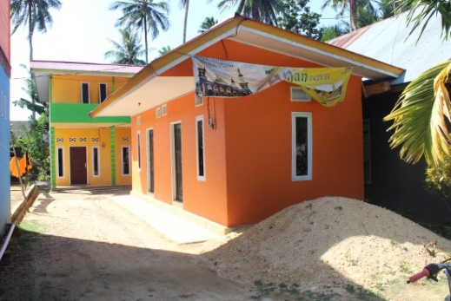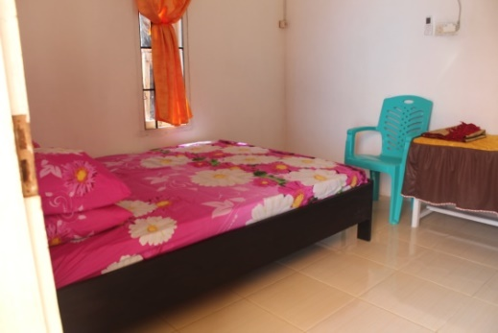
Gambar V-1 Wisma Aulia
Sumber : Hasil Survey Lapangan, RIPPARKAB Konkep, 2018

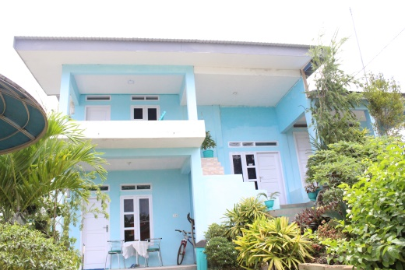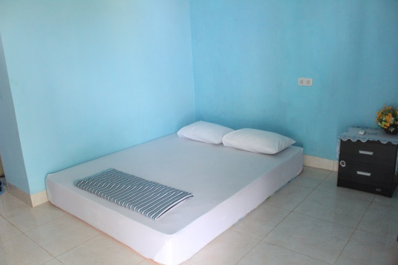
Gambar V-2 Wisma Puncak
Sumber : Hasil Survey Lapangan, RIPPARKAB Konkep, 2018

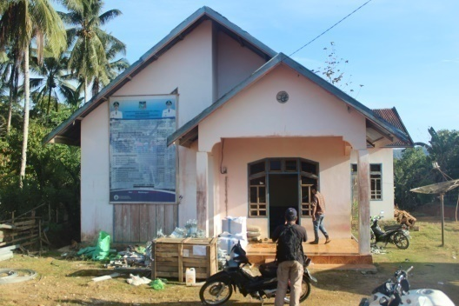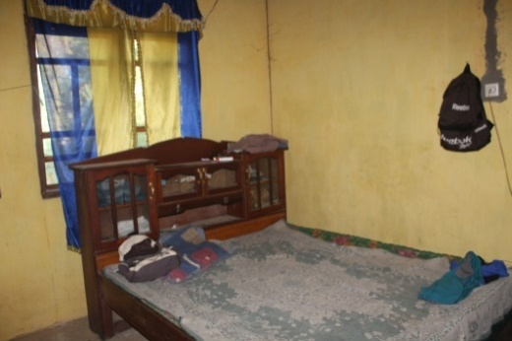
Gambar V-3 Home Stay Desa Wawoone
Sumber : Hasil Survey Lapangan, RIPPARKAB Konkep, 2018

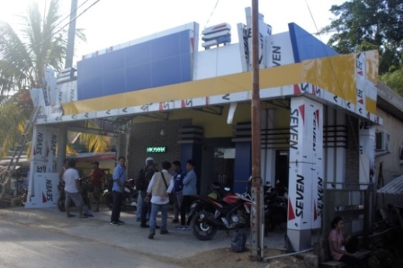
Gambar V-4 Hotel Wahala Langara
Sumber : Hasil Survey Lapangan, RIPPARKAB Konkep, 2018

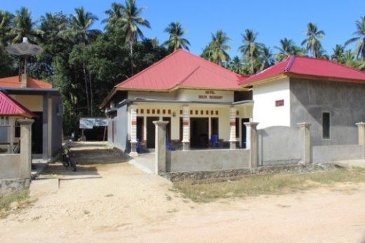
Gambar V-5 Hotel Delta Residen
Sumber : Hasil Survey Lapangan, RIPPARKAB Konkep, 2018

Tabel V-1Daftar Akomodasi Kabupaten Konawe Kepulauan, 2018
No | Nama Akomodasi | Klasifikasi | Kamar |  |  | Pemilik | Alamat
No | Nama Akomodasi | Klasifikasi | Type | Jumlah | Tarif | Pemilik | Alamat
1 | Hotel Delta Resident | Hotel | Standar | 11 | 150.000-300.000 | Musdin, S.Pd., M.Si | Jl. Poros Langara-Munse, Langara
2 | Wisma Puncak Permata Biru | Wisma | Standar | 5 | 225.000-250.000 | H. Kaharudin Hamiaso | Jl. H. Kaharudin Hamiaso, Langara Bajo
3 | Hotel Wahala | Hotel | Standar | 11 | 250.000 | Mustaman | Jl. Poros Langara Bajo, Langara Bajo
4 | Penginapan Grand Indah | Wisma | Standar | 5 | 150.000 | Gamsir | Jl. Mokokolaro Ii, Langara
5 | Penginapan Wisma Aulia | Wisma | Standar | 6 | 150.000 |  | Langara Iwawo
6 | Penginapan Dua Putra | Wisma | Standar | 2 | 150.000 |  | Langara Iwawo
7 | Home Stay Wawoone | Home Stay | Standar | 2 | 66.000 |  | Wawoone
8 | Home Stay Nambo Jaya | Home Stay | Standar | 3 | 150.000 |  | Nambo Jaya
9 | Home Stay Polara | Home Stay | Standar | 3 | 100.000 |  | Polara
10 | Penginapan Al-Hidayah | Wisma |  |  |  | Yasir | Jl. Poros Langara-Munse
11 | Penginapan Putri Tunggal | Wisma |  |  |  | Hj. Halipah | Jl. Poros Langara-Munse
12 | Penginapan Alia | Wisma |  |  |  | Arbi | Jl. Poros Langara-Munse
13 | Penginapan Inka | Wisma |  |  |  | Ny. Puput | Jl. Poros Langara
Sumber : Hasil Survey Lapangan, RIPPARKAB Konkep, 2018

Usaha Kecil dan Menengah Pendukung Pariwisata
Dalam perekonomian Indonesia Usaha Mikro, Kecil Dan Menengah (UMKM) merupakan kelompok usaha yang memiliki jumlah paling besar dalam populasi masyarakat ekonomi. Usaha ini merupakan usaha yang terjangkau oleh banyak lapisan masyarakat karena kemudahan akses usaha dan syarat-syarat untuk melakukan atau memiliki usaha dalam bidang ini tidak selalu dibutuhkan spesifikasi keahlian yang tinggi atau khusus. Selain itu, kelompok ini terbukti tahan terhadap berbagai macam goncangan krisis ekonomi dan dapat menjadikan lapangan kerja baru serta mengurangi jumlah pengangguran.
Salah satu bentuk dari usaha masyarakat yang termasuk dalam Usaha Mikro, Kecil dan Menengah (UMKM) adalah usaha kecil yang bergerak di dalam industri pariwisata. Sebagai salahsatu sektor pembangunan yang dapat memacu pertumbuhan ekonomi suatu wilayah, pariwisata dianggap sebagai suatu asset yang strategis untuk mendorong pembangunan pada wilayah-wilayah tertentu yang mempunyai potensi obyek wisata. Industri pariwisata yang berkembang ini diharapkan dapat membawa manfaat dan pengaruh yang cukup besar bagi sebuah wilayah dan masyarakat di dalamnya, meliputi aspek ekonomi (sumber devisa, pajak-pajak), aspek sosial (penciptaan lapangan kerja) dan aspek budaya.
Usaha kecil pariwisata memiliki peran strategis dan potensial untuk dikembangkan serta berperan sebagai pemicu pertumbuhan ekonomi. Oleh karena itu, usaha-usaha kecil pada sektor pariwisata ini sebaiknya terus dikembangkan dan dibina, baik melalui bantuan permodalan, pelatihan, manajemen, maupun bantuan akses pasar, sehingga semakin berdaya dan profesional.
Usaha kecil pariwisata adalah usaha-usaha kecil pada setiap sektor yang mendukung langsung kegiatan kepariwisataan atau perjalanan wisatawan, yaitu: 1) sektor restoran, rumah makan, dan warung, 2) hotel non-bintang, 3) angkutan/transportasi wisatawan, 4) biro perjalanan, 5) money changer, 6) atraksi budaya dan hiburan lainnya, dan jasa perorangan, rumah tangga lainnya, dan pramuwisata.
Industri pariwisata memberikan efek pengganda (multiplier effects) dan efek menyebar (spread effects), pengeluaran wisatawan yang ditangkap oleh usaha-usaha kecil pada sektor-sektor pendukung kelancaran pariwisata dapat memberikan kontribusi terhadap pendapatan daerah (nilai tambah bruto), dan menimbulkan efek pengganda terhadap sektor-sektor ekonomi lainnya. Usaha-usaha kecil pada sektor-sektor pariwisata di dalam aktivitasnya menghasilkan pendapatan yang diperoleh dari penjualan barang dan jasa yang diproduksikan untuk sektor pariwisata. Sedangkan dalam aktivitas produksinya, usaha-usaha kecil ini memperoleh input yang berasal dari output sektor-sektor ekonomi lainnya. Inilah yang disebut keterkaitan langsung dan tidak langsung dalam suatu perekonomian. Di samping itu, setiap peningkatan permintaan barang dan jasa yang langsung dikonsumsi oleh usaha-usaha kecil ini akan meningkatkan output dan pendapatan sektor lain. Inilah yang disebut pengganda usaha kecil terhadap sektor-sektor ekonomi lainnya.
Khusus terhadap UMKM dalam industri pariwisata, hal sentral yang paling penting ditingkatkan adalah dalam hal:

  - Standardisasi pelayanan jasa usaha (kebersihan, layanan operasional, dll)
  - Peningkatan skala usaha
  - Perbaikan dan peningkatan sistem operasional usaha
  - Peningkatan penggunaan fasilitas internet melalui website untuk pemasaran jasa yang disediakan
  - Penyediaan portal pemasaran bersama untuk pelaku industri pariwisata
  - Peningkatan prioritas dalam hal keamanan dan kenyamanan wisatawan dalam menggunakan fasilitas dan jasa yang disediakan
  - Kesadaran dan kepedulian dalam pengelolaan lingkungan hidup disekitar lokasi usaha
  - Perbaikan dan peningkatan sinergitas dan kerkaitan bisnis/usaha antar pelaku usaha

- Tempat-tempat Makan
Usaha penyediaan makan dan minum merupakan usaha pengelolaan, penyediaan, pelayanan makanan dan minuman, yang dapat dilakukan sebagai bagian dari penyediaan akomodasi ataupun sebagai usaha yang terdiri sendiri (UU No.9 Tahun 1990 Pasal 26). Pertimbangan yang perlu dilakukan dalam penyediaan fasilitas makanan dan minuman antara lain adalah jenis dan variasi makanan yang ditawarkan, tingkat kualitas makanan dan minuman, pelayanan yang diberikan, tingkat harga, tingkat higienis, hal-hal biasanya yang dapat menambah selera makan seseorang, serta lokasi tempat makan, biasanya dikaitkan dengan lokasi akomodasi dan rute perjalanan wisata (Inskeep, 1991:116-117). Selain itu juga masalah sebaran lokasi. Untuk memudahkan operasi penyaluran makanan, sebaiknya disediakan beberapa pusat penyediaan makanan dalam satu kawasan wisata yang melayani tempat-tempat makan di lokasi terdekat dengannya, sehingga memungkinkan bahan makanan dan minuman dapat diantarkan dalam kondisi yang segar, lezat, dan dingin (Lawson dan Baud-Bovy, 1998: 35)

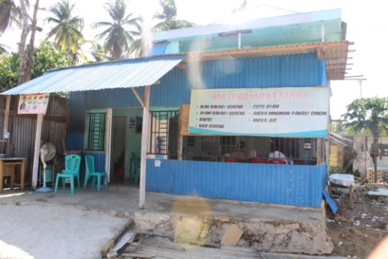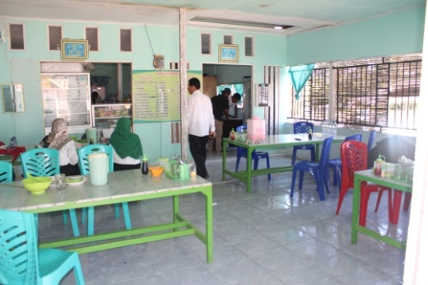
Gambar V-6 Rumah Makan Aroma Lestari
Sumber : Hasil Survey Lapangan, RIPPARKAB Konkep, 2018

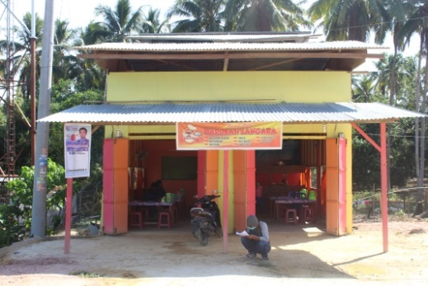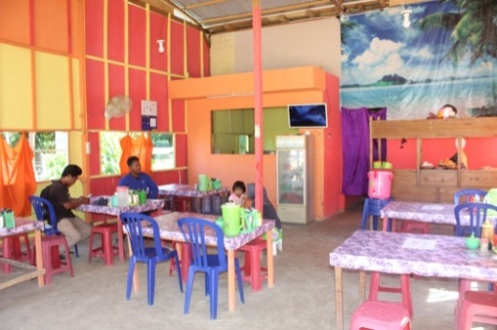
Gambar V-7 Rumah Makan Barokah Langara
Sumber : Hasil Survey Lapangan, RIPPARKAB Konkep, 2018

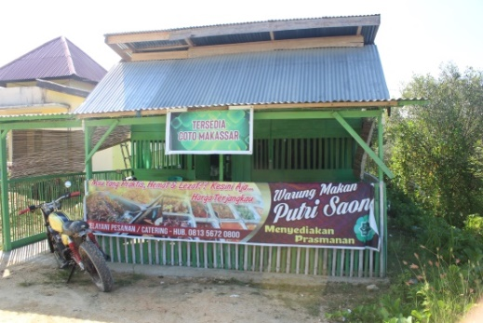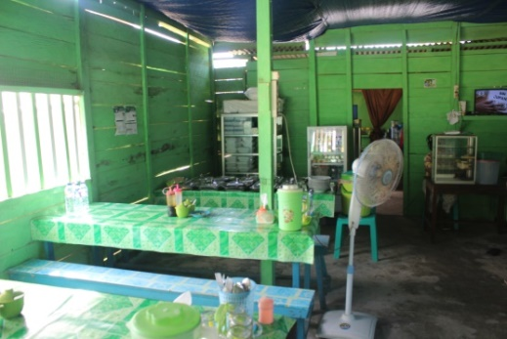
Gambar V-8 Rumah Makan Putri Saona
Sumber : Hasil Survey Lapangan, RIPPARKAB Konkep, 2018

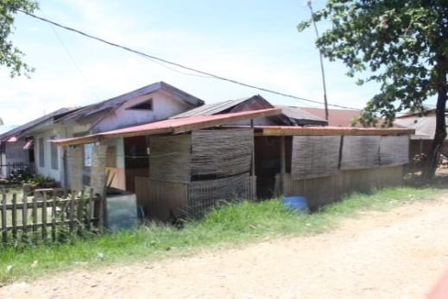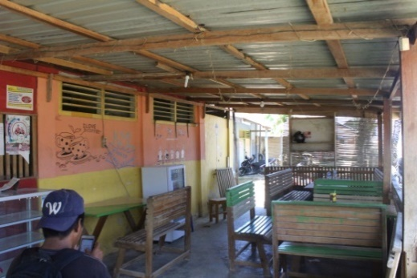
Gambar V-9Warung Kopi Simpang DW
Sumber : Hasil Survey Lapangan, RIPPARKAB Konkep, 2018

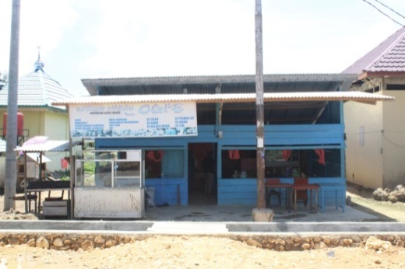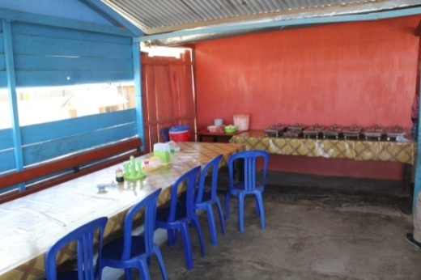
Gambar V-10 Rumah Makan Ogi’e
Sumber : Hasil Survey Lapangan, RIPPARKAB Konkep, 2018

Tabel V-2Daftar Restoran Dan Rumah Makan Kabupaten Konawe Kepulauan, 2018
NO | NAMA RESTORAN /RUMAH MAKAN | PEMILIK | ALAMAT | JUMLAH KARYAWAN |  | MENU MINUMAN | MENU MAKANAN
1 | Warung Kita | Ny. Mimi/Mirna | Jl. Poros Langara | 3 | Orang | Es Teler, Es Buah, Es Klapa Muda,Es The, Kopi Susu, Kopi Biasa | Ayam Bakar Lalapan, Ayam Goreng Lalapan, Dangkot, Ikan Bakar, Ikan Goreng, Ikan Palumara, Nasi Goreng Biasa, Coto, Gado Gado
2 | RM. Alsyafi Barokah | Syaiful | Jl. Poros Langara |  |  | Es The, Es Jeruk, Kopi, Kopi Susu, Kopi Panas, The Panas | Nasi Ayam Lalapan, Nasi Goreng, Nasi Ikan Goreng, Nasi Ikan Palu Mara, Nasi Tempe Penyet, Mie Ayam Pangsit, Sup Ayam, Bakso Biasa, Bakso Goreng, Bakso Tenes, Bakso Campur, Bakso Pangsit
3 | RM. Mas Budi/Sederhana | Budi | Jl. Abdullah | 3 | Orang | Es Jeruk, Jeruk Hangat, Esteh, The Hangat, Kopi Susu, Kopi Hitam, Susu Jahe | Nasi Ayam Lalapan, Nasi Ayam Kentucki, Nasi Ikan Goreng Ruma Ruma, Nasi Goreng, Soto Ayam, Ikan Asam Manis Pedas, Cumi Asam Manis Pedas, Cumi Goreng Krispi, Nasi Palu Mara
4 | Warung Pohara | Gambo/Murniati | Jl. Poros Langara |  |  | Kopi Susu, Kopi Biasa, The Susu, The Biasa | Bakso Tenes, Bakso Biasa, Nasi Campur, Nasi Ayam, Nasi Ikan, Ayam Goreng, Sup Ayam Telur, Sup Ayam Biasa, Mie Sedap Siram, Intermi Siram, Pop Mie
5 | Warung Solo Ceria | Adi Sucipto | Jl. Poros Langara | 3 | Orang | Es The, Es Jeruk, Kopi, Kopi Susu | Nasi Campur, Nasi Ayam Goreng, Mie Ayam, Nasi Goreng, Soto Ayam, Gado Gado, Bakso Tenes, Bakso Biasa
6 | Warung Polmas | Masdar | Jl. Poros Langara
7 | Warung Kopi Garasi ST12 | Siti | Jl. Poros Langara
8 | Warung Jawa |  | Jl. Poros Langara |  |  | Kopi Hitam, Kopi Susu, Kopi Torabika, Abc Moca, The Manis, Es The Manis,Sprit Susu, Fanta Susu | Nasi Ayam, Nasi Ayam Bakar, Nasi Ayam Goreng, Nasi Ikan Goreng, Nasi Goreng Special, Mie Goreng Special, Mie Rebus, Gado Gado, Bakso Biasa, Baksotenes, Sup Ayam
9 | RM. Ogi’e | Suherman | Jl. Poros Langara | 4 | Orang | Es Teler, Es Buah, Es Klapa Muda, Es Pisang Ijo, Es Jeruk, Es The | Satte, Dangkot, Ayam Bakar, Ayam Goreng, Ikan Bakar, Nasi Goreng, Songkolo Bagadang, Sup Ubi
10 | RM. Daeng | Ardy Yusuf | Jl. Poros Langara | 2 | Orang | Es The, Saraba Dan Kopi | Nasi Goreng Teri Medan, Nasi Campur, Nasi Kuning, Nasi Karie Ayam, Mie Goreng, Mie Kuah
11 | Warkop Simpang DW | Yusmaniar | Jl. Poros Langara | 1 | Orang | Kiopi Hitam, Capucino, Kipi Susu, Es Jeruk, Susu, Sprite Susu, Extrajos Susu | Mie Rebus, Mie Goreng, Pisang Goreng Keju, Ubi Goreng
12 | RM. Aroma Lestari | Ucimalini Fitri | Jl. Poros Langara | 3 | Orang | Aneka Jus, Aneka Minuman Panas Dan Dingin | Ikan Bakar, Ikan Goreng, Ayam Bakar, Ayam Goreng, Bakso, Nasi Goreng, Coto Ayam
13 | Warkop Wawonii | Ardian Hamid | Jl. Poros Langara |  |  | Kopi Hitam Wawonii, Kopi Susu, Kopi Torabika, Abc Moca, The Manis, Es The Manis,Sprit Susu, Fanta Susu | Mie Rebus, Mie Goreng, Pisang Goreng Keju, Ubi Goreng
14 | RM. Putri Saona | Fitri Uli, S.Pd. | Jl. Poros Langara | 3 | Orang |  | Prasmanan
Sumber : Hasil Survey Lapangan, RIPPARKAB Konkep, 2018
Tabel V-3Industri Di Kabupaten Konawe Kepulauan 2018
NO | INDUSTRI | KETERANGAN
1 | Industri Kerajinan | Industri Kerajinan kurang lebih 26 unit usaha dengan tenaga kerja 195 orang
Sumber : Hasil Survey Lapangan, RIPPARKAB Konkep, 2018

PASAR PARIWISATA DAN UPAYA PEMASARAN

Jumlah dan Perkembangan Pasar Wisatawan
Dalam melihat pasar pariwisata serta strategi pemasaran yang diperlukan dalam rencana induk pengembangan pariwisata Kabupaten Konawe Kepulauan, diperlukan data statistik pasar baik pada skala provinsi maupun kota dan juga gambaran rencana induk pengembangan pariwisata nasional, dan provinsi sebagai acuan.
Meskipun masih belum optimal namun jumlah wisatawan di Kabupaten Konawe Kepulauandapat menjadi potensi pada masa yang akan datang. Beberapa faktor yang diperkirakan akan mempengaruhi pertumbuhan jumlah kunjungan wisatawan di Kabupaten Konawe Kepulauan dimasa datang antara lain:
- Peningkatan aktivitas perjalanan global maupun nasional,
- Peningkatkan aktivitas ekonomi dan transportasi yang juga akan diikuti oleh peningkatan arus penumpang dan barang,
- Peningkatan kualitas dan kuantitas aksesibilitas ke seluruh wilayah Sumatera.
Tabel VI-1Pembangunan Kepariwisataan Kabupaten Konawe Kepulauan 2015-2020
No | INDIKATOR | KONDISI TAHUN (2015) | SATUAN | SAMPAI DENGAN TAHUN 2020
 |  |  |  | PESIMIS | OPTIMIS
1 | Kunjungan Wisatawan Nusantara* | 10.396 | Orang | 15.000 | 30.000
2 | Kunjungan Wisatawan Mancanegara** | - | Orang | 100 | 300
3 | Pengeluaran Wisatawan Nusantara*** | 202.000 | Rupiah | 305.850 | 573.000
4 | Penerimaan Devisa Dari Wisatawan Mancanegara**** | 75 | Dollar | 30 | 40
5 | roduk Domestik Regional Bruto di Bidang Pariwisata***** | 3,02 | Persentase | 1,01 | 4,30
Catatan:
* Angka kunjungan wisatawan nusantara dihitung berdasarkan jumlah wisatawan nusantara yang berkunjung ke Daya Tarik Wisata
** Angka kunjungan wisatawan mancanegara dihitung berdasarkan jumlah wisatawan mancanegara yang berkunjung ke Daya Tarik Wisata
*** Pengeluaran wisatawan nusantara dihitung berdasarkan pengeluaran per hari setiap wisatawan nusantara ketika melakukan perjalanan wisata di Kabupaten Konawe Kepulauan
**** Penerimaan devisa dari wisatawan mancanegara dihitung berdasarkan pengeluaran per hari setiap wisatawan manca negara ketika melakukan perjalanan wisata di Kabupaten Konawe Kepulauan
***** PDRB di bidang Pariwisata Kabupaten Konawe Kepulauan

Karakteristik Pasar Wisatawan
Identifikasi pasar wisata dapat dilakukan dengan mempertimbangkan fakta pasar dan kecenderungannya untuk dapat merasionalisasikan ke dalam penetapan pasar sasaran. Berdasarkan pada data yang ada, Kabupaten Konawe Kepulauan saat ini telah mampu menarik kunjungan baik wisatawan nusantara (wisnus) maupun wisatawan mancanegara (wisman) meskipun masih dalam jumlah yang terbatas. Berdasarkan hasil pencermatan, pasar wisata yang terdapat di Kabupaten Konawe Kepulauandapat didefinisikan sebagai berikut:
- Wisatawan Nusantara
Wisatawan nusantara (wisnus) merupakan salah satu jenis wisatawan yang dominan melakukan aktivitas wisata di Kabupaten Konawe Kepulauan. Berdasarkan referensi yang disampaikan oleh Dirjen Pemasaran Pariwisata Kementerian Pariwisata dan Ekonomi Kreatif, aktivitas wisata yang dilakukan oleh Wisnus tidak ada musimnya dimana perkembangannya jauh lebih besar dan pesat daripada wisman. Perjalanan wisnus tidak mengenal musim, mereka bisa jalan-jalan di tahun baru, atau kenaikan kelas dan sebagainya. Yang membuat okupansi hotel penuh, booking tiket dan kendaraan penuh itu tidak murni wisatawan, tapi juga orang-orang yang melakukan seminar, musyawarah tingkat nasional,tingkat provinsimaupun tingkat Daerah, dan sebagainya.
- Wisatawan Mancanegara
Wisatawan mancanegara (wisman) merupakan target utama bagi pembangunan kepariwisataan baik pada tingkat nasional maupun daerah. Kunjungan wisman ke suatu negara atau wilayah diharapkan akan mampu mendatangkan devisa.
World Tourism Organization (WTO) (dalam Yasin et al., 2003) memperkirakan pada tahun 2020 industri pariwisata global tumbuh dengan rata-rata 6% lebih pertahun. Harapan tersebut berdasarkan pada data, dimana sejak tahun 2000 kunjungan pariwisata internasional tumbuh di atas 7%. Asia Pasifik menjadi pendorong wisata internasional dengan menarik 185 juta wisatawan. Kondisi ini tentunya memberikan peluang bagi Kabupaten Konawe Kepulauandalam meraih pasar wisatawan mancanegara tentunya dengan dukungan keunggulan produk wisata.

UpayaPemasaran yang Dilakukan Pemerintah Provinsi atau Kabupaten/Kota
Pemasaran pariwisata di Provinsi Sulawesi Tenggara atau Kabupaten Konawe Kepulauan sebagai destinasi wisata berperan melalui penetapan pasar sasaran, serta penanganan dan pengembangan pasar melalui penciptaan, pendistribusian, dan pengkomunikasian nilai destinasi wisata. Pentingnya membangun nilai destinasi mengharuskan pemasaran pariwisata Provinsi Sulawesi Tenggara atau Kabupaten Konawe Kepulauan untuk selalu outward looking dan bersikap proaktif terhadap setiap perubahan lingkungan atau yang disebut sebagai Pro-Active Marketing. Pentingnya orientasi pasar diterapkan secara konsisten adalah dalam rangka meningkatkan kemampuan pemahaman terhadap kemampuansumber daya untuk diselaraskan dengan preferensi konsumen. Untuk dapat memenuhi kebutuhan pasar maka pariwisata Konawe Kepulauan harus mampu menerjemahkan perilaku maupun kebutuhan wisatawan secara menyeluruh untuk dapat mengetahui dan memahami harapan dan preferensi wisatawan, untuk dapat disesuaikan dengan kesediaan produk yang ditawarkan (product market matching).
Pengelolaan pemasaran pariwisata saat ini di Kabupaten Konawe Kepulauanumumnya dilakukan oleh pemerintah (Dinas Kebudayaandan Pariwisata) dan pengelola per-kawasan/objek (pihak swasta)belum terintegrasi dengan baik. Dalam upaya meningkatkan dayasaing sebuah destinasi wisata kedua institusi itu dalam keterkaitanpemasaran di Kabupaten Konawe Kepulauandengan provinsi-provinsisekitarnya saling bekerjasama dalam menetapkan strategipemasaran di Provinsi Sumatera Selatan sebagai daerah tujuanwisata. Pemasaran destinasi pariwisata berdasarkan UNWTO, 2010ditujukan untuk meningkatkan image, brand, positioning dan vision,oleh karena itu pemasaran destinasi ditujukan guna peningkatan awarness dan informasi terhadap eksistensi suatu destinasipariwisata.
Aktivitas pemasaran yang perlu dilakukan oleh Kabupaten Konawe Kepulauan, antara lain:
- Pengembangan situs-situs pariwisata yang sudah terintegrasi dengan informasi-informasi kepariwisataan di Kabupaten Konawe Kepulauanbaik dari sisi daya tarik wisata, jalur wisata yang berada di Kabupaten Konawe Kepulauanakomodsi yang tersedia, sehingga dapat mudah di akses oleh wisatawan yang akan berkunjung ke Kabupaten Konawe Kepulauan.
- Pengembangan event-event budaya dan pariwisata yang sudah berskala nasional dan internasional.
- Pembuatan material-material promosi berupa brosur, liflet, dll.
- Pengiriman duta-duta budaya ke berbagai event budaya.
Minimnya aktivitas pemasaran tersebut di atas, mengindikasikanbelum optimalnya pengembangan dan pengelolaan kepariwisataandi Kabupaten Konawe Kepulauan. Dalam konteks pemasaran, kegagalanyang terjadi umumnya, termasuk didalamnya pada pemasarandestinasi pariwisata antara lain:
- Dangkalnya Rencana Pemasaran;
- Kurangnya Analisa Situasi Lingkungan;
- Tujuan dan Sasaran Yang Tidak Realistis; dan
- Perubahan Persaingan tidak diantisipasi.
Salah satu upaya peningkatan informasi dan awarness yang saat inisedang menjadi trend adalah dengan melalui teknologi informasiberbasis digital/internet. Aktivitas pemasaran ini dapat dikembangkan dengan pertimbanganDalam pemasaran, internet merupakan salah satu alat informasimaupun promosi yang saat ini menjadi andalan banyak usahatermasuk pariwisata. Keuntungan dari penggunaan internet sebagaimedia pemasaran.
- Efisiensi Biaya, internet disebut sebagai paperless media karena tidak perlu biaya cetak sehingga mampu menghematanggaran biaya. Dimana calon wisatawan hanya mencetak(apabila diperlukan) informasi yang dibutuhkan sehingga tidakperlu dilakukan pencetakan secara keseluruhan.
- Tinggi jangkauan pasar, informasi yang ditampilkan mampumenjangkau pasar secara internasional dalam waktubersamaan mengingat bahwa internet saat menjadi kebutuhansetiap manusia modern.
- Meningkatnya penggunaan gadget, alat yang menampilkan informasi yang berbasis internet menjadi semakin murahsehingga menjadi peralatan yang menjadi pelengkap utamakehidupan manusia dunia.
- Kemudahan pembaharuan data, dengan bentuknya yang digital maka memudahkan melakukan pembaharuan data (updating) tanpa mengubah bentuk alatnya.

KELEMBAGAAN KEPARIWISATAAN

Sumber Daya Manusia Pariwisata
Sumber daya manusia pariwisata yang selanjutnya disebut SDM pariwisata adalah tenaga kerja yang pekerjaannya terkait secara langsung dan tidak langsung dengan kegiatan kepariwisataan. Proses pencapaian efektifitas program pengembangan sektor pariwisata tentunya sangat dipengaruhi oleh kesiapan SDM atas konsep destinasi wisata yang dkembangkan. Kesiapan SDM selaku pelaku yang akan menggerakan aktifitas pariwisata tidak hanya diperlihatkan oleh masyarakat namun juga kesiapan pemangku kepentingan lainya secara lebih luas dalam mengembangkan konsep yang ada.
Dalam kerangka pengembangan Kelembagaan kepariwisataan, terdapat beberapa
permasalahan utama yang dihadapi dalam upaya pengembangan sumber daya
manusia pariwisata di Indonesia, di antaranyaMasih Terbatasnya Organisasi Yang Membidangi Kepariwisataan Daerah
Komitmen nasional untuk membangun sektor pariwisata sebagai sectorunggulan nasional belum didukung sepenuhnya oleh komitmen di tingkatdaerah terkait dengan aspek organisasi atau institusi yang membidangipembangunan kepariwisataan. Desentralisasi juga menempatkan pariwisata sebagai sektor pilihan namun bukan sebagai sektor strategis yang dapat berkontribusi berarti bagi pembangunan daerah maupun bagi kesejahteraan masyarakat. Di sisilain, kurangnya pemahaman terkait kepariwisataan seringkali memposisikan kepariwisataan sebagai sektor pelengkap yang tidak memiliki kedudukan strategis di dalam struktur organisasi pembangunan di daerah.
SDM Pariwisata dan Pengembangan Pendidikan Tinggi Pariwisata YangMasih TerbatasPeningkatan daya saing produk pariwisata Indonesia agar dapat unggul di tingkat regional dan global perlu diimbangi dengan ketersediaan SDM yang kompeten, tidak hanya pada tataran operasional atau tenaga teknis saja akan tetapi juga pada tataran akademisi, teknokrat, dan profesional. Pengembangan SDM kepariwisataan dapat dilakukan melalui beberapa upaya, di antaranya pendekatan pendidikan formal dan pelatihan bagi aparatur, pengusaha industri pariwisata, karyawan pada industri pariwisata dan masyarakat yang berada di kawasan pariwisata. Perkembangan Pariwisata di Indonesia kurang diimbangi oleh pengembangan SDM di bidang pariwisata terutama bagi aparatur, industri dan masyarakat, padahal pengembangan SDM di bidang tersebut berguna dalam menunjang pengembangan pariwisata di suatu daerah. Badan pengembangan sumber daya pariwisata menyikapi tantangan tersebut melalui program pembekalan SDM di bidang pariwisata bagi aparatur industri/industri dan masyarakat, penyusunan dan review kurikulum serta melakukan penyusunan modul pembekalan bidang pariwisata. Melalui kesepakatan Masyarakat Ekonomi ASEAN (MEA), maka tuntutan SDM yang berkompeten dan berdaya saing dengan SDM dari luar negeri merupakan tantangan tersendiri.
Koordinasi dan Sinkronisasi Pembangunan Lintas Sektor dan Regional Yang Belum EfektifKarakter dari sektor pariwisata yang bersifat multi sektor, lintas wilayah (borderless) dan multi stakeholders menuntut adanya koordinasi dan sinergi pengembangan yang efektif baik secara horizontal antar kementerian dan lembaga terkait, serta segenap pemangku kepentingan pariwisata (pemerintah, swasta, dan masyarakat) baik secara vertikal antara pemerintah pusat dan daerah. Hingga saat ini persoalan koordinasi dan sinergi pembangunan masih menjadi masalah serius dalam melakukan akselerasi pembangunan di bidang pariwisata, hal ini dikarenakan faktor ego sektoral ataupun ego wilayah yang belum mampu melihat kepentingan dan nilai serta manfaat yang lebih besar dalam jangka panjang.DalamkerangkapengembangankelembagaankepariwisataanKabupaten Konawe Kepulauan,terdapatbeberapapermasalahan utama yang dihadapi dalam upaya pengembangan sumber daya
manusia pariwisatayang mencakup permasalahan SDM aparatur, dan SDM dunia usaha (industri) dan masyarakatdi Kabupaten Konawe Kepulauan :
- Belum tersedianya sumber daya manusia (SDM) yang betul-betul mampu melihat peluang maupun tantangan dari sektor kepariwisataan
Kesiapan masyarakat di sekitar destinasi pariwisata yang masih belum optimal. Banyak daerah yang sudah dikenal wisatawan dan menjadi destinasi wisata di Kabupaten Konawe Kepulauan, namun tidak diimbangi oleh kesiapan masyakat sekitar. Hal ini akan berakibat pada kurang terawatnya destinasi wisata, kurang profesionalnya pengelolaan destinasi wisata, serta eksploitasi berlebihan dari destinasi wisata.
- Apataur Pemerintah
Permasalahan belum optimalnya kesiapan masyarakat di sekitar destinasi pariwisata tersebut, mempunyai hubungan dengan belum optimalnya SDM aparatur sektor pariwisata. Oleh karena itu, perlu dilakukan pengembangan kompetensi SDM aparatur di sektor pariwisata.Penyebab rendahnya kompetensi SDM aparatur dapat disebabkan oleh berbagai faktor. Salah satunya disebabkan oleh rendahnya persentase jabatan teknis (khusus bidang pariwisata) terhadapjabatan administrasi
- PNS.
Hampir semua karyawan di Dinas Pariwisata dan Kebudayaan dan permuseuman berpendidikan bukan bidang kepariwisataan atau bidang kebudayaan dan permuseuman.Kemudianmasih kurangnya pendidikan dan pelatihan yang dilaksanakan oleh dinas pariwisata daerah kepada pegawai. Oleh karena itu, dalam rangka peningkatan kapasitas SDM aparatur diharapkan dinas pariwisata lebih meningkatkan pendidikan baik formal maupun non formal yang menyeluruh kepada aparaturnya agar memiliki keterampilan dalam menjalankan kegiatan pariwisata.
Salah satu contoh masih kurangnya sumberdaya Manusia dalam bidang kepariwisataan ini di Kabupaten Konawe Kepulauan adalah pada SDM instansi yang terkait dalam penanganan kepariwisataan yang dapat kita lihat dari tingkat pendidikan, pengetahuan dan teknologi yang dikuasi. Satu hal yang sangat mendasar untuk Kabupaten Konawe Kepulauan sebagai salah satu Kota Sejarah dan merupakan objek unggulan di Kabupaten Konawe Kepulauan adalah masih rendahnya pengetahuan para gaide/pemandu wisata yang ada atau petugas objek menguasai sejarah Kabupaten Konawe Kepulauan ataupun penjelasan terhadap objek serta potensi yang dimiliki Kabupaten Konawe Kepulauan dan kendala bahasa untuk bahasa asing.
- SDM Pariwisata dan Pengembangan Pendidikan Pariwisata YangMasih TerbatasPeningkatan daya saing produk pariwisata Kabupaten Konawe Kepulauan agar dapat unggul ditingkat provinsi regional dan global perlu diimbangi dengan ketersediaan SDM yang kompeten, tidak hanya pada tataran operasional atau tenaga teknis saja akan tetapi juga pada tataran akademisi, teknokrat, dan profesional.

Dengan demikian, untuk meningkatkan kapasitas sumber daya manusia dalam pelayanan industri pariwisata di Kabupaten Konawe Kepulauanmasih perlu pengembangan dan kerja keras. Paling tidak ada beberapa kelemahan yang tampak pada sumber daya manusia di Kabupaten Konawe Kepulauandi bidang pemerintahan, antara lain: Pertama, belum terstandarisasinya mekanisme, prosedur kerja dan jabatan kerja standar minimal dalam pelaksanaan pekerjaan dan pelayanan kepada masyarakat. Kedua, Kualitas, disiplin dan budaya kerja sumber daya aparatur relatif masih rendah/kurang, utamanya untuk bidang-bidang teknis dan keahlian tertentu. Tidak ketinggalan pula pengembangan sumber daya manusia di sektor swasta (pelaku industri pariwisata) sebagaimana disebutkan di atas, apabila ingin kepariwisataan ingin berkembang dan mencapai keberhasilan maka harus disiapkan sumber daya manusia yang capable dan kompeten.
Pendidikan kepariwisataan merupakan salah satu kunci dalam mengembangkan potensi kepariwisataan (kawasan wisata), karena bidang ini memerlukan tenaga kerja terampil yang secara terus menerus harus dikembangkan. Menurut Spillane James. J (1994):”Salah satu masalah dalam mengembangkan pariwisata adalah tidak tersedianya fasilitas yang cukup untuk menunjang pendidikan pariwisata. Tenaga kerja yang cakap, terampil, memiliki skill tinggi dan pengabdian pada bidangnya(professional) menjadi kebutuhan mutlak dalam bersaing di pasaran global. Produk industri pariwisata adalah “jasa”, oleh karena itu penekanannya harus pada segi pelayanan yang disesuaikan dengan kebutuhan wisatawan. Dalam industri pariwisata, kualitas pelayanan merupakan indikator utama yang menunjukkantingkat professionalnya.Pengembangan kompetensi SDM aparatur sector pariwisata diarahkan pada pengembangansikap, keterampilan dan pengetahuan,
Meningkatkan kualitas dan kuantitas sumberdaya manusia sebagai pelaku kebijakandalam bidang kepariwisataan melalui jenjang pendidikan yang bersifat formal maupun non formal. Sehubungan dengan hal tersebut, maka system dan mekanisme pendidikan dan latihan (diklat) perlu di desain secara baik, sehingga dapat menjawab tantangan kebutuhan di masa yang akan datang, khususnya tuntutan menciptakan aparatur yang memiliki keunggulan kompetitif, bersih dan berwibawa, handal serta efektif dan efisien. Sedangkan untuk pengembangan kompetensi SDM industri dan masyarakat dapat dilaksanakan dengan sertifikasi kompetensi dengan hasil pencapaian target yang optimal.

Asosiasi Pariwisata
Keberadaan asosiasi pariwisata merupakan salah satu faktor kunci dalam memberikan informasi terhadap penguatan sektor pariwisata terhadap pendapatan asli daerah. Asosiasi pariwisata pada lingkup yang lebih luas memiliki peranan yang lebih besar dalam mensinergikan temuan atau tantangan yang berkembang terkait dalam mengembangkan konsep destinasi wisata yang ada. Hal ini tentunya memiliki implikasi kualitas dan peluang aksesibilitas merupakan salah satu faktor penting dalam mensinergikan keberadaan asosiasi pariwisata dalam lingkup stakholder pengembangan kepariwisataan secara lebih luas.
Peranan asosasi sangat dipengaruhi oleh individu atau pihak yang terlibat dalam memberikan kontribusi terhadap penguatan sektor pariwisata. Adapun pihak yang yang terlibat dalam asosiasi ini diharapkan mampu mengembangkan informasi yang terkait dalam mensikapi dinamika perubahan ekspektasi dan preferensi wisatawan atas tawaran destinasi wisata yang dikembangkan. Untuk dapat mensinergikan dinamika perubahan ekspektasi dan preferensi wisatawan, maka penguatan kompetensi SDM sebagai pihak yang memiliki peranan dalam menawarkan produk dan jasa wisata yang ada. Sumber Daya Manusia merupakan aset yang tidak berwujud yang diharapkan mampu memberikan penguatan dalam mengembangkan sektor pariwisata. Peningkatan pengetahuan dan keterampilan sumber daya manusia diharapkan mampu memberikan penguatan terhadap perubahan perspektif individu/masyarakat dalam mengelola sektor pariwisata terkait dalam memaksimalkan peluang pengembangan industrialiasi pariwisata. Semakin kuatnya perspektif ini diharapkan mampu memberikan kesiapan bagi industri pariwisata dalam meningkatkan nilai tambah tawaran produk dan jasa yang diberikan bagi wisatawan. Proses pengembangan SDM dalam perspektif asosiasi diharapkan mampu memberikan penguatan terhadap berkembangnya industrialisasi pariwisata.
Tak banyak asosiasi maupun organisasi non-pemerintah lain yang berbasis pada Kabupaten Konawe Kepulauan. Yang ada hanya anggota perhimpunannya saja seperti PHR (Perhimpunan Hotel dan Restoran Indonesia). Sebagai salah satu kota tujuan wisata Kabupaten Konawe Kepulauandengan beberapa industri yang berkaitan dengan pariwisata hendaknya dapat bekerjasama dengan beberapa assosiasi lainnya yang ada di Sulawesi Tenggara ini untuk pengembangan pariwisata Kabupaten Konawe Kepulauanke depan.

Kelembagaan Pemerintah Terkait Pariwisata
Dinas Pariwisata Pemuda dan Olahraga Kabupaten Konawe Kepulauansebagai salah satu lembaga pemerintah di bidang pariwisata mempunyai peran yang sangat penting dan tanggung jawab yang cukup berat dalam pengembangan kepariwisataan di Kabupaten Konawe Kepulauan.
Peran lembaga pemerintah tersebut secara garis besar adalah menyediakan infrastruktur (tidak hanya dalam bentuk fisik), memperluas berbagai bentuk fasilitas, kegiatan koordinasi antara aparatur pemerintah dengan pihak swasta, pengaturan dan promosi umum ke daerah lain maupun ke luar negeri. Pemerintah mempunyai otoritas dalam pengaturan, penyediaan, dan peruntukan berbagai infrastruktur yang terkait dengan kebutuhan pariwisata. Tidak hanya itu, pemerintah bertanggung jawab dalam menentukan arah yang dituju perjalanan pariwisata. Kebijakan makro yang ditempuh pemerintah merupakan panduan bagi stakeholder yang lain di dalam memainkan peran masing-masing.
Dari penjelasan tersebut dapat disimpulkan bahwa peran pemerintah sangat penting dalam pengembangan pariwisata. Pada intinya peran pemerintah ialah memberikan pelayanan berupa penyediaan infrastruktur maupun kenyamanan dan keamanan di tempat wisata agar para wisatawan merasa nyaman sehingga dapat sering mengunjungi tempat wisata tersebut. Dengan banyaknya wisatawan yang datang ke tempat wisata maka akan berdampak baik pada keuangan daerah yaitu dapat menambah pendapatan daerah. Oleh karena itu, dalam pengembangan pariwisata di Kabupaten Konawe Kepulauandiperlukan dukungan dari sumber daya manusia yang memiliki kapasitas baik dan kompetensi yang baik dalam bidang kepariwisataan.
Peranan kelembagaan pemerintah dalam mengembangkan kepariwisataan tidak hanya menjadi fokus utama dinas yang terlibat dalam kepariwisataan namun juga lembaga lembaga relevan lainya seperti faktor utama dalam memberikan seperti Dekranasda, PKK, LKAAM, dan sebagainya. Keterlibatan lembaga ini tentunya memberikan dampak khusus terhadap perluasan koordinasi tupoksi yang saling terintegrasi antar instansi. Hal ini tentunya memiliki konsekwensi logis dalam mengembangkan aktivitas pariwisata hendaknya memiliki relevansi terhadap rencana strategi kepariwisataan di Kabupaten Konawe Kepulauan.
Oleh karena itu peranan organisasi kepariwisataan pemerintah – Dinas Pariwisata Pemuda dan Olahraga Kabupaten Konawe Kepulauanmerupakan salah satu hal utama dalam pengembangan pariwisata Kabupaten Konawe Kepulauan.
Kekuatan kelembagaan yang ada di Pemerintah Kabupaten Konawe Kepulauandidukung oleh adanya political will dapat menjadikan pemerintah Kabupaten Konawe Kepulauanyang akuntabel dan responsif terhadap tuntutan masyarakat. Kekuatan internal ini merupakan modal awal untuk mewujudkan pengembangan di Kabupaten Konawe Kepulauanpada umumnya dan pengembangan pariwisata pada khususnya. Kenyataan yang ada di lapangan menunjukkan bahwa perkembangan pariwisata sangat tergantung pada dukungan organisasi dan kelembagaan yang kuat. Meski demikian, seringkali sistem organisasi dan kelembagaan pariwisata kurang mendapatkan perhatian serius.
Dinas Pariwisata, Pemuda dan Olahraga, memiliki tugas pokok dalam menyusun perencanaan, perumusan kebijakan daerah serta mengkoordinir program kerja di bidang kepariwisataan Pemuda dan Olahraga.Dalam struktur organisasi dalam dinas ini yang berkaitan untuk perencanaan dan pengembangan pariwisata adalah antara lain :
- Bidang Pemasaran Pariwisata dan Ekonomi kreatif
- Seksi Pemasaran dan Kerjasama Pariwisata
Memiliki tugas pokok melaksanakan pemasaran dan promosi kepariwisataan dan menjalin hubungan kerjasama pada pelaku usaha kepariwisataan dan ekonomi kreatif
- Seksi Ekonomi Kreatif dan Kegiatan Kepariwisataan
Memiliki tugas pokok melakukan pemasaran dan pembinaan kepada pelaku usaha ekonomi kreatif yang berkaitan dengan kepariwisataan dan melaksanakan kegiatan kepariwisataan yang sekaligus menunjang pelaku usaha ekonomi kreatif
- Bidang Destinasi dan Industri pariwisata
- Seksi Destinasi dan Atraksi Pariwisata
Memiliki tugas pokok melakukan urusan Destinasi dan Atraksi Pariwisata
- Seksi Bina Industri dan Sumber daya pariwisata
Memiliki tugas pokok melakukan penyelenggaraan urusan pembinaan dan pengawasan terhadap industri dan usaha pariwisata serta pembinaan terhadap sumber daya dibidang kepariwisataan
- Bidang Kepemudaan dan Olahraga

Selain dinas Pariwisata Kabupaten Konawe Kepulauansebagai kota wisata sejarah, beberapa objek wisata yang merupakan bangunan dan peninggalan bersejarah di Kabupaten Konawe Kepulauanjuga dikelola dan bertanggung jawab oleh Dinas Kebudayaan, peninggalan Bersejarah dan Permuseuman. Dinas ini mempunyai tugas Melakukan perencanaan, perumusan dan penentuan kebijaksanaan teknis operasional dalam kegiatan Dinas Kebudayaan, Peninggalan Bersejarah dan Permuseumandi daerah serta penyiapan pengusulan Kabupaten Konawe Kepulauansebagai Warisan Budaya Dunia yang diakui oleh UNESCO.
Dalam struktur organisasi dalam dinas ini yang teknis adalah :
- Bidang Kebudayaan
- Seksi Sejarah dan Nilai Budaya
Memiliki tugas pokok melakukan penyelenggaraan atas pengurusan dan pengelolaan sejarah dan nilai budaya di daerah;
- Seksi Seni dan Tradisi
Memiliki tugas pokok melakukan penyelenggaraan atas pengurusan dan pengelolaan seni dan tradisi di daerah
- Bidang Peninggalan Bersejarah dan Permuseuman
- Seksi Peninggalan Bersejarah
Memiliki tugas pokok melakukan penyelenggaraan atas pengelolaan peninggalan bersejarah di daerah
- Seksi Permuseuman
Memiliki tugas pokok melakukan penyelenggaraan atas penataan dan pengembangan museum daerah

Kelembagaan Lain Terkait Pariwisata
Selain Dinas Pariwisata dan Dinas Kebudayaan Kabupaten Konawe Kepulauanurusan kepariwisataan secara umum membutuhkan koordinasi dan komunikasi dengan OPD atau dinas-dinas terkait lainnya dan lembaga lainnya mengingat pariwisata merupakan industri yang memiliki jalinan persinggungan dengan banyak sektor untuk melihatnya secara menyeluruh. Elemen kelembagaan memainkan peran yang krusial dalam pengembangan destinasi. Peran koordinasi dan komunikasi merupakan kunci bagi lembaga untuk dapat mendorong, menguatkan, mengoptimalkan, dan mengintegrasikan tupoksi dari beragam aktor serta mengharmoniskan serangkaian kebijakan kaitannya dengan pariwisata di suatu kawasan.
Pada saat ini beberapa lembaga lain yang terkait pariwisata di Kabupaten Konawe Kepulauanantara lain :
- Kelompok seni dan budaya
Di Kabupaten Konawe Kepulauan terdapat kelompok seni dan budaya yang ada yang terdiri dari berbagai macam etnis yang ada di Kabupaten Konawe Kepulauan. Kelompok ini sangat berpotensi untuk dikembangkan karena merupakan salah satu objek yang potensi dikembangkan sebgaia salah satu pendukung kawasan Kabupaten Konawe Kepulauan sebagai Kota wisata alam dan sejarah. Dalam pembinaan kempok seni dan budaya ini juga dirasakan masih kurang perhatian pemerintah daerah dalam peningkatan dan pengembangan bidang ini.
- Persatuan Ojek
Di Kabupaten Konawe Kepulauan salah satu alat transportasi yang sangat mendukung adalah ojek karena dari jenis transportasi angkutan umum masal di Kabupaten Konawe Kepulauan masih dirasakan kurang. Kelompok ini perlu dirangkul dan adanya kerjasama antar pelaku pariwisata agar dapat memberdayakan kelompok ini dalam rangka penungkatan pelayanan sarana transportasi pariwisata di Kabupaten Konawe Kepulauan.
Di beberapa daerah kelompok transportasi ini dijadikan salah satu bagian dalam pelayanan dan pemasaran pariwisata daerah dalam memberikan informasi objek-objek tujuan wisata dan akomonasi pariwisata seperti tempat hotel, rumah makan, tempat cendramata dan lainnya.

Proses pengembangan lembaga lainya yaitu dengan menjadikan pihak atau lembaga yang berada disekitar kawasan objek wisata sebagai fokus utama dalam mengintegrasikan program wisata yang dikembangkan pemerintah. Hal ini bertujuan pihak atau masyarakat yang berada disekitar lokasi objek wisata diharapkan mampu mendapatkan manfaat ekonomis atas ketersediaan potensiwisata yang ada. Dengan menjadikan program pariwisata yang dikembangkan oleh pemerintah diharapkan masyarakat atau melalui kelembagaan memiliki arah dan pola yang jelas dalam mengembangkan aktifitas yang ada.
Objek-objek wisata yang ada di Kabupaten Konawe Kepulauansebagian dikelola oleh pemerintah Kabupaten Konawe Kepulauandan sebagian dikelola oleh masyarakat. Pengembangan dan pengelolaan industri pariwisat Kabupaten Konawe Kepulauanyang masih dikelola oleh masyarakat yang sebagian ada dikoordinasikan dengan pemerintah terkait dalam memanfaat potensi lokasi objek wisata, perkembangan industri pariwisata disekitar lokasi wisata sebagian besar sarana dan prasarana yang masih belum memadai dikarekan masih rendahnya informasi investasi bagi investor terkait dalam mengembangkan industrialisasi pariwisata di Kabupaten Konawe Kepulauan. Kurang optimalnya koordinasi pemerintah, pelaku usaha dan masyarakat dalam mensikapi potensi objek wisata memberikan dampak negatif terhadap percepatan kontribusi industri pariwisata terhadap pendapatan asli daerah.
Kehadiran sebuah lembaga terkait kepariwisataan harus mampu berada di garis depan untuk bisa menghubungkan urusan koordinasi dan komunikasi dengan lambaga-lembaga terkait sesuai dengan bidang yang dinaunginya untuk mendorong pembangunan pariwisata yang holistik dan berkelanjutan. Dan tentu saja hal itu akan menjadi relatif lebih mudah dengan mendistribusikan beban kerja pada lembaga-lembaga yang jauh lebih berwenang. Koordinasi itu mencakup tataran pada organisasi pemerintah di level nasional/pusat, provinsi, kab./kota, desa, hingga perangkat terkecilnya mengikuti alur pada birokrasi administrasi wilayah yang ada. Selain organisasi pemerintah, juga kepada pihak-pihak terkait lainnya, mencakup sektor privat, masyarakat (masyarakat adat dan masyarakat lokal), media massa, akademisi/perguruan tinggi, asososiasi, dan lainnya.
Secara terperinci, kehadiran lembaga khusus terkait kepariwisataan memiliki fungsi-fungsi utama, antara lain:
- Fungsi koordinator di antara pihak-pihak yang terkait/berkepentingan (antar-lembaga pemerintah di setiap level, sektor privat, masyarakat, akademisi, dan lainnya) dan kebijakan, baik itu dalam hal kepariwisataan dan hal-hal yang terkait lainnya.
- Fungsi percepatan pembangunan masyarakat dan kawasan kaitannya dalam pemantik bagi ketertinggalan pembangunan fisik dan non-fisik (termasuk sosial-budaya), seperti infrastruktur, akses-akses, serta pelayanan publik yang krusial di kawasan daya tarik wisata dan sekitarnya.
- fungsi penggerak perekonomian kawasan dalam mendorong terbukanya lapangan pekerjaan, peningkatan pendapatan dan daya beli masyarakat, pendapatan daerah, dan lainnya yang terkait pada pertumbuhan industri dan perekonomian pariwisata.
- fungsi penyelenggara kepariwisataan yang memainkan peran dalam penyediaan, pengembangan, dan pengelolaan keterpaduan elemen-elemen kepariwisataan terkait peran strategis kawasan pariwisata sebagai destinasi pariwisata.
- fungsi pemasaran di mana lembaga/organisasi bertugas dalam menggali nilai keunikan dan membangun citra destinasi dan fungsi-fungsi dalam pemasaran (marketing dan promosi) kaitannya dengan branding kawasan dan daerah.

Pada proses inisiasi lembaga, fungsi-fungsi tersebut dapat dikembangkan dan dibahas serta diadaptasi dan dijelaskan secara mendetil sesuai dengan kebutuhan kawasan dan masyarakat di masing-masing tempat dan menyesuaikan capaian bersama yang hendak diraih. Prioritas pada keutamaan fungsi harus berangkat pada persoalan lokal yang mendesak untuk segera ditangani, sehingga basis pada pengembangan wisata memiliki fungsi dan tujuan sebagai jalan keluar mengatasi masalah.

Ada 2 (dua) pedoman umum untuk suatu organisasi pariwisata yang baik. Yaitu :
- Harus terjalinnya kerjasama
- Adanya koordinasi diantara :
- Para pejabat yang duduk dalam organisasi baik tingkat nasional, provinsi dan lokal.
- Para pengusaha yang bergerak dalam industri pariwisata seperti usaha perjalanan, usaha penginapan, usaha angkutan, usaha rekreasi dan sektor hiburan, lembaga keuangan pariwisata, usaha cinderamata, dan pedagang umum.
- Organisasi yang tidak mencari untung yang erat kaitannya dengan pariwisata (misalnya klub-klub wisata dan klub mobil).
- Asosiasi profesi dalam pariwisata.
Berdasarkanperanannya. Pengembangan pariwisata Kabupaten Konawe Kepulauanmerupakansuatu usaha yang sangat kompleks yang melibatkan banyak sektor karena sesuai dengan Visinya.Sehingga dalam penentuanpengelola kelembagaannya harus melibatkan berbagai pihak/stakeholder.Apabila setiapstakeholder merasa terlibat dan mendapatkan manfaat maka kelembagaan akan berjalandengan baik dan efektif. Pelibatan berbagai pihak tersebut juga harus didukung dengantingginya tingkat kepercayaan masing-masing stakeholder, sehingga hubungan antar pihakdapat berjalan harmonis dan berkesinambungan.
Salah satu indikator kelembagaanyangberkelanjutan adalah dengan terciptanya Koordinasi, Integrasi, Sinkronisasi danMekanisasi diantara para pemangku kepentingan.
- Koordinasi
Koordinasi didefinisikan sebagai proses penyatuan tujuan masing-masing stakeholders dalam rangka mencapai tujuan bersama. Koordinasi merupakan suatu kata yang mudah diucapkan namun sangat sulit untuk dilaksanakan, bahkan di negara yang sudah maju sekalipun. Terkait dengan pengembangan pariwisataKabupaten Konawe Kepulauan, koordinasi selamaini masih berjalan secara parsial. Koordinasi seharusnya dilakukan mulai dari tahap perencanaan, pelaksanaan dan monitoring dengan melibatkan seluruh stakeholders yang terkait. Seperti halnya dalam penyusunan Rencana Induk Pembangunan Kepariwisataan Kabupaten Konawe Kepulauan ini dan pembuatan masterplan rencana objek wisata lainnya, apabila semua stakeholder diikut sertakan mulai dari tahap perencanaan, maka tidak akan terjadi kendala dalam pelaksanaannya. Konflik kepentingan dengan masyarakat dapat dihindari apabila dari awal perencanaan sudah ada komunikasi dengan masyarakat.
- Integrasi
Integrasi dapat dimaknai sebagai proses penyesuaian berbagai permasalahan yang berkaitan dengan pengembangan pariwisata sehingga tercapai keserasian fungsi masing-masing stakeholders. Integrasi lebih cenderung kepada penyatuan rencana tindak tentang pengembangan pariwisata dengan tetap menyesuaikan tugas pokok masing-masing. Integrasi dilaksanakan agar tidak terjadi kesalahpahaman dan konflik yang diakibatkan oleh ego sektoral dalam pengembangan pariwisata. Masing-masing stakeholder memiliki kepentingan tersendiri terhadap potensi yang ada. Oleh karena itu, perlu adanya integrasi yang baik, sehingga dapat meminimalisir konflik dalam pemanfaatannya serta program-program pengembangan pariwisatadapat dilakukan secara terpadu.
- Sinkronisasi
Sinkronisasi adalah proses penyamaan data antara stakeholder yang dilakukan secaraberkala dan terencana. Sinkronisasi diperlukan untuk menghindari terjadinya ketidak konsistenan data akibat adanya akses data yang tidak valid. Selain itu, sinkronisasi juga merupakan suatu usaha untuk menyesuaikan/menyelaraskan tindakan-tindakan dari berbagai stakeholder sehingga di dapat keserasian. Sinkronisasi dilakukan antara aspek perencanaan dengan pelaksanaan yang dilakukan oleh masing-masing stakeholder dalam pengembangan pariwisata. Sinkronisasi dilakukan terhadap program-program yang akan dilaksanakan oleh setiap stakeholders. Selain itu juga diperlukan adanya sinkronisasi dalam pemanfaatan anggaran setiap program. Sehingga program-program dan penganggarannya tidak terjadi tumpang tindih atau terjadigap yang akan menimbulkan permasalahan baru.
- Mekanisasi
Mekanisasi dalam pengembangan pariwisata adalah mengaplikasian prinsip ilmu dan teknologi pariwisata dalam pengelolaan, pengendalian dan evaluasi. Melibatkan sistem dan manajemen serta sarana prasarana yang ada. Mekanisasi pariwisata harus melibatkan semua perangkat dan peralatan yang membantu dalam menjalan kanaktivitas pariwisata. Mekanisasi merupakan langkah-langkah nyata yang dilakukan berdasarkan teori dan teknologi serta sarana dan prasarana yang ada agar tujuan pengembangan pariwisata dapat tercapai. Misalnya menambah daya tarik dari atraksi yang ada, meningkatkan pelayanan (amenity) kepada wisatawan, memperbaiki sistem aksesibilitas yang ada dan melakukan upaya-upaya promosi yang lebih kreatif agar mengundang wisatawan untuk berkunjung ke lokasi wisata
Proses pemahaman yang didukung dengan pengembangan tanggung jawab untuk mengelola objek wisata dan pengembangan kepariwisataan daerah diharapkan mampu meningkatkan antusias masyarakat maupun pelaku usaha dalam mengembangkan aktifitas pariwisata yang relevan. Hal ini tentunya memiliki implikasi terhadap penguatan peranan juga didukung dengan informasi, sosialisasi dan edukasi yang relevan dalam membangun core value hospitality kepariwisataan yang dikembangkan.

PRINSIP DAN KONSEP PEMBANGUNAN KEPARIWISATAAN

Tantangan dan Isu Strategis Pembangunan Kepariwisataan

Analisis Pengembangan Wilayah (SWOT)
Analisis SWOT (Strength, Weakness, Opportunity, and Threat) adalah suatu alat yang digunakan untuk mengkaji strategi implementasi suatu rencana atau kebijakan. Dengan SWOT maka alternatif-alternatif strategik dalam suatu keputusan perencanaan atau kebijakan dapat disusun dengan cara menganalisis interaksi faktor internal maupun faktor eksternal lingkungan atau kawasan yang direncanakan. Di dalam SWOT ada empat elemen matriks SWOT yaitu kekuatan, kelemahan, ancaman dan peluang. Kekuatan dan kelemahan termasuk faktor internal sedangkan peluang dan ancaman adalah faktor eksternal. Prinsip dasar analisis SWOT adalah bahwa: memanfaatkan peluang untuk mengatasi kekurangan dan menggunakan kekuatan untuk memperlemah ancaman atau tantangan yang sifatnya eksternal.
Sasaran analisis SWOT ini adalah untuk melihat kekuatan, kelemahan, ancaman dan peluang pemanfaatan dan pengelolaan Wilayah Konawe Kepulauan dalam suatu konteks perencanaan ruang, sehingga dapat memberikan gambaran mengenai strategi penanganan elemen-elemen kawasan yang direncanakan melalui dua faktor di atas. Adapun faktor internal (kekuatan, kelemahan) dan faktor eksternal (peluang, ancaman) yang teridentifikasi dari berbagai aspek kawasan yang direncanakan dijelaskan berikut ini.
- Kekuatan (Strengths)
Berdasarkan informasi yang telah didapatkan melalui kegiatan survei dan penelaahan dokumen, maka dapat diketengahkan bahwa kekuatan yang dimiliki oleh Wilayah Konkep yang akan dikembangkan adalah:
- Posisi geografis Pulau Wawonii sangat strategis.
- Tersedianya ruang-ruang pengembangan yang masih cukup luas.
- Wilayah Pemekaran Baru (DOB)
- Pertumbuhan Wilayah Konkep yang akan berjalan cepat.
- Potensi pariwisata alam khususnya bahari yang besar.
- Nilai-nilai yang tumbuh dan berkembang di masyarakat wilayah Konkep, seperti jiwa dan semangat kebaharian, dan semangat untuk berubah (maju dan berkembang).

- Kelemahan (Weaknesses)
Kelemahan-kelemahan merupakan faktor internal yang akan merugikan jika tidak dilakukan penanganan secara seksama. Saat ini, kelemahan-kelemahan yang dimiliki oleh Wilayah Konkep yang akan dikembangkan adalah sebagai berikut :
- Belum adanya acuan perencanaan di tingkat Wilayah Konkep bagi pemanfaatan ruang secara terintegrasi
- Aksesibilitas ke Wilayah Konkep ini masih dirasakan sangat rendah
- Kecenderungan penguasaan lahan meningkat untuk kegiatan budidaya
- Pemanfaatan ruang yang cenderung belum teratur di Wilayah Pulau Wawonii, baik darat maupun pesisir.
- Telalu luasnya kawasan hutan, sehingga membatasi upaya pengembangan

- Peluang (Opportunities)
Peluang merupakan suatu moment yang dapat dimanfaatkan, yang bersumberdari luar untuk menunjang implementasi suatu kebijakan. Peluang-peluangtersebut adalah:
- Misi Kabupaten Konawe Kepulauan sebagai The Great Eco-Island, sebagai upaya pencapaian visi pembangunan Kabupaten Konawe Kepulauan, dan adanya komitmen pemerintah daerah untuk memberdayakan dan mengembangkan potensi-potensi daratan, pesisir, dan laut Wilayah Kabupaten Konawe Kepulauan.
- Peluang penerapan secara seksama visi dan misi dalam RPJM-D Kabupaten Konawe Kepulauan, terutama setelah terpilihnya Bupati Konkep yang definitif.
- Peluang Kabupaten Konawe Kepulauan sebagai ‘Pusat Produksi dan Akumilasi’ hasil-hasil perikanan baik dari dalam wilayah Kabupaten Konawe Kepulauan maupun dari luar.
- Semakin intensnya jaringan perdangan antar pulau, dan antar provinsi, dimana Kabupaten Konkep dapat menjadi alternatif pusat transit.
- Peluang konversi kawasan hutan produksi konversi yang tidak bervegetasi lagi menjadi areal penggunaan lain.

- Ancaman (Threats)
Adapun faktor-faktor ancaman yang teridentifikasi pada Wilayah Konkep yang akan dikembangkan meliputi:
- Kualitas lingkungan laut yang terus menurun akibat akumulasi aktivitas penangkapan yang ceroboh.
- Adanya kecenderungan pemanfaatan ruang secara tidak terkendali yang tidak mengindahkan unsur estetika dan sanitasi lingkungan.
- Persaingan pembangunan khususnya sektor kelautan dan perikanan antar wilayah sekitar.
Hasil identifikasi dan penentuan faktor-faktor strategis kondisi lingkungan internal dan eksternal tersebut, kemudian dijadikan sebagai bahan dasar bagi analisis interaksi antara faktor internal dan faktor eksternal. Berdasarkan analisis tersebut, kemudian ditetapkan beberapa alternatif strategi pengelolaan dan pemanfaatan Wilayah Konkep yang direncanakan (Wilayah Konawe Kepulauan) melalui Strategi Strengths-Opportunities (SO), Strategi Strengths-Treaths (ST), Strategi Weaknesses-Opportunities (WO) dan Strategi WeaknessesTreaths (WT)
Tabel VIII-1 Matriks alternatif strategi pengelolaan dan pemanfaatan ruang Wilayah Kabupaten Konawe Kepulauan
 | Internal Strategic Factor Analysis Summary (IFAS)
External Strategic Factor Analysis Summary (EFAS) |  | Strengths: | Weaknesses:
External Strategic Factor Analysis Summary (EFAS) | Opportunities: | Strategi SO:  - Pembuatan Perencanaan dan desain Wilayah Konkep secara terpadu  - Penataan ruang dan perbaikan kualitas Wilayah Konkep, khususnya wisataalam (permandian, pantai, bahari) dansarana rekreasi  - Memperkuat peran Kabupaten KonaweKepulauan sebagai ‘Pusat Produksidan Akumulasi’ hasil | Strategi WO:  - Penataan ruang Wilayah Konkeppesisir melalui pembuatan rencanainduk pengembangan kepesisiran  - Pengendalian pemanfaatan ruangpada seluruh wilayah  - Peningkatan aksesibilitas intraWilayah Konkep, melaluipengembangan trasportasi dantelekomunikasi yang efektif
External Strategic Factor Analysis Summary (EFAS) | Threats: | Strategi ST:  - Pemantapan zona konservasi berfungsilindung  - Revitalisasi fungsi-fungsi kawasanberpotensi wisata  - Peningkatan peran masyarakat dalampembangunan ruang  - Pembinaanmasyarakat WilayahKonkep melalui nilai-nilai kebaharian. | Strategi WT:  - Perbaikan kualitas lingkungan  - Peningkatan aksesibilitas antarWilayah Konkep melalui bypass.  - Konversi lahan dari hutan produksikonversi menjadi APL untukpengembangan kota danpermukiman  - Pengaturan zona budidaya darat maupun laut
Sumber : Rencana Tata Ruang Wilayah (RTRW)Kabupaten Konawe Kepulauan

Masalah dan Isu Strategis Pembangunan Potensi Kepariwisataan
- Identifikasi Permasalahan dan Potensi Pengembangan
- Permasalahan dan Potensi Pengembangan Sumberdaya Alam
- Permasalahan
- Belum optimalnya pemanfaatan sumberdaya alam yang ada di Kabupaten KonaweKepulauan baik sumberdaya pertanian, perikanan, sumberdaya air, sumberdayatanah maupun sumberdaya lainnya.
- Pemanfaatan sumberdaya alam kadangkala kurang memperhatikan kelestarian lingkungan sehingga akan mengganggu fungsi-fungsi lainnya.
- Potensi Pengembangan
- Kabupaten Konawe Kepulauan memiliki potensi sumberaya alam yang cukupbanyak terutama sumberdaya pertanian, sumberdaya perikanan, sumberdaya air,sumberdaya hutan, sumberdaya mineral maupun sumberdaya lainnya yang dapatdikembangkan lebih lanjut untuk meningkatkan ekonomi masyarakat.
- Dengan adanya arahan RTRW Provinsi Sulawesi Tenggara tehadap pengembanganpertanian dan perikanan merupakan potensi yang cukup baik di dalammemanfatkan dan mengolah sumberdaya alam yang ada.
- Belum adanya arahan RTRW Provinsi Sulawesi Tenggara terhadap pengembangan pertambangan di Kabupaten Konawe Kepulauan ini dapat menjadi potensi untuk mengembangkan sektor-sektor lainnya termasuk diantaranya sektor pariwisata yang memiliki potensi terutama wisata laut dan wisata alam.

- Permasalahan dan Potensi Pengembangan Penggunaan Lahan
Penggunaan lahan di Kabupaten Konawe Kepulauan masih didominasi oleh hutan lindung maupun budidaya hutan yang meliputi hutan produksi, hutan produksi terbatas, hutanproduksi konversi dan hutan rakyat. Sedangkan penggunaan lainnya antara lain pertanian(baik pertania lahan basah, lahan kering) masih relatif sedikit. Sedangkan penggunaanlahan terbangun pada umumnya terpusat di ibukota kecamatan.
- Hutan Lindung
- Permasalahan
Kabupaten Konawe Kepulauan memiliki kawasan hutan lindung yang terdapat dibagian tengah pulau.. Permasalahan yang dapat muncul adalah adanya perubahanalih fungsi lahan dari hutan lindung menjadi lahan budidaya pada beberapa titik.Jika Hal ini dibiarkan, maka akan sangat sulit untuk mengembalikan ke ronalingkungan semula. Pemulihan kerusakan daerah ini membutuhkan waktu yangagak lama.
- Potensi Pengembangan
Kawasan hutan lindung di Kabupaten Konawe Kepulauan mempunyai fungsi yang sangat besar terhadap pelestarian lingkungan maupun siklus hidrologi bagi kelangsungan makhluk hidup, sehingga jika kawasan hutan lindung ini tetap dijagamaka selain befungsi hidrologis juga dapat dijadikan sebagai kawasanpengembangan ilmu pengetahuan sehingga dapat meningkatkan nilai ekonomikabupaten.
- Budidaya Hutan
- Permasalahan
Kabupaten Konawe Kepulauan memiliki area kawasan budidaya hutan cukup luassekitar 40% dari luas wilayah. Kawasan hutan produksi terbatas pada umumnyaberada didaerah yang dapat menunjang fungsi lindung sebagai kawasan yangmelindungi daerah di bawahnya. Permasalahan yang dapat timbul pada kawasanbudidaya hutan di Kabupaten Konawe Kepulauan adalah:
- Terjadi penebangan hutan tanpa melakukan kaidah-kaidah seperti melakukanreboisasi terlebih dahulu maupun tebang pilih, tebang gilir, dan rotasi tanaman;
- Perubahan fungsi lahan dari hutan produksi menjadi lahan budidaya
- Potensi Pengembangan
Pengembangan dan diversifikasi penanaman jenis hutan sehingga memungkinkan untuk diambil hasil non kayu, seperti buah; serta dapat meningkatkan fungsiekologis maupun hidrologis.
- Kawasan Pertanian
- Permasalahan
Kawasan pertanian di Kabupaten Konawe Kepulauan meliputi sawah tadah hujan dan ladang yang tersebar di bagian tengah dan utara dari Kabupaten KonaweKepulauan. Permasalahan yang dihadapi antara lain belum memiliki irigasi teknissehingga produktifitas belum optimal.
- Potensi Pengembangan
- Pengembangan sistem agropolitan dan pengembangan kawasan perdesaan khususnya pada pusat sentra produksi pertanian.
- Pengembangan tanaman perkebunan dan holtikultura yang bernilai ekonomi tinggi.

- Kawasan Perikanan
- Permasalahan
Belum operasionalnya Pangkalan Pendaratan Ikan yang ada serta masih kurangnya Pangkalan Pendaratan Ikan sesuai dengan potensi yang ada. Selain itu masihterbatasnya jumlah SDM dan Peralatan tangkap dan pengolahan hasil tangkapan sesuai dengan potensi yang dimiliki.
- Potensi Pengembangan
- Pengembangankawasan Minapolitan
- Pengembanganindustrialisasipengolahan produk perikanan
- Kawasan Permukiman
- Permasalahan
- Belum memiliki prasarana dan sarana permukiman yang layak dan terbatasnyafasilitas umum.
- Belum memiliki aksesibilitas ke pusat pelayanan, terutama di Kecamatan Wawonii Tenggara dan Wawonii Selatan.
- Potensi Pengembangan
- Masih relatif kecilnya luasan kawasan permukiman di Kabupaten Konawe Kepulauan, kondisi ini memberikan indikasi bahwa pengembangan kawasanpermukiman dapat dilakukan asalkan memperhatikan peruntukan lahan yangsesuai dengan fungsinya;
- Dengan adanya pembangunan dan peningkatan jalan lingkar pulau akan memberikan peluang terhadap perluasan kawasan permukiman dan perbaikanfasilitas umum.

- Permasalahan dan Potensi Pengembangan Sumber Daya Manusia dan Budaya
- Permasalahan
- Tingkat pengetahuan dan keterampilan sumberdaya manusia masih relatif rendah, hal ini dapat dilihat dari tingkat pendidikan masyarakat yang masih didominasioleh tamat SD/sederajat.
- Masih tingginya permasalahan sosial yang terjadi diantaranya adalah masalahkeluarga miskin danprasejahtera.
- Suku wawonii memiliki keterkaitan yang rendah terhadaplaut. Hanya sedikit sukuwawonii yang bekerja sebagai nelayan, mayoritas penduduk suku wawonii bekerjasebagaipetani kopra
- Potensi Pengembangan
Sikap egaliter yang dimiliki Orang Wawonii merupakan suatu potensi yang sangatbesar untuk bisa hidup berdampingan bersama dengan suku-suku bangsa lainnyadinusantara. Dan merupakan satu potensi pula untuk cepat menyesuaikan diri baiksecara sosial budaya maupun ilmu pengetahuan dan teknologi dari luar dengan tetaptaat pada adat istiadat setempat.

- Permasalahan dan Potensi Pengembangan Sumber Daya Buatan (Sarana danPrasarana)
- Transportasi
- Permasalahan
- Kabupaten Konawe Kepulauan sebagian merupakan wilayah yang berbukit-bukitsehingga menjadikan pengembangan jalan membutuhkan biaya yangmahal dan memerlukan teknologi yang tepat;
- Belum memiliki jaringan jalan yang memadai yang dapat menghubungkan antar kecamatan.
- Potensi Pengembangan
- Pengembangan Kabupaten Konawe Kepulauan akan memacu pengembangan jalan di Kabupaten Konawe Kepulauan.
- Pembangunan jalan akan menunjang kegiatan perekonomian secara keseluruhan
- Jaringan Energi Kelistrikan
- Permasalahan
Belum seluruh wilayah di Kabupaten Konawe Kepulauan dapat terlayani jaringan listrik tetapi baru di pusat-pusat kecamatan dan baru dapat melayani selama 12jam saat malam hari. PLTD yang ada belum memiliki kapasitas yang mencukupi.
- Potensi Pengembangan
Perlu pengembangan sumber energi lain seperti pembangkit listrik mikro-hidroyang dapat memanfaatkan sumber daya air. Serta pengembangan pembangkit listrik tenaga surya untuk pelayanan wilayah-wilayah tertentu yang sulit terjangkaujaringan listrik.
- Jaringan Telekomunikasi
- Permasalahan
Pengembangan telekomunikasi saat ini sangat tinggi, mengingat percepataninformasi dengan pengembangan teknologi telekomunikasi sangat dibutuhkan olehmasyarakat. Dengan pengembangan teknologi telekomunikasi, bentuk-bentuksistem informasi semakin beragam pula perkembangannya, dimana persainganantara operator yang bergerak di bidang telematika semakin membentuk pasarpersaingan sempurna sehingga membuat konsumen diuntungkan dengan adanyaperang tarif terutama terjadi pada tarif telepon seluler serta beberapa prasaranatelematika telah menjangkau ke berbagai pelosok desa, sehingga masyarakatsebagai pengguna jasa telekomunikasi semakin antusias untuk memanfaatkannya.Permasalahan yang timbul adalah :
- Perkembangan prasarana telekomunikasi perlu terintegrasi;
- Kondisi geografis wilayah Kabupaten Konawe Kepulauan yang bervariatif menjadi kendala lain yang dihadapi untuk memberikan pelayanan pada suatukegiatan yang letaknya sulit untuk dicapai;
- Potensi Pengembangan
- Pengembangan prasarana telekomunikasi akan perlu dikembangkan agar mampu menjangkau segenap pelosok hingga ke kawasan perdesaan, makakebutuhan telekomunikasi/telepon masih mutlak dibutuhkan;
- Penggunaan dan pengembangan telekomunikasi akan semakin mendorong pengetahuan masyarakat dan kegiatan bisnis;
- Terdapat peluang yang besar untuk memanfaatkan prasarana telematika secarabersama; serta
- Pengembangan satu menara BTS untuk digunakan oleh beberapa operator (BTSbersama) sehingga penggunaan lahan untuk pembangunan menara BTS dapatlebih efisien dan antara operator dapat menciptakan pasar persaingansempurna yang secara tidak langsung dapat menguntungkan konsumen.

- Permasalahan dan Potensi Pengembangan Ekonomi
- Sektor pertanian
- Permasalahan
Pembangunan sektor pertanian sebagai bagian integral dari pembangunan nasional antara lain meningkatkan kualitas dan kuantitas hasil pertanian, gunamemenuhi kebutuhan pangan dan gizi, kebutuhan bahan baku industri maupun mengisi pasar dalam negeri dan memperluas pasar luar negeri untuk menambahsumber devisa negara. Usaha peningkatan kualitas dan kuantitas hasil produksipertanian secara keseluruhan selama ini masih mengalami berbagai kendala,antara lain:
- Sistem pengelolaan yang masih sangat tradisional dengan penggunaan faktor produksi yang belum efisien yaitu penggunaannya masih belum sesuai dengankebutuhan yang seharusnya digunakan.
- Sumberdaya manusia dalam hal ini petani yang rendah.
- Kendala utama yang dihadapi oleh petani dalam meningkatkan hasilproduksinya adalah modal. Sebagian besar petani kesulitan untuk mendapatkanmodal dengan persyaratan mudah dan bunga yang rendah. Selama ini modalusaha petani umumnya berasal dari modal sendiri, pinjaman dari kenalanmaupun koperasi dan hanya sedikit sekali yang memanfaatkan dana pinjamanyang berasal dari perbankan.
- Faktor iklim yang masih cukup dominan dalam mempengaruhi produktivitasusaha.
- Ancaman organisme pengganggu tumbuhan dan hewan (OPT) pada hasil pertanian yang dapat meningkatkan biaya produksi.
- Harga yang berfluktuasi sehingga mengakibatkan rendahnya motivasi petani untuk berusaha dalam memperbaiki sistem budidaya dan pola usaha yangdilakukan. Sedangkan harga jual beberapa komoditi dari petani kepedagang/pengepul dianggap masih terlalu rendah, tidak adanya keseragamanharga, serta petani tidak dapat menentukan harga karena harga sudahditentukan pedagang/pengepul.
- Kurangnya informasi pasar bagi para petani, petani memanfaatkan dari kenalan sesama petani maupun pedagang. Sedangkan Pemerintah belum mampumembangun jaringan usaha antara petani dan pedagang dengan baik dan barusebatas Dinas dengan petani, itupun tidak kontinu. Masyarakat selalu latah dan cenderung melakukan penanaman sesuai dengan trend perkembangantanaman pertanian saat ini.
- Belum adanya sentra-sentra pengembangan kegiatan dari suatu komoditipotensial, sehingga dapat di jadikan sebagai pemicu perkembangan wilayah.
- Kondisi permasalahan tersebut mengakibatkan tingkat produksi sektor pertanian yang rendah. selain itu sifat komoditi dalam pertumbuhannyamembutuhkan kondisi yang berbeda-beda mengakibatkan tingkat produktivitasdari masing-masing komoditi dan masing-masing daerah yang berbeda-bedapula. sehingga dalam potensitif pengembangan harus melihat keunggulankomparatif dari masing-masing komoditi per daerah.
- Potensi Pengembangan
- Kabupaten Konawe Kepulauan memiliki berbagai jenis komoditi yang potensial untuk dikembangkan yang didukung oleh sumberdaya tanah dan sumberdayaair yang memadai
- Dengan dibukanya akses jalan yang melintasi Kabupaten Konawe Kepulauan, merupakan peluang untuk melakukan kerjasama dengan wilayah lain maupundengan investor dalam meningkatkan sektor pertanian.
- Sektor Pariwisata
- Permasalahan
- Belum adanya infrastruktur yang cukup untuk mengkaitkan antara satu obyek wisata dengan obyek wisata lainnya dan sarana dan prasarana penunjang jugabelum terpenuhi.
- Belum adanya infrastruktur yang cukup untuk mengkaitkan antara satu obyek wisata dengan obyek wisata lainnya dan sarana dan prasarana penunjang jugabelum terpenuhi.
- Proses pengemasan obyek wisata yang ada seringkali masih kurang baik sehingga daya tariknya menjadi relatif kurang.
- Kurangnya kerjasama dalam promosi wisata antara pemerintah daerah dengan biro-biro perjalanan wisata serta dalam pengembangan atraksi-atraksi budayayang dapat meningkatkan daya tarik dari obyek wisata.
- Belum adanya pengelolaan dan perawatan yang baik terhadap obyek-obyek wisata yang ada, sehingga beberapa obyek wisata sudah tidak beroperasi lagi,yang berdampak pada jumlah wisatawan yang sedikit.
- Potensi Pengembangan
- Banyaknya potensi wisata yang dapat dikembangkan, seperti potensi ekowisata
- Pada dasarnya preferensi wisatawan asing lebih kepada wisata alami, dimana diKabupaten Konawe Kepulauan banyak memiliki wisata yang berkarakter alami;
- Bidang pariwisata memberikan konstribusi yang maksimal terhadap pendapatan daerah, sehingga dapat meningkatkan taraf hidup masyarakatsekitar lokasi pariwisata; serta
- Dengan akan direncanakannya pembangunan jalan dan peningkatan jalan, maka secara langsung dapat memberikan peluang pengembangan di bidangpariwisata.

Gambar VIII-1 Permasalahan dan Hambatan dalam Pengembangan Pariwisata di Kabupaten Konawe Kepulauan
Komponen | Potensi | Masalah
Daya Tarik Wisata | - Kabupaten Konawe Kepulauan merupakan salah satu wilayah objek wisata di Sulawesi Tenggara, hal ini dikarenakan kekayaan alam dan budaya yang sangat besar dan beragam  - Kabupaten Konawe mendapatkan julukan “The Greatest eco-island” yang mempunyai sumber alam yang manakjubkan dan wialayah administrasinya yang berbentuk hati yang memiliki banyak objek wisata dan daya Tarik wisatawan yaitu objek wisata alam, objek wisata sejarah dan objek wisata buatan | - Objek wisata kurang memilikidaya Tarik, hal ini dikarenakankurang dikembangkan dandipromosikan sebagai objek dandaya Tarik wisata  - Sebagain pengunjung wisatawan tidak mengetahui keberadaanbeberapa objek-objek wisata yang ada  - Rendahnya kesadaran dan partisipasi masyarakat dalammengembangkan objek dan dayaTarik wisata
Fasilitas Pariwisata | - Sebagian sudah terlayani olehjaringan listrik  - Sebagian sudah dijangkau olehjaringan telekomunikasi  - Memiliki potensi air bersihyang besar  - Memiliki tempat penginapan untuk wisatawan | - Berdasarkan kondisi eksisting belum terdapat biro perjalanan wisata yang melayani  - Minimnya pusat informasi pariwisata  - Tempat penginapan untuk wisatawan masih kecil jumlahnya dan hanya pada daerah tertentu saja.
Fasilitas Umum Pendukung | - Sebagian sudah terlayani olehjaringan listrik  - Sebagian sudah dijangkau olehjaringan telekomunikasi  - Memiliki potensi air bersih yang besar  - Di Kabupaten Konawe Kepulauan Sudah memilikibeberapa fasilitas umumdiantaranya fasilitasperibadatan dan kesehatan | - Minimnya fasilitas peribadatan dan kesehatan  - Minimnya tempat kebersihan Minimnya perbangkan dan money changer untuk mengakomodir wisatawan local maupun mancanegara  - Minimnya fasilitas keamanan  - Kabupaten Konawe Kepulauan memang sebagian sudah terlayani oleh telekomunikasi, namun bulum maksimal sering kali jaringan telekomunikasi terputus  - Belum ada jaringan Air bersih  - Belum ada jaringan drainase
Aksesibilitas | - Jaringan jalan menuju objek wisata di Kabupaten Konawe Kepulauan sudah ada dan dapat mengakses ke lokasi objek wisata | - Kondisi jalan yang masih buruk, beberapa jalan masih belum berupa perkerasaan dan masih berupa tanah  - Belum optimalnya kapal dari dermaga Kendari ke Kabupaten Konawe Kepulauan  - Moda angkutanuntuk menuju ke objek wisata masih kurang dan terbatas
Kelembagaan | - Adanya kegiatan yang diselenggarakan oleh dinas pariwisata, pemuda dan olah raga yang dapat mendudkung kegiatan dalam pengembangan pariwisata | - Belum maksimalnya peran danfungsi dari masing-masingbidangnya. Hal ini dapat dilihatbelum berkembangnyapariwisata  - Kurangnya SDA di bidangpariwisata  - Belum adanya kemitraan antarlembaga pemerintah,swasta danmasyarakat  - Belum adanya lembaga khususyang menangani dalampemasaran pariwisata  - Kebijakan dan peraturan terkaitpariwisata masih belum sepenuhnya diterapkan
Pasaar dan pemasaran | - Wisatawan yang berkunjung ke objek wisata di Kabupaten Konawe Kepulauan bukan hanya masyarakat setempat saja tetapi sudah banyak bermunculan dari wilayah di Luar Kabupaten, seperti wisatawan dari Kendari dll | - Belum adanya pusat informasi pariwisata yang akan melayaniwisatawan yang dating  - Belum maksimalnya promosi yang menyelanggarakan event dan daya Tarik objek wisata  - Jumlah wisatawan yang masihrendah
Sumber : Rencana Tata Ruang Wilayah (RTRW)Kabupaten Konawe Kepulauan
- Isu-Isu Strategis
Berdasarkan hasil analisis terhadap wilayah Kabupaten Konawe Kepulauan tersebut di atas,maka berikut ini adalah beberapa isu strategis yang akan menjadi fokus perhatian dalampengembangan wilayah Kabupaten Konawe Kepulauan.
- Belum optimalnya pemanfaatan potensi lahan budidaya pertanian, perkebunan, kehutanan, kelautan, perikanan, dan pariwisata.
- Pelayanan jaringan prasarana wilayah, baik transportasi, listrik, telekomunikasi maupun prasarana permukiman belum memadai dan menjangkau hingga wilayahterpencil.
- Belum terlihat peran dan fungsi kawasan perkotaan dan keterkaitan dengan kawasan perdesaan.
- Mulai terindikasi adanya perkembangan kegiatan budidaya yang tidak terkendali dan berpotensi mengganggu fungsi lindung.
- Merupakan kawasan rawan bencana gempa bumi, tsunami, banjir, dan abrasi.
- Adanya aktivitas pertambangan mineral yang dapat merusak lingkungan bila tidak dikendalikan.

Prinsip Pembangunan Kepariwisataan
Menurut Peraturan Mentri Pariwisata No. 10 tahun 2016, prinsip-prinsip pembangunan kepariwisataan dirumuskan berdasarkan: (a). isu-isu pembangunan kepariwisataan nasional dan provinsi, (b) prinsip-prinsip pembangunan kepariwisataan yang berkembang pada skala provinsi dan nasional, dan (c) visi dan misi pembangunan wilayah kabupaten/kota.
Pada level nasional salah satu isu yang perlu diperhatikan adalah arah pembangunan kepariwisataan nasional sebagaimana dimaksud pada pasal 2, ayat (8) dimana pembangunan kepariwisataan nasional dilaksanakan dengan:
- Berdasarkan prinsip Pembangunan Kepariwisataan yang berkelanjutan;
- Orientasi pada upaya peningkatan pertumbuhan, peningkatan kesempatan kerja, pengurangan kemiskinan, serta pelestarian lingkungan;
- Tata kelola yang baik;
- Secara terpadu secara lintas sektor, lintas daerah, dan lintas pelaku; dan
- Mendorong kemitraan sektor publik dan privat.
Prinsip-prinsip pembangunan kepariwisataan yang berkembang pada skala nasional merujuk kepada pasal 5 Undang-Undang Nomor 10 Tahun 2009 tentang Kepariwisataan dimana dikemukakan bahwa kepariwisataan diselenggarakan dengan prinsip:
- Menjunjung tinggi norma agama dan nilai budaya sebagai pengejawantahan dari konsep hidup dalam keseimbangan hubungan antara manusia dan Tuhan Yang Maha Esa, hubungan antara manusia dan sesama manusia, dan hubungan antara manusia dan lingkungan;
- Menjunjung tinggi hak asasi manusia, keragaman budaya, dan kearifan lokal;
- Memberi manfaat untuk kesejahteraan rakyat, keadilan, kesetaraan, dan proporsionalitas;
- Memelihara kelestarian alam dan lingkungan hidup;
- Memberdayakan masyarakat setempat;
- Menjamin keterpaduan antarsektor, antardaerah, antara pusat dan daerah yang merupakan satu kesatuan sistemik dalam kerangka otonomi daerah, serta keterpaduan antarpemangku kepentingan;
- Mematuhi kode etik kepariwisataan dunia dan kesepakatan internasional dalam bidang pariwisata; dan
- Memperkukuh keutuhan Negara Kesatuan Republik Indonesia
Baik itu prinsip-prinsip terkait pembangunan yang berkelanjutan dan keterpaduan maupun prinsip-prinsip yang diutarakan pada pembangunan kepariwisataan nasional, Kabupaten Konawe Kepulauan memiliki penyesuaian untuk bisa ikut menerapkannya sesuai dengan konteks lokal, baik itu kewilayahan, administrasi pemerintahan, hingga aspek sosial-budaya yang ada di Kabupaten Konawe Kepulauan.
Penentuan terhadap prinsip-prinsip pembangunan kepariwisataan di Kabupaten Konawe Kepulauanmengacu pada prinsip-prinsip yang telah diarus-utamakan pada skala global dan nasional, namun dengan memperhatikan proses yang telah dilalui terkait dengan penyusunan RIPPARDA ini. Prinsip-prinsip pembangunan kepariwisataan Kabupaten Konawe Kepulauan, antara lain:

            - Berkelanjutan
Berkelanjutan merupakan prinsip-prinsip dasar pembangunan kepariwisataan Kabupaten Konawe Kepulauan. Isu-isu global tentang pembangunan berkelanjutan berimplikasi pada kecenderungan dalam kepariwisataan global, baik di sisi permintaan maupun suplai
Pada sisi permintaan terjadi kecenderungan semakin meningkatnya apresiasi wisatawan terhadap produk dan atraksi wisata ramah lingkungan. Pariwisata bertanggung jawab merupakan penjabaran dari prinsip-prinsip pembangunanpariwisata berkelanjutan yang meliputi tiga dimensi yaitu berkelanjutan ekonomi, sosial budaya dan lingkungan hidup. Organisasi Pariwisata Dunia mendefinisikan pariwisata berkelanjutan sebagai “pariwisata yang mengarah pada pengelolaan semua sumber daya sedemikian rupa sehingga kebutuhan ekonomi, sosial dan estetika dapat dipenuhi dengan tetap menjaga integritas budaya, proses ekologi esensial, keanekaragaman hayati dan sistem pendukung kehidupan” (WTO Report, 2002 dalam Muhanna, 2006). Pariwisata berkelanjutan merupakan isu nyata, bagaimana cara terbaik mendorong pariwisata bertumbuh sambil meminimalkan biaya. Pariwisata berkelanjutan memerlukan pemanfaatandan pengelolaan sumber daya yang memadai untuk memenuhi kebutuhanekonomi, sosial dan budaya dengan tetap menjaga integritas sosial danbudaya, proses ekologi serta keanekaragaman hayati untuk generasi saat inimaupun mendatang. Oleh karena itu, pariwisata modern dengan kecenderungan dan karakteristiknya tidak dapat dipromosikan tanpa mempertimbangkan pengelolaan lingkungan sebagai komponen utama dari aspekekonomi pariwisata.

            - Keterpaduan
Pembangunan kepariwisataan berdimensi luas bersifat lintas sektor, lintas wilayah, lintas pemangku kepentingan, lintas disiplin ilmu dan lain sebagainya. Oleh karena itu, pembangunan kepariwisataan Kabupaten Konawe Kepulauanhendaknya diselenggarakan dan dikelola dengan prinsip keterpaduan. Prinsip keterpaduan meliputi:
              - Keterpaduan kebijakan, perencanaan dan pelaksanaan pembangunan kepariwisataan antara Pemerintah, Pemerintah Daerah Provinsi dan Pemerintah Kabupaten Konawe Kepulauan
              - Keterpaduan antar pemangku kepentingan antara unsur-unsur pemerintah, dunia usaha dan masyarakat.
              - Keterpaduan antar wilayah guna menguatkan sinergi antar wilayah, aksesibilitas dan konektivitas, pemasaran, struktur industri pariwisata dan jejaring kelembagaan kepariwisataan.
              - Keterpaduan internasional, yaitu keterpaduan global dalam mengelola berbagai isu-isu global terkait kepariwisataan, memperkuat jejaring pemasaran pariwisata dan memobilisasi berbagai sumber daya finansial dan keahlian dalam penyelenggaraan kepariwisataan dengan lembaga-lembaga internasional.

            - Konsistensi dan Kesinambungan
Konsistensi dan kesinambungan dari proses perencanaan, pelaksanaan, pengendalian, dan pengawasan beserta indikasi program yang telah ditetapkan dalam penyelenggaraan pembangunan kepariwisataan hendaknya dijalankan oleh seluruh kalangan baik pemerintah, dunia usaha, masyarakat dan pemangku kepentingan lainnya. Konsistensi dan kesinambungan diperlukan agar penyelenggaraan pembangunan kepariwisataan dapat diarahkan sesuai dengan sasaran dan target-targetjangka panjang yang telah ditetapkan.

            - Kepastian hukum
Prinsip kepastian hukum adalah prinsip dalam negara hukum yang mengutamakan landasan peraturan perundang-undangan, kepatutan, dan keadilan dalam setiap kebijakan penyelenggaraan pembangunan. Kepastian hukum diperlukan untuk menjamin pengaturan implementasi penyelenggaraan pembangunan pariwisata secara jelas dan dapat dimengerti serta ditaati oleh semua pemangku kepentingan. Kepastian hukum juga diperlukan untuk menjamin kondisi kepariwisataan yang kondusif, tertib dan sesuai dengan koridor hukum yang telah ditetapkan.

            - Kemitraan
Kemitraan merupakan kesepakatan kerja sama antar-pihak yang berkepentingan berkaitan dengan penyelenggaraan pembangunan kepariwisataan. Pola kemitraan yang ideal dikembangkan dalam penyelenggaraan kepariwisataan adalah kemitraan “horizontal” dan kemitraan antara sektor publik, sektor swasta dan masyarakat (termasuk LSM dan media). Kemitraan horizontal merupakan kemitraan antar pemerintah, antar instansi, dan antar sektor, serta diperluas dengan organisasi internasional, lembaga-lembaga donor, komunitas ilmiah dan lembaga-lembaga lainnya. Kemitraan sektoral akan memadukan berbagai disiplin yang berbeda dan mempunyai implikasi “sharing” finansial dan sumber daya teknis.

            - Berbasis Ilmiah dan Ilmu Pengetahuan
Penyelenggaraan pembangunan kepariwisataan berkaitan dengan prinsipprinsip perencanaan dan pengelolaan sumber daya kepariwisataan secara modern, yang berdasarkan atas ketersediaan data dan informasi yang lengkap dan dilakukan melalui proses interdisiplin. Dengan kata lain bahwa penyelenggaraan pembangunan kepariwisataan hendaknya berbasis pengetahuan untuk mendukung proses pengambilan keputusan yang tepat. Untuk menjembatani kesenjangan antara prinsip-prinsip ilmiah dan pengambilan keputusan perlu dibangun jaringan komunikasi yang efektif antara komunitas ilmiah dan pengambil kebijakan. Penelitian ilmiah dan pengembangan dalam penyelenggaraan pembangunan kepariwisataan mempunyai peranan yang sangat vital untuk menyediakan data dan informasi serta mendorong pemahaman yang lebih baik tentang prinsipprinsip, proses dan fungsi kepariwisataan termasuk dampak-dampaknya. Oleh karena itu, kegiatan pengkajian ilmiah dan membangun sistem manajemen informasi terpadu merupakan program penting dalam pembangunan kepariwisataan.

            - Partisipasi masyarakat
Penyelenggaraan pembangunan kepariwisataan mutlak menerapkan prinsip partisipasi masyarakat, yang dimaksudkan:
              - Agar masyarakat lokal mempunyai peran dalam perencanaan, pelaksanaan, sampai tahap pengawasan dan pengendalian
              - Memiliki informasi yang terbuka untuk mengetahui kebijakan pemerintah dan mempunyai akses yang cukup untuk turut dalam pembangunan kepariwisataan.
              - Menjamin adanya representasi suara masyarakat dalam pengambilan keputusan
              - Memanfaatkan sumber daya kepariwisataan dan terlibat dalam pembangunan kepariwisataan secara adil.

            - Membangun kapasitas lokal (local capacity building)
Keberlanjutan pembangunan kepariwisataan yang berdaya saing sangat ditentukan oleh kemampuan daerah yaitu masyarakat, pemerintah daerah dan stakeholders lainnya di daerah. Oleh karena itu, selain aplikasi pembangunan dilakukan melalui prosespembelajaran dimana stakeholders terlibat langsung, juga perlu dikembangkan program-program pelatihan untuk meningkatkan kemampuan teknis dan manajemen. Pemberdayaan lokal, baik yang secara langsung maupun tidak langsung terkena dampak dari pembangunan kepariwisataan merupakan prasyarat keberhasilan dan keberlanjutan pembangunan kepariwisataan. Pemberdayaan lokal (masyarakat dan dunia usaha lokal) diperlukan agar masyarakat mempunyai kesiapan yang setinggi-tinggi memperoleh manfaat dari pembangunan kepariwisataan, bertanggung jawab secara bersama-sama mengatasi permasalahan, serta mempunyai kesiapan terhadapkemungkinan dampak negatif yang muncul

            - Adat dan budaya
Kabupaten Konawe Kepulauanmasih mengacu pada adat. tetapi adat tak hanya bicara tentang aspekwilayah, melainkan juga filosofi hidup terhadap sejarah asal-usul dan identitas budaya. Ada banyak nilai-nilai yang didasari oleh adat dan budaya yang melekat pada masyarakat Kabupaten Konawe Kepulauan. Bagi pembangunan kepariwisataan, adat dan budaya menjadi prinsip-prinsip utama yang akan menegaskan (nilai dan makna) keunikan daya tarik wisata sekaligus mendorong pengakuan terhadap kearifan lokal sebagai corak pada arah dan pengelolaan pembangunan kepariwisataan yang arif dan bijak. Pembangunan kepariwisataan pun harus mengakui dan menghormati adat serta memberikan kontribusi pada pelestarian dan pemajuan kebudayaan untuk bisa berkesinambungan pada generasi yang akan datang.
            - Manfaat
Bahwa segala usaha dan kegiatan pembangunan kepariwisataan memberikan manfaat yang sebesar-besarnya bagi kemanusiaan, peningkatan kesejahteraan rakyat, dan pengembangan pribadi dan jati diri masyarakat serta mengutamakan kelestarian nilai-nilai luhur budaya bangsa dan kelestarian fungsi lingkungan hidup dalam rangka pembangunan yang berkesinambungan dan berkelanjutan.

            - Keterbukaan (Transparansi)
Penyelenggaraan kepariwisataan yang membuka diri terhadap hak masyarakat untuk memperolah informasi yang benar, jujur dan tidak diskriminatif tentang penyelenggaraan kepariwisataan dengan tetap memperhatikan perlindungan atas hak asasi pribadi, golongan, dan rahasia negara.

            - Keseimbangan
Pembangunan kepariwisataan hendaknya ada keseimbangan antara berbagai kepentingan, yaitu keseimbangan, keserasian dan keselarasan antara kepentingan dunia dan akhirat, material dan spiritual, jiwa dan raga, individu, masyarakat dan negara, pusat dan daerah serta antar daerah kepentingan peri kehidupan darat, laut, udara, dandirgantara serta kepentingan nasional dan internasional.

            - Akuntabilitas
Bahwa setiap kegiatan penyelenggaraan pembangunan kepariwisataan dan hasil-hasilnya, harus dapat dipertanggungjawabkan ke publik dengan ketentuan perundang-undangan yang berlaku.

Visi
Dalam mewujudkan rencana pembangunan pariwisata daerah, Kabupaten Konawe Kepulauan memiliki visi “Terwujudnya Kabupaten Konawe Kepulauan Sebagai Destinasi Pariwisata Internasional Yang Berdaya Saing Dan Berkelanjutan Untuk Kesejahtraan Masyarakat”

Misi
Adapun misi pembangunan kepariwisataan daerah Kabupaten Konawe Kepulauan adalah sebagai berikut :
- Mengembangkan destinasi pariwisata menuju kepariwisataan internasional yang menarik, berwawasan lingkungan, sehingga mampu berdaya saing dan berkelanjutan, serta mampu mendorong pembangunan daerah dan kesejahteraan masyarakat.
- Mengembangkan pasar dan pemasaran pariwisata yang sinergis, unggul dan bertanggung jawab untuk meningkatkan kunjungan wisatawan nusantara dan mancanegara.
- Mengembangkan kelembagaan pariwisata dengan tata kelola yang efektif dan efisien dalam rangka mendorong terwujudnya pembangunan kepariwisatan kabupaten konawe kepulauan yang berdaya saing dan berkelanjutan.

Tujuan
Tujuan pembangunan kepariwisataan daerah Kabupaten Konawe Kepulauan adalah sebagai berikut:
- Mewujudkan destinasi pariwisata yang mampu menggerakkan perekonomian;
- Mewujudkan optimalisasi pasar tradisional dan ekstensifikasi pasar potensial pariwisata melalui promosi pencitraan;
- Mewujudkan industri pariwisata sebagai penggerak utama kegiatan kepariwisataan dalam meningkatkan indikator perekonomian Sumatera Barat; dan
- Mengembangkan kelembagaan yang profesional dalam mewujudkan usaha kepariwisataan yang berkelanjutan.

KEBIJAKAN DAN STRATEGI PEMBANGUNAN KEPARIWISATAAN

Kebijakan Pembangunan Kepariwisataan
Kabupaten Konawe Kepulauan sebagai kabupaten pemekaran di Provinsi Sulawesi Tenggara yang dibentuk dengan UU RI No. 13 Tahun 2013 telahmelaksanakan pembangunan dengan kemampuan sendiri, melalui acuan-acuankebijakan Pusat, provinsi dan Kabupaten. Kebijakan pembangunan tersebutdibuat berdasarkan berbagai macam hasil telaah secara mendalam berbagaiobyektif wilayah Kabupaaten Konawe Kepulauan. Sebagai daerah yang relatifbaru, Pemerintah Daerah dan seluruh masyarakat Kabupaten KonaweKepulauan dituntut untuk merumuskan berbagai strategi dan programpembangunan yang sesuai dengan kondisi masyarakat dan perkembangan duniayang semakin modern.
Dalam pelaksanaan pembangunan tata ruang, diperlukan landasan hukum yang baku, mulai dari proses prencanaan, pemanfaatan, dan pengendalian. Landasanhukum utama bagi penataan ruang adalah UU No. 26 tahun 2007 tentangPenataan Ruang, yang kemudian diikuti dengan berbagai Peraturan Pemerintah(PP) dan Kepmen untuk operasionalisasinya. Dengan demikian, selain merupakan proses untuk mewujudkan tujuan-tujuan pembangunan, penataanruang merupakan produk yang memiliki landasan hukum sekaligus juga sebagaiperangkat hukum (legal instrument) untuk mewujudkan tujuan pengembanganwilayah.
Wilayah Kabupaten Konawe Kepulauan meliputi suatu Pulau Wawonii secara keseluruhan. Kabupaten Konawe Kepulauan dikaruniai wilayah yang lengkap, yakni memiliki daratan dengan bentangan yang sangat bervariasi (daerah datar,bergelombang, hingga bergunung). Selain itu wilayah Kabupaten KonaweKepulauan memiliki laut dan pesisir di hampir seluruh bagian kabupaten,dengan garis pantainya yang cukup panjang dan laut yang sangat kaya akansumberdaya alam hayati dan non-hayati. Dengan topografinya yang begituberagam, maka disamping potensi ekonominya yang besar juga ada ancamankerusakan potensi sumberdaya tersebut jika tidak dilakukan perencanaan,pemanfaatan dan pengendalian pemanfaatan ruang secara hati-hati. Motto Pembangunan Kabupaten Konawe Kepulauan adalah:
“THE GREAT ECO-ISLAND”
Dengan motto tersebut, maka pemnbangunan wilayah Konawe Kepulauan lebih mementingkan aspek keindahan dan sustainabilitas, yang tentu saja berjalanbersamaan dengan pembangunan infrastruktur, ekonomi, dan sosial budaya.Oleh sebab itu beberapa aspek yang menjadi penekanan kebijakan pembangunanKabupaten Konawe Kepulauan sepatutnya diarahkan sebagai berikut:
- Pengembangan infrastruktur dasar
- Peningkatan perekonomian dan pemberdayaan masyarakat,
- Peningkatan kualitas sumber daya manusia dan pembangunan sosial Budaya
- Pembangunan berkelanjutan dan peningkatan pengelolaan lingkungan hidup
- Pengembangan pariwisata
- Peningkatan pelayanan publik dan tata pemerintahan yang baik.
Adapun penjabaran masing-masing misi tersebut adalah sebagai berikut:
- Pengembangan infrastruktur dasar.
Ini ditempuh melalui penyediaan prasarana dan sarana dasar wilayah, perkotaan, dan perdesaan, untuk memenuhi kebutuhan pelayanan bagi masyarakat. Disamping itu juga diupayakan agar tersedianya public space, wisata pantai, laut, darata, dan budaya yang lebih nyaman dan dengan sistem pelayanan yang professional.
- Peningkatan perekonomian dan pemberdayaan masyarakat
Ini ditempuh dengan mendorong terciptanya Kabupaten Konawe Kepulauan sebagai kabupaten yang kompetitif serta berdaya saing tinggi guna terciptanya iklim investasi yang kondusif dan peluang usaha yang lebih besar, melalui pemberdayaan masyarakat, penguatan lembaga ekonomi masyarakat, perluasan lapangan kerja dan ketersediaan tenaga professional serta menjalin hubungan kerja sama antar wilayah dalam rangka mempercepat pengentasan kemiskinan.
- Peningkatan kualitas sumber daya manusia dan pembangunan sosial budaya Ini ditempuh melalui upaya perwujudan sumber daya manusia yang memiliki kualitas iman dan taqwa kepada Tuhan Yang Maha Esa, menguasai ilmu pengetahuan dan teknologi, profesional sesuai dengan tuntutan dan dinamika perkembangan global. Pembangunan sosial budaya dilakukan guna terciptanya kehidupan sosial kemasyarakatan yang humanis, dengan menjunjung tinggi nilai-nilai tradisi dan adat istiadat.
- Peningkatan pengelolaan lingkungan hidup dan pembangunan berkelanjutan Ini ditempuh dengan mendorong terciptanya kawasan lindung yang mantap, dan suasana wilayah dan kota yang tumbuh berwawasan lingkungan yang indah, bersih dan nyaman. Semuanya diarahkan pada peningkatan kualitas lingkungan hidup dan pemanfaatan sumber daya alam yang optimal (laut dan darat) berdasarkan prinsip pembangunan yang berkelanjutan.
- Pengembangan pariwisata
Ini dilakukan dengan mendorong dan mempromosikan Kabupaten Konawe Kepulauan sebagai kabupaten yang unggul dalam pengembangan pariwisata alam, budaya, dan buatan, dan ditempuh melalui pemenuhan sarana dan fasilitas pengembangan pariwisata regional.
- Peningkatan pelayanan publik dan tata pemerintahan yang bersih
Pelayanan publik diperbaiki dengan jalan mengembangkan sistem pelayanan yang efektif, efisien, transparan, terjangkau, adil serta memberikan rasa aman kepada masyarakat agar terwujudnya penyelenggaraan tata pemerintahan yang bersih dan akuntabel.

Strategi Pembangunan Kepariwisataan

Penentuan Kriteria dan Indikator dalam Pengembangan Pariwisata
Arah pembangunan kepariwisataan daerah menjadi dasar arah kebijakan, strategi, dan indikasi program pembangunan kepariwisataan Kabupaten yang meliputi pembangunan:
- DPP sebagaimana dimaksud ditentukan dengan kriteria:
- Merupakan kawasan geografis dengan cakupan wilayah kabupaten/ kota dan/atau lintas kabupaten/kota yang di dalamnya terdapat kawasan-kawasan pengembangan pariwisata Provinsi, yang diantara- nya merupakan KSPP dan KPPP;
- Memiliki daya tarik wisata yang berkualitas dan dikenal secara luas secara regional, nasional dan internasional, serta membentuk jejaring produk wisata dalam bentuk pola pemaketan produk dan pola kunjungan wisatawan;
- Memiliki kesesuaian tema daya tarik wisata yang mendukung penguatan daya saing;
- Memiliki dukungan jejaring aksesibilitas dan infrastruktur yang mendukung pergerakan wisatawan dan kegiatan kepariwisataan; dan
- Memiliki keterpaduan dengan rencana sektor terkait.

- KSPP sebagaimana dimaksud ditentukan dengan kriteria:
- Memiliki fungsi utama pariwisata atau potensi pengembangan pariwisata;
- Memiliki sumber daya pariwisata potensial untuk menjadi daya tarik wisata unggulan dan memiliki citra yang sudah dikenal secara nasional;
- Memiliki potensi pasar, baik skala regional,nasional maupun khususnya internasional;
- Memiliki posisi dan peran potensial sebagai penggerak investasi;
- Memiliki lokasi strategis yang berperan menjaga persatuan dan keutuhan wilayah;
- Memiliki fungsi dan peran strategis dalam menjaga fungsi dan daya dukung lingkungan hidup;
- Memiliki fungsi dan peran strategis dalam usaha pelestarian dan pemanfaatan aset budaya, termasuk di dalamnya aspek sejarah dan kepurbakalaan;
- Memiliki kesiapan dan dukungan masyarakat;
- Memiliki kekhususan dari wilayah;

- KPPP sebagaimana dimaksud dalam ditentukan dengan kriteria :
- Memiliki fungsi utama pariwisata atau potensi pengembangan pariwisata;
- Memiliki sumber daya pariwisata potensial untuk menjadi daya tarik wisata dan memiliki citra yang sudah dikenal secara skala regional;
- Memiliki potensi pasar skala regional dan nasional;
- Memiliki posisi dan peran potensial sebagai penggerak investasi;
- Memiliki lokasi strategis yang berperan menjaga persatuan dan keutuhan wilayah;
- Memiliki fungsi dan peran strategis dalam menjaga fungsi dan daya dukung lingkungan hidup;
- Memiliki fungsi dan peran strategis dalam usaha pelestarian dan pemanfaatan aset budaya, termasuk di dalamnya aspek sejarah dan kepurbakalaan;

Strategi Pengembangan Pariwisata Kabupaten KonaweKepulauan
- Strategi Pemanfaatan Ruang Untuk Pengembangan Pariwisata
Pengembangan tata ruang kepariwisataan di Kabupaten Konawe Kepulauan diarahkan pada keterpaduan pengembangan pariwisata regional Sulawesi Tenggara sebagai penguat konteks eksternal serta memperkuat keterkaitan antar potensi dan daya tarik wisata di Kabupaten Konawe Kepulauan sebagai penguat konteks internal. Dari arahan ini strategi yang dapat diturunkan adalah sebagai berikut :
- Mengembangkan pariwisata kabupaten konawe kepulauan dengan memperhatikan konteks regional sulawesi tenggara
- Mengembangkan struktur tata ruang kepariwisataan kabupaten konawe kepulauan yang diarahkan untuk meningkatkan kualitas serta peran obyek dan daya tarik wisata sebagai pusat pengembangan
- Mengembangkan obyek dan daya tarik wisata berdasarkan tingkat prioritas

- Strategi Pengembangan SDM Dan Pemberdayaan
Pengembangan sumber daya manusia dalam pengembangan pariwisata diKabupaten KonaweKepulauan diarahkan untuk meningkatkan profesionalisme dan kompetensi dalam melayani kegiatan-kegiatan pariwisata. Sumber daya manusia yang dimaksudkan disini adalah sumber daya manusia yang bekerja pada instansi pembina kepariwisataan di Kabupaten Konawe Kepulauan, sumber daya manusia yang melakukanaktivitaspelayanan langsung kepada wisatawan serta masyarakat di lokasi dan sekitar obyek wisata.Tujuandari peningkatansumberdayamanusia dalam pariwisata ini adalah menyediakan sumber daya manusia yang mandiri, memiliki kompetensi, kreatif, berdedikasi, profesional dan memiliki semangat wirausaha serta sistem pendidikan dan pelatihan kepariwisataan yang terencana.Dengan demikian sumberdaya manusia dalam pariwisatadi Kabupaten Konawe Kepulauan mampu memberikan standar pelayanan yang memiliki keunggulan kompetitif. Pengembangansumber dayamanusia dibidang kepariwisataanmenjadi tanggung jawab pemerintah, pemerintah daerah, usaha wisata dan masyarakat.
- Meningkatkan kualitas pendidikan dan ketrampilan khususnya dibidang pariwisata untuk mendorong peningkatan kualitas dan kompetensi sumber daya manusia khususnya dibidang pariwisata.
- Melakukan standarisasi, akreditasi dan sertifikasi atas sumber daya manusia dibidang kepariwisataan
- Masyarakat diberi kesempatan seluas-luasnya untuk ikut serta dalam proses pengambilan keputusan di bidang kepariwisataan
- Mendorong kelompok masyarakat lokal untuk mampu mengelola obyek dan daya tarik wisata

- Strategi Pengembangan Produk Wisata
Produk wisata yang dimaksudkan dalam rencana ini meliputi : obyek dan daya tarik wisata (atraksi), kondisi sarana penunjang pariwisata (amenitas) serta kondisi aksesibilitas dan infrastruktur pariwisata (aksesibilitas).
Pengembangan produk pariwisata akan diarahkan pada pengembangan potensi sumber daya wisata yang ada, menjadi produk kolektif antar wilayah atau daerah. Disisi lain harus diperhatikan pula prinsip pembangunan wisata berkelanjutan dan pengkayaan daya tarik produk serta peningkatan kualitas pelayanan bagi wisatawan.
Produk wisata di Kabupaten Konawe Kepulauan masih mengutamakan kekayaan wisata alam sebagai obyek dan daya tarik wisata. Dimasa mendatang perlu dikembangkan unggulan obyek dan daya tarik wisata selain wisata alam. Dengan demikian di Kabupaten Konawe Kepulauan produk wisata yang semula terbatas pada sumber daya alam dan budaya, dapat diarahkan menjadi produk wisata yang berbasis ilmu pengetahuan dan seni dengan tetap menjamin keseimbangan sentuhan manusia dan teknologi tinggi sehingga keaslian, keunikan dan kekhasannya mampu untuk menembus pasar wisata.
- Meningkatkan kualitas obyek wisata sertamengoptimalkandaya tarik wisata
- Meningkatkankualitassaranapenunjangwisata gunamengoptimalkan lama tinggal wisatawan
- Meningkatkan kualitas aksesibilitas dan infrastrukturpariwisata.

- Strategi Pemasaran
Pemasaran pariwisata meliputi kegiatan yang luas, mulai dari melakukan penelitian pasar wisata, melakukan kajian bagaimana mengemas produk wisata sehingga layak untuk dipasarkan, promosi pariwisata serta penyediaan pelayanan informasi dan distribusi informasi baik untuk wisatawan maupun pelaku wisata. Agar tujuan strategi pemasaran dapat tercapai, maka pelaksanaan upaya memperkenalkan, menginformasikan dan mepromosikan daerah tujuan wisata dan produk wisata harus dilakukan secara sistematis terencana, konsisten dan berkesinambungan. Stakeholder (pemerintah daerah, kalangan swasta dan masyarakat) yang melaksanakan pemasaran harus mampu menciptakan sinergi dan saling mendukung.
- Membangun image positif pariwisata di kabupaten konawe kepulauan
- Mengembangkan promosi pariwisata kabupaten konawe kepulauan secara efektif dan efisien

- Strategi Pengelolaan Lingkungan
Pengelolaan lingkungan hidup mejadi perhatian utama dalam pengembangan sektor pariwisata. Strategi dalam pengelolaan lingkungan dikondisikan bahwa pengembangan pariwisata sebisa mungkin harus sesuai dengankaedahlingkungan.Analisispengambilan keputusan dalam pengembangan masing-masing obyek perlu dilakukan.Pengembangan pariwisata yang berwawasan lingkungan merupakan moto dari seluruh kegiatan pengembangan obyek wisata. Aspek-aspek seperti vegetasi, topografi, hidrologi, flora dan fauna. Setiap pengembangan yang dilakukan harus disertai dengan upaya penanggulangan dampak dari kegiatan pengembangan yang dilakukan
- Memperkuat regulasi mengenai pengembangan pariwisata yang berwawasan lingkungan
- Meningkatkan kualitas pemahaman akan lingkungan alam dan budaya khususnya dibidang pariwisata.

- Strategi Pengembangan Kelembagaan
Dalam arahan pengembangan kepariwisataan di Kabupaten Konawe Kepulauan, pemerintah daerah berperan sebagai enabler, dengan demikian terjadi pergeseran pengelolaan berikut lembaga yang melakukan pengelolaan atas obyek dan daya tarik wisata. Peran serta masyarakat akan semakin besar dalam pengelolaan dan kelembagaan pengembangan pariwisata.
- Memperkuat kelembagaan dan pengelolaan pariwisata kabupaten konawe kepulauan
- Mengembangkan model kelembagaan pengelolaan obyek dan daya tarik wisata yang melibatkan partisipasi aktif masyarakat lokal.

- Strategi Investasi
Pengembangan pariwisata tidak dapat dilepaskan dari peran investor, mengingat sektor pariwisata adalah sektor yang padat modal dan padat karya. Agar tercipta suasana kondusif bagi investor untuk menanamkan investasi dalam pengembangan pariwisata di Kabupaten Konawe Kepulauan maka harus jelas sektor-sektor mana yang memungkinkan bagi investor untuk ambil bagian. Disini berarti harus jelas rencana program dan prioritas pengembangan pariwisata. Disisi lain, aturan main yang jelas serta kepastian hukum akan menjamin kepastian bagi investor untuk menanamkan investasinya. Dengan demikian, strategi yang disusun ada 2, yaitu :
- Menyusun prioritas program pengembangan pariwisata yang sistematis
- Mendorong terciptanya kemudahan investasi dan menarik investasi bagi pengembangan pariwisata

PRINSIP DAN KONSEP PEMBANGUNAN KEPARIWISATAAN

Rencana Struktur Perwilayahan Pariwisata
Rencana struktur ruang wilayah kabupaten merupakan kerangka tata ruang wilayah kabupaten yang tersusun atas konstelasi pusat-pusat kegiatan yang berhierarki satu sama lain yang dihubungkan oleh sistem jaringan prasarana wilayah kabupaten terutama jaringan transportasi. Pusat kegiatan di wilayah Kabupaten Konawe Kepulauan merupakan simpul pelayanan sosial, budaya, ekonomi, dan/atau administrasi masyarakat di wilayah kabupaten, yang terdiri atas : a) PKL yang berada di wilayah kabupaten, b) Pusat-pusat lain di dalam wilayah kabupaten yang wewenang penentuannya ada pada pemerintah daerah kabupaten, yaitu Pusat Pelayanan Kawasan (PPK) merupakan kawasan perkotaan yang berfungsi untuk melayani kegiatan skala kecamatan atau beberapa desa dan Pusat Pelayanan Lingkungan (PPL) merupakan pusat permukiman yang berfungsi untuk melayani kegiatan skala antar desa.
Sistem jaringan prasarana wilayah kabupaten meliputi sistem prasarana transportasi, energi, telekomunikasi, dan sumber daya air yang mengintegrasikannya dan memberikan layanan bagi fungsi kegiatan yang ada di wilayah kabupaten.
Rencana struktur ruang wilayah kabupaten sendiri pada dasarnya berfungsi sebagai arahan pembentuk sistem pusat kegiatan wilayah kabupaten yang memberikan layanan bagi kawasan perkotaan dan kawasan perdesaan di sekitarnya, yang berada dalam wilayah kabupaten dan sistem perletakan jaringan prasarana wilayah yang menunjang keterkaitannya serta memberikan layanan bagi fungsi kegiatan yang ada dalam wilayah kabupaten, terutama pada pusat-pusat kegiatan/perkotaan yang ada.
Rencana struktur ruang wilayah kabupaten berfungsi :
- Sebagai arahan pembentuk sistem pusat kegiatan wilayah kabupaten yang memberikan layanan bagi kawasan perkotaan dan kawasan perdesaan di sekitarnya yang berada dalam wilayah kabupaten; dan
- Sistem perletakan jaringan prasarana wilayah yang yang menunjang keterkaitannya serta memberikan layanan bagi fungsi kegiatan yang ada dalam wilayah kabupaten terutama pada pusat-pusat kegiatan/perkotaan yang ada.

Rencana struktur ruang wilayah kabupaten dirumuskan berdasarkan :
- Kebijakan dan strategi penataan ruang wilayah kabupaten; kebutuhan pengembangan dan pelayanan wilayah kabupaten dalam rangka mendukungkegiatan sosial ekonomi;
- Daya dukung dan daya tampung wilayah kabupaten; dan
- Ketentuan peraturan perundang-undangan.

Rencana struktur ruang wilayah kabupaten dirumuskan dengan kriteria :
- Mengakomodasi rencana struktur ruang nasional, rencana struktur ruang wilayah provinsi, dan memperhatikan rencana struktur ruang wilayah kabupaten/kota yang berbatasan;
- Jelas, realistis dan dapat diimplementasikan dalam jangka waktu perencanaan pada wilayah kabupaten bersangkutan;
- Pusat-pusat permukiman yang ditetapkan oleh pemerintah daerah kabupaten memenuhi ketentuan sebagai berikut :
- Terdiri atas pusat pelayanan kawasan (PPK), pusat pelayanan lingkungan(PPL), serta pusat kegiatan lain yang berhirarki lebih tinggi yang berada diwilayah kabupaten yang kewenangan penentuannya ada pada pemerintahpusat dan pemerintah provinsi;
- Memuat penetapan pusat pelayanan kawasan (PPK) serta pusat pelayanan lingkungan (PPL); dan
- Harus berhirarki dan tersebar secara proporsional di dalam ruang serta saling terkait menjadi satu kesatuan sistem wilayah kabupaten.
- Dapat memuat pusat-pusat kegiatan selain sebagaimana dimaksud diatasdengan ketentuan sebagai berikut :
- Pusat kegiatan yang dipromosikan untuk di kemudian hari ditetapkansebagai PKL
- Promosi (dengan notasi PKLp); Pusat kegiatan yang dapat dipromosikan menjadi PKLp hanya pusat pelayanan kawasan (PPK); dan
- Pusat kegiatan sebagaimana dimaksud dalam huruf a harus ditetapkan sebagai kawasan strategis kabupaten dan mengindikasikan programpembangunannya di dalam arahan pemanfataan ruangnya, agarpertumbuhannya dapat didorong untuk memenuhi kriteria PKL.
- Sistem jaringan prasarana kabupaten dibentuk oleh sistem jaringan transportasi sebagai sistem jaringan prasarana utama dan dilengkapi dengansistem jaringan prasarana lainnya sesuai dengan peraturan perundang-undanganyangberlaku.

Rencana Pusat-Pusat Kegiatan
Pusat kegiatan merupakan sistem simpul pelayanan sosial, budaya, ekonomi, dan/atau administrasi masyarakat di wilayah kabupaten yang melibatkan kawasan perdesaan dan perkotaan. Kawasan perdesaan adalah kawasan yang mempunyai kegiatan utama pertanian termasuk pengelolaan sumber daya alam, dengan susunan fungsi kawasan sebagai tempat permukiman perdesaan, pelayanan jasa pemerintahan, pelayanan sosial dan kegiatan ekonomi.
Kawasan perkotaan merupakan pusat kegiatan bagi wilayah di sekelilingnya, yangsering disebut dengan beberapa istilah seperti wilayah pengaruh, wilayah pelayanan, hinterland, dan lain-lain, dengan bermacam fungsi seperti pusat pemasaran produk-produkhinterland atau pusat perdagangan dan jasa-jasa, pusat pengolahan produkhinterland (industri manufaktur), simpul transportasi (transportation hub), jasapendidikan, dan fungsi-fungsi keterpusatan lainnya.
Melalui UU Penataan Ruang No. 26 tahun 2007, telah ditetapkan istilah baku untukpusat-pusat perkotaan dalam skala kabupaten tersebut, yaitu secara hirarkis mulai dariPusat Kegiatan Nasional (PKN), Pusat Kegiatan Wilayah (PKW), dan Pusat KegiatanLokal (PKL), Pusat Pelayanan Kawasan (PPK), dan Pusat Pelayanan Lingkungan (PPL).

- Pusat Kegiatan Lokal (PKL) dan PKL Promosi (PKLp)
Fungsi kawasan perkotaan di Kabupaten Konawe Kepulauan ditetapkan dalam rencanatata ruang wilayah kabupaten ini adalah di Langara, Kecamatan Wawonii Barat.Langara sebagai Ibu Kota Kecamatan Wawonii Barat diharapkan menjadi pusatpertumbuhan di Kabupaten Konawe Kepulauan, dengan kekuatan pada pusatpemerintahan, perdagangan dan jasa. Ibu Kota Kecamatan Wawonii Baratnantinyadiarahkan melayani beberapa kecamatan di bagian barat di Kabupaten KonaweKepulauan.
Kemudian PKLp (PKL Promosi) di Munse, Kecamatan Wawonii Timur. Kawasan Munsesecara bertahap dapat ditingkatkan menjadi sub pusat kegiatan lokal (SPKL) setaraPKLpyang meskipun terletak pada ibukota kecamatan, Kota Munse dapat berperansebagai pusat kegiatan bagi pelayanan agribisnis dan agroindustri tempat tumbuhberkembangnya komunitas dengan ciri produk komoditas unggulan di sektor pertanian(pangan, perkebunan, perikanan).

- Pusat Pelayanan Kawasan (PPK)
Pusat Pelayanan Kawasan di Kabupaten Konawe Kepulauan Pusat Pelayanan Kawasan(PPK) di Kabupaten Konawe Kepulauan berada di:
- Sawaea di Kecamatan Wawonii Selatan, dan
- Lansilowo di Kecamatan Wawonii Utara.
Pengembangan PPK disesuaikan dengan ketersediaan dan daya dukung lahan terhadap kegiatan yang akan dikembangkan dimasa yang akan datang.
- Pusat pemerintahan, fasilitas pelayanan umum, perdagangan dan jasa, merupakan pusat orientasi yang memberikan pelayanan bagi penduduk yang ada di kecamatantersebut dan dialokasikan di ibukota kecamatan sebagai pengikat lingkungan danfasilitas bersosialisasi. Untuk merangsang pertumbuhan pusat pelayanan sekunderini, maka pengalokasiannya diarahkan pada simpul-simpul jalan utamakawasan/kota yang mempunyai aksesibilitas baik, sehingga mudah dijangkau dariseluruh bagian wilayah kotanya.
- Pusat perdagangan dan jasa, serta fasilitas pelayanan umum di luar ibukota kecamatan dan berfungsi sebagai pusat orientasi yang memberikan pelayanan bagipenduduk dan sebagai pengikat lingkungan untuk berinteraksi dan bersosialisasi antarmasyarakat.
- Pusat Pelayanan Lingkungan (PPL)
Pusat Pelayanan Lingkungan di Kabupaten Konawe Kepulauan ditetapkan di pusat-pusat desa sebagai pusat pelayanan bagi desa itu sendiri atau beberapa desa disekitarnya.
Rencana pusat pelayanan lingkungan (PPL) di Kabupaten Konawe Kepulauan terletak di:

- Lampeapi Kecamatan Wawonii Tengah,
- Polara Kecamatan Wawonii Tenggara, dan
- Ladianta Wawonii Timur Laut.

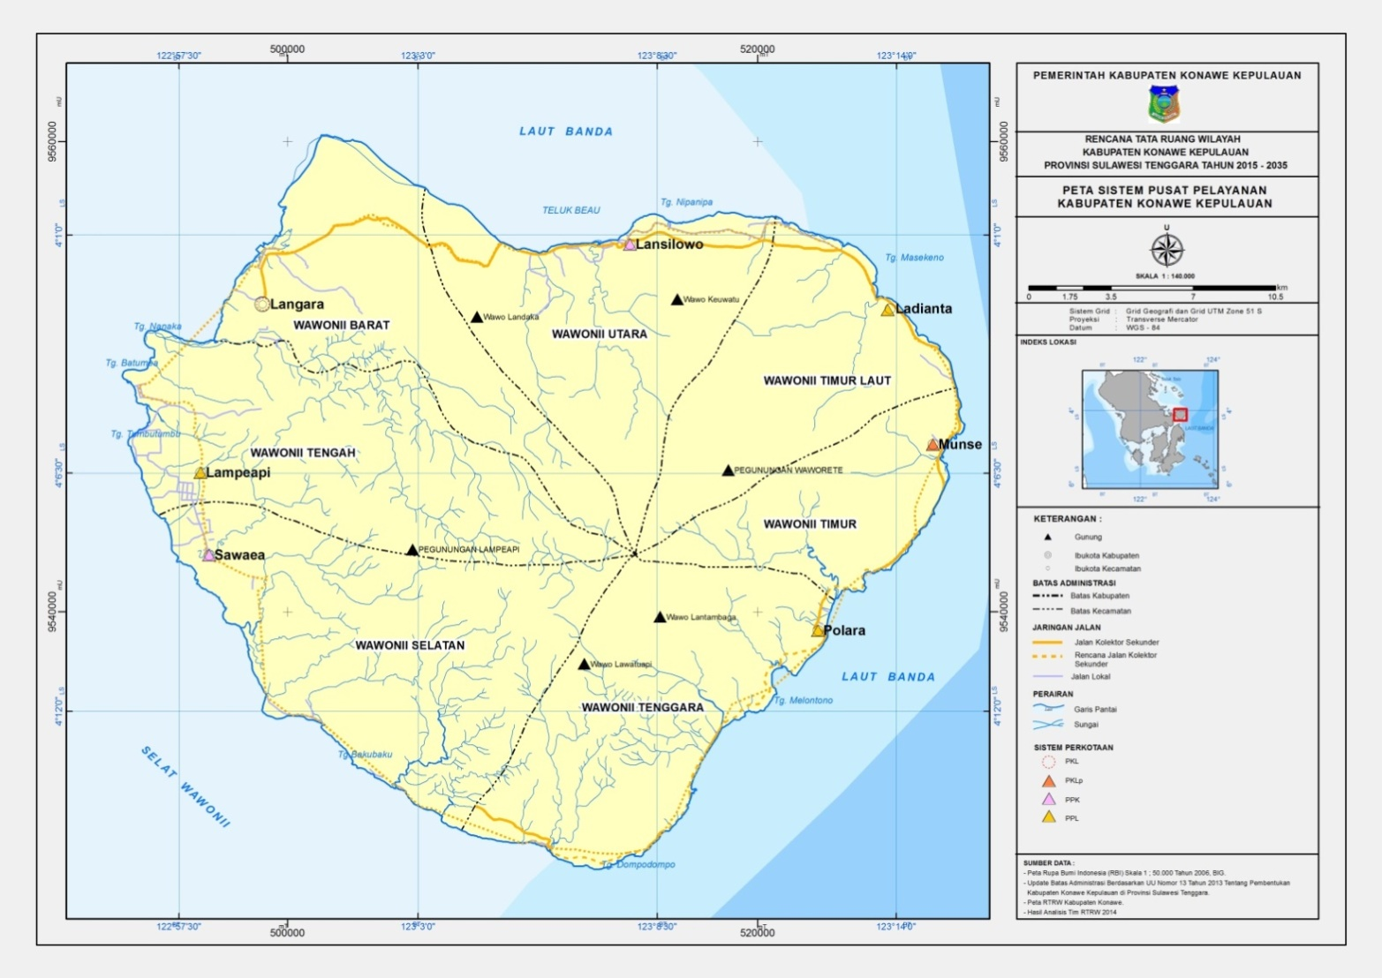
Gambar X-1 Peta Sistem Pusat Pelayanan
Sumber : Rencana Tata Ruang Wilayah (RTRW)Kabupaten Konawe Kepulauan

Rencana Sistem Jaringan Prasarana Utama
- Transportasi Darat
Pengembangan prasarana transportasi darat di Kabupaten Konawe Kepulauan diarahkan untuk: 1) meningkatkan aksesibilitas kawasan-kawasan di wilayah pinggiran, 2) meningkatkan aksesibilitas ke simpul-simpul transportasi penting, 3) meningkatkan keterkaitan dengan daratan dan antarpulau-pulau, dan 4) menghubungkan antara kawasan kawasan perdesaan. Sasaran pengembangan transportasi darat meliputi:
- Tersedianya prasarana pergerakan antarwilayah perkotaan dan perdesaan;
- Tersedianya prasarana angkutan umum dan penyeberangan dan yang efektif, efisien, dan handal dalam mendukung pengembangan wilayah;
- Tersedianya prasarana pejalan transportasi kawasan perkotaan yang handal dan terjangkau.
Rencana pengembangan jaringan transportasi darat di Kabupaten Konawe Kepulauan meliputi rencana prasarana jalan, jaringan prasarana lalu lintas, jaringan pelayanan lalu lintas dan jaringan penyeberangan.
- Prasarana Jalan
Rencana pengembangan jaringan prasarana jalan dapat dibedakan atas sistem primer dan sistem sekunder. Baik di dalam sistem primer dan sistem sekunder, jaringan jalan dapat dirinci menurut fungsi (kolektor dan lokal) dan kelas (kelas I, II, IIIA, IIIB). Di dalam rencana pengembangan jaringan jalan harus memperhatikan sistem, kondisi, dan tujuan pengembangan kawasan.
Sistem primer diarahkan pada pelayanan pergerakan antarpusat pengembangan wilayah, berfungsi sebagai jalur pergerakan orang dan barang ekonomi. Sistem sekunder diarahkan pada pelayanan pergerakan antarpusat pengembangan di dalam kawasan perkotaan, berfungsi sebagai jalur pergerakan ekonomi skala kabupaten.
Rencana pengembangan jaringan jalan di Kabupaten Konawe Kepulauan meliputi:
- Pengembangan jalan kolektor primer yaitu:
- Jaringan lingkar Pulau Wawonii yang melintasi pesisir pantai bagian barat ke selatan Konawe Kepulauan meliputi ruas Langara – Lampeapi – Wungkolo – Bobolio – Lawei – Roko-Roko.
- Jaringan lingkar Pulau Wawonii yang melintasi pesisir pantai bagian timur ke selatan Konawe Kepulauan meliputi ruas : Langara - Mata Iwoi – Lansilowo – Ladianta – Munse - Batulu/Polara - Roko Roko.
- Pengembangan jaringan jalan lokal di semua pusat pertumbuhan, dan
- Rencana pengembangan jaringan jalan Bypass di wilayah selatan Langara, ibukota Kabupaten Konawe Kepulauan. Bypass dimulai dari Langara bagian selatan (Laturuwo) hingga Tumbu-Tumbu.
- Rencana jaringan prasarana lalu lintas
Rencana pengembangan terminal penumpang dan barang disesuaikan dengan konsep pengembangan sistem angkutan umum yang direncanakan di Kabupaten Konawe Kepulauan. Berdasarkan konsep yang sudah dijelaskan sebelumnya, pengembangan terminal penumpang dan barang di Kabupaten Konawe Kepulauan meliputi:
- terminal penumpang tipe C terdapat di Langara , Kecamatan Wawonii Barat
- Persiapan terminal penumpang tipe C meliputi :
- Terminal di Lamoluo, Kecamatan Wawonii Barat;
- Terminal di Munse, Kecamatan Wawonii Timur;
- Terminal di Sawaea di Kecamatan Wawonii Selatan; dan
- Terminal di Lansilowo di Kecamatan Wawonii Utara.
- Rencana jaringan layanan lalu lintas
Konsep pengembangan sistem jaringan layanan lalu lintas di Kabupaten Konawe Kepulauan secara umum adalah trayek angkutan penumpang disediakan untuk melayani antar ibukota Kabupaten dengan ibukota Kecamatan di Kabupaten Konawe Kepulauan;
- Transportasi Laut
Tantangan transportasi laut ke depan di Kabupaten Konawe Kepulauan adalah bagaimana meningkatkan keterhubungan antara Kabupaten Konawe Kepulauan dengan pusat-pusat kegiatan baik di Pulau Sulawesi maupun pulau-pulau disekitarnya, sehingga dapat memudahkan pergerakan penduduk, mempercepat distribusi kebutuhan barang konsumsi, hasil-hasil produksi, pemantauan keamanan, dan sebagainya. Tantangan lainnya juga berkaitan dengan peningkatan kualitas prasarana transportasi laut seperti pelabuhan dan alur pelayaran dalam rangka mengantisipasi kedatangan kapal-kapal yang lebih besar dan juga dalam rangka mengurangi kecepatan proses pendangkalan alur yang tersedia dari tahun ke tahun.
Untuk itu, pengembangan transportasi laut di Kabupaten Konawe Kepulauan diarahkan untuk: 1) meningkatkan aksesibilitas penduduk, 2) meningkatkan kemudahan distribusi barang produksi dan konsumsi, 3) meningkatkan daya tampung prasarana pelabuhan, dan 4) meningkatkan kenyamanan penumpang sejalan dengan pertumbuhan permintaan pergerakan melalui laut. Sasaran dari pengembangan transportasi laut di Kabupaten Konawe Kepulauan secara umum meliputi:
- Terciptanya pelayanan transportasi laut yang mudah, efisien dan efektif;
- Terciptanya transportasi laut sebagai moda utama bagi pengangkutan barang, dan pengangkutan penumpang skala regional, dan lokal;
- Tersedianya prasarana angkutan laut yang efektif dan efisien.
- Pengembangan transportasi laut meliputi pengembangan pelabuhan dan alur pelayaran menuju pelabuhan.

Rencana sistem jaringan transportasi laut di Kabupaten Konawe Kepulauan terdiri dari tatanan kepelabuhanan, dan penataan alur pelayaran.
- Tatanan kepelabuhanan di Kabupaten Konawe Kepulauan adalah :
- Pelabuhan pengumpul (pengumpan regional) yaitu Pelabuhan Langara di Wawonii Barat;
- Pelabuhan pengumpan lokal yaitu:
- Pelabuhan Nipa-Nipa di Wawonii Utara;
- Pelabuhan Munse di Wawonii Timur;
- Pelabuhan Sawaea di Wawonii Selatan;
- Pelabuhan khusus di Lamoluo, Selatan Kota Langara.
- Pelabuhan rakyat yaitu:
- Pelabuhan Dongkalaea di Kecamatan Wawonii Utara;
- Pelabuhan Dimba Kecamatan Wawonii Timur Laur;
- Pelabuhan Solongko Desa Wakadawu, Kecamatan Wawonii Timur;
- Pelabuhan Sukarela Jaya Kecamatan Wawonii Tenggara;
- Pelabuhan Wawouso Kecamatan Wawonii Selatan;
- Pelabuhan Lamongupa di Kecamatan Wawonii Tengah;
- Pelabuhan Tumbu-Tumbu Jaya di Kecamatan Wawonii Tengah.
- Pengembangan alur pelayaran
Rencana pengembangan alur pelayaran diarahkan untuk meningkatkan kemudahan pergerakan kapal masuk dan keluar pelabuhan. Pengembangan alur pelayaran meliputi:
- Pelabuhan penyeberangan: (i) lintas Wawonii-Kendari, dan (ii) lintas Sawaea – Labuan – Amolengu;
- Lintas alur pelayaran penyeberangan yang menghubungkan pelabuhan penyeberangan: (i) Wawonii-Kendari, dan (ii) Sawaea – Labuan – Amolengu;
- Lintas alur pelayaran yang menghubungkan pelabuhan:
- Pelabuhan Langara – Kendari – Konsel – Muna – Buton Utara – Sulsel – Surabaya;
- Pelabuhan Munse – Surabaya – Maluku – Buton Utara – Wakatobi;
- Pelabuhan Sawapatani – Kendari – Buton Utara – Buton – Muna – Wakatobi –Konsel.
- Lintas koneksitas yaitu :
- Langara – Munse;
- Langara – Lasalimu;
- Langara – Baubau;
- Langara – Raha;
- Langara – Kaledupa;
- Langara – Banabungi;
- Langara – Menui
- Munse – Menui
- Langara – Banggai
- Langara – Wangi-Wangi.
- Sistem Transportasi Udara
Dengan perkembangan pergerakan antar wilayah yang begitu pesat, diperlukanperencanaan pengembangan trasportasi udara, bandara perintis yang menghubungkanKonawe Kepulauan dengan beberapa wilayah di sekitarnya (Baubau, Wakatobi, Bombana, dll). Pengembangan bandara perintis Konawe Kepulauan berlokasi pada 2 alternatifkawasan yakni antara Langara dengan Lampeapi (Bagian Selatan Tumbu-Tumbu).

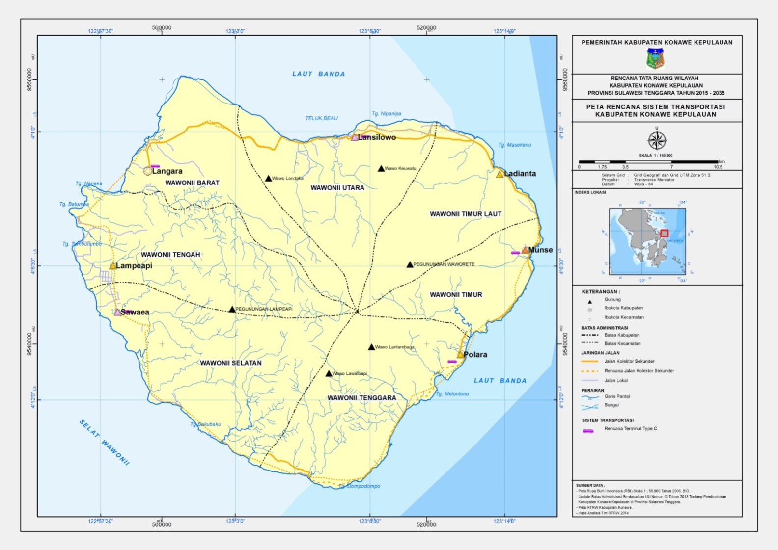
Gambar X-2 Peta Rencana Sistem Transportasi Darat
Sumber : Rencana Tata Ruang Wilayah (RTRW)Kabupaten Konawe Kepulauan

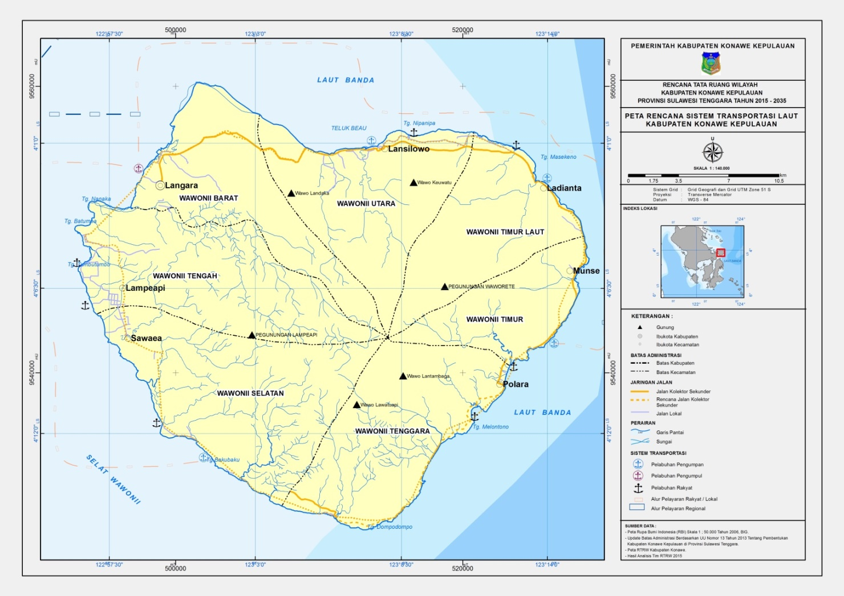
Gambar X-3 Peta Rencana Sistem Transportasi Laut
Sumber : Rencana Tata Ruang Wilayah (RTRW)Kabupaten Konawe Kepulauan

Rencana Sistem Jaringan Prasarana Lainnya
- Rencana Sistem Jaringan Energi
- Prasarana Sumberdaya Energi
Tantangan pembangunan sumberdaya energi di Kabupaten Konawe Kepulauan adalahbagaimana menyediakan ketersediaan listrik yang memadai mengingat kondisieksisting ketersediaan listrik dengan tenaga diesel (PLTD) masih terbatas.
Sasaran dari kebijakan pengembangan prasarana sumberdaya energi di KabupatenKonawe Kepulauan adalah:
- Tersedianya pasokan listrik yang memadai, kontinyu dan berkelanjutan sesuaidengan potensi bahan baku setempat;
- Pengembangan teknologi pengolahan energi mikro hidro (PLTMH) untuk pemenuhan kebutuhan listrik di Kabupaten Konawe Kepulauan.
Rencana pengembangan pembangkit tenaga listrik di Kabupaten Konawe Kepulauan diantaranya adalah:
- Pembangkit Listrik Tenaga Diesel terdapat di Langara (Kecamatan Wawonii Barat).
- Pembangkit Listrik Tenaga Mikrohidro (PLTMH), untuk Sungai Lansilowo, Sungai Masolo, Sungai Lampeapi, Sungai Labeau, Sungai Tekonea, Sungai Roko-Roko,Sungai Munse, dan Sungai Ladianta.
- Rencana Pengembangan Jaringan Energi
Rencana jaringan prasarana energi adalah jaringan transmisi tenaga listrik diantaranya :
- Gardu induk,
- Jaringan Saluran Udara Tegangan Tinggi (SUTT).
Peningkatan pelayanan akan kebutuhan prasarana listrik untuk masa yang akan datangharus diupayakan secara optimum guna memberi penerangan kepada masyarakat danmeningkatkan produksi industri bagi pengguna jasa listrik. Peningkatan jangkauanpelayanan dapat dilakukan dengan distribusi melalui PLN ranting, sub-ranting danlistrik desa, sehingga mampu melayani jumlah desa secara keseluruhan.

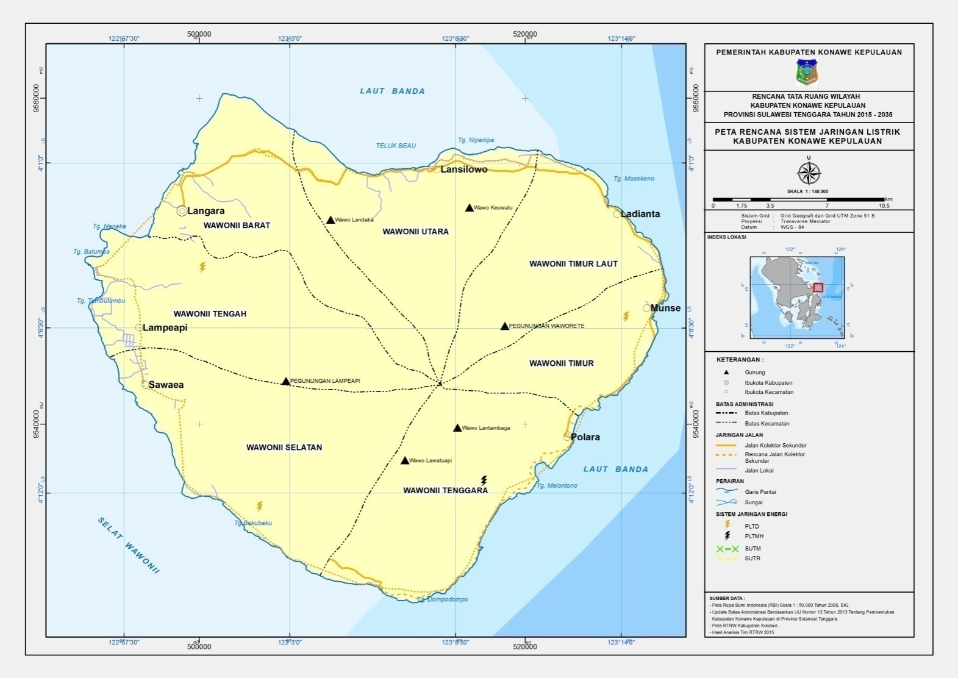
Gambar X-4 Peta Rencana Jaringan Listrik Kabupaten Konawe Kepulauan
Sumber : Rencana Tata Ruang Wilayah (RTRW)Kabupaten Konawe Kepulauan

- Rencana Sistem Jaringan Telekomunikasi
Pelayanan telematika di Kabupaten Konawe Kepulauan terutama didominasi oleh jaringan telekomunikasi satelit (wireless). Penetrasi jaringan kabel relatif rendah. Tetapikarena kualitas jaringan telekomunikasi satelit juga tidak merata ke setiap wilayah,terutama diukur dari segi daya tangkap sinyal, maka pelayanan telekomunikasi diKabupaten Konawe Kepulauan secara umum kurang memuaskan.
Tantangan kedepan dalam pengembangan telematika adalah bagaimana menyediakan kualitas layanan telekomunikasi, baik berbasis terestrial maupun jaringan satelit dapatmenjangkau seluruh kawasan dengan kualitas yang memadai terutama dalam rangkamembantu aktivitas dan kegiatan ekonomi.
Berdasarkan tantangan tersebut, pengembangan prasarana telematika diarahkan untuk memperkuat penyebaran layanan wireless dengan fokus di kawasan pinggiran danperdesaan dan bagaimana mewujudkan tersedianya layanan telekomunikasi terestrialuntuk menunjang komunikasi dibidang layanan pemerintahan.
Sasaran dari pengembangan prasarana telematika di Kabupaten Konawe Kepulauan sendiri adalah: 1) terwujudnya layanan telekomunikasi yang modern, mudah danmurah; dan 2) tersedianya layanan telekomunikasi yang menjangkau semua kawasan.
Sasaran kebijakan pengembangan prasarana telematika meliputi:
- Tercapainya tingkat pelayanan jaringan telepon kabel sampai 100 persen dari total potensi sambungan nonrumah tangga;
- Terbangunnya prasarana telekomunikasi satelit dengan daya jangkau 100 persen wilayah di Kabupaten Konawe Kepulauan;
- Tertatanya prasarana telekomunikasi satelit secara terpadu.
Rencana pengembangan sistem jaringan prasarana telekomnunikasi Kabupaten Konawe Kepulauan diantaranya:
- Sistem jaringan kabel terdiri atas sambungan telepon langsung di Kecamatan Wawonii Barat.
- Sistem jaringan seluler terdiri atas BTS di seluruh kecamatan.

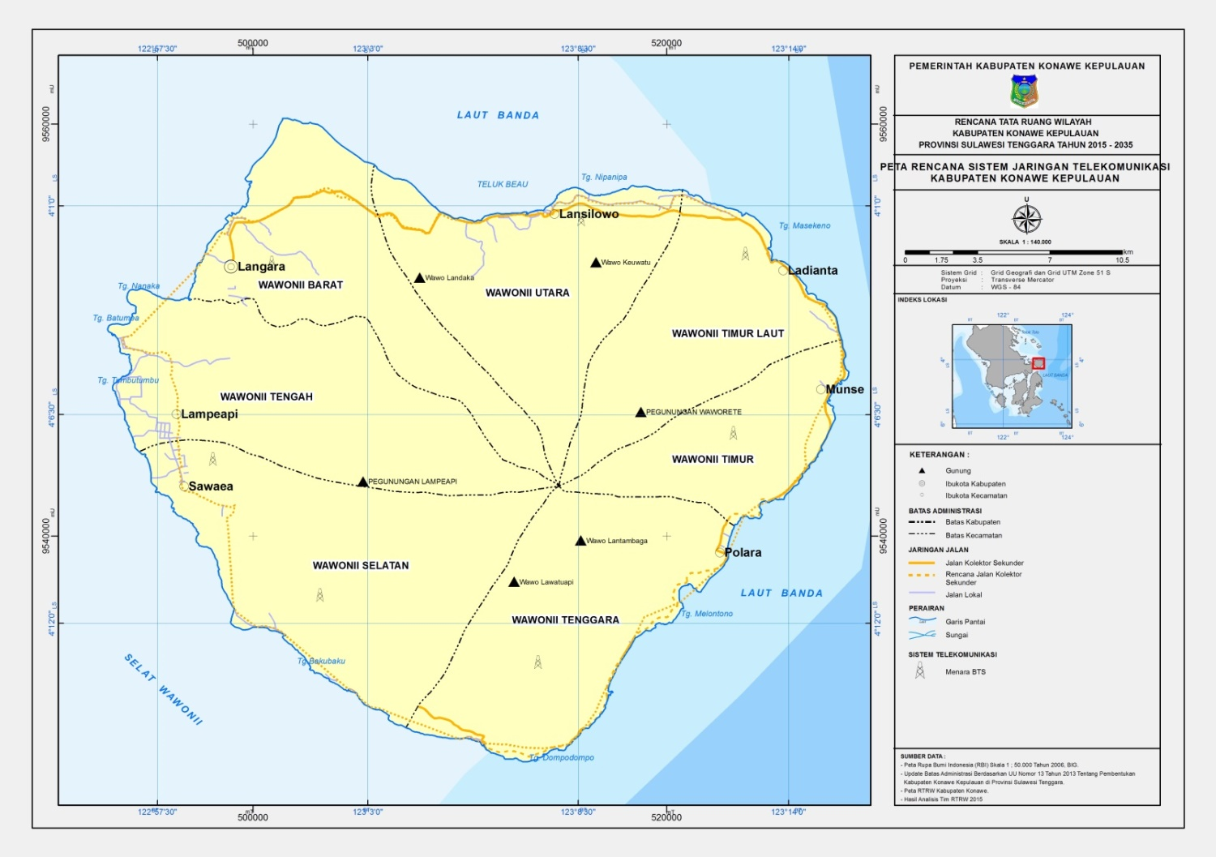
Gambar X-5 Peta Rencana Jaringan Telekomunikasi Kabupaten Konawe Kepulauan
Sumber : Rencana Tata Ruang Wilayah (RTRW)Kabupaten Konawe Kepulauan

- Rencana Sistem Jaringan Sumber Daya Air
Pengembagan prasarana sumberdaya air diarahkan untuk meningkatkan ketersediaansumberdaya air melalui konsep perlindungan potensi badan air, meningkatkanpelayanan air bersih bagi masyarakat, air baku untuk pertanian, kelestarian DAS, dansebagainya. Sasaran pengembangan prasarana sumberdaya air mencakup:
- Meningkatnya cadangan air permukaan siap guna sampai 150 persen pada tahun 2035;
- Meningkatnya cadangan air tanah sampai 120 persen pada tahun 2035;
- Berkurangnya penggunaan air tanah sampai di bawah 50 persen dari potensi yang ada pada tahun 2035;
- Tercapainya pengairan irigasi teknis sepanjang tahun minimal 70 persen dari luas total sawah irigasi yang ada;
- Tercapainya pelayanan air minum mencapai 100 persen penduduk di tahun 2035.
Hal-hal yang perlu dilakukan dalam pengelolaan berbagai wilayah DAS yang ada tersebut, yaitu:
- konservasi kawasan di bagian hulu dan tengah aliran sungai;
- perlindungan kawasan yang berfungsi menampung limpasanair di bagian hilir;
- perlindungan sempadan sungai, dan kawasan sekitar mata air dari kegiatan yang berpotensi merusak kualitas air;
- pemulihan fungsi hidrologis yang telah menurun akibat kegiatan budi daya di kawasan resapan air, sempadan sungai, serta kawasan sekitar mata air;
- pengaturan pemanfaatan ruang untuk kegiatan budidaya dalam rangka pencegahan erosi dan pencemaran air;
- pengendalian penggunan air dari eksloitasi secara besar-besaran;
- pengaturan pemanfaatan sumber daya air untuk berbagai kegiatan budidaya secara seimbang dengan memperhatikan tingkat ketersediaan dan kebutuhan sumber daya air;
- pengendalian daya rusak air untuk melindungi masyarakat, kegiatan budidaya, serta prasarana dan sarana penunjang perikehidupan manusia;
- pengembangan sistem prasarana sumber daya air yang selaras dengan pengembangan sistem pusat permukiman, kawasan budidaya, dan kawasan lindung; dan pengembangan sistem prasarana sumber daya air untuk mendukung sentra produksi pangan dalam rangka mewujudkan ketahanan pangan nasional.
- Rencana pengembangan daerah irigasi (DI)
- DI kewenangan Pemerintah, yaitu Daerah Irigasi Lampeapi dengan luas kurang lebih 1.804,6 hektar.
- DI kewenangan pemerintah provinsi, yaitu Daerah Irigasi Wawouso dengan luaskurang lebih 989.77 hektar.
- DI kewenangan kabupaten, terdiri atas:
- D.I Tekonea dengan luas potensial kurang lebih 286.74 Ha.
- D.I Kekea dengan luas potensial kurang lebih 168.35 Ha;
- D.I Mosolo dengan luas potensial kurang lebih 560.79 Ha;
- D.I Ladianta dengan luas potensial kurang lebih 372.78 Ha;
- D.I Labeau dengan luas potensial kurang lebih 100 Ha;
- D.I Lansilowo I dengan luas potensial kurang lebih 197.87 Ha; dan
- D.I Lansilowo II dengan luas potensial kurang lebih 112.3 Ha;
- Rencana sistem jaringan air minum
Rencana pengembangan sistem jaringan air minum di Kabupaten Konawe Kepulauanmeliputi pengembangan jaringan air minum perpipaan dan bukan jaringan air minumperpipaan. Sistem jaringan perpipaan meliputi: unit air baku, unit produksi, unitdistribusi, unit pelayanan, dan unit pengelolaan dengan kapasitas produksi sesuaidengan kebutuhan dan perkembangan.
Bukan jaringan perpipaan meliputi: sumur dangkal, sumur pompa tangan, bakpenampungan air hujan, terminal air, mobil tangki air, instalasi air kemasan, ataubangunan perlindungan mata air diatur sesuai dengan ketentuan peraturanperundang¬undangan.

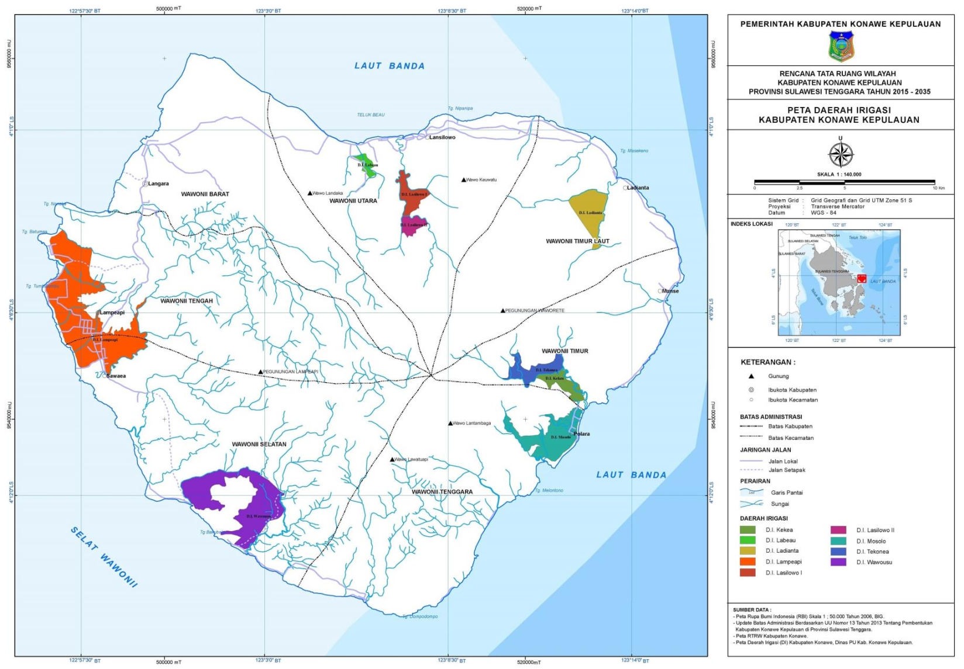
Gambar X-6 Peta Daerah Irigasi Kabupaten Konawe Kepulauan
Sumber : Rencana Tata Ruang Wilayah (RTRW)Kabupaten Konawe Kepulauan

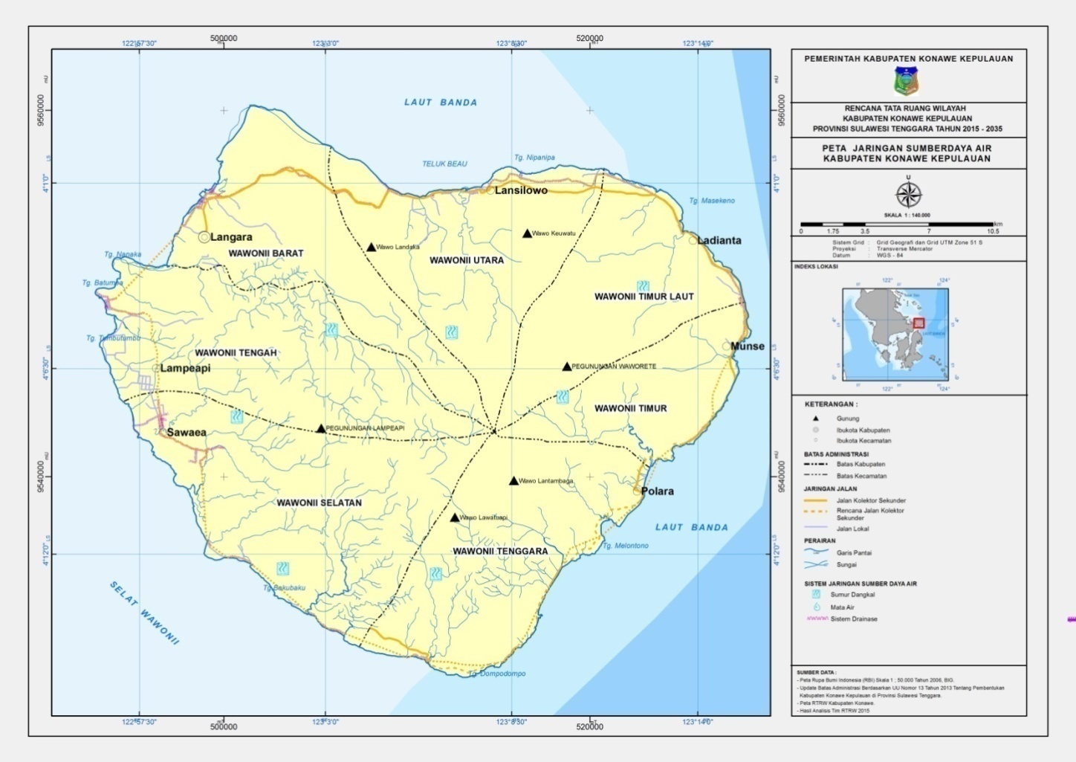
Gambar X-7Peta Rencana Jaringan Sumberdaya Air
Sumber : Rencana Tata Ruang Wilayah (RTRW)Kabupaten Konawe Kepulauan

- Rencana Prasarana Pengelolaan Lingkungan
- Rencana pengembangan prasarana persampahan
Pengembangan sistem jaringan persampahan berupa Tempat Pemrosesan AkhirSampah (TPPAS) di Kecamatan Wawonii Barat.Dalam penanganan masalah persampahan perlunya pengkajian khusus utamanya dalamhal penentuan lokasi tempat pembuangan akhir sampah (TPA) dan sistem pengelolaanpersampahan. Dalam penentuan lokasi TPA perlu diperhatikan standar sanitasi danjarak lokasi pemukiman penduduk gunan tetap menjaga kesehatan dan kelestarianlingkungan. Indikator yang perlu diperhatikan dalam pengelolaan persampahan diKabupaten Konawe Kepulauan antara lain:
- Jenis dan jumlah (volume) timbulan limbah sampah,
- Kebiasaan penduduk dalam pengelolaan sampah,
- Sistem kelembagaan pengelolaan persampahan,
- Lokasi TPA minimal 15 ha,
- Jenis dan jumlah angkutan persampahan.
Pada umumnya pola masyarakat dalam pengelolaan persampahan masih bersifat tradisional yaitu kumpul, timbun dan bakar. Ini membutuhkan suatu sistem penanganan yang terpadu dengan pelibatan masyarakat dalam pengelolaan persampahan, khususnya di wilayah perkotaan dan pemukiman padat penduduk. Salah satu upaya yang dapat ditempuh yaitu dengan cara penyuluhan dan pelatihan dan dibarengi dengan penyediaan sarana dan prasarana pendukung dan sistem pengelolaan secara terpadu.
- Sistem Jaringan Drainase dan Pengedali Banjir
Sistem pembuangan air hujan di Kabupaten Konawe Kepulauan yang teridentifikasi menunjukkan penyatuan sistem dengan buangan limbah rumah tangga (limbah). Sistem drainase yang sebagian sudah permanen biasanya dapat dijumpai pada kawasan pusat kota, dengan sistem jaringan primer (kanal), sekunder dan tersier yang berada di sepanjang jalan yang berkonstruksi beton, disamping masih adanya jaringan tanah. Sistem drainase pada kawasan perkotaan adalah berfungsinya saluran tempat pembuangan sementara.
Pola aliran air hujan/limbah harus memperhatikan hirarki pengembangan sistem drainase, disamping memperhatikan kondisi topografi permukaan tanah untuk memudahkan pengaliran air hujan yang dapat bergerak cepat dan mencegah terjadinya genangan. Pengembangan prasarana air hujan dan limbah harus memperhatikan beberapa hal yaitu (1) kondisi topografi lahan, (2) daerah genangan air, dan (3) hirarki jaringan drainase, ini dilakukan untuk memenuhi syarat optimal fungsi drainase.
Sistem buangan drainase diarahkan pengembangannya pada konsentrasi permukiman di perkotaan dan daerah pinggiran kota, yakni di Langara serta ibukota wilayah kecamatan lainnya, sehingga kualitas lingkungan permukiman tetap terjamin. Arahan pengembangan yang dimaksud adalah peningkatan kualitas konstruksi jaringan drainase dan pembangunan/ perluasan jaringan drainase.
Pengembangan drainase dimaksudkan untuk menghindari luapan air hujan, sehingga rasio genangan dapat dihindari dan kerusakan jaringan jalan tidak terjadi. Usaha pengembangan drainase sebaiknya diadakan pemisahan dengan buangan air limbah industri, sehingga tidak terjadi kerusakan ekosistem akibat pelepasan limbah langsung kebadan air. Oleh karena itu, untuk mengembangkan fungsi saluran drainase yang ada di Kabupaten Konawe Kepulauan, maka dimasa yang akan datang, perlu pengadaan sistem drainase yang dapat dikembangkan disetiap jaringan jalan dengan konstruksi beton sesuai dengan hirarki jalan perkotaan.

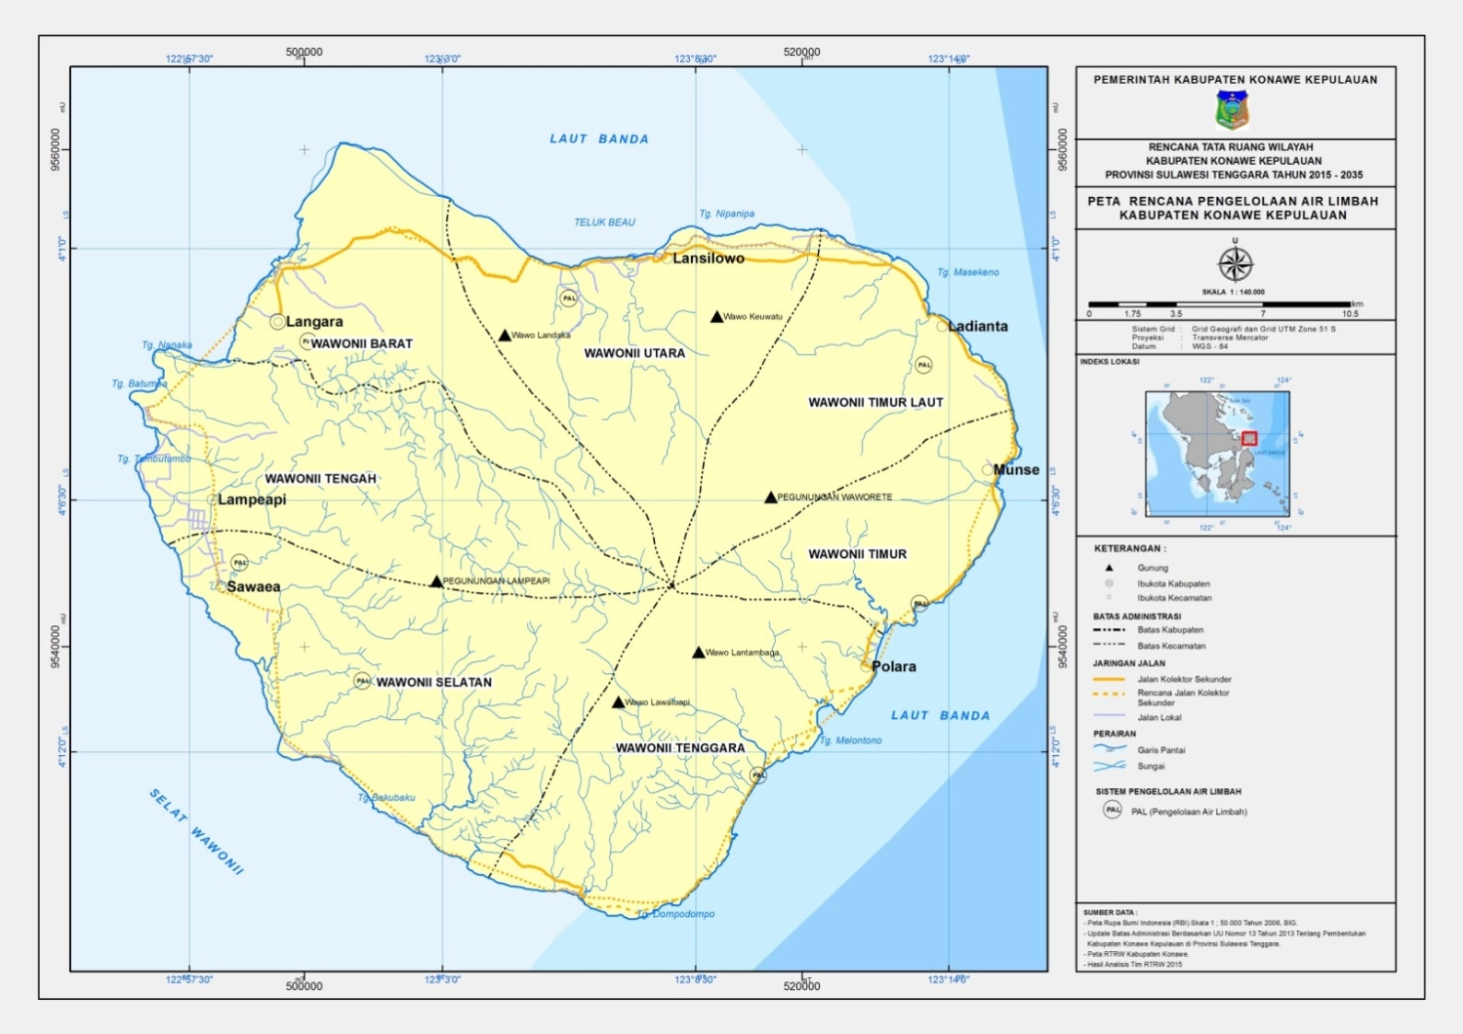
Gambar X-8 Peta Rencana Pengelolaan Air Limbah
Sumber : Rencana Tata Ruang Wilayah (RTRW)Kabupaten Konawe Kepulauan

Rencana Kawasan Pengembangan Pariwisata dan Kawasan Strategis Pariwisata
Kawasan strategis wilayah kabupaten merupakan bagian wilayah kabupaten yang penataan ruangnya diprioritaskan, karena mempunyai pengaruh sangat penting dalam lingkup kabupaten terhadap ekonomi, sosial budaya, dan/atau lingkungan. Penentuan kawasan strategis kabupaten lebih bersifat indikatif. Batasan fisik kawasan strategis kabupaten akan ditetapkan lebih lanjut di dalam rencana tata ruang kawasan strategis.
- Fungsi Kawasan Strategis Kabupaten
Kawasan strategis kabupaten berfungsi :
- Mengembangkan, melestarikan, melindungi, dan/atau mengkoordinasikan keterpaduan pembangunan nilai strategis kawasan yang bersangkutan dalam mendukung penataan ruang wilayah kabupaten;
- Sebagai alokasi ruang untuk berbagai kegiatan sosial ekonomi masyarakat dan kegiatan pelestarian lingkungan dalam wilayah kabupaten yang dinilai mempunyai pengaruh sangat penting terhadap wilayah kabupaten bersangkutan;
- Untuk mewadahi penataan ruang kawasan yang tidak bisa terakomodasi di dalam rencana struktur ruang dan rencana pola ruang;
- Sebagai pertimbangan dalam penyusunan indikasi program utama RTRW kabupaten; dan
- Sebagai dasar penyusunan rencana rinci tata ruang wilayah kabupaten.
- Kriteria Penetapan
Kawasan strategis wilayah kabupaten ditetapkan berdasarkan:
- Kebijakan dan strategi penataan ruang wilayah kabupaten;
- Nilai strategis dari aspek-aspek eksternalitas, akuntabilitas, dan efisiensi penanganan kawasan;
- Kesepakatan para pemangku kepentingan dan kebijakan yang ditetapkan terhadap tingkat kestrategisan nilai ekonomi, sosial budaya, dan lingkungan pada kawasan yang akan ditetapkan;
- Daya dukung dan daya tampung lingkungan hidup wilayah kabupaten; dan
- Ketentuan peraturan perundang-undangan.
Kawasan strategis wilayah kabupaten ditetapkan dengan kriteria:
- Memperhatikan faktor-faktor di dalam tatanan ruang wilayah kabupaten yang memiliki kekhususan;
- Memperhatikan kawasan strategis nasional dan kawasan strategis wilayah provinsi yang ada di wilayah kabupaten;
- Dapat berhimpitan dengan kawasan strategis nasional dan/atau provinsi, namun harus memiliki kepentingan/kekhususan yang berbeda serta harus ada pembagian kewenangan antara pemerintah pusat, pemerintah daerah provinsi, dan pemerintah daerah kabupaten/kota yang jelas;
- Dapat merupakan kawasan yang memiliki nilai strategis dari sudut kepentingan ekonomi yang berpengaruh terhadap pertumbuhan ekonomi kabupaten yaitu merupakan aglomerasi berbagai kegiatan ekonomi yang memiliki:
- Potensi ekonomi cepat tumbuh;
- Sektor unggulan yang dapat menggerakkan pertumbuhan ekonomi;
- Potensi ekspor;
- Dukungan jaringan prasarana dan fasilitas penunjang kegiatan ekonomi;
- Kegiatan ekonomi yang memanfaatkan teknologi tinggi;
- Fungsi untuk mempertahankan tingkat produksi pangan dalam rangka mewujudkan ketahanan pangan;
- Fungsi untuk mempertahankan tingkat produksi sumber energi dalam rangka mewujudkan ketahanan energi; atau
- Kawasan yang dapat mempercepat pertumbuhan kawasan tertinggal di dalam wilayah kabupaten;
- Dapat merupakan kawasan yang memiliki nilai strategis dari sudut kepentingan sosial budaya, antara lain kawasan yang merupakan:
- Tempat pelestarian dan pengembangan adat istiadat atau budaya;
- Prioritas peningkatan kualitas sosial dan budaya;
- Aset yang harus dilindungi dan dilestarikan;
- Tempat perlindungan peninggalan budaya;
- Tempat yang memberikan perlindungan terhadap keanekaragaman budaya; atau
- Tempat yang memiliki potensi kerawanan terhadap konflik sosial.
- Merupakan kawasan yang memiliki nilai strategis pendayagunaan sumber daya alam dan/atau teknologi tinggi di wilayah kabupaten, antara lain:
- Fungsi bagi kepentingan pengembangan ilmu pengetahuan dan teknologi berdasarkan posisi geografis sumber daya alam strategi, pengembangan teknologi kedirgantaraan, serta tenaga atom dan nuklir;
- Sumberdaya alam strategis;
- Fungsi sebagai pusat pengendalian dan pengembangan teknologi kedirgantaraan;
- Fungsi sebagai pusat pengendalian tenaga atom dan nuklir; atau
- Fungsi sebagai lokasi penggunaan teknologi tinggi strategis.
- Merupakan kawasan yang memiliki nilai strategis dari sudut kepentingan fungsi dan daya dukung lingkungan hidup seperti:
- Tempat perlindungan keanekaragaman hayati;
- Kawasan lindung yang ditetapkan bagi perlindungan ekosistem, flora dan/atau fauna yang hampir punah atau diperkirakan akan punah yang harus dilindungi dan/atau dilestarikan;
- Kawasan yang memberikan perlindungan keseimbangan tata guna air yang setiap tahun berpeluang menimbulkan kerugian;
- Kawasan yang memberikan perlindungan terhadap keseimbangan iklim makro;
- Kawasan yang menuntut prioritas tinggi peningkatan kualitas lingkungan hidup;
- Kawasan rawan bencana alam; atau
- Kawasan yang sangat menentukan dalam perubahan rona alam dan mempunyai dampak luas terhadap kelangsungan kehidupan.
- Merupakan kawasan yang memiliki nilai strategis lainnya yang sesuai dengan kepentingan pembangunan wilayah kabupaten;
- Untuk mewadahi penataan ruang kawasan yang tidak bisa terakomodasi dalam rencana struktur ruang dan rencana pola ruang.
- Dasar Penetapan Kawasan Strategis
Kawasan strategis, merupakan kawasan yang diprioritaskan pengembangannya, kawasan strategis ini terdiri atas :
- Kawasan strategis yang didasari oleh penetapan melalui PP 26 tahun 2008 tentang Rencana Tata Ruang Wilayah Nasional (RTRWN),
- Kawasan strategis merupakan hasil perumusan dan kesepakatan Pemerintah Provinsi Sulawesi Tenggara
- Kawasan strategis merupakan hasil perumusan dan kesepakatan Pemerintah Kabupaten Konawe Kepulauan.
Sebagai acuan dalam penetapan kawasan strategis telah dikeluarkan kriteria, yang dapat digunakan untuk kepentingan penetapan kawasan strategis kabupaten, kecuali kawasan strategis untuk pertahanan dan keamanan negara karena merupakan kepentingan terbatas. Kawasan strategis lainnya adalah : kawasan strategis pertumbuhan ekonomi, kawasan strategis sosial budaya, kawasan strategis pendayagunaan sumberdaya alam dan/atau teknologi tinggi dan/atau fungsi dan daya dukung lingkungan.
- Rumusan Kawasan Strategis Kabupaten Konawe Kepulauan
Kawasan strategis dalam hal ini dimaksudkan sebagai kawasan yang mendapatkan peran dan fungsi khusus untuk mendukung pembangunan Kabupaten Konawe Kepulauan. Beberapa kawasan strategis berdasarkan visi dan misi Kabupaten Konawe Kepulauan adalan Kawasan Strategis Berdasarkan Sudut Kepentingan Ekonomi, meliputi:
- Kawasan Strategis Perkotaan Langara meliputi bagian wilayah Kecamatan Wawonii Barat.
- Kawasan Strategis Embrio Perkotaan Munse, Wawonii Timur.
- Kawasan Pariwisata di Kecamatan Wawonii Barat.
- Kawasan Strategis Agropolitan Ladianta di Kecamatan Wawonii Timur Laut dan Wawonii Timur.
- Kawasan Strategis Agropolitan Lampeapi di Kecamatan Wawonii Tengah dan Wawonii Selatan.
- Kawasan Strategis Minapolitan (Batumea - Tumbu-Tumbu) dan Sekitarnya, di pantai barat di Kecamatan Wawonii Barat.
- Kawasan Strategis Best Point Konkep Sawaea dan Sekitarnya di Kecamatan Wawonii Selatan.
- Kawasan Strategis Polara dan sekitarnya, di Kecamatan Wawonii Tenggara.

Rencana Pengembangan Pariwisata Kabupaten Konawe Kepulauan
- Strategi Pemanfaatan Ruang Untuk Pengembangan Pariwisata
- Mengembangkanpariwisatakabupatenkonawekepulauan dengan memperhatikan konteks regional sulawesi tenggara
Rencana-rencana pengembangan pariwisatakabupatenkonawekepulauan dengan memperhatikan konteks regional sulawesi tenggara yang perlu dilakukan adalah:
- Melakukan kerjasama lintas kabupaten/kota di Propinsi Sulawesi Tenggara dengan mengembangkan potensi wisata terpadu.
- Memperkuat aksesibilitas lintas kabupaten/kota dengan mengembangkan sistem linkage wisata.
- Mengembangkan struktur tata ruang kepariwisataan kabupaten konawe kepulauan yang diarahkan untuk meningkatkan kualitas serta peran obyek dan daya tarik wisata sebagai pusat pengembangan
Rencana-rencana pengembangan struktur tata ruang kepariwisataan kabupaten konawe kepulauan yang diarahkan untuk meningkatkan kualitas serta peran obyek dan daya tarik wisata sebagai pusat pengembangan yang perlu dilakukan adalah:
- Pembentukan klaster wisata direncanakan terdapat empat klaster. Keempat klaster tersebutkemudiandisebutsebagaiKawasanPengembangan PariwisataKabupaten (KPPK).
- Menyusun rencana struktur tata ruang kepariwisataan dalam bentuk zonasikonservasi, zona penyangga, zona pengembangan dengan memperhatikan aspekpembangunan berkelanjutan dan berwawasan lingkungan
- Mengembangkan pariwisata alam yang berbasis lingkungan Eko-Wisatasehingga lokasi wisata dapat dikembangkan secara berlanjut (Sustainabledevelopment).
- Mengembangkan obyek dan daya tarik wisata berdasarkan tingkat prioritas
Rencana-rencana pengembangan obyek dan daya tarik wisata berdasarkan tingkat prioritas yang perlu dilakukan adalah:
- Menyusun klasifikasi keunggulan wisata.
- Meningkatkansaranadanprasaranawisatasesuaidengantingkatan klasifikasikeunggulan wisata.
- Menyusunkebijakanyangmendukungterwujudnyapengembanganberdasarkan klasifikasi keunggulan wisata ada obyek dan daya tarik wisata.Pengembanganobyekwisatadiprioritaskanberdasarkanklasifikasikeunggulankawasanwisata,yaituterdiridarikawasan Ungguglan danpengembanganRencana prioritas pengembanganobyek
- Strategi Pengembangan SDM Dan Pemberdayaan
- Meningkatkan kualitaspendidikan dan ketrampilan khususnya dibidang pariwisata untuk mendorong peningkatan kualitas dan kompetensi sumber daya manusia khususnya dibidang pariwisata.
Rencana-rencana peningkatan kualitaspendidikan dan ketrampilan khususnya dibidang pariwisata untuk mendorong peningkatan kualitas dan kompetensi sumber daya manusia khususnya dibidang pariwisata yang perlu dilakukan adalah:
- Membuat panduan pelaksanaanpeningkatan pendidikan dan ketrampilan bagipelaku bidang wisata yang bekerjasama dengan pemerintah Kabupaten KonaweKepulaun.
- Mengikutsertakan pelaku wisata dalam pendidikan formal dan informal bagipeningkatan pengetahuan, ketrampilan dan penguasaan pengelolaan bidangpariwisata.
- Menyusun modul-moduldanpanduanpelayananwisatabagi segenap pelakuwisata, termasuk masyarakat yang berada di lokasi obyek dan daya tarik wisata.
- Melakukankerjasamapendidikandanketrampilandengan penyelenggara/institusi pendidikan formal bidang kepariwisataan.
- Melakukan standarisasi, akreditasi dan sertifikasi atas sumber daya manusia dibidang kepariwisataan
Rencana-rencanastandarisasi, akreditasi dan sertifikasi atas sumber daya manusia dibidang kepariwisataan yang perlu dilakukan adalah:
Mengembangkan sistem rekruitmen terhadap pekerja dan pelaku disektor
- pariwisata dengan standarmutu yangjelas.
- Menyusun basis data pelaku wisata dan kompetensinya sebagai bagian dariInformasi Pariwisata Daerah.
- Mempertahankan dan meningkatkan kompetensi bidang pariwisata denganmengikutsertakan pelaku wisata dalam sistem standarisasi, akreditasi, sertifikasi.
- Masyarakat diberi kesempatan seluas-luasnya untuk ikut serta dalam proses pengambilan keputusan di bidang kepariwisataan
Rencana-rencana pemberian kesempatan ke masyarakat seluas-luasnya untuk ikut serta dalam proses pengambilan keputusan di bidang kepariwisataan yang perlu dilakukan adalah:
- Menyusunmekanisme partisipasimasyarakatdalam pengembangan pariwisata.
- MenyebarluaskanrencanapengembanganpariwisatadiKabupatenKonawe Kepulaun agar masyarakatmengetahuidanturutberperan aktifmemberikan masukan serta pertimbangan dalam pengembangan pariwisata.
- Membentukkelompok-kelompokmasyarakatyangberperanaktifdalampengembanganobyek wisata
- Mendorong kelompok masyarakat lokal untuk mampu mengelola obyek dan daya tarik wisata
Rencana-rencanakelompok masyarakat lokal untuk mampu mengelola obyek dan daya tarik wisata yang perlu dilakukan adalah:
- Melibatkan masyarakat yang berada pada wilayah lokasi obyek dan daya tarik wisata dalam peningkatan dan pengembangan obyek dan daya tarik wisata.
- Meningkatkan capacity building masyarakat lokal dalam pengelolaan obyekdan daya tarik wisata.
- Strategi Pengembangan Produk Wisata
- Meningkatkan kualitas obyek wisata serta mengoptimalkan daya tarik wisata
Rencana-rencana peningkatan kualitas obyek wisata serta mengoptimalkan daya tarik wisata yang perlu dilakukan adalah:
- Mengembangkan kekhasan produk wisata alam dengan tema-tema baruuntuk mempertahankan pasar wisatawan yang sudah ada serta untuk membidikpangsa pasar baru sesuai dengan karakter wisata yang sudah ada.
- Pengembangan produk wisata yang terfokus pada kualitas produk, reputasiproduk, orientasi produk, layanan produk dan kemasan produk.
- Pengembangan konsep pariwisata dengan tingkatan produk wisata utama,sekunder, pendukung dan produk tambahan.
- Menentukan core product pada setiap obyek dan daya tarik wisata.
- Menentukan supporting product (produk ekstra) yang ditawarkan gunamemberikan nilai tambah terhadap core product sehingga memiliki kekhasanyang diharapkan menyebabkan produk tersebut mampu berkompetisi denganpara pesaing produk sejenis.
- Melakukan diversifikasi atas produk wisata pada setiap obyek dan daya tarikwisata sehingga mampu memperluaspasar dan segmentasi pengunjung.
- Menyusun paket wisata tematis yang mengkaitkan beberapa obyek dan dayatarik wisata menjadi satu kesatuan perjalanan wisata singkat (one day tour),maupun wisata 3 hari 2 malam.
- Meningkatkan kualitas, kuantitas dan pemasaran produk kerajinan khasKabupaten Konawe Kepulaun.
- Meningkatkankualitassaranapenunjangwisata guna mengoptimalkan lama tinggal wisatawan
Rencana-rencana peningkatan kualitassaranapenunjangwisata guna mengoptimalkan lama tinggal wisatawan yang perlu dilakukan adalah:
- Merencanakan penginapan dan rumah makan
- Meningkatkan jumlah hotel dengan kelas bintang disertai pelayanan yangmampu meningkatkan lama kunjungan.
- Meningkatkan kapasitas hotel, di dalam kota Langara sehinggamemperbanyak pilihan bagi wisatawan.
- Meningkatkan jumlah dan jenis rumah makan (daerah, nasional maupuninternasional).
- Meningkatkan kualitas dan kuantitas fasilitas komunikasi (internet, teleponinterlokal, telepon lokal, multi media).
- Merencanakan fasilitas hiburan yang bertaraf internasional dengan tetapmempertahankan karakter sosial, budaya serta adab kesantunan masyarakatsetempat.
- Meningkatkan kualitas aksesibilitas dan infrastruktur pariwisata.
Rencana-rencana peningkatan kualitaskualitas aksesibilitas dan infrastruktur pariwisata yang perlu dilakukan adalah:
- Meningkatkan kualitas yang menghubungkan obyek dan daya tarik wisataunggulan disetiap Kawasan PengembanganPariwisata Kabupaten (KPPK).
- Meningkatkan kualitas jalan dan lebar jalan yang menghubungkan obyekdan daya tarik wisata unggulan dengan obyek wisata andalan, obyek wisatapengembangan dan obyek wisata potensial yang berada dalam satu KPPK.
- Merencanakan akses yang belum ada menuju obyek wisata
- Meningkatkanfaktorkenyamanandankeamananjalanyangmenghubungkan obyek dan daya tarik wisata unggulan di setiap KawasanPengembangan Pariwisata Kabupaten (KPPK).
- Mengadakansaranatransportasiumum yang langsung menghubungkan antarobyekdandayatarikwisataunggulandisetiap KawasanPengembangan Pariwisata Kabupaten (KPPK).
- Mengadakansaranatransportasiumumyang langsung menghubungkan antarobyek dan daya tarik wisata unggulan dengan obyek wisata andalan,obyekwisata pengembangan dan obyek wisata potensial yang berada dalam satuKPPK.
- Merencanakan dan meningkatkan ketersediaan air bersih di setiap obyek dandaya tarik wisata, termasuk pada kawasan yang berada disekitarnya.
- Merencanakan dan meningkatkan ketersediaan listrik di setiap obyek dan dayatarik wisata, termasuk pada kawasan yang berada disekitarnya.
- Merencanakan dan meningkatkan pengelolaan sampah di setiap obyek dan dayatarik wisata, termasuk pada kawasan yang berada disekitarnya.
- Strategi Pemasaran
- Membangun image positif pariwisata di kabupaten konawe kepulauan
Rencana-rencana pembangunan image positif pariwisata di kabupaten konawe kepulauan yang perlu dilakukan adalah:
- Membangun image-citra pariwisata Konawe Kepulauan yang aman, bersih, ramah berwawasan lingkungan dan berbasis pada masyarakat melalui berbagaimedia promosi.
- Dipresentasikan slogan yang mampu menarik wisatawan untuk memberisemangat kepada pelaku wisata.
- Pengembangan citra Pariwisata Kabupaten
- Mengembangkan promosi pariwisata kabupaten konawe kepulauan secara efektif dan efisien
Rencana-rencana pengembangkan promosi pariwisata kabupaten konawe kepulauan secara efektif dan efisien yang perlu dilakukan adalah:
- Mengembangkan strategi promosi wisata yang terpadu serta denganmemperluas jaringan promosi baik di tingkat regional, nasional maupuninternasional.
- Mengembangkan pusat informasi wisata pada lokasi strategis dan mudahdijangkau dan berada dalam rangkaian jalur perjalanan wisata
- Mengembangkan alat promosi dalam bentuk printed material dengan metodebaru yang difokuskan pada penguatan positioning serta kebutuhan informasiwisatawan.
- Pemanfaatan aplikasi Teknologi Informasi bagi promosi yang efektif danperwujudan sistem Informasi Pariwisata Kabupaten
- Pemeliharaan pasar yang telah ada melalui peningkatan promosi keragamanproduk dan layanan
- Strategi Pengelolaan Lingkungan
- Memperkuat regulasi mengenai pengembangan pariwisata yang berwawasan lingkungan
Rencana-rencana perkuatan regulasi mengenai pengembangan pariwisata yang berwawasan lingkungan yang perlu dilakukan adalah:
- Menyusun panduan,sistem serta perijinan yang transparan dan berwawasanlingkungan bagi penyelenggaraan usaha dan jasa di bidang pariwisata.
- Membentuk dan memperkuat regulasisebagaipanduan,sistem sertaperijinanyangtegasbagipenyelenggaraanusahadanjasa di bidangpariwisata yang mampu meminimalisir dampak degradasi lingkungan.
- Meningkatkankualitaspemahaman akan lingkungan alam dan budaya khususnya dibidang pariwisata.
Rencana-rencana peningkatan kualitaspemahaman akan lingkungan alam dan budaya khususnya dibidang pariwisata yang perlu dilakukan adalah:
Mengikutsertakan pelaku wisata dalam kegiatan wisata bagi peningkatan
- pengetahuan akan lingkungan alam dan budaya, ketrampilan dan penguasaanpengelolaan bidang pariwisata.
- Membuat panduan pelaksanaan peningkatan pendidikan dan ketrampilan bagipelaku bidang wisata yang bekerjasama dengan pemerintah Kabuapten Konawe Kepulauan misalnya melalui konsep desa wisata.
- Strategi Pengembangan Kelembagaan
- Memperkuat kelembagaan dan pengelolaan pariwisata kabupaten konawe kepulauan
Rencana-rencana perkuatan kelembagaan dan pengelolaan pariwisata kabupaten konawe kepulauan yang perlu dilakukan adalah:
- Melaksanakan konsolidasi internal instansi pemerintah yang terkait denganpengembangan pariwisata Kabupaten Konawe Kepulauan.
- Membentuk dan memperkuat kelembagaan pengelolaan di tingkat obyekdan daya tarik wisata.
- Meningkatkan koordinasi program dan evaluasi kegiatan pariwisata denganseluruh pelaku wisata
- Menyusunpanduan,sistemsertaperijinanyangtransparanbagipenyelenggaraan usaha dan jasa di bidang pariwisata.
- Mengembangkan model kelembagaan pengelolaan obyek dan daya tarik wisata yang melibatkan partisipasi aktif masyarakat lokal.
Rencana-rencana pengembangan model kelembagaan pengelolaan obyek dan daya tarik wisata yang melibatkan partisipasi aktif masyarakat lokal yang perlu dilakukan adalah:
- Membentuk institusi/lembaga pengelola di tiap obyek dan daya tarik wisata.
- Menyusun model kelembagaan dan pengelolaan yang disesuaikan dengankebutuhan dan karakteristik setiap obyek dan daya tarik wisata.
- Menyusun prosedur dan kewenangan kelembagaan dan pengelolaan sesuai dengan jenjang tertentu.
- Menyusun aturan kerjasama yang jelas, hak dan kewajiban bagi pemerintah,swasta dan masyarakat yang terlibat dalam kelembagaan pengelola obyek dandaya tarik wisata.
- Strategi Investasi
- Menyusun prioritas program pengembangan pariwisata yang sistematis
Rencana-rencana penyusunan prioritas program pengembangan pariwisata yang sistematis yang perlu dilakukan adalah:
- Menyusun panduan prioritas program pengembangan pariwisata di tingkatKabupaten Konawe Kepulauan.
- Menyusun panduan prioritas program pengembangan berdasarkan KawasanPengembangan Pariwisata Kabupaten (KPPK) Kabupaten Konawe Kepulauan.
- Menyusun panduan prioritas program pengembangan berdasarkan potensiobyek dan daya tarik wisata (Obyek Wisata Unggulan, Obyek Wisata Andalan,Obyek Wisata Pengembangan dan Obyek Wisata Potensial)
- Mendorong terciptanya kemudahan investasi dan menarik investasi bagi pengembangan pariwisata
Rencana-rencanaterciptanya kemudahan investasi dan menarik investasi bagi pengembangan pariwisata yang perlu dilakukan adalah:
- Menciptakan regulasi/kebijakan-kebijakandibidang pariwisata yang lebihjelas dan terarah untuk memberikan jaminan kepastian kepada investor dalammenanamkan modalnya disektor pariwisata Kabupaten Konawe Kepulauan.
- Mengembangkan koordinasi antarsektor terkait untuk memfasilitasi dan mengkoordinasikan penanaman modal baik oleh sektor swasta maupunmasyarakat.

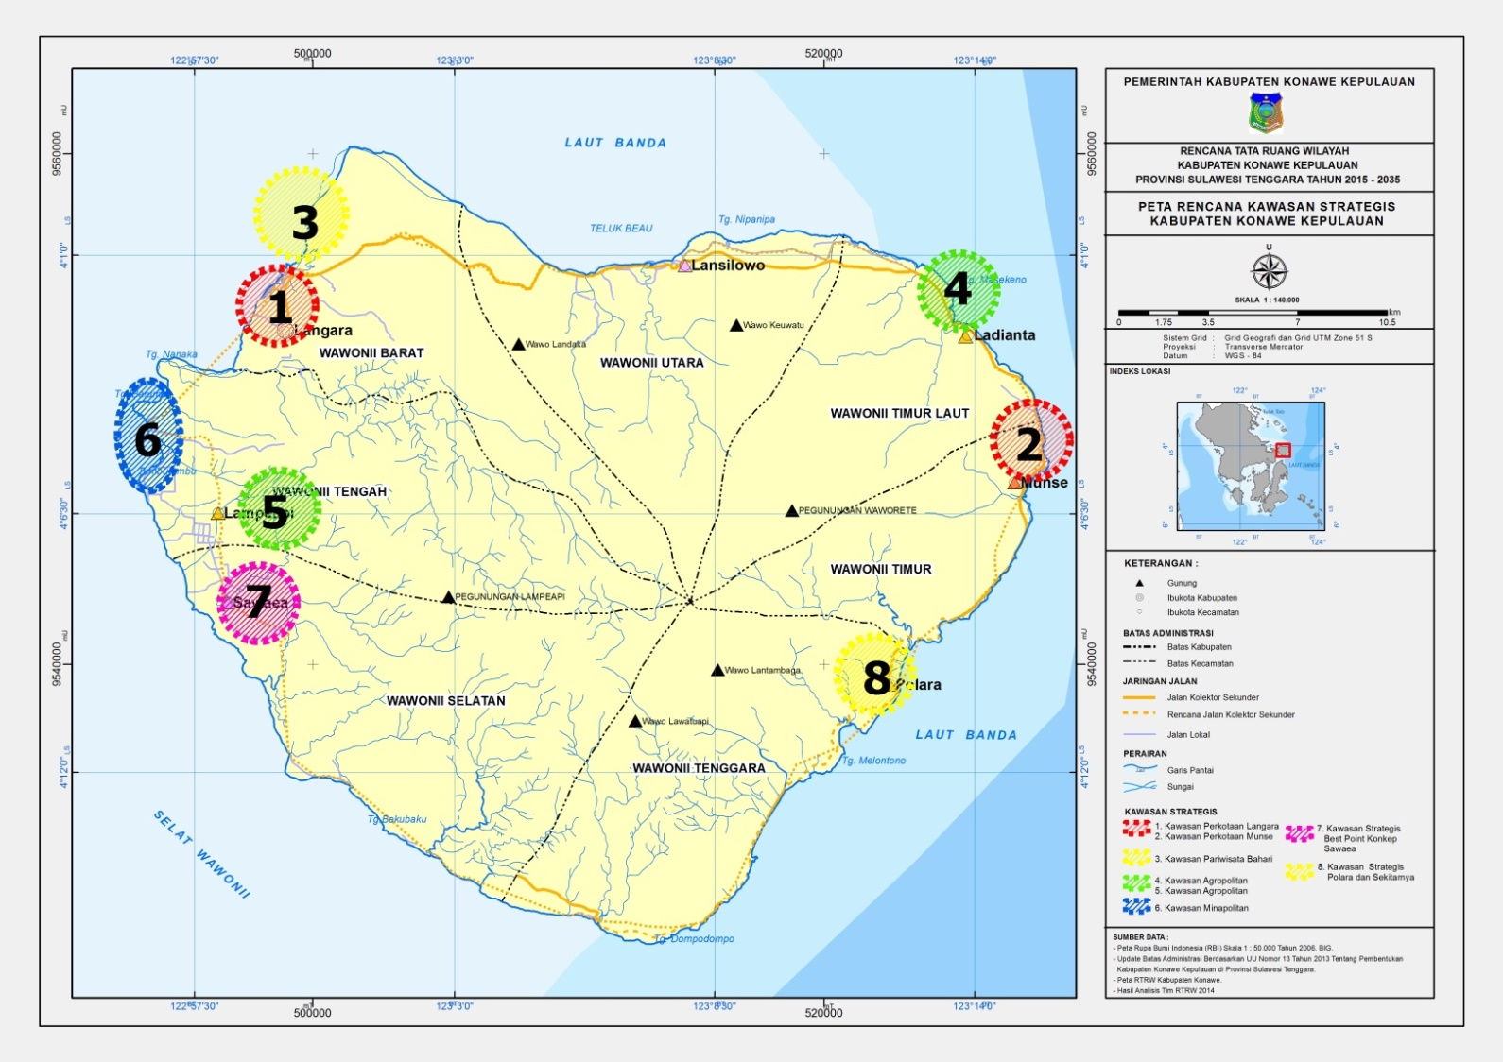
Gambar X-9 Peta Rencana Kawasan Strategis
Sumber : Rencana Tata Ruang Wilayah (RTRW)Kabupaten Konawe Kepulauan

Rencana Zona Pengembangan Pariwisata
Berdasarkan hasil observasi lapangan dan hasil analisa penentuan klaster wisata yang telah dilakukan, terlihat adanya pola-pola pengelompokan objek-objek wisata yang terdapat di Kabupaten Konawe Kepulauan yang disatukan oleh adanya kesamaan arah dan cara pencapaian ke objek dan daya tarik yang bersangkutan, efisiensi waktu pencapaian serta letak geografis antar objek atau daya tarik tersebut yang berada dalam satu jaringan keterkaitan (linkages). Kelompok-kelompok atau kluster objek tersebut dapat diidentifikasikan menjadi 4 kluster sebagai jabaran dari destinasi pariwisata Provinsi.
Fungsi pembagian cluster salah satunya adalah menjadikan obyek sebagai magnet penarik pertumbuhan dan diharapkan mempermudah penyebaran sarana prasarana berdasarkan kebutuhan. Selain itu, pembagian cluster ini dapat dijadikan sebagai suatu arahan pengembangan dalam pembagian Kawasan Pengembangan Pariwisata Kabupaten (KPPK) dan diharapkan mampu menjadi guideline bagi pengembangan masing-masing KPPK
Rencana zonasi pengembangan pariwisata di Kabupaten Konawe Kepulauan yang didasarkan pada pengelompokan objek dalam masing-masing cluster dan kemudian dibagi menjadi suatu Kawasan Pengembangan Pariwisata Kabupaten (KPPK) adalah sebagai berikut
- KPPK 1 (Kampa-Langara dan Sekitarnya) berpusat di Kecamatan Wawonii Barat, meliputi obyek-obyek wisata yang terdiri dari Karang panjang,Karamba Ular, Pantai Pasir Putih, Pantai Kampa, Goa Kampa dan Danau, Air Terjun Ringkulele dan Taman Hiburan Langara. KPPK I diperuntukkan sebagai cluster utama yang berfungsi sebagai pusat informasi dan promosi kepariwisataan Kabupaten Konawe Kepulauan untuk memperluas pangsa pasar pariwisata dan meningkatkan jumlah kunjungan wisatawan ke Kabupaten Konawe Kepulauan. Dalam KPPK I.
- KPPK 2 (Tamburan-Oheo dan Sekitarnya ) berpusat di Kecamatam Wawonii Utara dan Kecamatan Wawonii Timur Laut Wisata yang terdiri dari Air Terjun Tamburano, Kuburan Lamboi, Benteng Wawongkeuwatu, Goa Latangka, Goa Tiwolu/Goa Tengkorak, Mata Air Biru, Pantai Icha, Goa Moliuano, Kampung Watuntinapi, Makam Raja Mbeoga dan Benteng Kontara. Dalam KPPK II. objek yang menjadi kutub pertumbuhan bagi objek-objek wisata di sekitarnya adalah objek wisata Air Terjun Tamburano.
- KPPK 3 (Wawongkeawatu-Lamboi dan sekitarnya) berpusat di Kecamatan Wawonii Wawonii Timur dan Kecamatan Wawonii Tenggara, meliputi Wisata Benteng Tansi, Pantai Saburano, Air Terjun Oheo, Pantai Polara, Makam Kapita Samaga, Pantai Tengkera dan Sungai Mosolo. Pada KPPK III, Wisata makam menjadi kutub pertumbuhan bagi objek-objek wisata di sekitarnya.
- KPPK 4 (Benteng Bobolio–Air terjun Lanuku dan sekitarnya) berpusat di Kecamatan Wawonii Selatan dan Kecamatan Wawonii Tengah meliputi objekwisata Air Terjun Lantambaga, Pantai Lamongupa, Areal Pengembangan Ikan Gugori, Pantai Kampou Laut, Benteng Bobolio, Tanjung Baku-Baku, Air Panas Wungkolo, Danau Tahi laro, Air Terjun Wawoone, Goa Wawoone, Taman Mangrove, Pantai Sawa’ea, Air Terjun Lanuku, dan Air Terjun Kopea.
Adanya objek utama pada tiap kluster yang berfungsi sebagai generator dalam menyerap kunjungan wisatawan diharapkan mampu memberikan kontribusi yang nyata pada peningkatan jumlah wisatawan ke Kabupaten Konawe Kepulauandan mampu mendistribusikan angka kunjungannya ke objek-objek lain yang ada sehingga terciptapemerataan dan pertumbuhan ekonomi ke wilayah lain dalam Kabupaten Konawe Kepulauan.

Tabel X-1 Rencana Pembagian Cluster Pariwisata Kabupaten Konawe
No | Rencana Pembagian Zona | Kawasan | KutubPertumbuhan | KegiatanPengembanganPariwisata
1 | KPKK I | Kecamatan Wawonii Barat | Pantai Kampa | Wisata Alam dan Buatan
2 | KPKK II | Kecamatan Wawonii Utara danWawonii Timur Laut | Air Terjun Tamburano | Wisata Alam, Budaya dan Buatan
3 | KPKK III | Kecamatan Wawonii Timur dan Kecamatan WawoniiTenggara | Pemandian Oheo | Wisata Alam dan Budaya
4 | KPKK IV | Kecamatan Wawonii Selatan dan Kecamatan Wawonii Tengah | Air Terjun Lanuku | Wisata Alam, Budaya dan Buatan
Sumber : Hasil Survey Lapangan, RIPPARKAB Konkep, 2018

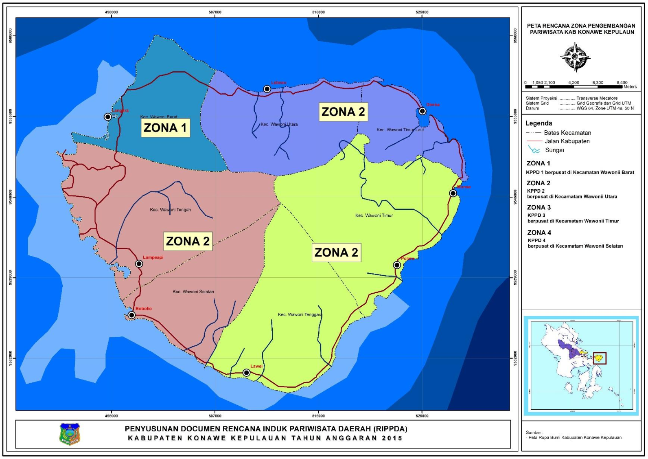
Gambar X-10 Peta Pembagian Zonasi
Sumber : Rencana Tata Ruang Wilayah (RTRW)Kabupaten Konawe Kepulauan

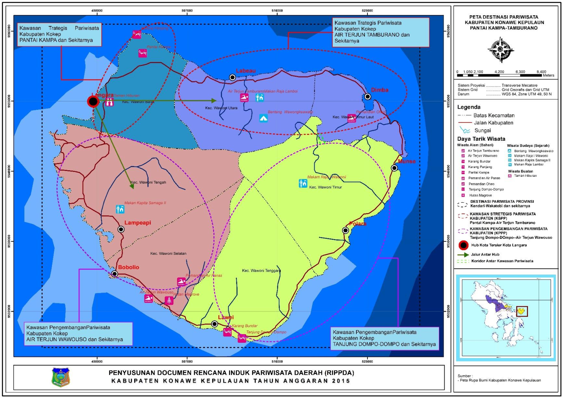
Gambar X-11 Peta Destinasi Pariwisata Kabupaten Konawe Kepulauan
Sumber : Rencana Tata Ruang Wilayah (RTRW)Kabupaten Konawe Kepulauan

PROGRAM DAN INDIKASI KEGIATAN PEMBANGUNAN KEPARIWISATAAN
Indikasi program didalamnya terdapat bermacam-macam strategi, program-program, serta berbagai kebijaksanaan yang lainnya,baik untuk jangka pendek, jangka menengahataupun jangka panjang perlu dilakukan dalam rangka meningkatkan daya tarik Kabupaten Konawe Kepulauan terutama sektor pariwisatanya. Tetapi strategi sebaik apapun,atauprogram yang sangatbaik,tidak akan berjalan tanpa dukungan dan partisipasi yang terpadu dari pihak-pihakyang terkait atau berwenang.Disamping itu sebagai langkah awal perlu disusunnya prioritas terhadap program yang akan dilaksanakan.Salah satu keluaran penting dari kegiatan perumusan rencana induk pengembangan pariwisata adalahtersusunnya jabaran kerangka prioritas program pembangunan kepariwisataan Kabupaten Konawe Kepulauan.Kerangka prioritas pembangunan ini akan menjadi pedoman atau acuan pembangunan, baik jangka pendek,menengah maupun jangka panjang dari setiap komponen kepariwisataan yang ada, yaitu meliputipengembangan produk (obyek dan daya tarik wisata, fasilitas pendukung wisata, aksesibilitas), promosi,sumber daya manusia, kelembagaan dan investasi.

Prioritas Program
Prioritas program pengembangan wisata di Kabupaten Konawe Kepulauan dibagi menjadi tiga pembahasan, yaitu : prioritas program penanganan, prioritas penanganan serta prioritas dan pentahapan. Prioritas program penanganan menyangkut substansi dari program pengembangan wisata di Kabupaten Konawe Kepulauan, yaitu program-program apa saja yang perlu segera dilakukan. Sedangkan prioritas penanganan kawasan menyangkut aspek spasial dalam pengembangan wisata Kabupaten Konawe Kepulauan, yaitu KPPK mana saja yang penanganannya perlu diprioritaskan. Dan pada sub bab prioritas dan penanganan akan dibahas perumusan rencana induk pengembangan pariwisata dengan paparan beberapa kerangka prioritas program pembangunan kepariwisataan Kabupaten Konawe Kepulauan

Prioritas Program Penanganan
Pengembangan kepariwisataan tidak hanya tergantung pada potensi dari obyek dan daya tarik saja, tetapi menyangkut pasar wisata dari pengembangan usaha pariwisata tersebut. Minat pasar wisatawan di Kabupaten Konawe Kepulauan sampai saat ini masih sangat minim mengingat belum optimalnya sarana dan prasaran,Aksesbilitas,Promosi dan Juga Kelembagaan pariwisata sehingga Kabupaten Konawe Kepulauan belum menjadi tujuan utama kunjungan wisatawan regional, nusantara juga internasional.
Tantangan terbesar dalam pengembangan pariwisata di Kabupaten Konawe Kepuluan adalah bagaimana menciptakan ketertarikan pasar terhadap obyek wisata yang ada, sehingga "primadona" kepariwisataan Kabupaten Konawe Kepulauan tidak hanya tertumpu pada sektor wisata alam saja. Hal tersebut perlu dilakukan mengingat potensi wisata alam Kabupaten Konawe Kepulan yang cukup besar.
Permasalahan dalam pengembangan pariwisata Kabupaten Konawe Kepulauan adalah dalam hal penyediaan sarana prasarana pariwisata seperti akomodasi,Aksesbelitas dan kelembagaan pariwisata.
Prioritas lainnya adalah dalam hal sistem promosi yang mendukung rencana pengembangan wisata Kabupaten Konawe Kepulauan. Promosi ini dapat dilakukan melalui penciptaan sistem informasi kepariwisataan Kabupaten Konawe Kepulauan dengan sasaran pasarnya tidak terbatas pada pasar lokal saja, tetapi pasar regional dan internasional. Upaya pengembangan sistem promosi ini perlu pula didukung oleh pembangunan sarana prasarana yang menunjang serta sistem kelembagaan kegiatan kepariwisataan di Kabupaten Konawe Kepulauan.

Prioritas Penangan Kawasan
Prioritas pertama dalam penanganan kawasan ditujukan bagi kawasan yang mempunyai fisik maupun ekonomi mempunyai potensi yang cukup tinggi, tetapi mempunyai kendala dalam pengembangannya. Prioritas berikutnya ditujukan bagi kawasan yang secara fisik maupun ekonomi mempunyai potensi yang cukup tinggi dan relatif tidak terlalu mempunyai kendala dalam pengembangannya. Prioritas terakhir diberikan bagi kawasan yang secara fisik maupun ekonomi tidak berpotensi, dan kendala yang dihadapi dalam pengembangannya pun cukup tinggi

Prioritas dan Pentahapan
Salah satu keluaran penting dari kegiatan perumusan rencana induk pengembangan pariwisata adalah tersusunnya jabaran kerangka prioritas program pembangunan kepariwisataan Kabupaten Konawe Kepulauan. Kerangka prioritas pembangunan ini akan menjadi pedoman atau acuan pembangunan, baik jangka pendek, menengah maupun jangka panjang dari setiap komponen kepariwisataan yang ada, yaitu meliputi pengembangan produk (obyek dan daya tarik wisata, fasilitas pendukung wisata, aksesibilitas), pemasaran, sumber daya manusia, investasi dan kelembagaan.
Jabaran kerangka prioritas pengembangan program tersebut sekaligus akan mengidentifikasikan peran sektor ataupun instansi yang terkait dalam pengembangan program, baik dari instansi pemerintah maupun swasta. Sehingga pembangunan pariwisata merupakan sinergi pengembangan dengan dukungan sektor-sektor terkait yang ada. Dalam kerangka prioritas pembangunan kepariwisataan Kabupaten Konawe Kepulauan tersebut perlu ditetapkan sasaran-sasaran pokok yang akan dicapai dalam setiap tahapan pembangunan yang ada. Sasaran pokok inilah yang selanjutnya akan menjadi pijakan bagi penetapan program-program yang akan mendukung terwujudnya sasaran yang ingin dicapai/ ditetapkan. Dengan demikian ada arahan pencapaian yang jelas untuk setiap pentahapan pembangunannya.
Berkaitan dengan sasaran tersebut, maka dirumuskan sasaran pembangunan kepariwisataan Kabupaten Konawe Kepulauan untuk jangka pendek, menengah dan jangka panjang

Tabel XI-1Strategi, Rencana Dan Pentahapam Program Pengembangan Tata Ruang Kepariwisataan
STRATEGI | RENCANA | PROGRAM | INSTANSI TERKAIT
MENGEMBANGKAN PARIWISATA KABUPATEN KONAWE KEPULAUAN DENGAN MEMPERHATIKAN KONTEKS REGIONAL SULAWESI TENGGARA | Melakukan kerjasama lintaskabupaten/kota di PropinsiSulawesi Tenggara denganmengembangkan potensi wisataterpadu |  | - Dinas Pariwisata  - Bappeda Kabupaten Konawe Kepulauan
MENGEMBANGKAN STRUKTUR TATA RUANG KEPARIWISATAANKABUPATEN KONAWE KEPULAUAN YANGDIARAHKAN UNTUK MENINGKATKANKUALITAS SERTA PERAN OBYEK DANDAYA TARIK WISATA SEBAGAI PUSATPENGEMBANGAN | Pembentukan empat klaster wisata | Perencanaan dan pengembangan Kawasan Pengembangan Pariwisata Kabupaten 1 (KPPK 1) | - Dinas Pariwisata  - Bappeda Kabupaten Konawe Kepulauan
 | Pembentukan empat klaster wisata | Perencanaan dan pengembangan Kawasan Pengembangan Pariwisata Kabupaten 2 (KPPK 2) | - Dinas Pariwisata  - Bappeda Kabupaten Konawe Kepulauan
 | Pembentukan empat klaster wisata | Perencanaan dan pengembangan Kawasan Pengembangan Pariwisata Kabupaten 3 (KPPK 3) | - Dinas Pariwisata  - Bappeda Kabupaten Konawe Kepulauan
 | Pembentukan empat klaster wisata | Perencanaan dan pengembangan Kawasan Pengembangan Pariwisata Kabupaten 4 (KPPK 4) | - Dinas Pariwisata  - Bappeda Kabupaten Konawe Kepulauan
MENGEMBANGKAN OBYEK DAN DAYA TARIK WISATA BERDASARKAN TINGKAT PRIORITAS | Menyusun klasifikasi keunggulan wisata | Pengembangan obyek wisata unggulan | - Dinas Perhubungan dan Pariwisata  - Swasta dan Masyarakat
 | Meningkatkan sarana dan prasarana wisata sesuai dengan tingkatan klasifikasi keunggulan wisata | Pengembangan obyek wisata andalan | - Dinas Perhubungan dan Pariwisata  - Swasta dan Masyarakat
 |  | Pengembangan obyek wisata pengembangan | - Dinas Perhubungan dan Pariwisata  - Swasta dan Masyarakat
 |  | Pengembangan obyek wisatapotensial | - Dinas Perhubungan dan Pariwisata  - Swasta dan Masyarakat
 | Menyusun kebijakan yang mendukung terwujudnya Pengembangan berdasarkan klasifikasi keunggulan wisata | Penyusunan peraturan daerah tentang pengembangan obyekwisata berdasarkan klasifikasikeunggulan wisata | - Bappeda  - Dinas Perhubungan  - Dinas Pariwisata
MENGEMBANGKANDIVERSIVIKASIATRAKSIWISATA YANG MEMILIKIDAYA SAING TINGGI | Pengembangan atraksi yang bertumpu pada potensi alam danbudaya | Penyusunan rencana pengembangan wisatabudaya/spiritual | - Dinas pariwisata  - usaha pariwisata  - masyarakat setempat
 | Mengembangkan kekhasan produk wisata dengantema-tema baru untuk  mempertahankan pasar wisatawan yang sudah ada serta untuk membidik pangsa pasar baru sesuai dengan karakter wisata yang sudah ada | Penyusunan rencana pengelolaan Kawasan Bahari pantai Kampa | - Dinas Pariwisata,  - Bappeda Kabupaten Konawe Kepulauan
 |  | Penyusunan rencana pengembangan desa wisatabahari(wisata air, snorkling,diving) | - Dinas pariwisata pusa  - lembaga penelitian  - masyarakat setempat
 |  | Penyusunan rencana pengembangan wisata budaya/seni kerajinan (crafttourism)/ seni pertunjukan diKababupaten Konawe Kepulauan
 | Pengembangan produk wisata yang terfokus pada kualitasproduk, reputasi produk,orientasi produk, layananproduk dan kemasan produk | Perbaikan fasilitas di obyek wisata | - Dinas pariwisata  - Masyarakat setempat  - Pusat/lembaga penelitian
 |  | Pemeliharaan fasilitas di obyek wisata
 |  | Memperbarui atau mengganti fasilitas dan atraksi wisata secara berkala
 | Pengembangan konsep pariwisata dengan tingkatanproduk wisata utama,sekunder, pendukung danproduk tambahan | kekhasan tiap obyek dan daya tarik wisata | - Dinas pariwisata  - Masyarakat setempat  - Pusat/lembaga penelitian
 |  | Menggali kekhasan lain di tiap obyek dan daya tarik wisata sebagai pendukung branding
 | Menentukan core product pada setiap obyek dan daya tarik wisata | Menentukan kekhasan yang bernilai jual pada tiap obyek dan dayatarik wisata sebagai atraksi utama.
 | Menentukan supporting product (produk ekstra) yangditawarkan guna memberikan  nilai tambah terhadap coreproduct sehingga memilikikekhasan yang diharapkanmenyebabkan produktersebutmampu berkompetisidengan parapesaing produk sejenis | Penambahan fasilitas baru di obyek dan daya tarik wisata | - Dinas pariwisata  - Masyarakat setempat  - Pusat/lembaga penelitian
 | Meningkatkan kualitas, kuantitas dan pemasaran produk kerajinan khasKabupaten Konawe Kepulauan | Perencanaan dan pengembangan Art Shop dan kios cinderamata
Sumber : Hasil Survey Lapangan, RIPPARKAB Konkep, 2018

Tabel XI-2Strategi, Rencana Dan Pentahapan Program Pengembangan Sarana dan Prasarana Kepariwisataan
STRATEGI | RENCANA | PROGRAM | INSTANSI TERKAIT
MENINGKATKAN KUALITAS SARANA PENUNJANG WISATA GUNA MENGOPTIMALKAN LAMA TINGGAL WISATAWAN | Merencanakan penginapan danrumah makan | Peningkatan kualitas dan kuantitas di Rest Resort Area | - Dinas pariwisata  - Masyarakat setempat  - pusat/lembaga penelitian
 | Merencanakan penginapan danrumah makan | Pembangunan rumah makan di obyek dan daya tarik wisata yang jauhdari pusat kota Pengembangan rumahmakan khas Kabupaten KonaweKepulauan
 | Meningkatkan jumlah hotel  disertai pelayanan yang mampu  meningkatkan  lama kunjungan | Pembangunan hotel khususnya di luar kecamatan kotaLangara | - Dinas pariwisata  - Masyarakat setempat  - Pusat/lembaga penelitian
 |  | Perbaikan kualitas hotel yangsudah ada
 | Meningkatkan kualitas dan  lebar jalan yang  menghubungkan obyek dan  daya tarik wisata unggulan di  setiap Kawasan Pengembangan  Pariwisata Daerah (KPPK) | Pelebaran jalan utama penghubung antar obyek dan daya tarik wisata unggulan disetiap KPPK
 | Meningkatkan jumlah dan jenisrumah makan | Pembangunan rumah makan/ restoran bertaraf lokal, nasional, daninternasional di setiap KPPK
 | Meningkatkan kualitas dankuantitas fasilitas komunikasi | Pembangunan/ penambahan warung internet di setiap KPPK
 | Meningkatkan kualitas dankuantitas fasilitas komunikasi | Pendirian TIC pada lokasi objek wisata unggulan jaringan telepon
 | Meningkatkan kualitas dankuantitas fasilitas komunikasi | Pembukaan counter informasi pada lokasi sarana penunjang pariwisataseperti hotel, pondok wisata danhomestay unggulan
 | Meningkatkan kualitas dankuantitas fasilitas komunikasi | Penambahan wartel di setiap KPPK
 | Merencanakan fasilitas  hiburan yang bertaraf internasional  dengan tetap mempertahankan  karakter sosial, budaya serta adab  kesantunan masyarakat setempat | Menjalin kerjasama dalam bidang waralaba dengan pihak luar
 | Merencanakan fasilitas pendukung  obyek wisata | Pembangunan bank dan money changer di pusat kota Langgara
 | Merencanakan fasilitas pendukung  obyek wisata | Pengembangan biro perjalanan wisata di pusat kota
MENGEMBANGKAN SARANA PENUNJANG PENCAPAIAN OBJEKWISATA | Meningkatkan kualitas jalan yang menghubungkan obyek dan dayatarik wisata unggulan dengan obyekwisata andalan, obyek wisatapengembangan dan obyek wisatapotensial yang berada dalam satuKPPK | Pelebaran jalan yang menghubungkan obyek dan daya tarikwisata unggulan dengan obyek wisataandalan, obyek wisata pengembanga dan obyek wisata potensial
MENGEMBANGKAN SARANA PENUNJANG PENCAPAIAN OBJEKWISATA |  | Perbaikan jalan yang menghubungkan obyek dan daya tarikwisata unggulan dengan obyek wisataandalan, obyek wisata pengembangandan obyek wisata potensial
MENGEMBANGKAN SARANA PENUNJANG PENCAPAIAN OBJEKWISATA | Meningkatkan faktor kenyamanan dan keamanan jalan yang menghubungkan obyek dandaya tarik wisata unggulan disetiap Kawasan Pengembangan PariwisataKabupaten (KPPK) | Perbaikan jalan yang menjadipenghubung antarobyek dan daya tarikwisata unggulan di setiap KPPK
MENGEMBANGKAN SARANA PENUNJANG PENCAPAIAN OBJEKWISATA |  | Perencanaan halte/terminal khusus wisata di setiap KPPK
MENGEMBANGKAN SARANA PENUNJANG PENCAPAIAN OBJEKWISATA | Mengadakan sarana transportasi umum yanglangsung menghubungkanantar obyek dan daya tarikwisata unggulan dengan obyek wisata pengembangan yang berada dalam satu KPPK | Penambahan moda dan rute angkutan yang langsungmenghubungkan antar obyek dandaya tarik wisata unggulan denganobyek wisata pengembangan yang berada dalam satu KPPK
MENINGKATKAN KUALITAS INFRASTRUKTUR PARIWISATA | Merencanakan dan meningkatkan ketersediaan air bersih di setiap obyek dan daya tarik wisata,termasuk pada kawasan yang beradadisekitarnya | Pembangunan sumber-sumber air bersih disetiap obyek dan dayatarik wisata dan kawasandisektiarnya | - Dinas pariwisata  - Masyarakat setempat  - Pusat/lembaga penelitian
MENINGKATKAN KUALITAS INFRASTRUKTUR PARIWISATA | Merencanakan dan menyediakan listrik disetiap obyek dan daya tarikwisata,termasuk pada kawasan yangberada disekitarnya
Sumber : Hasil Survey Lapangan, RIPPARKAB Konkep, 2018

Tabel XI-3 Strategi, Rencana Dan Pentahapam Program Pengembangan Pasar Kepariwisataan
STRATEGI | RENCANA | PROGRAM | INSTANSI TERKAIT
MEMPERLUAS PASAR WISATA REGIONAL, NASIONAL DAN INTERNASIONAL | Merencanakan dan meningkatkan pengelolaan sampah disetiap obyek dan daya tarik wisata, termasuk pada kawasan yang berada disekitarnya | Perbaikan sistem pengelolaan sampah disetiap obyek dan daya tarik wisata dan kawasan disekitarnya | - Dinas pariwisata  - Masyarakat setempat  - Pusat/lembaga penelitian
 | Melakukan kajian permintaan pasar wisatawan potensial atas suatu obyek dan daya tarik wisata | Menambah fasilitas dan atraksi yang mampu menjangkau seluruh segmentasi ekonomi dan usia pengunjung
 |  | Memperbarui atau mengganti fasilitas dan atraksi wisata secara berkala
 | Mengkaitkan beberapa obyek wisata yang memiliki segmentasi usia berbeda dalam satu paket wisata | Pengembangan paket wisata alam  dan rekreasi
Sumber : Hasil Survey Lapangan, RIPPARKAB Konkep, 2018

Tabel XI-4 Strategi, Rencana Dan Pentahapam Program Pengembangan Promosi Kepariwisataan
STRATEGI | RENCANA | PROGRAM | INSTANSI TERKAIT
MEMBANGUN IMAGE POSITIF PARIWISATA DI KABUPATEN KONAWE KEPULAUAN | Membangun image citrapariwisata Kabupaten KonaweKepulauan yang aman, bersih,ramah, berwawasan lingkungandan berbasis pada masyarakatmelalui berbagai media promosi | Pengembangan brosur, leaflet,peta wisata, buku saku wisatauntuk wisatawan nusantara danmancanegara | - Dinas Perhubungan dan Pariwisata  - Kantor Informasi dan Kehumasan  - Kantor Pengolahan Data Elektronik
 |  | Pengembangan pemanfaatanalat teknologi informasi
 |  | Pembuatan calendar of events yangdikaitkan dengan calendar of eventskabupaten/kota disekitarnya
 | Dipresentasikan slogan yangmampu menarik wisatawanuntuk memberi semangatkepada pelaku wisata | Perencanaan slogan tentangkepariwisataan KabupatenKonawe Kepulauan
MENGEMBANGKAN PASARPARIWISATAKABUPATEN KONAWE KEPULAUAN | Mengembangakan citra Penciptaan diversifikasi pasarwisatawan nusantara danmancanegara berdasarkan minatdan motivasi wisatawan | Penyusunan profil wistawan nusantara dan mancanegaraKabupaten Konawe Kepulauan | - Dinas Perhubungan dan Pariwisata  - Kantor Informasi dan Kehumasan  - Kantor Pengolahan Data Elektronik
MENGEMBANGKAN PASARPARIWISATAKABUPATEN KONAWE KEPULAUAN | Penciptaan tema baru dalam promosi dan pemasaran produk Rembang dengan menggunakanteknologi infiormasi berupa media elektronik dan media interaktif | Penyusunan analisis promosi dan pemasaran pariwisata kabupaten Konawe Kepulauan
MENINGKATKAN PEMANFAATAN  MEDIA MASSA UNTUK MEMBANGUN  CITRA PARIWISATA | Pengembangan promosi produk wisata Kabupaten Konawe Kepulauan dalam bentuk partnership | Pemasangan iklan mengenai pariwisata Kabupaten Konawe Kepulauan pada website pariwisata nasional dan internasional | - Dinas Perhubungan dan Pariwisata  - Kantor Informasi dan Kehumasan  - Kantor Pengolahan Data Elektronik
 |  | Pengembangan jaringan situs induk pariwisata Kabupaten Konawe Kepulauan bekerjasama dengan dinas pariwisata Sulawesi Tenggara
Sumber : Hasil Survey Lapangan, RIPPARKAB Konkep, 2018

Tabel XI-5 Strategi, Rencana Dan Pentahapan Program Peningkatan Sumber Daya Manusia Dalam Pengembangan Pariwisata
STRATEGI | RENCANA | PROGRAM | INSTANSI TERKAIT
MASYARAKAT DIBERI KESEMPATAN SELUAS-LUASNYA UNTUK IKUT SERTA DALAM PROSES PENGAMBILAN KEPUTUSAN DI BIDNGKEPARIWISATAAN | Pengembangan sistem pelatihan kepada masyarakat setempat mengenai pelayanan kepada wisatawan | Sosialisasi dan penyuluhan berkelanjutan kepada masyarakat setempat mengenai pengetahuan pariwisata dan pelayanan untuk wisatawan | - Bapeda  - Dinas Perhubungan danPariwisata  - Masyarakat
 |  | Pembinaan dan pelatihan SDM pelaku pariwisata dengan meningkatkan pengetahuan mengenai kepariwisataan dan pelayanan wisatawan | - Bapeda  - Dinas Perhubungan danPariwisata  - Masyarakat
 | Menyusun mekanisme  partisipasi masyarakat dalam  pengembangan pariwisata | Perencanaan pembentukan kelompok-kelompok masyarakat yang berperan aktif dalam pengembangan pariwisata | - Bapeda  - Dinas Perhubungan danPariwisata  - Masyarakat
 |  | Menyusun kebijakan daerah tentang prosedur partisipasi Masyarakat dalam pariwisata | - Bapeda  - Dinas Perhubungan danPariwisata  - Masyarakat
MENDORONG KELOMPOKMASYARAKAT LOKAL UNTUK MAMPU MENGELOLA OBYEK DANDAYA TARIK WISATA | Melibatkan masyarakat yangberada pada wilayah lokasi obyekdan daya tarik wisata dalampeningkatan dan pengembanganobyek dan daya tarik wisata | Kerjasama antara pemerintahdan masyarakat sekitar obyekdan daya tarik wisata dalamperencanaan dan pengembangansarana dan fasilitas di obyekwisata | - Bapeda  - Dinas Perhubungan dan Pariwisata  - Masyarakat
 | Meningkatkan capacitybuilding masyarakat lokaldalam pengelolaan obyekdan daya tarik wisata | Pengadaan pelatihan danpendidikan bagi masyarakatlokal tentang pengelolaanobyek dan daya tarik wisata | - Bapeda  - Dinas Perhubungan dan Pariwisata  - Masyarakat
 | Peningkatan peran aktifmasyarakat lokal dan pelaku usaha pariwisata dalam menjaga kualitaslingkungan di kawasan wisata dansekitarnya | Penyuluhan kepada masyarakattentang pentingnya menjagakelestarian lingkungan kawasanwisata di Kabupaten KonaweKepulauan | - Dinas pariwisata  - Kantor pemberdayaan masyarakat  - Masyarkat
Sumber : Hasil Survey Lapangan, RIPPARKAB Konkep, 2018

Tabel XI-6 Strategi, Rencana Dan Pentahapan Program Pengembangan Kelembagaan Dan Pengelolaan
STRATEGI | RENCANA | PROGRAM | INSTANSI TERKAIT
MENINGKATKAN KOORDINASI DANKERJASAMA ANTARA STAKEHOLDERBAIK PEMERINTAH, SWASTAMAUPUN MNASYARAKAT | Peningkatan kerjasama antarapemerintah dan swasta dibidangpariwisata | Peningkatan kerjasama antara BiroPerjalanan Wisata (BPW) danDinas Pariwisata | - Dinas Pariwisata  - ASITA  - Masyarakat setempat
 |  | Peningkatan kerjasama antaraPerhimpunan Hotel dan RestoranIndonesia (PHRI) dan DinasPariwisata. | - Dinas Pariwisata  - ASITA  - Masyarakat setempat
 |  | Peningkatan kerjasama antara pengelola objek dan daya tarikwisata dengan masyarakatsetempat | - Dinas Pariwisata  - ASITA  - Masyarakat setempat
MENINGKATKAN KERJASAMA LINTAS SEKTOR DI KABUPATENKONAWE KEPULAUAN | Peningkatan koordinasi antarsektor pemerintah Kabupaten Konawe Kepulauan dalam mengembangkan pariwisata | Penyusunan program terpaduantara pariwisata dan sektor terkaitlainnya di Kabupaten KonaweKepulauan | - Dinas Pariwisata
 | Sosialisasi program terpadu pengembangan pariwisata | Sosialisasi program pengembangan objek dan daya tarik wisata Kabupaten Konawe Kepulauan kepada sektor-sektor pemerintah terkait lainnya | - Dinas Pariwisata
MENINGKATKAN DAN MENGUATKANKELEMBAGAAN YANG BERKAITANDENGAN KEPARIWISATAAN SEBAGAIBENTUK PEMBERDAYAAN PERANSERTA MASYARAKAT | Pembinaan dan pengembanganaktivitas kelembagaan yangtumbuh dari keinginanmasyarakat di sekitar objekwisata di Kabupaten KonaweKepulauan | Sosialisasi dan pembentukan lembaga yang beraktifitasmendukung pengelolaan danpengembangan objek dan daya tarik wisata di KabupatenKonawe Kepulauan | - Dinas Pariwisata
 |  | Penguatan kelembagaan dalam bentuk pendampingan lembaga-lembaga yang beraktifitas menunjangpengelolaan objek seperti sektorinformal, pemandu lokal, koperasi, dan paguyuban-paguyubanmasyarakat setempat. | - Dinas Pariwisata
MENINGKATKAN PERAN SWASTA DANMASYARAKAT DALAM PEMBANGUNANPARIWISATA | Peningkatan partisipasi sektor swasta dalam mengelola objek dan daya tarik wisata yang membutuhkan investasi tinggi | Pelaksanaan lokakarya pengembangan model kerjasama pengelolaan antara swasta-pemerintah dan masyarakat | - Dinas Pariwisata
 | Pengembangan model percontohan pola kerjasamapengelolaan antar pemerintah-swasta masyarakat lokal | Pelaksanaan kajian membangun inisiatif masyarakat/ desa untukmengelola objek dan daya tarikwisata setempat | - Dinas Pariwisata
MENINGKATKAN FUNGSI  KOORDINASI DALAM PENGEMBANGAN  DAN PENGELOLAAN ASET PARIWISATA  KABUPATEN KONAWE KEPULAUAN | Mengembangkan mekanisme koordinasi yang efektif antardinas/lembaga pemerintahsecara horisontal (antar dinaspemerintah kabupaten) | Penyusunan regulasi atau aturan main dalam koordinasi pengelolaanobjek dan daya tarik wisata | - Dinas Pariwisata

Tabel XI-7 Strategi, Rencana Dan Pentahapan Program Pengembangan Investasi
STRATEGI | RENCANA | PROGRAM | INSTANSI TERKAIT
MENYUSUN PRIORITASPROGRAM PENGEMBANGANPARIWISATA YANGSISTEMATIS | Menyusun panduan prioritasprogram pengembangan pariwisata di tingkat Kabupaten KonaweKepulauan | Menyusun panduan prioritasprogram pengembanganpariwisata kabupaten | - Bapeda  - Bagian Penyusunan Program  - Dinas Pariwisata
 |  | Menyusun panduan prioritasprogram pengembanganKawasan PengembanganPariwisata Kabupaten | - Bapeda  - Bagian Penyusunan Program  - Dinas Pariwisata
 |  | Menyusun panduan prioritasprogram pengembangan obyekdan daya tarik wisata | - Bapeda  - Bagian Penyusunan Program  - Dinas Pariwisata
 | Menyusun panduan prioritasprogram pengembangan berdasarkan KawasanPengembangan PariwisataDaerah Kabupaten KonaweKepulauan | Kawasan Pengembangan Pariwisata Kabupaten 1(KPPK 1) | - Bapeda  - Bagian Penyusunan Program  - Dinas Pariwisata
 |  | Kawasan Pengembangan Pariwisata Kabupaten 2(KPPK 2) | - Bapeda  - Bagian Penyusunan Program  - Dinas Pariwisata
 |  | Kawasan Pengembangan Pariwisata Kabupaten 3(KPPK 3) | - Bapeda  - Bagian Penyusunan Program  - Dinas Pariwisata
 |  | Kawasan Pengembangan Pariwisata Kabupaten 4(KPPK 4) | - Bapeda  - Bagian Penyusunan Program  - Dinas Pariwisata
 | Menyusun panduan prioritasprogram pengembanganberdasarkan potensi obyekdan daya tarik wisata (ObyekWisata Unggulan dan Pengembangan | Menyusun panduan prioritas program pengembangan obyek wisataunggulan | - Bapeda  - Bagian Penyusunan Program  - Dinas Pariwisata
 |  | Menyusun panduan prioritas program pengembangan obyek wisatapengembangan | - Bapeda  - Bagian Penyusunan Program  - Dinas Pariwisata
PENGEMBANGAN INVESTASI SARANAPENDUKUNG PEMBANGUNANPARIWISATA PADA KAWASAN WISATASESUAI DENGAN SKALA PRIORITAS | Penyusunan rencana pengembangan investasisarana pendukungkepariwisataan sesuai dengankepentingan masyarakatsetempat | Pelaksanaan identifikasi kebutuhan secara partisipatif tentang sarana danprasarana publik yang dibutuhkanpada lokasi-lokasi objek dan dayatarik wisata | - Dinas Pariwisata  - Dinasperindag  - PenanamanModal dan Koperasi
 | Pengaktifan sektor pemerintahdan masyarakat setempat untukmenyusun rencana danmengimplementasikanpembangunan fisik sarana danprasarana wisata yang diperlukan | Penigkatan Pemahaman, kesadaran, dan komitmen masyarakatsetempat dalam bidang investasisarana dan prasarana publik
 | Perumusan sistem monitoring oleh semua pihak terkait atasimplementasi investasi saranadan prasarana wisata | Penyusunan rencana investasi sarana dan parasarana wisata melaluimusyawarah semua pihak terkaitsecara partisipatif
MENINGKATKAN PERAN SEKTORSWASTA DAN MASYARAKAT DALAMMELAKUKAN INVESTASI DI SEKTORPARIWISATA | Mengembangkan sistem kelembagaan bagi penyediaaninvestai pengembangan | Mengembangkan kerjasama antarinstansi, lembaga permodalan dalamrangka mendukung pengembanganinvestasi di sektor pariwisata | - Dinas Pariwisata  - Dinas perindag  - Penanaman Modal dan Koperasi
MENGARAHKAN PENGEMBANGANINVESTASI PADA KELEMBAGAAN DANSISTEM PERIJINAN | Pengembangan investasi padasistem kelembagaan daerah Kabupaten Konawe Kepulauan | Penyusunan kajian tentang unitpelayanan terpadu satu pintu berkaitan dengan perijinan investasidi bidang pariwisata | - Dinas Pariwisata  - Dinas perindag  - Penanaman Modal dan Koperasi
 | Perampingan sistem danprosedur perijinan investasi | Peaksanaan monitoring dan evaluasi perampingn prosedurperijinan investasi di KabupatenKonawe Kepulauan
Sumber : Hasil Survey Lapangan, RIPPARKAB Konkep, 2018

PanduanMonitoring dan Evaluasi
Pengembangan pariwisata dalam suatu daerah penting dilakukan dengan tujuan salah satunya adalah meningkatkan perekonomian daerah. Salah satu wujud dari usaha pengembangan pariwisata adalah penyusunan Rencana Induk Pengembangan Pariwisata daerah (RIPDA). RIPDA ini kemudian akan menjadi pedoman dalam setiap kegiatan pengembangan pariwisata daerah. Demikian halnya dengan pengembangan pariwisata di Kabupaten Konawe Kepulauan. Penyusunan rencana induk pengembangan pariwisata daerah di Kabupaten Konaewe Kepulauan ini dimaksudkan agar pengembangan pariwisata di Kabupaten Konawe Kepulauan dapat berjalan sebagai suatu pengembangan pariwisata berkelanjutan.
Menilik pada kandungan yang terdapat pada RIPDA, yaitu strategi-strategi dan rencana pendukung serta program yang telah dirumuskan untuk dilaksanakan dalam jangka waktu pendek, maka perlu dilakukan adanya suatu monitoring dan evaluasi terhadap implementasi RIPDA ini. Sebelum dilakukannya evaluasi terhadap RIPDA, perlu ditekankan bahwa suatu RIPDA berlaku sejak RIPDA tersebut disahkan menjadi suatu peraturan daerah tentang rencana induk pengembangan pariwisata daerah. Setelah RIPDA disahkan menjadi peraturan daerah, maka pelaksanaan pembangunan pariwisata harus selalu menilik pada peraturan daerah tersebut.
Rencana induk pengembangan pariwisata daerah ini dapat ditinjau setiap 5 tahun sekali. Kegiatan monitoring dan evaluasi dilakukan dengan tujuan untuk mengevaluasi rencana- rencana dan program-program yang masih relevan seiring dengan perkembangan yang ada dan yang sudah tidak relevan lagi setalah dalam jangka waktu 15 tahun. Peninjauan kembali rencana induk pengembangan pariwisata dilakukan dalam jangka waktu pendek dimaksudkan agar rencana induk pengembangan pariwisata di Kabupaten Kabupaten Konawe Kepulauan ini dapat berlangsung secara berkelanjutan. Apabila dalam pelaksanaan peninjauan kembali terhadap rencana induk pengembangan pariwisata daerah terdapat program atau rencana yang sudah tidak relevan lagi, maka dapat dilakukan suatu revisi rencana induk pengembangan pariwisata daerah di Kabupaten Konawe Kepulauan. Namun apabila rencana dan program tersebut masih relevan terhadap pengembangan pariwisata di Kabupaten Konawe Kepulauan, maka rencana induk pengembangan pariwisata ini masih relevan untuk di jadikan pedoman pengembangan pariwisata Di Kabupaten Konawe Kepulauan.

